ОСНОВНА ШКОЛА
„ЉУБА НЕНАДОВИЋ“
Б Е О Г Р А Д

ИЗВЕШТАЈ О ОСТВАРИВАЊУ
ГОДИШЊЕГ ПЛАНА РАДА ШКОЛЕ
ЗА ШКОЛСКУ 2023/2024. годину

Извештај припремили и обрадили:

Ђуро Косић, директор
Данијела Васиљевић, педагог
Душанка Гачић Брадић, психолог

Београд, септембар 2024.
УВОД

Наши приоритетни задаци у протеклој школској години били су:

У области НАСТАВА И УЧЕЊЕ:
- Обезбедити повезаност и координацију наставних садржаја у наставним плановима и у оквиру одређеног предмета,
- Унапредити оцењивање наставника путем усаглашавања критеријума,
- Подићи квалитет наставе кроз примену савремених метода, облика и наставних средстава.

У области ПОСТИГНУЋА УЧЕНИКА:
- Јавном промоцијом ученика такмичара и њихових постигнућа мотивисати ученике и наставнике за квалитетнији рад,
- Побољшати ученичка постигнућа на завршном испиту.

У области ЕТОС:
- Стварање подстицајног и безбедног окружења промовисањем ненасиља, толеранције и прихватање различитости,
- Обезбедити препознатљив статус и углед школе.

У области РЕСУРСИ:
- Обезбедити стручан и мотивисан наставни кадар, као и развој њихових кључних способности,
- Побољшати материјално-техничке услове у школи.

АНАЛИЗА УСПЕХА И ДИСЦИПЛИНЕ НА КРАЈУ ШКОЛСКЕ 2023/2024. ГОДИНЕ
ЗА УЧЕНИКЕ ОД I ДО VII РАЗРЕДА

Бројно стање
Школску 2023/2024. године завршили смо са 1210 ученика, од чега је у разредној настави 610, а у предметној 600 ученика. Сви ученици 1-7. разреда, њих 1.055, успешно су завршили разред.
Наставу прати 15 ученика (10 дечака и 5 девојчица) који су дошли из Руске Федерације и једна ученица из Народне Републике Кине.
Први разред
Први разред похађало је 142 ученика. Ученици су напредовали различитим темпом, у складу са својим могућностима. Највећи број ученика је самостално савладао образовне исходе, али било је и оних којима је била потребна већа или мања помоћ учитеља. Неколико ученика имало је потребу за додатном подршком личног пратиоца. Два ученика су се образовала према плану индивидуализације.
Већина ученика се успешно адаптирала на школску средину, поштујући правила понашања. Изградили су позитиван однос према школи и вршњацима. Четири ученика која су испољавала проблеме у понашању укључена су у појачан васпитни рад (ПВР) и изречене су им три опомене одељењског старешине.
Сви ученици имају примерно владање.
Други разред
Од 157 ученика другог разреда, њих 140 има одличан успех, 16 ученика врло добар, 1 ученик има добар успех, довољних и недовољних нема. Средња оцена успеха је одлична - 4,82. Анализирајући успех ученика по предметима на крају другог полугодишта, уочено је да су постигнућа из српског језика (средња оцена 4,64) и математике (средња оцена 4,50) виша у односу на прво полугодиште. На висока постигнућа утицала је и оцена из владања која улази у просечну оцену успеха ученика.
Утисак одељењских старешина је да је Програм наставе и учења преобиман и да је тешко прилагодити га могућностима ученика, чак и са оних 30% измена које закон допушта.
Неколико ученика има потребу за додатном подршком и за њих су у другом полугодишту израђене мере индивидуализације.
Владање ученика је оцењено као примерно. Похваљени су од одељењског старешине и наставника eнглеског језика.
За једног ученика је израђен Оперативни план заштите.
Трећи разред
Од 153 ученика трећег разреда, њих 133 има одличан успех, 14 ученика врло добар, 6 ученика има добар успех, довољних и недовољних нема. Средња оцена успеха је одлична - 4.77.
Већина ученика напредује очекивано, у складу са прописаним исходима за трећи разред. Самостално савладава исходе највећи број ученика, неколико уз мању и већу помоћ наставника. Један ученик је радио по плану индивидуализације.
Један ученик је био укључен у ПВР, његово понашање се поправило и он има примерно владање, као и остали ученици.
Четврти разред
Од 158 ученика, њих 131 има одличан успех, 26 има врло добар, 1 ученика добар, довољних и недовољних нема. Просечна оцена је 4,72.
Општи је утисак да је у свим одељењима владала радна атмосфера и да су ученици мотивисани, али у сваком одељењу било је по неколико ученика са потешкоћама у раду. Неки немају радне навике, изостао је рад код куће, што је утицало на то да резултати буду нижи од њихових могућности. Ученици који имају потешкоћа у раду и савладавању наставног плана и програма, обухваћени су часовима допунске наставе из српског језика и математике. Један ученик је радио по ИОП-у 1.
Сви ученици имају примерно владање. Ученици који су били укључени у ПВР (њих 6) поправили су понашање и имају примерно владање.
Општи утисак одељењских старешина разредне наставе:
Све ОС разредне наставе сагласне су у томе да највећи број ученика на овом узрасту постиже веома добре резултате из наставних предмета Дигитални свет, Музичка култура, Ликовна култура и Физичко васпитање. Високе оцене из ових предмета, као и оцена из владања која сада утиче на општи успех ученика, доводе до тога да средња оцена ученика буде виша.
Пети разред
У петом разреду је, од 144 ученика, њих 85 постигло одличан успех, 51 ученик врло добар, а 8 ученика добар успех. Довољних и недовољних нема. Средња оцена на нивоу разреда је 4,42. Један ученик се образује по ИОП-у 1, а два ученика по ИОП-у 2.
Похваљује се група ученика од стране предметних наставника за остварена постигнућа на такмичењима. Похваљују се и ученици који нису имали изостанке.
Три ученика била су укључена у ПВР. Седам ученика има врло добро владање, а један ученик има добро владање. Остали имају примерно владање.

Шести разред
На крају шестог разреда, у јуну месецу, од 155 ученика је њих 80 постигло одличан успех, врло добар 55 ученика, а добар успех 13 ученика. Довољних нема.
Два ученика се образују по ИОП-у 2.
Са недовољним оценама било је 6 ученика (по једна недовољна оцена из географије), а 1 ученик је био неоцењен из предмета географија. За све ове ученике била је организована припремна настава. Ученик који је био неоцењен није положио разредни испит у јуну и био је упућен на поправни испит у августу. У августу је стога организован поправни испит за укупно 7 ученика шестог разреда из предмета географија. Сви ученици су положили поправни испит, чиме је број ученика са добрим успехом на крају школске 2023/24. године заокружен на 20.
Средња оцена одељења на нивоу разреда је 4,27.
Похваљују се ученици са изузетним постигнућима на такмичењима.
У шестом разреду већина ученика има примерно владање, осим 8 ученика који имају врло добро владање и изречену васпитну меру укор ОС и 7 ученика који имају добро владање и изречену васпитну меру укор ОВ.
Седми разред
У седмом разреду, од 146 ученика, 83 је постигло одличан успех, врло добрих је 51, док 10 ученика има добар успех. Два ученика имају довољан успех. Недовољних нема.
У седмом разреду се два ученика образују по ИОП-у 2.
Средња оцена на нивоу разреда је врло добра - 4,34.
Две ученице имају озбиљних здравствених проблема.
Одељењске старешине и предметни наставници похваљују групу ученика за изузетно ангажовање у настави и за постигнућа на такмичењима.
У седмом разреду већина ученика има примерно владање, осим 4 ученика који имају врло добро владање и изречену васпитну меру укор ОС и 2 ученика који имају добро владање и изречену васпитну меру укор ОВ.
Извештај припремилe:
Данијела Васиљевић, мастер педагог
Душанка Гачић Брадић, психолог

АНАЛИЗА УСПЕХА И ДИСЦИПЛИНЕ НА КРАЈУ ШКОЛСКЕ 2023/2024. ГОДИНЕ
ЗА УЧЕНИКЕ VIII РАЗРЕДА
Од 1210 ученика наше школе, колико их је било на крају наставне 2023/24. године, њих 155 завршило је осми разред и то: 92 ученика са одличним успехом (59,35%), 50 са врло добрим (30,97%) и 13 ученика са добрим успехом (9,03%). Довољних и недовољних нема.
Два ученика су завршила осми разред по ИОП-у 2.
Средња оцена је врло добра - 4,39.
Ученици који су изашли на разредни испит из француског, немачког и италијанског језика успешно су положили.
Анализирајући успех ученика по предметима на крају школске године, уочено је да су нижа постигнућа ученика из математике (средња оцена 3.57) и физике (3.62). Из свих осталих предмета ученици имају виша постигнућа, па се и средња оцена креће у распону од 4.29 до 5.00.
Општи утисак је да је ова генерација осмака квалитетна, сарадљива и, у великој већини, адекватног понашања. Краси их такмичарски дух, па су били успешни на бројним такмичењима где су остварили запажене резултате.
Сви ученици осмог разреда приступили су завршном испиту, а детаљан извештај о томе саставни је део овог Извештаја.
У овој генерацији има 20 ученика који су добитници дипломе „Вук Караџић“ и 42 ученика - добитника дипломе „Доситеј Обрадовић“.
Владање
Од 155 ученика осмог разреда, 151 ученик има примерно владање. Четири ученика има врло добро владање.
Похваљени су од својих одељењских старешина јер су показали зрелост, одговорност и адекватно понашање на матурској прослави.

Данијела Васиљевић, мастер педагог
Душанка Гачић Брадић, психолог

УЧЕНИЦИ ОСМОГ РАЗРЕДА - НОСИОЦИ ВУКОВЕ И ДОСИТЕЈЕВЕ ДИПЛОМЕ, УЧЕНИК ГЕНЕРАЦИЈЕ И СПОРТИСТА ГЕНЕРАЦИЈЕ

УЧЕНИК ГЕНЕРАЦИЈЕ: Катја Бига, 8/1

СПОРТИСТА ГЕНЕРАЦИЈЕ: Јана Стевановић, 8/1

НОСИОЦИ ВУКОВЕ ДИПЛОМЕ:

8/1
1. Катја Бига
2. Јана Стевановић
3. Јана Трпкоски
4. Никола Радовановић
5. Ђорђе Костић

8/2
1. Јована Бајовић
2.Теодора Бајовић
3. Весна Милић
4. Ања Пукета

8/3
1. Никола Милешевић
2. Софија Мехмедовић
3. Гала Мишчевић
4. Александра Момчиловић

8/4
1. Милутин Јованов
2. Страхиња Мишић

8/5
Нема

8/6
1. Коста Богојевић
2. Невена Ђоковић
3. Андреј Славковић
4. Николина Романић
5. Матија Шљивић
Укупно: 20 ученика

НОСИОЦИ ДОСИТЕЈЕВЕ ДИПЛОМЕ:

8/1
1. Катја Бига (историја, биологија, физика, ликовно, руски)
2. Јана Стевановић (физичко, хемија, енглески, руски)
3. Јана Трпкоски (енглески)
4. Ђорђе Костић (музичко, грађанско)
5. Ирина Милованчевић (музичко)
6. Никола Радовановић (ликовно, грађанско)
7. Ана Суботић (хемија, руски)
8. Ана Поповић (ликовно, руски)
9. Нина Новаковић (ликовно, руски)
10. Нина Мандић (руски)
11. Лана Шокић (руски)
12. Вељко Поповић (физичко)
13. Петар Мићић (физичко)
14. Нађа Радановић (физичко)
15. Сања Галић (биологија)

8/2
1. Теодора Бајовић (географија, биологија, енглески)
2. Весна Милић (географија, биологија, руски)
3. Вук Јелић (ликовно)

8/3
1. Андреа Филиповић (физичко)
2. Наталија Јовановић (физичко)
3. Павле Лешовић (физичко)
4. Никола Милешевић (физичко)
5. Гала Мишчевић (географија)
6. Софија Мехмедовић (математика, хемија)
7. Сара Милетић (физичко)
8. Јана Вучићевић (физичко)

8/4
1. Милутин Јованов (руски језик)
2.Страхиња Мишић (географија)
3. Наталија Катић (биологија)
4. Урош Здравковић (ликовно)

8/5
1. Филип Ђурић (географија)
2. Лена Митић (хемија, енглески)
3. Вук Матија Вељковић (српски)
4. Петра Милић (руски)
5. Сара Влајић (руски)
6. Лана Богдановић (руски)
7. Маша Лазовић (руски)

8/6
1. Мила Мандић (ликовно)
2. Небојша Цвјетићанин (српски)
3. Ксенија Кујача (српски)
4. Вук Влајић (музичко)
5. Марко Ђурица (руски)
Укупно: 42 ученика

РЕАЛИЗАЦИЈА НАСТАВНОГ ПЛАНА И ПРОГРАМА НАСТАВЕ И УЧЕЊА
У складу са Годишњим планом рада школе и Школским програмима за сваки разред, а уз поштовање календара школске 2023/2024. год. закључно са 14. јуном 2024. год. реализовани су часови редовне и изборне наставе, са извесним одступањима, на следећи начин:

РЕДОВНА НАСТАВА

I-IV РАЗРЕД - РАЗРЕДНА НАСТАВА
1. разред - реализовано је по 612 часова редовне наставе и по 36 часова изборне наставе у свих 5 одељења; по 36 часова предмета Дигитални свет у свим одељењима и 36 часова допунске наставе у свим одељењима, ваннаставне активности у следећим СА: новинарска, ликовна и спортска (штафетне игре).
2. разред - у 6 одељења одржани су сви предвиђени часови - по 684 часова редовне наставе и по 36 часова предмета Дигитални свет у свим одељењима, по 36 часова допунске наставе и ваннаставне активности у следећим СА – уметничка, драмска, математичка, ликовна и спортска.
Школска година је завршена са једним наставним даном мање у односу на важећи школски календар (179 наставних дана од планираних 180).
Разлог одступања од планираног је што се колектив школе солидарисао са штрајком просветних радника.
3. разред - у 6 одељења трећег разреда реализовано je 783 часова редовне наставе и 36 часова изборне наставе на нивоу сваког одељења.
Слободних активности и допунске наставе - 36 часова по сваком одељењу.
Школска година је завршена са једним наставним даном мање у односу на важећи школски календар (179 наставних дана од планираних 180).
Разлози одступања од планираног су солидарисање колектива школе са штрајком просветних радника и немогућност школе да пронађе адекватну стручну замену у ситуацији када је предметни наставник на боловању.
4. разред - у 5 одељења одржани су сви часови редовне наставе - по 720 часова, затим по 36 пројектне наставе и по 36 часова изборне наставе у свим одељењима; по 36 часова допунске наставе у свим одељењима. Што се тиче додатне наставе, одржано је по 36 часова у свим одељењима. Ваннаставне активности у следећим СА: ликовна, драмска, уметничка, и спортска.

V-VIII РАЗРЕД – ПРЕДМЕТНА НАСТАВА
Српски језик – У одељењима од 5. до 8. разреда одржан је планиран број часова, осим у појединим одељењима, где је дошло до малих одступања. Разлог одступања од планираног је то што се колектив школе солидарисао са Штрајком просветних радника (16. 5. 2024. године.).
Енглески језик – У одељењима од 1. до 8. разреда одржан је планиран број часова, осим у одељењима која су имала час 16.05.2024. године, где је један час мање. Разлог одступања од планираног је што се колектив школе солидарисао са штрајком просветних радника.
Ликовна култура – У одељењима од 5. до 8. разреда одржан је планиран број часова, осим у одељењима која су имала час 16.05.2024. године, где је један час мање. Разлог одступања од планираног је што се колектив школе солидарисао са штрајком просветних радника.
Музичка култура – У одељењима 5. разреда одржан је планиран број часова - 72 часа, осим у одељењима која су имала час 16.05.2024. године, где је један час мање. Разлог одступања од планираног је што се колектив школе солидарисао са штрајком просветних радника. У одељењима 6. и 7. разреда одржан је предвиђен број часова. У одељењима 8. разреда су реализована 34 часа, како је и планирано.
Историја – Скоро у свим одељењима је одржан планиран број часова. Појединачна одступања су у одељењима која су четвртком имала наставу (обустава рада 16.5.2024.)
Географија – Скоро у свим одељењима је одржан планиран број часова. Појединачна одступања су у одељењима која су четвртком имала наставу (обустава рада 16.5.2024.).
Физика – Скоро у свим одељењима је одржан планиран број часова. Појединачна одступања су у одељењима која су четвртком имала наставу (обустава рада 16.5.2024.).
Математика – Скоро у свим одељењима је одржан планиран број часова. Појединачна одступања су у одељењима која су четвртком имала наставу (обустава рада 16.5.2024.).
Биологија – Скоро у свим одељењима је одржан планиран број часова. Појединачна одступања су у одељењима која су четвртком имала наставу (обустава рада 16.5.2024.).
Техника и технологија – Скоро у свим одељењима је одржан планиран број часова. Појединачна одступања су у одељењима која су четвртком имала наставу (обустава рада 16.5.2024.).
Хемија - од предвиђена 72 часа у седмом разреду у свим одељењима реализовани су сви часови. У осмом разреду од 68 планираних часова у три одељења реализовано је 67, по један час мање, а у два одељења реализовано је свих 68 часова.
Информатика и рачунарство - планирано је 36 часова у 5, 6, и 7. разреду, 34 часа у 8. разреду, а одржан је по један час мање у два одељења петог разреда, која су информатику по распореду часова имала четвртком (обустава рада 16.5.2024.).
Физичко и здравствено васпитање - Планирано је 126 часова у одељењима 5. и 6. разреда, 108 часова у одељењима 7. разреда и 104 часа у одељењима 8. разреда. У одељењима од 5. до 7. разреда одржан је планиран број часова, осим у одељењима која су имала час 16.05.2024. где је одржан један час мање. Разлог одступања од планираног је што се колектив школе солидарисао са штрајком просветних радника.
Руски језик – Скоро у свим одељењима је одржан планиран број часова. Појединачна одступања су у одељењима која су четвртком имала наставу (обустава рада 16.5.2024.).

ИЗБОРНА НАСТАВА

Верска настава – Планирано је по 36 часова у V, VI и VII разреду и 34 часа у VIII разреду. У већини одељења одржани су сви планирани часови. Одржан је по 1 час мање у одељењима: VI/5, VII/2, VII/3, VIII/2, VIII/5. Разлог одступања од планираног је што се колектив школе солидарисао са штрајком просветних радника.
Грађанско васпитање – У V, VI и VII разреду је планирано 36 часова, у VIII разреду је планирано 34 часа. Одржан је час мање у одељењима V/1,2,3,4,5; VII/3,5; VIII/3,4,5,6. Разлог одступања од планираног је што се колектив школе солидарисао са штрајком просветних радника.
Хор и оркестар - од планираних 36 часова у одељењу 5/2 одржано је 35 часова, а у одељењима 7/2 и 7/5 свих планираних 36 часова.
Свакодневни живот у прошлости - Скоро у свим одељењима је одржан планиран број часова. Појединачна одступања су у одељењима која су четвртком имала наставу (обустава рада 16.5.2024.).
Цртање, сликање, вајање - Скоро у свим одељењима је одржан планиран број часова. Појединачна одступања су у одељењима која су четвртком имала наставу (обустава рада 16.5.2024.).
Чувари природе - Скоро у свим одељењима је одржан планиран број часова. Појединачна одступања су у одељењима која су четвртком имала наставу (обустава рада 16.5.2024.).

ОСТАЛЕ НАСТАВНЕ И ВАННАСТАВНЕ АКТИВНОСТИ

Допунска и додатна настава, као и рад у ваннаставним активностима, изведени су у складу са предвиђеним бројем часова на основу 40-часовне радне недеље сваког наставника. Планирани часови су одржани, уз минимална одступања.

У оквиру припремне наставе за полагање завршног испита ученика 8. разреда, одржано је по 10 часова Српског језика и Математике и по 5 часова Историје, Географије, Физике, Биологије и Хемије (сви наставници су реално одржали више од планираног броја часова за припремну наставу).

Остале активности предвиђене ГПРШ-ом и Школским програмом одвијале су се онако како је планирано, са тачно утврђеним бројем седница одељењских већа, стручних актива из области наставних предмета, Стручног већа разредне наставе и стручних актива од првог до четвртог разреда. Наставничко веће је реализовало све садржаје предвиђене ГПРШ-ом, одржавши све планом предвиђене седнице.

Школски тимови су такође обавили све активности у складу са ГПРШ-ом и Школским програмом.

ИЗВЕШТАЈ О ЗАВРШНОМ ИСПИТУ УЧЕНИКА ОСМОГ РАЗРЕДА
И УПИСУ У СРЕДЊЕ ШКОЛЕ

По завршетку наставе 31.05.2024. за ученике 8. разреда у школској 2023/2024.год. одржана je, у периоду од 3. до 14. јуна, припремна настава за све ученике – по десет часова из српског језика и математике и по пет часова припремне наставе из наставних предмета: историја, географија, физика, хемија и биологија.

По календару уписа ученика у средње школе 17. 18. и 19. јуна 2024. год. одржани су завршни испити у основној школи.

Дана 17. јуна 2024.год. ученици су, њих 155, приступили полагању завршног испита из српског језика. Уз присуство одељењских старешина 8. разреда и Школске уписне комисије, ученици су ушли у просторије где ће се обавити полагање у 8:30h. По тачно утврђеном распореду седења, који је био истакнут на више места, почев од хола школе до просторија где ће се полагање одвијати, ученици су, у присуству дежурних наставника, сели на своја места. Свако место било је јасно означено бројем са Јединственог списка, уз ознаку предмета који ученици полажу. Ученици су попунили предњу и задњу страну теста, залепили налепницу (једну у ђачку књижицу а другу на последњу страну теста на за то предвиђено место) до 8:50h. Након тога су дежурни наставници ученицима потписали тестове. Изради задатака ученици су приступили тачно у 9:00h. Испит је, што показују и записници које су потписали дежурни наставници, протекао без проблема и завршен је у 11:00h. На крају испита дежурни наставници су цепали омотницу на 2 дела. Један део је ученик носио кући а други, са идентификационим бројем, пакован је засебно од теста. Директор, један дежурни наставник и супервизори су паковали тестове у 2 кесе са жутим налепницама, а идентификационе картице у 2 кесе са зеленим налепницама. Директор је тестове и картице однео у скен центар у ОШ „Уједињене нације“.

18. јуна 2024.год. по истом временском распореду ученици су, опет њих 155, ушли у просторије да би приступили полагању завршног испита из математике. У 8:50h су ученици поновили процедуру лепљења налепница и попуњавања омотница, а затим су подељени тестови са испитном комбинацијом задатака. Ученици су започели решавање задатака тачно у 09:00h. Решавање задатака је завршено у 11:00h. Поновљена је процедура паковања тестова и дистрибиурања.

Дана 19. јуна 2023.год. ученици и наставници су поново били на својим местима, а решавање задатака изабраног предмета из природних и друштвених наука започело је у 09:00h. Рад је трајао опет 120 мин. Комбиновани тест је полагало 155 ученика, а полагање је текло по прописима и без икаквих одступања у погледу спровођења предвиђене испитне процедуре и дистрибуирања тестова.

Запажања дежурних наставника и супервизора била су повољна, са добрим оценама за организацију полагања завршног испита и понашање ученика наше школе у току полагања.

У складу са Стручним упутством за спровођење завршног испита на крају основног образовања и васпитања за школску 2023-2024. годину, ученици су испит полагали у три велике просторије: у великој и малој сали за физичко васпитање и у свечаној сали школе. У посебним просторијама (учионицама) завршни испит је полагало 5 ученика. Дежурни наставници су били из ОШ „Браћа Јерковић“, а из наше школе било је ангажовано четворо колега: психолог за ученика са психичким проблемима, педагог за ученика са ИОП-ом 2, дефектолог за ученика са ИОП-ом 2 и 1 наставник руског језика као преводилац за ученике руске националности. Сви ученици, њих 155, изaшли су на завршни испит. Сва 4 супервизора су били из ОШ “Мирослав - Мика Антић“.

Сви тестови су скенирани и прегледани сутрадан онлајн, осим теста из изабраних предмета јер су сви задаци били затвореног типа. Једино су тестови за ученике који су се школовали по ИОП-у 2 прегледани истога дана у школи.

Прелиминарни резултати завршног испита на нивоу школе и порталу МСШ објављени су 22. јуна до 8:00 часова. Ученици су могли постигнуте резултате сазнати путем шифре.

Пријем приговора ученика на прелиминарне резултате завршног испита електронским путем обављен је 22.06.2024 године после 8:00 часова и 23.06. до 15 часова. Пријем приговора првостепеној и комисији непосредно у основној школи обављен је 22. јуна 2024. год. у периоду 8:00 -15:00 часова. У нашој школи 2 ученика је поднело 5 приговора, сви онлајн и то за српски језик. Приговори су послати онлајн првостепеној комисији на прегледање. Достављање одговора првостепене комисије на приговоре ученика на прелиминарне резултате завршног испита (електронским путем и непосредно у основној школи) обављено је 22.6.2024. после 16 часова и 23.6.2024. до 8 часова. Све приговоре су родитељи упутили електронским путем преко портала МСШ где су могли да виде и одговор. Ниједан приговор није био у школи. Ниједан приговор није признат. Један ученик је упутио приговор из српског језика другостепеној комисији онлајн 23.06. у периоду 8:00-16:00 сати. Ни овај приговор није признат. Ученик је одговор могао видети на МСШ 23.06. после 16 часова.

Дана 25. јуна до 8:00 објављени су коначни резултати завршног испита које су ученици могли да виде онлајн преко своје шифре на порталу МСШ.

Дана 26. јуна у 8:00 часова и 27. јуна у 15 часова, део ученика је, уз присуство својих одељењских старешина, попунило и предало листе жеља за упис у средњу школу. Листе жеља унете су у базу података. Велика већина је попунила листе жеља онлајн преко апликације МСШ.
Просечан број бодова са којима се ученици уписују у средњу школу (број освојених поена на тесту помножен са 0,70 за српски језик и математику а са 0,60 за изабрани тест):

Српски језик – 11,84 Математика – 11,05 Изабрани предмет – 13,62

Листе жеља испуњавало је 140 ученика, однoсно 90,32%
Коначна расподела ученика по школама објављена је 2. јула до 8:00 часова. Дана 2. и 3. јула је био упис непосредно у средњим школама, а од 2. до 6. јула имали су могућност да се упишу електронски.

Подаци о упису ученика који су испуњавали листе жеља у првом кругу:

одељење | 8/1-27.уч. | 8/2-27 уч. | 8/3-26 уч. | 8/4-23 уч. | 8/5-27 уч. | 8/6-24 уч. | ∑-уч. 155  (100%)
1.жеља | 9у-33,33% | 15у-55,55% | 12у-46,15% | 12у-52,17% | 12у-44,44% | 13у-54,17% | 73у-47,09%
2.жеља | 6у-22,22% | 1у-3,70% | 1у- 3,85% | 1у-4,35% | 3у-11,11% | 1у-4,17% | 13у-8,39%
3.жеља | 3у-11,11% | 2у-7,41% | 6у-23,08% | 3у-13,04% | 1у-3,70% | 3у-12,5% | 18у-11,61%
4.жеља | / | / |  | 3у-13,04% | 1у-3,70% | / | 4у-2,58%
5.жеља | 1у-3,70% | / | 1у-3,85% |  | 2у-7,41% | 1у-4,17% | 5у-3,23%
6.жеља | / | 1у-3,70% | 1у-3,85% | 1у-4,35% | 1у-3,70% | / | 4у-2,58%
7.жеља | / | 1у-3,70% | 2у-7,69% | 1у-4,35% | 1у-3,70% | / | 5у-3,23%
8.жеља | 1у-3,70% | 2у-7,41% | 1у-3,85% | / | / | / | 4у-2,58%
9.жеља | 2у-7,41% |  | 1у-3,85% | 1у-4,35% | / | / | 4у-2,58%
10.жеља | 1у-3,70% | 1у-3,70% | 2у-7,69% | / | / | / | 4у-2,58%
11.жеља | / | 1у-3,70% | / | 2у-8,69% | / | / | 3у-1,93%
12.жеља | 1у-3,70% | / | / | / | / | / | 1у-0,64%
13.жеља | / | / | / | / | 1у-3,70% | 1-4,17% | 2у-1,29%
14.жеља | / | / | / | / | / | / | /
15.жеља | / | 1у-3,70% | 1у-3,85% | / | 1у-3,70% | / | 3у-1,93%
16.жеља | / | / | / | / | / | /
17.жеља | / | 1у-3,70% | / | / | / | / | 1у-0,65%
18.жеља | / | / | / | / | 1у-3,70% | / | 1у-0,65%
19.жеља | / | / | / | / | / | /- | /
20.жеља | / | / | / | / | / | 1у-4,17% | 1у-0,65%
147 ученика распоређено је у првом уписном кругу, од чега је 1 ученик распоређен по одлуци ОУК, а родитељ једног ученика је написао изјаву да његово дете неће наставити школовање. Укупно 14 ученика се уписало у средњу школу, а да нису учествовали у попуњавању листе жеља (уз изјаву). Једна ученица не наставља школовање (уз изјаву). У другом уписном кругу родитељ 1 ученика је дао изјаву да неће попуњавати листу жеља.
Највећи број наших ученика осмог разреда уписао је средње стручне школе – њих 104 (8/1 – 16, 8/2 -15, 8/3 – 17, 8/4 –18 ,8/5 –20,8/6-18). Мањи број њих уписао се у гимназије - укупно 38 ученика (8/1 –7, 8/2 –8, 8/3 – 9, 8/4 –3, 8/5 – 4,8/6-7 ). Међу њима је двоје ученика руске националности, док је двоје уписано у четворогодишње средње школе. У 3-годишње средње стручне школе уписало се 6 ученика. У приватне школе уписано је 12 ученика, 1 ученик се уписао у музичку школу, 1 у специјално одељење за географију и историју, 4 ученика је уписало специјално одељење информатике, 1 специјално одељење физике, 3 ученика школу за дизајн, 1 специјално одељење за занимање јувелир уметничких предмета, 2 ученика је уписало Филолошку гимназију, 1 ученик који је похађао наставу по ИОП2 се уписао у четворогодишњу средњу стручну школу под посебним условима. Један пар близанаца, ученици одељења 8/3, поднели су заједничку пријаву и попунили идентичну листу жеља. Примљени су у исту школу.

Виолета Васиљевић,
помоћник директора

ИЗВЕШТАЈ О УПИСУ УЧЕНИКА У ПРВИ РАЗРЕД

До почетка школске 2024/25. године уписано је 153 ученика првог разреда, од чега 78 девојчицa и 75 дечака. Ученици су распоређени у 6 одељења првог разреда.

Приликом формирања одељења узети су у обзир следећи критеријуми:
- Пол
- Интелектуалне способности детета
- Комплетност породице
- Стручна спрема родитеља
- Број деце у породици
- Присуство одређених сметњи у развоју, хроничних болести или проблема у понашању
- Ношење одређених помагала (попут наочара, слушног апарата ).

Структура одељења по броју ученика и полу је представљена у табели:
 | 1/1  уч. Биљана Милић | 1/2  уч. Драгана Меденица | 1/3  уч. Драгана Јанићијевић | 1/4  уч. Данијела Радосављевић | 1/5  уч. Јелена Матовић | 1/6  уч. Драга Спасеновић | УКУПНО
ж | 13 | 13 | 13 | 12 | 14 | 13 | 78
м | 13 | 13 | 12 | 13 | 12 | 12 | 75
УКУПНО | 26 | 26 | 25 | 25 | 26 | 25 | 153
За сваког ученика првог разреда формиран је досије према раније утврђеној форми.

Извештај припремиле:
Душанка Гачић Брадић, психолог
Данијела Васиљевић, педагог

ИЗВЕШТАЈ СА ШКОЛСКОГ, ОПШТИНСКОГ, ГРАДСКОГ, РЕГИОНАЛНОГ, РЕПУБЛИЧКОГ И МЕЂУНАРОДНИХ ТАКМИЧЕЊА

СРПСКИ ЈЕЗИК:
Књижевна олимпијада (општинско такмичење) 3. 2. 2024.
Књижевна олимпијада (градско такмичење) 16.3. 2024.
Општинско такмичење из српског језика и језичке културе одржано 25.02.2024.
Градско такмичење из српског језика и језичке културе одржано 6. 4.2024.
Ред. бр. | ИМЕ И ПРЕЗИМЕ УЧЕНИКА | РАЗРЕД | НАСТАВНИК | ОПШТИНСКО ТАКМ. | ГРАДСКО ТАКМ. | РЕПУБЛИЧКО ТАКМ.
 | Књижевна олимпијада
1. | Лана Радојевић | 7/3 | Славица Алимпић | треће место | учешће
 | Српски језик и језичка култура
1. | Милош Сузић | 5/1 | Марија Сарић Ђорђевић | прво место | друго место
2. | Маја Станојевић | 5/1 | Марија Сарић Ђорђевић | друго место | треће место
3. | Гала Анђић | 7/3 | Славица Алимпић | треће место | учешће
4. | Матеа Вуковић | 7/3 | Славица Алимпић | треће место | учешће
5. | Александра Момчиловић | 8/3 | Славица Алимпић | треће место | учешће
6. | Ана Хенц | 5/3 | Ивана Јовичић | прво место | друго место
7. | Вук Савић | 5/5 | Ивана Јовичић | треће место | учешће
8. | Јелена Марић | 6/3 | Гордана Опалић | треће место | друго место
9. | Теа Сужњевић | 6/1 | Гордана Опалић | треће место | учешће
КОНКУРСИ :
- У организацији Црвеног крста Србије, ученица Милица Крсмановић, 6/4, освојила је 3. место на општинском такмичењу за литерарни рад на тему За сунчану јесен живота, наставница Зорица Огњановић.
-У организацији Покрета горана Србије, ученица Милица Крсмановић, 6/4, освојила је 1. место на градском такмичењу за литерарни рад , наставница Зорица Огњановић.
MATEMATИKA:
Ред. бр. | ИМЕ И ПРЕЗИМЕ УЧЕНИКА | РАЗРЕД | НАСТАВНИК | ОПШТИНСКО ТАКМ. | ГРАДСКО ТАКМ. | РЕПУБЛИЧКО ТАКМ.
1. | Наталија Милојковић | 4/2 | Драгана Меденица | похвала
2. | Сава Марић | 4/6 | Габријела Риђић Павловић | треће место
3. | Марко Деспотовић | 3/4 | Зоран Гамбирожа | прво место | прво место
4. | Андреа Савић | 3/4 | Зоран Гамбирожа | похвала
5 | Aња Виличић | 3/2 | Јасмина Трифуновић | друго место
6. | Сергеј Николић | 3/6 | Биљана Јевтић | прво место | друго место
7. | Максим Јелисавчић | 3/6 | Биљана Јевтић | друго место
8. | Лав Томић | 3/1 | Биљана Перајковић | друго место
9. | Немања Милошевић | 3/5 | Мирјана Ивковић Вукић | друго место | прво место
10. | Лазар Попара | 3/5 | Мирјана Ивковић Вукић | друго место | друго место
11. | Анђела Стефановић | 3/5 | Мирјана Ивковић Вукић | друго место
12. | Михаило Цвијовић | 3/5 | Мирјана Ивковић Вукић | друго место
13 | Сара Совтић | 3/5 | Мирјана Ивковић Вукић | похвала
14. | Ива Мијаиловић | 3/3 | Светлана Јоксимовић | друго место
15. | Алексеј Кличковић | 3/3 | Светлана Јоксимовић | друго место
16. | Вук Савић | 5/5 | Јелена Грујић | прво место | друго место
17. | Ирина Крга | 7/3 | Јелена Грујић | друго место | похвала
18. | Филип Миловановић | 5/1 | Марија Радовановић | прво место | похвала
19. | Софија Мехмедовић | 8/3 | Марија Радовановић | похвала
20. | Милан Крстић | 4/5 | Јелена Матовић | похвала
ХЕМИЈА:

Ред. бр. | ИМЕ И ПРЕЗИМЕ УЧЕНИКА | РАЗРЕД | НАСТАВНИК | ОПШТИНСКО ТАКМ. | ГРАДСКО ТАКМ. | РЕПУБЛИЧКО ТАКМ.
1 | Лука Јоксимовић | 7/5 | Весна Васовић | 2. место | учешће
2. | Лана Јовановић | 7/4 | Весна Васовић | 3. место | -
3. | Софија Мехмедовић | 8/3 | Весна Васовић | 3. место | учешће
ФИЗИКА:

Ред. бр. | ИМЕ И ПРЕЗИМЕ УЧЕНИКА | РАЗРЕД | НАСТАВНИК | ОПШТИНСКО ТАКМ. | ГРАДСКО ТАКМ. | РЕПУБЛИЧКО ТАКМ.
1. | Војин Костић | 6/1 | Марија Дацић | 3. место
2. | Теа Сужњевић | 6/1 | Марија Дацић | 3. место
3. | Јелена Стаменић | 6/1 | Марија Дацић | 2. место | 2. место | 2. место
4. | Војин Ковачевић | 6/4 | Драган Мандушић | 2. место | 3. место | похвала
5. | Јелена Марић | 6/3 | Д. Мандушић | 3. место
6. | Миа Мишчевић | 6/4 | Д. Мандушић | 3. место
7. | Нађа Златановић | 6/4 | Д. Мандушић | похвала
8. | Лазар Алексић | 7/5 | Д. Мандушић | 1. место | 3. место | учешће
9. | Ирина Крга | 7/3 | Д. Мандушић | 2. место | учешће
10 . | Лука Јоксимовић | 7/5 | Д. Мандушић | 1. место | 1. место
11. | Матеа Вуковић | 7/3 | Д. Мандушић | 2. место
12. | Стефан Ђукић | 7/2 | Д. Мандушић | похвала
13. | Станко Стаменковић | 7/4 | Д. Мандушић | похвала
14. | Коста Богојевић | 8/6 | Д. Мандушић | 2. место | учешће
15. | Вук Влајић | 8/6 | Д. Мандушић | 3. место
16 | Матија Шљивић | 8/6 | Д. Мандушић | похвала
ИСТОРИЈА:
Ред. бр. | ИМЕ И ПРЕЗИМЕ УЧЕНИКА | РАЗРЕД | НАСТАВНИК | ОПШТИНСКО ТАКМ. | ГРАДСКО ТАКМ. | РЕПУБЛИЧКО ТАКМ.
1. | Милица Јакшић | 7/4 | Јелена Шапић | 3.место | 3.место | 2.место
2. | ЈанаЂорђевић | 7/4 | Јелена Шапић | 2.место | 1.место | Похвала
3. | Василије Шолевић | 5/4 | Јелена Шапић | 2.место | похвала
4. | Давид Елмази | 5/4 | Јелена Шапић | 1.место | похвала
5. | Давид Андрић | 5/4 | Јелена Шапић | 3.место | похвала
6. | Милош Сузић | 5/1 | Јелена Шапић | 2.место | похвала
7. | Катја Бига | 8/1 | Вера Исаковић Јеремић | 1.место | 1.место | 3.место
ГЕОГРАФИЈА:

Ред. бр. | ИМЕ И ПРЕЗИМЕ УЧЕНИКА | РАЗРЕД | НАСТАВНИК | ОПШТИНСКО ТАКМ. | ГРАДСКО ТАКМ. | РЕПУБЛИЧКО ТАКМ.
1. | Вук Николић | 7/2 | Данка.Радић | 2.место | 1.место | 2. место
2. | Гала Мишчевић | 8/3 | Даница Ранкић | 3.место | - | -
3. | Никола Милешевић | 8/3 | Даница Ранкић | 3.место | - | -
4. | Павле Лешовић | 8/3 | Даница Ранкић | 3.место | - | -
5. | Страхиња Мишић | 8/4 | Даница Ранкић | 2.место | 2.место | -
6. | Филип Ђурић | 8/5 | Даница Ранкић | 2.место | 3.место | -
БИОЛОГИЈА:

Ред. бр. | ИМЕ И ПРЕЗИМЕ УЧЕНИКА | РАЗРЕД | НАСТАВНИК | ОПШТИНСКО ТАКМ. | ГРАДСКО ТАКМ. | РЕПУБЛИЧКО ТАКМ.
1. | Катарина Павловић | 5/2 | Зорица Златић | 1.место | 2.место | не организује се
2. | Милош Сузић | 5/1 | Надежда Миленковић | 2.место | 3.место
3. | Маја Станојевић | 5/1 | Надежда Миленковић | 2.место | -
4. | Давид Богуновић | 5/3 | Надежда Миленковић | 2.место | 3.место
5. | Вук Савић | 5/5 | Зорица Златић | 3.место | 2.место
6. | Теа Сужњевић | 6/1 | Зорица Златић | 1.место | 3.место | не организује се
7. | Јелена Стаменић | 6/1 | Зорица Златић | Похвала | -
8. | Наталија Влајић | 6/1 | Зорица Златић | Похвала
9. | Катја Бига | 8/1 | Надежда Миленковић | 2.место | 2.место | 3.награда
10. | Наталија Катић | 8/4 | Надежда Миленковић | 3.место | 3.место | похвала
11. | Сања Галић | 8/2 | Надежда Миленковић | 3.место | 3.место | похвала
ЕНГЛЕСКИ ЈЕЗИК:

Ред. бр. | ИМЕ И ПРЕЗИМЕ УЧЕНИКА | РАЗРЕД | НАСТАВНИК | ОПШТИНСКО ТАКМ. | ГРАДСКО ТАКМ. | РЕПУБЛИЧКО ТАКМ.
1. | Јана Стевановић | 8/1 | Наташа Ђачић | 1.место | 2.место | учешће
2. | Јана Трпкоски | 8/1 | Наташа Ђачић | 1.место | 2.место | учешће
3. | Теодора Бајовић | 8/2 | Наташа Ђачић | 1.место | 2.место | учешће
4 | Лена Митић | 8/5 | Наташа Ђачић | 2.место | 1.место | учешће
5. | Андреј Славковић | 8/6 | Наташа Ђачић | 3.место | учешће | -
6. | Алекса Благојевић | 7/2 | Наташа Ђачић | 3.место | 2.место | учешће
7. | Миња Вучковић | 7/1 | Наташа Ђачић | 3.место | учешће | -

РУСКИ ЈЕЗИК:

Ред. бр. | ИМЕ И ПРЕЗИМЕ УЧЕНИКА | РАЗРЕД | НАСТАВНИК | ОПШТИНСКО ТАКМ. | ГРАДСКО ТАКМ. | РЕПУБЛИЧКО ТАКМ.
1. | Весна Милић | 8/2 | Александра Мишић | 3. место | пласман | -
Конкурс ЛИК РУСИЈЕ:

Ред. бр. | ИМЕ И ПРЕЗИМЕ УЧЕНИКА | РАЗРЕД | НАСТАВНИК | МЕЂУНАРОДНИ КОНКУРС
1. | Доротеја Алексић | 5/4 | Александра Мишић | 1. место
2. | Марко Ђурица | 8/6 | Невена Петровић | 1. место
3. | Лана Павловић | 8/2 | Александра Мишић | 1. место
4. | Бобан Аврамовић | 7/4 | Александра Мишић | 2. место
5. | Лазар Васић | 8/2 | Александра Мишић | 3 место
6. | Елена Милић | 5/4 | Александра Мишић | 1. место
7. | Катја Бига | 8/1 | Марија Терзић | 3. место

Kонкурс ДАНИ СЛОВЕНСКЕ ПИСМЕНОСТИ:

РЕД. БР. |  | ИМЕ И ПРЕЗИМЕ УЧЕНИКА |  |  |  |  |  |  |  | РАЗРЕД |  |  |  |  | НАСТАВНИК |  |  |  |  | МЕЂУНАРОДНИ КОНКУРС
1. |  | Вукашин Станимировић |  |  |  |  |  |  |  | 6/1 |  |  |  |  | Невена Петровић |  |  |  |  | 3.место
ШАХ:
Ред. бр. |  | ИМЕ И ПРЕЗИМЕ УЧЕНИКА |  |  |  |  |  |  |  | РАЗРЕД |  |  |  |  | НАСТАВНИК |  |  |  |  | ОПШТИНСКО ТАКМ. |  |  | ГРАДСКО ТАКМ. |  |  |  |  |  | РЕПУБЛИЧКО ТАКМ.
1. |  | Вања Сарван |  |  |  |  |  |  |  | 2/3 |  |  |  |  | Зоран Гамбирожа |  |  |  |  | прво
2. |  | Лена Игњатовић |  |  |  |  |  |  |  | 4/5 |  |  |  |  | Зоран Гамбирожа |  |  |  |  | друго
3. |  | Сава Марић |  |  |  |  |  |  |  | 4/6 |  |  |  |  | Зоран Гамбирожа |  |  |  |  | прво
ФИЗИЧКО И ЗДРАВСТВЕНО ВАСПИТАЊЕ:

Ред. бр. |  | ИМЕ И ПРЕЗИМЕ УЧЕНИКА |  |  | РАЗРЕД |  |  |  |  |  | НАСТАВНИК |  |  |  |  | ОПШТИНСКО ТАКМ. |  |  |  |  | ГРАДСКО ТАКМ. |  | МЕЂУОКРУЖНО ТАКМ. |  |  |  |  |  | РЕПУБЛИЧКО ТАКМ.
1. |  | Бобан Аврамовић, џудо |  |  | 7/4 |  |  |  |  |  | Д.Ђукић |  |  |  |  | џудо |  |  |  |  | 1.место |  | Не одржава се |  |  |  |  |  | 1.место
2. |  | Јана Стевановић, гимнастика |  |  | 8/1 |  |  |  |  |  | Марија Велицки |  |  |  |  | гимнастика |  |  |  |  | 3.место |  | 1.место |  |  |  |  |  | 1.место
3. |  | Ива Стојановић |  |  | 3/5 |  |  |  |  |  | Мирјана Ивковић Вукић |  |  |  |  | атлетика-  1.место
4. |  | Павле Ђуришић |  |  | 3/5 |  |  |  |  |  | Мирјана Ивковић Вукић |  |  |  |  | атлетика-  1.место
5. |  | Коста Влајић |  |  | 3/5 |  |  |  |  |  | Мирјана Ивковић Вукић |  |  |  |  | атлетика-  1.место
6. |  | Анђела Стефановић |  |  | 3/5 |  |  |  |  |  | Мирјана Ивковић Вукић |  |  |  |  | атлетика-  2.место
7. |  | Павле Драгосавац |  |  | 3/2 |  |  |  |  |  | Јасмина Трифуновић |  |  |  |  | атлетика-  1.место  (водила учитељица Зорица Жарковић) |  |  |  |  | атлетика-  3.место  (учитељица Зорица Жарковић)
8. |  | ученици 1-4. разред, крос |  |  |  |  |  |  |  |  | Зорица Жарковић |  |  |  |  | Општинско такмичење крос  - Место- девојчице (150м)  - Место- дечаци (200м)
9. |  | ученици  1/5, мешовити |  |  | 1/5 - мешов. 10 ученика |  |  |  |  |  | Зорица Жарковић |  |  |  |  | Мала олимпијада - полигони - Општинско такмичење - злато
ЛИКОВНА КУЛТУРА:
Ред. бр. |  | ИМЕ И ПРЕЗИМЕ УЧЕНИКА |  |  |  | РАЗРЕД |  |  |  |  |  | НАСТАВНИК |  |  |  |  | ОПШТИНСКО ТАКМ. |  |  |  |  | ГРАДСКО ТАКМ. |  |  |  |  | РЕПУБЛИЧКО ТАКМ.
1. |  | Милица Крсмановић |  |  |  | 6/4 |  |  |  |  |  | Марија Терзић |  |  |  |  |  |  |  |  |  |  |  |  |  |  | 2. место  Ликовна манифестација деце и омладине за награду сликара  Паје Јовановића, Вршац
2. |  | Мила Петровић |  |  |  | 6/4 |  |  |  |  |  | Марија Терзић |  |  |  |  |  |  |  |  |  |  |  |  |  |  | 1.место  Ликовни конкурс Дечијег културног центра Ниш
3. |  | Урош Здравковић |  |  |  | 8/4 |  |  |  |  |  | Марија Терзић |  |  |  |  | 1.место  Мали Пјер
4. |  | Виктор Левин |  |  |  | 6/3 |  |  |  |  |  | Марија Терзић |  |  |  |  | 2.место  Мали Пјер
5. |  | Вук Јелић |  |  |  | 8/2 |  |  |  |  |  | Марија Терзић |  |  |  |  | 2.место  Мали Пјер
6. |  | Катја Бига |  |  |  | 8/1 |  |  |  |  |  | Марија Терзић |  |  |  |  | 3.место  Мали Пјер
7. |  | Ивана Брадашевић |  |  |  | 7/4 |  |  |  |  |  | Марија Терзић |  |  |  |  | 3.место  Мали Пјер
8. |  | Михаило Џаковић |  |  |  | 5/3 |  |  |  |  |  | Марија Терзић |  |  |  |  | 3.место  Мали Пјер
9. |  | Нина Новаковић |  |  |  | 8/1 |  |  |  |  |  | Марија Терзић |  |  |  |  | 1.Место  “Крв Живот значи”
10. |  | Лара Марић  Нора Шокота  Елена Вуковић |  |  |  | 8/6 |  |  |  |  |  | Марија Терзић |  |  |  |  | 1.место “За сунчану јесен живота”
11. |  | Бошко Перишић |  |  |  | 7/2 |  |  |  |  |  | Миодраг Пантовић |  |  |  |  | 1.место  Мали Пјер
12. |  | Махаило Цвијовић |  |  |  | 3/5 |  |  |  |  |  | Mирјана Ивковић-Вукић |  |  |  |  | 3.место  “Мали Пјер”
13. |  | Тара Раичевић |  |  |  | 3/2 |  |  |  |  |  | Јасмина Трифуновић |  |  |  |  | 1.место  “Мали Пјер”
14. |  | Никола Милетић |  |  |  | 8/3 |  |  |  |  |  | Миодраг Пантовић |  |  |  |  |  |  |  |  |  |  |  |  |  |  | 1. место  Млади Горани  Ликовни конкурс
15. |  | Игњат Мијатовић |  |  |  | 7/4 |  |  |  |  |  | Марија Терзић |  |  |  |  |  |  |  |  |  |  |  |  |  |  | 3.место  ликовни конкурс Међународни фестивал хумора
16. |  | Теодора Сибиновић |  |  |  | 7/2 |  |  |  |  |  | Миодраг Пантовић |  |  |  |  |  |  |  |  |  |  |  |  |  |  | 1.место ликовни конкурс Међународни фестивал хумора
ТЕХНИКА И ТЕХНОЛОГИЈА: Ове године није било ученика заинтересованих за такмичења.
ИНФОРМАТИКАИ РАЧУНАРСТВО -ПРОГРАМИРАЊЕ:

Ред. бр. | ИМЕ И ПРЕЗИМЕ УЧЕНИКА |  |  |  |  |  | РАЗРЕД |  |  |  |  | НАСТАВНИК |  |  |  |  | ОПШТИНСКО ТАКМ. |  |  |  |  | ГРАДСКО ТАКМ. |  |  |  |  | РЕПУБЛИЧКО ТАКМ.
1. | Лука Јоксимовић |  |  |  |  |  | 7/5 |  |  |  |  | Јелена Ивковић |  |  |  |  | учешће
2. | Матија Шљивић |  |  |  |  |  | 8/6 |  |  |  |  | Маја Лукић |  |  |  |  | 2.место |  |  |  |  | похвала |  |  |  |  | учешће
ДАБАР 2023: На Међународном такмичењу из информатичког и рачунарског начина размишљања ДАБАР 2023, одржаном 13-17.11.2023. учествовало је 38 ученика: 11 ученика V разреда, 15 ученика VI разреда, 4 ученика VII разреда и 8 ученика VIII разреда. На републичком нивоу нема пласираних ученика.
ДАБАР ЈУНИОР 2023: На Међународном такмичењу из информатичког и рачунарског начина размишљања за ученике 1-4. разреда ДАБАР ЈУНИОР 2023, одржаном 23.11.2023. учествовало је 42 ученика: 9 ученика II разреда и 33 ученика IV разреда. Сви ученици су добили похвале.
Ред. бр. | ИМЕ И ПРЕЗИМЕ УЧЕНИКА |  |  |  |  |  | РАЗРЕД |  |  |  |  | НАСТАВНИК |  |  |  |  |  | ШКОЛСКИ НИВО |  |  |  | ОПШТИНСКО ТАКМ.
1. | Радован Алексић |  |  |  |  |  | 4/2 |  |  |  |  | Драгана Меденица |  |  |  |  |  | похвала |  |  |  | не организује се
2. | Андрија Цвијовић |  |  |  |  |  | 4/2 |  |  |  |  | Драгана Меденица |  |  |  |  |  | похвала
3. | Невена Јевтић |  |  |  |  |  | 4/2 |  |  |  |  | Драгана Меденица |  |  |  |  |  | похвала
4. | Дуња Јоцић |  |  |  |  |  | 4/2 |  |  |  |  | Драгана Меденица |  |  |  |  |  | похвала
5. | Ана Јовановић |  |  |  |  |  | 4/2 |  |  |  |  | Драгана Меденица |  |  |  |  |  | похвала
6. | Емилија Мићић |  |  |  |  |  | 4/2 |  |  |  |  | Драгана Меденица |  |  |  |  |  | похвала
7. | Наталија Милојковић |  |  |  |  |  | 4/2 |  |  |  |  | Драгана Меденица |  |  |  |  |  | похвала
8. | Матеја Митровић |  |  |  |  |  | 4/2 |  |  |  |  | Драгана Меденица |  |  |  |  |  | похвала
9. | Дуња Поповић |  |  |  |  |  | 4/2 |  |  |  |  | Драгана Меденица |  |  |  |  |  | похвала
10. | Луна Стојановић |  |  |  |  |  | 4/2 |  |  |  |  | Драгана Меденица |  |  |  |  |  | похвала
11. | Феђа Живковић |  |  |  |  |  | 4/2 |  |  |  |  | Драгана Меденица |  |  |  |  |  | похвала
12. | Урош Бужимкић |  |  |  |  |  | 4/6 |  |  |  |  | Габријела Риђић Павловић |  |  |  |  |  | похвала
13. | Наталија Ганић |  |  |  |  |  | 4/6 |  |  |  |  | Габријела Риђић Павловић |  |  |  |  |  | похвала
14. | Урош Пијевчевић |  |  |  |  |  | 4/6 |  |  |  |  | Габријела Риђић Павловић |  |  |  |  |  | похвала
15. | Данило Пуповић |  |  |  |  |  | 4/6 |  |  |  |  | Габријела Риђић Павловић |  |  |  |  |  | похвала
16. | Вукашин Стојановић |  |  |  |  |  | 4/6 |  |  |  |  | Габријела Риђић Павловић |  |  |  |  |  | похвала
17. | Коста Ђорђевић |  |  |  |  |  | 4/6 |  |  |  |  | Габријела Риђић Павловић |  |  |  |  |  | похвала
18. | Тијана Симић |  |  |  |  |  | 4/6 |  |  |  |  | Габријела Риђић Павловић |  |  |  |  |  | похвала
19. | Вељко Спасић |  |  |  |  |  | 4/6 |  |  |  |  | Габријела Риђић Павловић |  |  |  |  |  | похвала
20. | Лука Спасојевић |  |  |  |  |  | 4/6 |  |  |  |  | Габријела Риђић Павловић |  |  |  |  |  | похвала
21. | Вукашин Лазић |  |  |  |  |  | 2/6 |  |  |  |  | Maрија В. Лакетић |  |  |  |  |  | похвала
22. | Хелена Милојковић |  |  |  |  |  | 2/6 |  |  |  |  | Марија В. Лакетић |  |  |  |  |  | похвала
23. | Тодор Павловић |  |  |  |  |  | 2/6 |  |  |  |  | Марија В. Лакетић |  |  |  |  |  | похвала
24. | Сара Петровић |  |  |  |  |  | 2/6 |  |  |  |  | Марија В. Лакетић |  |  |  |  |  | похвала
25. | Милутин Радосављевић |  |  |  |  |  | 2/6 |  |  |  |  | Марија В. Лакетић |  |  |  |  |  | похвала
26. | Јован Самарџић |  |  |  |  |  | 2/6 |  |  |  |  | Марија В. Лакетић |  |  |  |  |  | похвала
27. | Стефан Стаменковић |  |  |  |  |  | 2/6 |  |  |  |  | Марија В. Лакетић |  |  |  |  |  | похвала
28. | Соња Трајковић |  |  |  |  |  | 2/6 |  |  |  |  | Марија В. Лакетић |  |  |  |  |  | похвала
29. | Анђелка Вујевић |  |  |  |  |  | 2/6 |  |  |  |  | Марија В. Лакетић |  |  |  |  |  | похвала
30. | Ана Аћимов |  |  |  |  |  | 4/3 |  |  |  |  | Драгана Јанићијевић |  |  |  |  |  | похвала
31. | Тара Јелић |  |  |  |  |  | 4/3 |  |  |  |  | Драгана Јанићијевић |  |  |  |  |  | похвала
32. | Никола Петровић |  |  |  |  |  | 4/3 |  |  |  |  | Драгана Јанићијевић |  |  |  |  |  | похвала
33. | Константин Ранковић |  |  |  |  |  | 4/3 |  |  |  |  | Драгана Јанићијевић |  |  |  |  |  | похвала
34. | Лена Шћекић |  |  |  |  |  | 4/3 |  |  |  |  | Драгана Јанићијевић |  |  |  |  |  | похвала
35. | Дамјан Вељковић |  |  |  |  |  | 4/4 |  |  |  |  | Данијела Радосављевић |  |  |  |  |  | похвала
36. | Андрија Јеличић |  |  |  |  |  | 4/4 |  |  |  |  | Данијела Радосављевић |  |  |  |  |  | похвала
37. | Вељко Јовановић |  |  |  |  |  | 4/4 |  |  |  |  | Данијела Радосављевић |  |  |  |  |  | похвала
38. | Огњен Југовић |  |  |  |  |  | 4/4 |  |  |  |  | Данијела Радосављевић |  |  |  |  |  | похвала
39. | Јован Лазић |  |  |  |  |  | 4/4 |  |  |  |  | Данијела Радосављевић |  |  |  |  |  | похвала
40. | Стефан Радуловић |  |  |  |  |  | 4/4 |  |  |  |  | Данијела Радосављевић |  |  |  |  |  | похвала
41. | Андрија Томановић |  |  |  |  |  | 4/4 |  |  |  |  | Данијела Радосављевић |  |  |  |  |  | похвала
42. | Нађа Лечић |  |  |  |  |  | 4/5 |  |  |  |  | Јелена Матовић |  |  |  |  |  | похвала
Лепши свет: Такмичење у обради фотографије у Фотошопу организовано је 09.12.2023. за ученице 7. и 8. разреда у Рачунарској гимназији (уз претходну обуку од месец дана)
Ред. бр. | ИМЕ И ПРЕЗИМЕ  УЧЕНИКА |  |  |  |  |  | РАЗРЕД |  |  |  |  | НАСТАВНИК
1 | Наталија Катић |  |  |  |  |  | 8/4 |  |  |  |  | Јелена Ивковић
ПРОГРАМЕР ЈУНИОР: Такмичење у прављењу пројеката-програма у програмским језицима Scratch, Python или C# организовано је 11.05.2024.у Рачунарској гимназији за екипе од 2 ученика 7. и 8. разреда. Наставник ментор екипе Јелена Ивковић.
Ред. бр. |  |  |  | ИМЕ И ПРЕЗИМЕ  УЧЕНИКА |  |  |  | РАЗРЕД |  |  |  |  |  | НАСТАВНИК |  |  |  | НАСТАВНИК МЕНТОР
1. |  |  |  | Филип Стојановић |  |  |  | 7/1 |  |  |  |  |  | Маја Лукић |  |  |  | Јелена Ивковић
2. |  |  |  | Лазар Цвијановић |  |  |  | 7/1 |  |  |  |  |  | Маја Лукић |  |  |  | Јелена Ивковић
АРХИМЕДЕСОВА ДОПИСНА МАТЕМАТИЧКА ОЛИМПИЈАДА: за ученике 5.-8.разреда
Прво коло Дописне олимпијаде (општински ниво) је одржано до 20 септембра 2023.
У Друго коло (окружни ниво) до 20 октобра 2023. пласирало се 5 ученика наше школе
Ред. бр. |  |  | ИМЕ И ПРЕЗИМЕ УЧЕНИКА |  |  |  |  |  | РАЗРЕД |  |  |  | НАСТАВНИК |  |  |  |  |  | ОПШТИНСКО ТАКМ. |  |  |  |  | ГРАДСКО ТАКМ. |  |  |  | РЕПУБЛИЧКО ТАКМ.
1. |  |  | Наталија Митрић |  |  |  |  |  | 5/3 |  |  |  | Ивана Јанковић |  |  |  |  |  | учешће |  |  |  |  | учешће
2. |  |  | Нина Мишић |  |  |  |  |  | 6/3 |  |  |  | Ивана Јанковић |  |  |  |  |  | учешће |  |  |  |  | учешће
3. |  |  | Петра Бијелић |  |  |  |  |  | 6/3 |  |  |  | Ивана Јанковић |  |  |  |  |  | учешће |  |  |  |  | учешће
4. |  |  | Војин Ковачевић |  |  |  |  |  | 6/4 |  |  |  | Гордана Милићевић |  |  |  |  |  | учешће |  |  |  |  | учешће
5. |  |  | Катарина Чворовић |  |  |  |  |  | 6/5 |  |  |  | Ивана Јанковић |  |  |  |  |  | учешће |  |  |  |  | учешће
МИСЛИША 2024: у организацији Архимедеса. Основни ниво је одржан у школи 14.марта 2024. Учествовало 127 ученика 3-8.раз. Освојили су 12 награда: 2 треће и 10 похвала, све у нижим разредима.
Ред. бр. |  |  |  | ИМЕ И ПРЕЗИМЕ УЧЕНИКА |  |  |  | РАЗРЕД |  |  |  |  |  | НАСТАВНИК |  |  |  |  |  |  |  |  |  | ГРАДСКО ТАКМ. |  |  |  | РЕПУБЛИЧКО ТАКМ.
1. |  |  |  | Јоксимовић Лена |  |  |  | 2/1 |  |  |  |  |  | Гордана Стаматовић |  |  |  |  |  |  |  |  |  | 3.награда
2. |  |  |  | Попара Лазар |  |  |  | 3/5 |  |  |  |  |  | Мирјана Ивковић Вукић |  |  |  |  |  |  |  |  |  | 3.награда
3. |  |  |  | Ђорђевић Вељко |  |  |  | 1/1 |  |  |  |  |  | Соња Анђелковић Радосављевић |  |  |  |  |  |  |  |  |  | похвала
4. |  |  |  | Стојановић Петар |  |  |  | 1/4 |  |  |  |  |  | Бранка Митић |  |  |  |  |  |  |  |  |  | похвала
5. |  |  |  | Ердељан Ана |  |  |  | 1/5 |  |  |  |  |  | Зорица Жарковић |  |  |  |  |  |  |  |  |  | похвала
6. |  |  |  | Јанковић Зоја Софија |  |  |  | 1/5 |  |  |  |  |  | Зорица Жарковић |  |  |  |  |  |  |  |  |  | похвала
7. |  |  |  | Николић Милутин |  |  |  | 1/5 |  |  |  |  |  | Зорица Жарковић |  |  |  |  |  |  |  |  |  | похвала
8. |  |  |  | Радосављевић Антонина |  |  |  | 2/6 |  |  |  |  |  | Марија В. Лакетић |  |  |  |  |  |  |  |  |  | похвала
9. |  |  |  | Стаменић Теодора |  |  |  | 3/5 |  |  |  |  |  | Мирјана Ивковић Вукић |  |  |  |  |  |  |  |  |  | похвала
10. |  |  |  | Цвијовић Андрија |  |  |  | 4/2 |  |  |  |  |  | Драгана Меденица |  |  |  |  |  |  |  |  |  | похвала
11. |  |  |  | Радојевић Михајло |  |  |  | 4/3 |  |  |  |  |  | Драгана Јанићијевић |  |  |  |  |  |  |  |  |  | похвала
12. |  |  |  | Вељковић Дамјан |  |  |  | 4/4 |  |  |  |  |  | Данијела Радосављевић |  |  |  |  |  |  |  |  |  | похвала
МАТЕМАТИЧКИ ТУРНИР 2024: Републичка олимпијада одржана је у Хемијско-прехрамбеној школи 18.05.2024. за екипу од 5 чланова (по један ученик 4-8.разред). Руководилац екипе Јелена Ивковић. Екипа школе је освојила ПОХВАЛУ, а појединачно једно 3.место и једна похвала
Ред. бр. |  |  |  | ИМЕ И ПРЕЗИМЕ УЧЕНИКА |  |  |  | РАЗРЕД |  |  |  |  |  | НАСТАВНИК |  |  |  |  | РЕПУБЛИЧКО ТАКМ.
1. |  |  |  | Дамјан Вељковић |  |  |  | 4/6 |  |  |  |  |  | Данијела Радосављевић |  |  |  |  | Екипно похвала
2. |  |  |  | Вук Савић |  |  |  | 5/5 |  |  |  |  |  | Јелена Грујић |  |  |  |  | Екипно похвала и појединачно похвала
3. |  |  |  | Никола Ерић |  |  |  | 6/4 |  |  |  |  |  | Гордана Милићевић |  |  |  |  | Екипно похвала
4. |  |  |  | Ирина Крга |  |  |  | 7/3 |  |  |  |  |  | Јелена Грујић |  |  |  |  | Екипно похвала и појединачно 3.место
5. |  |  |  | Софија Мехмедовић |  |  |  | 8/3 |  |  |  |  |  | Марија Радовановић |  |  |  |  | Екипно похвала
ТАКМИЧЕЊА У ОРГАНИЗАЦИЈИ ЦРВЕНОГ КРСТА ЧУКАРИЦЕ
1. “Шта знаш о Црвеном крсту” - ученици 4. разреда са учитељицом Јеленом Матовић освојили су 100 бодова, а након продужене финалне трке заузели су 2. место
2. “Такмичење у пружању прве помоћи” - наша екипа је заузела 2. место, са само бодом разлике

ИЗВЕШТАЈ О РАДУ ПЕДАГОШКОГ КОЛЕГИЈУМА
Педагошки колегијум је радио по Плану рада усвојеном у оквиру ГПРШ-а, сачињавали су га директор школе, помоћник директора, психолог, педагог, по потреби секретар школе, библиотекар, координатори рада стручних актива 1-4. разреда, координатори рада одељењских већа 5-8. разреда, руководиоци стручних већа и руководиоци свих школских тимова, а по потреби и представници ученичких организација и синдиката.
У току школске 2023/2024. године одржано je 6 редовних и 1 ванреднa седницa Педагошког колегијума.
Прва редовна седница Педагошкoг колегијума одржана је 11.09.2023. године, а водила га је педагог школе Данијела Васиљевић. На овом састанку је утврђен састав Педагошког колегијума:

КООРДИНАТОРИ СТРУЧНИХ ВЕЋА 1-4. разреда
1. разред Даница Ђуровић
2. разред Марија Лакетић
3. разред Јасмина Трифуновић
4. разред Драгана Меденица

КООРДИНАТОРИ РАДА ОДЕЉЕЊСКИХ ВЕЋА 5-8. разреда
5. разред Марија Сарић Ђорђевић
6. разред Данка Радић
7. разред Данијела Ђукић
8. разред Александра Мишић

РУКОВОДИОЦИ СТРУЧНИХ ВЕЋА
Разредна настава: Соња Анђелковић Радосављевић
Српски језик: Зорица Огњановић
Страни језици: Данка Радовић
Друштвене науке и уметност: Марија Терзић
Математика и информатика: Јелена Грујић
Природне науке: Весна Васовић
Физичко васпитање: Марија Велицки Гошњак

ТИМ ЗА ШКОЛСКО РАЗВОЈНО ПЛАНИРАЊЕ
Руководилац: Драгана Јанићијевић

ТИМ ЗА САМОВРЕДНОВАЊЕ РАДА ШКОЛЕ
Руководилац: Марија Сарић Ђорђевић

ТИМ ЗА ЗАШТИТУ ОД ДИСКРИМИНАЦИЈЕ, НАСИЉА, ЗЛОСТАВЉАЊА
И ЗАНЕМАРИВАЊА
Руководилац: Наташа Ђачић

ВРШЊАЧКИ ТИМ
Руководилац: Александра Петровић

ТИМ ЗА РАЗВОЈ ШКОЛСКОГ ПРОГРАМА
Руководилац: Зорица Златић

ТИМ ЗА ИНКЛУЗИВНО ОБРАЗОВАЊЕ
Руководилац: Душанка Гачић Брадић

ТИМ ЗА УНАПРЕЂЕЊЕ КВАЛИТЕТА РАДА ШКОЛЕ
Координатор: Љиљана Младеновић

ТИМ ЗА ПРОФЕСИОНАЛНУ ОРИЈЕНТАЦИЈУ
Руководилац: Данијела Васиљевић

ТИМ ЗА СТРУЧНО УСАВРШАВАЊЕ НАСТАВНИКА
Руководилац: Сузана Илић

ТИМ ЗА МЕЂУПРЕДМЕТНЕ КОМПЕТЕНЦИЈЕ И ПРЕДУЗЕТНИШТВО
Руководилац: Драган Мандушић

УЧЕНИЧКИ ПАРЛАМЕНТ
Наставник - руководилац Парламента: Јелена Шапић

САРАДЊА СА ДРУШТВЕНОМ СРЕДИНОМ
Руководилац: Данка Радић

САРАДЊА СА ОРГАНИЗАЦИЈОМ „Пријатељи деце“
Руководилац: Зорица Жарковић

САРАДЊА СА ОРГАНИЗАЦИЈОМ „ЦРВЕНИ КРСТ“
Ученици 1-4. разреда Мирјана Крстић
Ученици 5-8. разреда Надежда Миленковић

ТИМ ЗА САРАДЊУ, ПОДРШКУ И КОНТРОЛУ ЕС-ДНЕВНИКА
Руководилац: Данијела Васиљевић

ТИМ ЗА ЛЕТОПИС ШКОЛЕ И ИЗРАДУ ШКОЛСКОГ ЧАСОПИСА
Руководилац: Сузана Илић

ТИМ ЗА СТРУЧНО-ПЕДАГОШКИ НАДЗОР
Руководилац: Ђуро Косић

Разматрана је и припремљеност школе за почетак нове школске године, анализирано је стање школског боравка (простор, број деце и број учитеља у боравку), утврђена је динамика рада стручних органа школе и време реализације родитељских састанака, формирање Савета родитеља школе, договорено је како ће се реализовати излети, екскурзије и изласци ученика ван школе, договорен је начин прославе Дана школе.
Друга редовна седница Педагошког колегијума је одржана је 31.10.2023. На овој седници је утврђена динамика рада стручних органа школе за крај првог класификационог периода, а посебно се разговарало о адаптацији ученика првог разреда.
Трећа редовна седница Педагошког колегијума одржана је 08.12.2023. На њој је утврђена динамика рада стручних органа за крај првог полугодишта, план за прославу школске славе Светог Саве, где је договорено да ће наставници српског језика бити носиоци у осмишљавању и организацји школске приредбе, а прикључиће им се наставници ликовног, музичког, технике и технологије, као и хор ученика од 1-4. разреда, којим руководи учитељица Драгана Јанићијевић. Школа је и ове године припремила пригодан поклон за ученике Носиоце Светосавске награде.
Прва ванредна седница Педагошког колегијума одржана је 30.01.2024. Где је усвојено мишљење по захтеву наставнице српског језика Гордане Опалић за стицање звања педагошког саветника
Четврта редовна седница Педагошког колегијума је одржана 14.03.2024. Разматрали смо следеће тачке дневног реда: План рада стручних органа за трећи класификациони период, Календар такмичења, Извештај о стручном усавршавању наставника, Извештај о прослави Светог Саве, Информације о прегледу педагошке документације.
Током зимског распуста већина наставника је искористила да похађа семинаре за уже стручне предмете, ван школске установе. Доста семинара је одржано и онлајн, а евиденција о стручном усавршавању наставника је доступна у табеларном приказу, који се налази у документацији школе.
Пета редовна седница Педагошког колегијума одржана је 15.05.2024. где смо утврдили план рада стручних органа за крај школске године за ученике осмог разреда и чули извештаје руководиоца стручних актива о одржаним такмичењима и постигнутим резултатима.
Шеста редовна седница Педагошког колегијума одржана је 10.06.2024. ту смо разматрали следеће тачке дневног реда:
- Информације о организацији завршног испита
- Информације о задужењима наставника за наредну школску годину – формирање Тима за израду ГПРШ-а и Годишњи извештај о раду школе, договор о начину рада
- Договор о анкетирању ученика о изборним предметима
- Извештај о реализованим екскурзијама и настави у природи и предлог плана и програма извођења екскурзија и наставе у природи за наредну школску годину
Договор о крају школске године:
- утврђивање динамике рада стручних органа
- подела сведочанстава
- преглед педагошке документације
- одржавање родитељских састанака
Година за нама је донела нове изазове и тешкоће, које смо се трудили да превазиђемо на најбољи начин у интересу, пре свега, ученика, наставника и ненаставног особља школа.

Извештај припремила:
Александра Мишић,
записничар
Педагошког колегијума

ИЗВЕШТАЈ О РАДУ НАСТАВНИЧКОГ ВЕЋА

У школској 2023/2024.години одржано је 10 седница Наставничког већа.
Седнице Наставничког већа одржане су у складу са предвиђеним планом, програмом и распоредом рада, од којих је 1 одржана као ванредна седница:
- Прва седница Наставничког већа одржана је 14.09.2023. године, када је усвојен Извештај о раду школе за 2022/23. годину, извештај ораду директора, појединачни извештаји руководилаца, служби, тимова и стручних органа школе, као и Савета родитеља и Школског одбора. Представљен је Годишњи план рада школе за 2023/24. годину. Потврђена је информација о почетку рада продуженог боравка. Уtрврђено је поступање одељењског старешине приликом извођења ученика ван школског дворишта; одласка на екскурзију, наставе у природи, одласка у позориште, биоскоп, музеј, једнодневни излети Дефинисан је начин обележавања Дана школе.
- Друга седница је одржана 17.11.2023. године. Извршена је анализа успеха и дисциплине ученика на крају првог класификационог периода, као и анализа мера за побољшање успеха и дисциплине ученика. Усвојен је извештај о обележавању Дана школе. Веће је информисано о реализацији планираног фонда часова у овом периоду. Извршена је анализа резултата завршног испита за шк. 2022/23. Дат је предлог о доношењу одлуке о забрани употребе мобилних телефока за ученике у време трајања наставе.
- Трећа седница Наставничког већа одржана је 29.12.2023. године. Извршена је анализа успеха и дисциплине ученика на крају првог полугодишта, као и анализа мера за побољшање успеха и дисциплине. Дати су предлози о обележавању школске славе Св.Саве. Директор је поднео извештај о свом раду у току првог полугодишта.
- Четврта седница (ванредна) Наставничког већа одржана је 31.01.2024. на њој је покренут поступка за стицање звања педагошког саветника за Гордану Опалић.
- Пета седница Наставничког већа одржана је 02.04.2024. Усвајени су предлози Стручних већа и донете одлуке о уџбеницима за 2. и 6. разред који ће се користити у шк.2024/25. години. Извршена је анализа успеха и дисциплине ученика на крају трећег класификационог периода, као и анализа мера за побољшање успеха и дисципли.
- Шеста седница Наставничког већа одржана је 05.06.2024. године. Веће је информисано о организацији завршног испита ученика осмог разреда. Извршена је анализа успеха и дисциплине ученика осмог разреда. Представљене су информације о именовању награђених ученика, ученика генерације, ученика године, спортиста и носилаца Вукових и посебних диплома. Поднет је Извештај о завршној фази професионалне оријентације ученика осмог разреда.
- Седма седница Наставничког већа одржана је 27.06.2024. године. Усвојена је анализа успеха и дисциплине на крају школске године за ученике од првог до седмог разреда и реализација планираног фонда часова, Дат је предлог да се Школској управи упути молба и размотри могућност формирања 6 одељења у 7. разреду у шк.2024/25. Урврђена је листа задужења наставника за наредну шк. годину.
- Осма седница Наставничког већа одржана је 02.07.2024. године. Усвојена је анализа успеха и дисциплине ученика1-7. након одржаних разредних испита, као и извештаји о реализованим екскурзијама и настави у природи; дати су предлози плана и програма извођења екскурзија и наставе у природи за наредну школску годину.

- Девета седница Наставничког већа је одршана 20.08.2024. Усвојени су: подела наставних часова (Школска управа одобрила је формирање још једног одељења у 7.разреду) школски календар и извештај о обављенм завршном испиту.Утврђен је распоред припремне наставе за ученике који су упућени на полагање поправних испита.Анализирана је припремљеност школе за наредну школску годину.
- Десета седница Наставничког већа одржана је 30.08.2024. Утврђен је успех и дисциплина ученика на крају школске године Поднет је извештај о броју уписаних првака и формирању одељења. Усвојен је распоред часова, смена, звоњења и организације првог наставног дана.

Извештај припремила:
записничар Наставничког већа
Ивана Јовичић,
професор српског језика и књижевности

ОСНОВНА ШКОЛА
„Љуба Ненадовић”

ГОДИШЊИ
ИЗВЕШТАЈ О РАДУ
ДИРЕКТОРА ШКОЛЕ
ЗА ШКОЛСКУ 2023/2024. ГОДИНУ

ДИРЕКТОР ШКОЛЕ
Ђуро Косић, професор
_____________________

ИЗВЕШТАЈ О РАДУ ДИРЕКТОРА ШКОЛЕ

УВОД
Послове из надлежности директора школе обављао сам према важећим законским прописима, регулисаним Законом о основама система образовања и васпитања (члан 62), и на основу Годишњег плана рада школе за школску 2023/2024. годину.
У протеклом периоду обављао сам следеће послове:
1) планирање и организација активности у циљу реализације програма образовања и васпитања и свих активности школе;
2) брига о осигурању квалитета, самовредновању, остваривању стандарда постигнућа и унапређивању образовно-васпитног рада;
3) рад на остваривању развојног плана установе;
4) одлучивање о коришћењу средстава утврђених финансијским планом и одговорност за одобравање и наменско коришћење тих средстава, у складу са законом;
5) сарадња са органима јединице локалне самоуправе, организацијама и удружењима;
6) организација, педагошко-инструктивни увид, праћење квалитета образовно-васпитног рада и педагошке праксе и предузимање мера за унапређивање и усавршавање рада наставника и стручних сарадника;
7) планирање и праћење стручног усавршавања и спровођење поступака за стицање звања наставника и стручних сарадника;
8) предузимање мера у случајевима повреда забрана из чл. 44. до 46. Закона о основама система образовања и васпитања и недоличног понашања запосленог и његовог негативног утицаја на децу и ученике;
9) предузимање мера ради извршавања налога просветног инспектора и просветног саветника, као и других инспекцијских органа;
10) вођење рачуна о благовременом и тачном уносу, одржавању и ажурирању базе података о установи у оквиру јединственог информационог система просвете;
11) вођење рачуна о благовременом објављивању и обавештавању запослених, ученика и родитеља односно старатеља, стручних органа и органа управљања о свим питањима од интереса за рад установе и ових органа;
12) сазивање и руковођење седницама Наставничког већа, без права одлучивања;
13) образовање стручних тела и тимова, усмеравање и усклађивање рада стручних органа у школи;
14) сарадња са родитељима, односно старатељима деце и ученика;
15) подношење извештаја о свом раду и раду установе органу управљања, најмање два пута годишње;
16) доношење општих аката о организацији и систематизацији послова;
17) одлучивање о правима, обавезама и одговорностима ученика и запослених, у складу са овим и посебним законом.
У сарадњи са Стручном службом школе и Саветом родитеља, рађено је на промоцији наше школе у локалној заједници.
Сви прописи су примењивани, а постојећи правилници и остала акта благовремено усклађивани.

РАД НА ПОБОЉШАЊУ МАТЕРИЈАЛНО-ТЕХНИЧКИХ УСЛОВА
Материјално-техничка опремљеност школе је ове школске године боља у односу на претходну. У циљу побољшања материјално-техничких услова и организације образовно-васпитног рада, школа је упућивала захтеве Градској општини Чукарица и Секретаријату за образовање и дечију заштиту, за инвестиционо одржавање као и за наставна средства.

КОРИШЋЕЊЕ ШКОЛСКОГ ПРОСТОРА
Школа је упутила захтев Дирекцији за имовину Републике Србије за добијање сагласности за издавање простора. Школа је, уз сагласност свих органа установе, расписала јавни оглас ради издавања простора како би могла остваривати и сопствене приходе ради унапређења материјално-техничких услова рада.
У школи су у закуп издати простор за пекару, као и спортска сала за разне спортове.
Издавање у закуп простора за пекару је од значаја за безбедност ученика јер они више не морају напуштати школско двориште да би купили ужину.

САРАДЊА СА РОДИТЕЉИМА И ПРЕДСТАВНИЦИМА ЛОКАЛНЕ И ДРУШТВЕНЕ ЗАЈЕДНИЦЕ
Током школске године одвијала се плодна сарадња са родитељима ученика у виду родитељских састанака, састанака Савета родитеља и Школског одбора.
Школа је сарађивала са Домом здравља "Др Симо Милошевић" ради саветовања у оквиру здравствене заштите ученика.
Школа је активно учествовала у свим активностима ГО Чукарица и редовно прослеђивала податке од значаја за рад заједничких служби у циљу побољшања материјално-техничких услова рада школе. Са Министарством унутрашњих послова одвијала се сарадња у циљу повећања безбедности ученика.
Представници Министарства унутрашњих послова су редовно обилазили установу и прикупљали податке ради безбедности и заштите, првенствено ученика. МУП је редовно одговарао на захтеве школе да предузме мере из своје надлежности поводом уништавања школске имовине од стране појединих ученика.
Спроведен је и низ превентивних акција које се тичу безбедности и сигурности ученика.
Припадници МУП-а Србије су редовно одржавали предавања за ученике у оквиру пројекта „Основи безбедности деце“, како би ђаке упознали са радом полиције и превентивним мерама које се предузимају у циљу заштите и сузбијања вршњачког насиља, са посебним освртом на електронско насиље.
Школа је сарађивала и са осталим организацијама и удружењима, као што су културно-уметничка друштва, спортска друштва и месна заједница, а све у циљу побољшања културног и јавног представљања установе, као и највишег интереса ученика школе.

КАДРОВСКА ПИТАЊА
У току протекле школске године настава је била стручно заступљена у свим предметима. Сва упражњена радна места објављена су на Листи слободних радних места. Школа је редовно пратила Листу технолошких вишкова и обавештавала о упражњеним радним местима. Сви запослени су распоређени према потребама и врсти стручне спреме. Процес рада се одвијао без већих потешкоћа, и поред тога што је било веома тешко ускладити распоред часова, поготово за запослене који раде у две или више установа.

КОРИШЋЕЊЕ СРЕДСТАВА УТВРЂЕНИХ ФИНАНСИЈСКИМ ПЛАНОМ УСТАНОВЕ
Школа је, у складу са утврђеним финансијским планом и планом јавних набавки, користила средства за обављање своје основне делатности.
У току школске године, школа је одговорила свим уговорним обавезама, како у набавци основних средстава за рад установе (материјала за хигијену и канцеларијског материјала), тако и у обезбеђивању средстава за стручно усавршавање запослених. Школа је испунила све уговорне обавезе према свим добављачима.
У сарадњи са шефом рачуноводства планирао сам и управљао финансијским токовима. Контролисао сам финансијске извештаје, приходе и расходе и издавао благовремене и тачне налоге за плаћања и наплате.

ОРГАНИЗАЦИОНИ ПОСЛОВИ
Као директор, учествовао сам у планирању и организацији остваривања програма образовања и васпитања и свих активности установе.
Организациони послови у припремама за почетак школске 2023/2024. године подразумевали су: одређивање смена, утврђивање бројног стања ученика, формирање одељења, прављење распореда часова, поделу разредног старешинства, коришћење ученичког простора, пријем првака и нових ученика, задужења наставника у оквиру 40-часовне радне недеље, контакт са инспекцијским службама, израду распореда дежурства наставника и дежурних ученика, израду упутства за рад помоћно-техничког особља са конкретним планом и распоредом активности у току радног дана у складу са систематизацијом радних места.
Током године су обављани следећи организациони послови:
- Организација рада административно-финансијске и стручне службе,
- Рад на припреми и усвајању Годишњег плана рада школе и писање Годишњег извештаја о раду,
- Припрема и израда формулара за извештаје наставника и стручних већа о стручном усавршавању, обрада добијених података и предузимање одговарајућих мера на основу добијених резултата,
- Учешће у раду актива и тимова школе,
- Рад на припремању финансијског плана и израда ЦЕНУС-а,
- Утврђивање изборних предмета у свим разредима и утврђивање распореда часова,
- Праћење и уређивања простора школе,
- Управљање кадровским ресурсима, утврђивање потреба за стручним кадром, примање у радни однос стручних кадрова, разговор са кандидатима, сарадња и избор кандидата,
- Припремање и вођење седница Наставничког већа,
- Припремање и вођење седница Педагошког колегијума,
- Присуствовање седницама одељенских већа, стручних већа и актива, Савета родитеља и Школског одбора,
- Организација школских и општинских такмичења, обезбеђивање средстава и организација путовања,
- Организовање замена часова када су наставници због болести или стручног усавршавања одсуствовали,
- Израда Плана стручног усавршавања,
- Припрема, реализација и праћење изведених екскурзија и наставе у природи,
- Праћење реализације Школског развојног плана,
- Праћење реализације Школског програма,
- Организација заједничких састанака, по сменама и разредима, са ученицима и указивање на правила понашања у школи у складу са постојећим Правилником,
- Организовање пробних завршних испита за ученике, иницијалних тестирања и завршног испита за осми разред,
- Рад у школској комисији за упис у средњу школу,
- Перманентна сарадња са локалном станицом полиције, саобраћајном полицијом и општинским структурама у циљу повећања безбедности,
- Организовање прославе школске славе Свети Сава и Дана школе.

УЧЕШЋЕ ДИРЕКТОРА У РАДУ СТРУЧНИХ ОРГАНА УСТАНОВЕ
Активно сам учествовао у раду стручних органа школе, присуствујући седницама Педагошког колегијума, Наставничког већа, одељењских и стручних већа, стручних актива и тимова, ради сагледавања и решавања питања од значаја за рад школе и предузимања мера из своје надлежности у циљу унапређења рада школе. На састанцима се одлучивало о захтевима појединих родитеља и захтевима Савета родитеља. Разматране су све иницијативе које могу да допринесу бољој, ефикаснијој и лакшој организацији рада школе, у интересу ученика, родитеља и запослених у школи.

ИНСТРУКТИВНО-ПЕДАГОШКИ РАД
Педагошко-инструктивни и саветодавни рад обухватао је помоћ наставницима на припремању образовно-васпитног рада (измене у наставном плану и програму, упутства за попуњавање дневника рада и матичних књига) и помоћ у извођењу наставе кроз набавку дидактичког материјала и опреме.
Сарадња са родитељима била је усмерена на решавање проблема или потешкоћа везаних за наставу и дисциплину ученика. Подстицао сам сарадњу родитеља и наставника у циљу добрих партнерских односа у процесу васпитања и развоја ученика. Путем огласне табле намењене родитељима и путем школског сајта, обавештавао сам их о свим, за њих битним, догађајима у школи и резултатима ученика.
Педагошко-инструктивни увид и праћење образовно-васпитног рада обухватали су следеће послове:
- Сарадња са наставницима и стручним сарадницима,
- Обилазак часова редовне, допунске, додатне наставе и слободних активности,
- Разговор са наставницима после посета часовима (утисци, очекивања, професионални развој),
- Праћење ваннаставних активности, израда програма рада са талентованим ученицима,
- Иницирање осавремењивања наставе новим облицима рада и савременим наставним средствима,
- Праћење и преглед педагошке документације,
- Праћење стручног усавршавања наставника,
- Анализа успеха ученика на завршном испиту,
- Праћење рада ученика и разговор са родитељима,
- Разговор са родитељима талентованих ученика.
- Разговор са родитељима ученика са проблемима у понашању и слабијег напредовања у учењу,
- Праћење коришћења мултимедија у настави и савремених метода и средстава,
- Присуствовање родитељским састанцима по позиву одељењског старешине,
- Организовање родитељских састанака са родитељима првог и осмог разреда и будућих првака,
- Праћење обављања редовних школских задатака од стране ученика, доласка у школу на време, сарадња са родитељима.

САРАДЊА СА МИНИСТАРСТВОМ ПРОСВЕТЕ
- Присуство састанцима организованим за све директоре у Министарству просвете
- Присуство састанцима везаним за упис у средње школе,
- Учешће у раду Актива директора,
- Присуство састанцима у организацији Секретаријата за образовање и дечију заштиту града Београда,
- Активности везане за дигитализацију и дигиталне уџбенике, где су наши наставници активно учествовали у развоју плана набавке и коришћења дигиталних уџбеника.

САРАДЊА СА ЛОКАЛНОМ ЗАЈЕДНИЦОМ
- Oрганизовање састанака Актива директора школа са територије ГО Чукарица и присуствовање овим састанцима,
- Организовање посета позоришту, културним и научним институцијама,
- Сарадња са педијатријском и стоматолошком службом Дома здравља "Др Симо Милошевић", Развојним саветовалиштем Дома здравља и Центром за социјални рад наше општине,
- Сарадња са директорима и школама са територије ГО Чукарица,
- Захтеви упућени локалној самоуправи за побољшање материјално-техничких услова рада школе.
Поред сарадње са наведеним установама, доста се сарађивало и са Дечијим културним центром, Културним центром Чукарица, Црвеним крстом, Пријатељима деце Србије, Полицијском управом за град Београд. Полицијском станицом Чукарица итд.

ПРОЈЕКТИ И АКЦИЈЕ
Школа је и ове године учествовала у реализацији пројекта бесплатних уџбеника под покровитељством Министарства просвете, науке и технолошког развоја.
У сарадњи са Саветом родитеља, Школа је учествовала у централној набавци уџбеника за наредну школску годину, како би родитељима била омогућена куповина уџбеника у више рата.
Наши ђаци су се и ове школске године истакли у хуманитарним акцијама. Tоком децембра, Ученички парламент је организовао прикупљање новогодишњих и божићних пакетића за угрожену децу. Акција је и ове године организована под слоганом ,,Пакетић пун љубави”. Одзив наших ученика био је сјајан, сви ученици од 1 до 8. разреда су се одазвали овој сада већ традиционалној акцији.

ЕВАЛУАЦИЈА РАДА ШКОЛЕ – САМОВРЕДНОВАЊЕ И СПОЉАШЊЕ ВРЕДНОВАЊЕ РАДА ШКОЛЕ
У циљу евалуације рада школе и успеха ученика, пратио сам резултате које постижу наши ученици, анализирао резултате рада по класификационим периодима, пратио успехе ученика на такмичењима, резултате завршног испита и упис ученика у средњу школу. Закључак је да су постигнућа ученика и наставника на високом нивоу.
Посећивао сам часове редовне наставе према предвиђеном распореду. После обиласка, обављао сам консултације са појединим колегама, како бисмо унапредили наставни процес.
Редовно сам пратио вођење педагошке документације ради унапређења тог сегмента рада школе. Реализација индивидуалних планова рада, као и припрема за часове, континуирано је праћена.
Дневници рада и матичне књиге су коректно вођени и углавном благовремено ажурирани. Матичне књиге су овераване након прегледа и отклањања недостатака.
Поред тога, учествовао сам у самовредновању рада школе и унапређивању квалитета рада школе кроз следеће активности:
- У току године су организовани састанци са руководиоцима стручних већа на којима је извештавано о реализацији плана и програма, о организацији и посећености допунске наставе, слободних активности, о раду са талентованим ученицима.
- На крају школске године наставници су доставили извештаје о раду и реализованим наставним и ваннаставним активностима, професионалном усавршавању и предлозима за наредну школску годину.
- У школи је Тим за самовредновање рада школе пратио оствареност стандарда на иницијалним тестовима, на пробном завршном испиту и завршном испиту.
- Наставничко веће је одржало више седница. На тим седницама се расправљало и одлучивало о свим кључним стручно-педагошким питањима која се тичу рада школе. Усмеравана је делатност свих стручних органа и радника школе на унапређивању и осавремењивању образовно-васпитног рада. Разматрани су предлози Годишњег плана рада школе, Годишњег извештаја о раду школе и анекса Школског програма. Анализирани су успех и дисциплина ученика и усвајане мере за њихово побољшање. Праћено је стручно усавршавање наставника и приправника. Наставничко веће је доносило одлуке, одобравало извођење ученичких екскурзија и наставе у природи, анализирало извештаје о раду тимова у школи.
- Седнице Савета родитеља су се одвијале према ГПРШ-у. Представници Савета родитеља обављали су активности из своје надлежности и укључивали се у образовно-васпитни рад школе, дајући предлоге и сугестије. Родитељи су упознати са ГПРШ-ом и Годишњим извештајем о раду школе. Пратили су реализацију наставног плана и програма, анализирали успех и мере за побољшање успеха и дисциплине ученика на класификационим периодима. Предлагали су програме екскурзија и наставе у природи и вршили избор агенција за реализацију ових програма. Учествовали су у припремама за извођење завршног испита за ученике осмог разреда и одлучивали о прослави матурске вечери. Пратили су ефекте додатне и допунске наставе, као и оствареност стандарда на пробном и завршном испиту. Били су укључени у све активности у којима су неговани партнерски односи са родитељима.
- Стручни актив за развој Школског програма реализовао је активности предвиђене ГПРШ-ом и пратио примену Школског програма за период 2023-2027. годину. Стручни актив је пратио и законску регулативу у овој области, како би благовремено били израђени и усвојени одговарајући анекси Школског програма. Директор је, заједно са Стручним активом за развој Школског програма, учествовао у остваривању актуелног Школског програма.
- Стручни актив за Школско развојно планирање (ШРП) реализовао је активности предвиђене ГПРШ-ом. Израдио је годишњи акциони план за реализацију ШРП-а и пратио његово остваривање. На састанцима је расправљано о кадровским и просторним условима за реализацију ШРП-а и разматрана успешност остваривања. Директор је, заједно са Стручним активом за ШРП, учествовао у остваривању развојног плана установе.
- Стручна већа српског и страних језика, математике, природних и друштвених наука и физичког васпитања одржавала су састанке, бавећи се питањима размене искустава, стручног усавршавања, планирањем и реализацијом огледних и угледних часова.
- Педагошки колегијум је спроводио активности предвиђене ГПРШ-ом. Бавио се сарадњом школе са локалном самоуправом и другим школама на територији ГО Чукарица, сарадњом са институцијама које се баве децом, стручним усавршавањем наставника и одобравањем индивидуалних образовних планова (ИОП-а). Педагошки колегијум је решавао питања од значаја за рад школе и разматрао захтеве Савета родитеља.
- Ученички парламент је реализовао састанке предвиђене ГПРШ-ом. Представници парламента су, својим предлозима и активностима, учествовали у њима важним догађајима и манифестацијама у школи (спортски турнири, културно-забавне активности, хуманитарне акције). Пратили су успех и дисциплину ученика на класификационим периодима и предлагали мере за њихово унапређење.
- Стручни тим за инклузивно образовање реализовао је све састанке и радио у складу са ГПРШ-ом. Идентификовао је ученике са тешкоћама у учењу и сметњама у развоју. Предлагао је ученике за које је потребно израдити ИОП и предлагао измену образовних стандарда и наставних садржаја за поједине ученике, односно прелазак на ИОП 2. Остваривао је сарадњу са Интерресорном комисијом ГО Чукарица.
- Тим за заштиту ученика од дискриминације, насиља, злостављања и занемаривања (ДНЗЗ) радио је у складу са ГПРШ-ом. Бавио се информисањем и едукацијом родитеља, чланова Наставничког већа, као и ученика, у циљу подизања свести о облицима насиља и могућностима ненасилног решавања сукоба. Поред превентивних, Тим је спроводио и низ интервентних активности у ситуацијама насиља, учествовао у изради оперативних планова заштите, пратио примену и евалуирао постигнуте резултате.
- Тим за професионалну оријентацију је реализовао план активности садржан у ГПРШ-у. Поред професионалног информисања и саветовања ученика, део активности се одвијао у сарадњи са средњим школама на територији града. Активности тима је реализовала психолошко-педагошка служба школе, у сарадњи са одељењским старешинама ученика седмог и осмог разреда.
ОБАВЕШТАВАЊЕ ЗАПОСЛЕНИХ, УЧЕНИКА И РОДИТЕЉА О СВИМ ПИТАЊИМА ОД ИНТЕРЕСА ЗА РАД УСТАНОВЕ
Директор је обавештавао запослене, ученике и родитеље о свим питањима од значаја за рад установе на седницама Наставничког већа, Савета родитеља, Школског одбора, родитељским састанцима и у непосредним контактима са запосленима, родитељима и ученицима.
Обавештења су прослеђивана и путем мејлова, огласне табле у школи, као и сајта школе на коме се налазе све потребне информације за раду установе.

КУЛТУРНА И ЈАВНА ДЕЛАТНОСТ ШКОЛЕ
Током школске 2023/2024. године школа је организовала следеће манифестације и активности:
- свечани пријем првака са приредбом 1. септембра,
- поводом 27. септембра, Дана школе - манифестација под називом “Чика Љубином улицом”, ликовни конкурс, пројекција филма, музичка радионица, историјски кутак
- поводом 27. јануара, школске славе Свети Сава - приредба, додела Светосавских награда ученицима и свечани ручак за запослене и госте школе,
Ученици од првог до осмог разреда током године су присуствовали различитим узрасно прилагођеним предавањима и саветовањима која су држали стручњаци (здравствени радници, педагози, психолози, представници МУП-а).
Наша школа је и ове године учествовала у манифестацији „Радост Европе“ и активностима којима је обележена Дечија недеља.

МЕРЕ У СЛУЧАЈЕВИМА ПОВРЕДЕ ЗАБРАНА
У току школске године није било мера које су се односиле на повреде забране од стране запослених и ученика. Директор је редовно пратио целокупну радну атмосферу у установи и предузимао мере усмерене на превенцију повреда забране, од којих је једна била информисање ученика и запослених у школи са правилницима релевантним за ову област.
Превентивне мере су оствариване и кроз родитељске састанке, састанке стручних већа, Наставничког већа, Савета родитеља, као и упознавање Школског одбора са предузетим активностима.

ПРЕДУЗЕТЕ МЕРЕ ПО НАЛОГУ ИНСПЕКТОРА
У току године школа је имала више представки на основу којих је просветна инспекција вршила ванредни инспекцијски надзор. Директор је, у складу са записницима просветних инспектора, предузимао и благовремено извршавао све наложене мере.

ПРЕДЛОГ МЕРА ЗА УНАПРЕЂЕЊЕ ВАСПИТНО-ОБРАЗОВНОГ РАДА
Предлажемо следеће мере за унапређење образовно-васпитног рада у наредном периоду:
- Радити на побољшању безбедности ученика и запослених у оквиру установе, у сарадњи са родитељима, Саветом родитеља, запосленима у установи, посебно Тимом за заштиту ученика од ДНЗЗ, као и надлежним институцијама које су део спољашње заштитне мреже,
- Перманентно пратити реализацију наставног плана и програма, Школског програма, ШРП-а и ГПРШ-а и пружати помоћ наставницима у раду и решавању евентуалних потешкоћа,
- Обратити пажњу на усклађеност програмских садржаја у Школском програму и ГПРШ-у,
- Континуирано унапређивати материјално-техничке услове рада,
- Подстицати стручно усавршавање наставника; радити посебно на компетенцијама дигиталне оспособљености запослених,
- Јачати улогу ученичке заједнице,
- Унапређивати сарадничке односе на релацији родитељ – школа,
- Посебну пажњу посветити реализацији програма за превенцију малолетничке делинквенције и болести зависности,
- Мотивисати ученике за масовније укључивање у све облике ванаставних активности,
- Повезивати градиво (хоризонтална и вертикална корелација) и унапређивати сарадњу наставника разредне и предметне наставе,
- Унапређивати информисање родитеља и ученика о свим активностима школе у циљу њиховог већег ангажовања на подизању квалитета рада у свим областима деловања,
- Одређивати изборне предмете у складу са потребама ученика, родитеља и локалне заједнице,
- Пратити коришћење мултимедија у настави,
- Јачати сарадњу са органима локалне самоуправе и стручним институцијама у циљу унапређивања наставног процеса и услова рада,
- У оквиру развојног плана установе посебну пажњу посветити дигитализацији кроз имплементацију Office 365, како за наставнике тако и за ученике.

САРАДЊА СА РОДИТЕЉИМА И САВЕТОМ РОДИТЕЉА
Директор је сарађивао са родитељима путем родитељских састанака на којим је повремено учествовао, као и честим индивидуалним разговорима који су се односили на потешкоће у учењу и понашању њихове деце.
Сарадња са родитељима остваривала се и кроз редовно присуство седницама Савета родитеља, на којима се планирало и договарало о реализацији важних послова у процесу васпитно- образовног рада.

ПЛАНИРАЊЕ И ПРАЋЕЊЕ СТРУЧНОГ УСАВРШАВАЊА НАСТАВНИКА
Школа је остваривала план стручног усавршавања запослених, предвиђен ГПРШ-ом. Запослени у установи су учествовали на стручним скуповима, семинарима и обукама.

ОДЛУЧИВАЊЕ О ПРАВИМА И ОБАВЕЗАМА И ОДГОВОРНОСТИМА УЧЕНИКА И ЗАПОСЛЕНИХ
Директор је на основу мера просветне инспекције предузимао мере из своје надлежности ради испитивања одговорности запослених и у законском року доносио одлуке.
Током протекле године, није покренут ни један васпитно-дисциплински поступак против ученика.
Кроз разне превентивне активности и добру сарадњу са родитељима, школа је успевала да превазиђе готово све проблеме које се односе на понашање ученика. Школа ће и убудуће деловати превентивно кроз различите, пажљиво осмишљене активности и предузимаће све мере у циљу спречавања нежељених облика понашања и развоја прихватљивијих образаца понашања ученика.

САРАДЊА ДИРЕКТОРА СА ШКОЛСКИМ ОДБОРОМ
Директор школе је током протекле године имао веома успешну сарадњу са Школским одбором, који је у претходном периоду обављао послове из своје надлежности. Задовољавајућа сарадња са Школским одбором свакако води ка конструктивним решењима, омогућава несметан рад школе и доприноси бољем целокупном утиску о успешности рада школе.

ОСТАЛИ ПОСЛОВИ ДИРЕКТОРА ШКОЛЕ
Директор је, поред свих обавеза, учествовао на стручним скуповима које је организовало Министарство просвете, а посебно је био укључен у пројекат дигитализације.
Директор је учествовао на разним скуповима и симпозијумима који су организовани за директоре школа ради континуираног праћења савремених токова у настави и њихове примене и у нашој школи

Ђуро Косић, директор школе

ИЗВЕШТАЈ О РАДУ ПОМОЋНИКА ДИРЕКТОРА

Активности помоћника директора, на основу Закона и Статута школе, везане су првенствено за наставно-образовни процес, његову организацију и праћење несметаног одвијања свакодневне наставе.

У области ПРОГРАМИРАЊЕ, основни циљ је био правилан ток образовно-васпитног рада. Кроз праћење рада стручних већа за наставне предмете имала сам увид у планирање рада наставника и оствареност тог планирања. Пратећи план рада одељенских већа учествовала сам у њиховом раду и усаглашавању плана рада са текућим питањима у току школске године. Имајући увид у план рада стручних сарадника, педагога и психолога школе, помагала сам да се сарадња ПП службе и наставника одвија у складу са потребама ученика. Током школске године, имала сам увид у израду распореда часова, трудећи се да оправдане захтеве колега у вези са распоредом проследим ономе ко распоред прави и да му неким сугестијама помогнем да се распоред часова усклади у највећој мери са педагошким принципима, али и са захтевима и потребама наставника, посебно оних који раде у две или више школа.

У области ОРГАНИЗАЦИЈА, чији је циљ организација рада школе у складу са Законом о основном образовању и васпитању, успевала сам да, уз помоћ директора, ПП службе и свих наставника, организујем несметано одвијање наставе. У случајевима када је више колега било оправдано одсутно правила сам распоред замене часова. Пратила сам рад у оквиру ваннаставних активности и свих посебних облика наставе, додатне и допунске насатаве. Учествовала сам у прављењу распореда дежурства наставника, које је било организовано тако да је целокупан простор школске зграде и дворишта школе био обухваћен дежурством у току малих и великог одмора. Учествовала сам у прављењу распореда коришћења учионица/ кабинета с обзиром на то да немају сви наставници своје кабинете.

У области РУКОВОЂЕЊЕ најмање сам самостално радила пошто је овде доминантан био рад директора школе, чији су ми савети веома помогли да и у овој области остварим основни циљ - примену Закона о основном образовању и васпитању. Заједно смо вршили надзор над применом законске регулативе и надзор над применом и поштовањем Правилника о оцењивању. Учествујући у раду стручних већа, трудила сам се да својим искуством и саветима допринесем успостављању усклађених критеријума оцењивања ученика. Моја основна активност у овој области био је и стални надзор над током одвијања васпитно-образовног процеса путем праћења начина и временске динамике вођења педагошке документације. Пратила сам рад Савета родитеља школе и трудила се да се одлуке овог тела доследно примењују. Била сам члан Тима за заштиту ученика од дискриминације, насиља, злостављања и занемаривања у чијем сам раду учествовала. Такође сам била и члан Тима за унапређење квалитета рада школе и руководилац Тима за израду годишњег плана рада школе.

Ове активности су тесно повезане са следећом области мог рада - ЕВАЛУАЦИЈОМ где сам, пратећи рад стручних већа и тимова који постоје у школи, константно учествовала у самовредновању и унапређењу квалитета рада у свим кључним областима. Водила сам Тим за за израду годишњег плана рада школе. Пратила сам реализацију школских програма рада, реализацију планираних часова редовне, допунске и додатне наставе, као и степен остварености планираних садржаја наставе кроз предвиђене стандарде, затим оствареност планираних садржаја у ваннаставним активностима и трудила се да обезбедим правилно вођење школске документације у свим областима.

У области ПЕДАГОШКО-ИНСТРУКТИВАН РАД пратила сам, уз директора, педагога и психолога школе, процес унапређења квалитета наставе и остварења захтева савремене школе у којој је ученик активни учесник у процесу учења. Пружала сам помоћ приправницима и колегама са мање искуства у раду, првенствено у вођењу школске документације и припремању за непосредан рад са ученицима. Посетила сам пет часова и то: ликовна култура (угледни час) у одељењу 5/2, математика код учитељице Мирјане Ивковић Вукић у одељењу 3/5, српски језик код наставнице Гордане Опалић у одељењима 6/3 и 7/2 (у оквиру праћења рада наставнице за стицање звања педагошког саветника), српски језик код учитељице Соње Анђелковић Радосављевић у одељењу 1/1.

У области ИСТРАЖИВАЧКИ РАД моје учествовање је подразумевало праћење стручног усавршавања наставника и степена применљивости тако стечених умећа у настави. Кроз праћење програмирања и планирања иновативних облика рада, сагледавање степена применљивости предложених новина и успешности њихове примене, прихватање и похвалу примењених иновација у процесу рада са ученицима, давала сам подстрек и мотивисала колеге да истрају у иноваторском раду који доприноси унапређењу квалитета наставе и напретку. Пратила сам рад свих тимова који раде у школи.

Током школске године обавила сам више разговора са родитељима ученика и трудила се да обезбедим комуникацију предметних наставника и родитеља која ће помоћи остваривању позитивних помака у погледу захтева и потреба ученика. Трудила сам се да дам свој допринос доброј сарадњи међу колегама и неговању међуљудских односа који обезбеђују позитивну атмосферу за рад са децом.

Виолета Васиљевић,
помоћник директора школе

ИЗВЕШТАЈ О РАДУ ПЕДАГОШКО-ПСИХОЛОШКЕ СЛУЖБE

Педагошко-психолошка служба је током школске 2023/24 године обављала активности у оквиру следећих области:

I.ПЛАНИРАЊЕ И ПРОГРАМИРАЊЕОБРАЗОВНО-ВАСПИТНОГ РАДА
- Као и сваке године, наша служба имала је водећу улогу у концепцијској припреми и изради Годишњег плана рада школе;
- У сарадњи са директорком школе, припремале смо планове посета часовима у школи на месечном нивоу;
- Припремиле смо годишње планове свог рада;
- Припремиле смо планове свог стручног усавршавања и професионалног развоја и ажурирале своја портфолија стручног усавршавања;
- Учествовале смо у изради планова индивидуализације и ИОП-а за ученике којима је потребна додатна подршка.

II. ПРАЋЕЊЕ И ВРЕДНОВАЊЕ ОБРАЗОВНО – ВАСПИТНОГ РАДА
- Наша служба је, као и сваке године, имала кључну улогу у концепцијској припреми и изради Извештаја о остваривању ГПРШ-а;
- Учествовале смо у праћењу и вредновању мера индивидуализације и ИОП-а за ученике којима је потребна додатна подршка.

III. РАД СА НАСТАВНИЦИМА
- Почетком школске године прикупиле смо од учитеља и одељењских старешина податке о ученицима за које се може очекивати да ће им континуирано или повремено бити потребна додатна подршка (ученици са сметњама у развоју, са хроничним болестима, припадници националних мањина, из непотпуних породица, без родитељског старања, из сиромашних породица);
- У циљу побољшања квалитета наставе, организовале смо посете часовима. Нагласак је био на праћењу рада нових наставника који су тек на почетку каријере и немају лиценце, као и наставника који су примљени у радни однос на одређено време. Такође су посећена сва одељења првог разреда, у циљу праћења адаптације ученика на услове школског живота и рада, као и одељења петог разреда, ради праћења адаптације ученика на предметну наставу. Наставници су добијали детаљну повратну информацију о запажањима до којих се дошло током посете часу (шта је било добро, а шта треба да се унапреди); Пратиле смо организацију рада у продуженом боравку и пратиле одвијање планираних активности
- Са одељењским старешинама и предметним наставницима континуирано смо сарађивале на ублажавању или отклањању тешкоћа које ученици имају у учењу и понашању. Наставницима је, у форми индивидуалних консултација, пружана директна саветодавна подршка, али и индиректна подршка кроз индивидуални саветодавни рад са ученицима и родитељима. Одељењске старешине добијале су детаљне повратне информације о току и резултатима рада, а са њима су редовно договарани наредни кораци у пружању подршке ученицима.

IV. РАД СА УЧЕНИЦИМА
- Од 1. априла до 1. септембра 2024. испитивале смо готовост за полазак у школу ученика који у први разред полазе школске 2024/25. године и формирале одељења првог разреда. У шест одељења првог разреда распоређено је 153 ученика који су претходно били обухваћени психолошким тестирањем. За сваког ученика првог разреда формиран је досије;
- Протекле године обим посла се повећао, као и одговорност и учешће у превенцији насиља и других непримерених облика понашања у школи. Током школске 2023/24. године спровођен је појачан васпитни рад (ПВР) са 15 одељењских заједница, што је више у односу на претходну школску годину, када смо имали 10 одељења. Прошле школске године, појачан васпитни рад је примењен на 46 ученика. Ове године смо имали 19 ученика на које је примењен ПВР у првом полугодишту, а 27 у другом полугодишту (укупно 46). Специфично је то што смо ове године имали ПВР у првом разреду у два одељења, у другом по један и трећем и четвртом по један. То се ранијих година није дешавало. Напомињемо да је појачан васпитни рад дао веома добре резултате, тако да нисмо евидентирали ни један случај насиља на трећем нивоу, нити је било изречених васпитно-дисциплинских мера као ранијих година. Урађен је и већи број оперативних планова заштите за ученике. У току прошле године израђена су и реализована 23 опредативна плана заштите. Појачаним васпитним радом обухваћени су ученици из одељења: 1/3,1/5,2/6,3/3,4/1,5/4,5/5,6/1,6/2,6/4,6/5,7/3,7/1,8/1,8/6. Континуирано се радило са ученицима првог разреда одељења 1/1, 1/2, 1/3,1/4,1/5, где су били присутни проблеми у адаптацији. Рад са ученицима одвијао се на иницијативу учитеља, одељењског старешине, предметног наставника, родитеља, а понекад и на иницијативу самог ученика. Примећен је пораст броја ученика који имају потешкоће у усвајању наставног градива, као и проблеме са пажњом, концентрацијом и фокусом на градиво. Са таквим ученицима је неопходан посвећен и перманентан рад како бисмо дошли до позитивних резултата. Уочени су проблеми код већег броја ученика са смањеном мотивацијом за рад и са њима смо радили у континуитету. Приметан је пораст броја ученика са проблемима менталног здравља у виду нерасположења. безвољности, самоповређивања и нефункционалности и суицидних мисли. Са таквим ученицима, који су на психотерапијском третману и третману психофармацима (лече се на клиничком одељењу за децу и омладину Института за ментално здравље или на Клиници за децу и омладину КЦС), перманентно ради психолог уз подршку и помоћ педагога школе. Подршка је пружана и ученицима ромске националности са великим бројем изостанака и проблемима у учењу. Неопходна је била подршка наставницима у редуковању наставног градива и начину оцењивања ових ученика, као и конструктивнија сарадња са ромским саветницима и Центром за социјални рад.
- У склопу професионалне оријентације, психолог школе је задала Тест професионалних опредељења (ТПО). Тест је попунило 38 ученика од укупно 155-оро који чине ову генерацију ученика осмог разреда наше школе (24,5%). Детаљнији извештај налази се у овом документу, у Извештају о раду Тима за професионалну оријентацију. Психолог je организовалa индивидуалне разговоре са ученицима осмог разреда који су били заинтересовани за то. Ученицима је препоручен сајт vodiczaosnovce.nzs.gov.rs.

V.РАД СА РОДИТЕЉИМА
Сарадњу са ученицима пратила је адекватна и правовремена сарадња са родитељима, најчешће на иницијативу самих родитеља, а понекад и на иницијативу одељењског старешине, директора, помоћника директора или саме психолошко-педагошке службе. Сарадња се одвијала кроз индивидуалне и групне разговоре са родитељима ученика који имају проблеме у учењу и понашању. Са родитељима ученика који испољавају најизраженије тешкоће у понашању рађено је тимски (у тим су, поред психолошко-педагошке службе, укључивани: одељењски старешина ученика, чланови Тима за заштиту ученика од ДНЗЗ, дефектолог-логопед и, по потреби, директор и помоћник директора школе). Сарадња са родитељима, иако је понекад представљала прави изазов, у целини се може оценити као задовољавајућа.

VI.РАД СА ДИРЕКТОРОМ, СТРУЧНИМ САРАДНИЦИМА, ПЕДАГОШКИМ АСИСТЕНТОМ И ПРАТИОЦЕМ ДЕТЕТА, ОДНОСНО УЧЕНИКА
Током целе школске године континуирано смо сарађивале са директором школе у вези са свим питањима од значаја за наш рад. Заједно смо радили првенствено на:
- организовању несметаног, ефикасног и координисаног одвијања образовно-васпитног рада;
- припреми школских докумената, прегледа, извештаја и анализа;
- припреми и реализацији интерног стручног усавршавања за наставнике;
- решавању приговора и жалби ученика и његових родитеља, односно старатеља на поступање других ученика или наставника, као и на оцене из предмета и владања;
- осмишљавању и предлагању нових организационих решења образовно-васпитног рада.
Педагог и психолог учествовале су у раду комисија за проверу савладаности програма за увођење у посао наставника, односно стручног сарадника.
Сарадња са дефектологом-логопедом односила се превасходно на прилагођавање постављених циљева рада деци са сметњама и тешкоћама у развоју, примену дидактичког материјала у раду са овим ученицима и праћење и вредновање рада.
У нашој школи пет ученика има личног пратиоца. Сарадња са овим колегиницама одвијала се континуирано током школске године и била веома задовољавајућа.

VII. РАД У СТРУЧНИМ ОРГАНИМА И ТИМОВИМА
- Редовно смо информисале Наставничко веће, стручна и одељењска већа о реализацији школског програма, резултатима извршених анализа успеха и дисциплине и давале предлоге мера за унапређење;
- На седницама одељењских већа прикупљале смо податке о напретку ученика који имају тешкоће у учењу и понашању и пружале наставницима сугестије за обезбеђивање додатне подршке овим ученицима;
- Активно смо учествовале у раду свих тимова школе и пружале им подршку у раду. Посебно је интензивно било наше ангажовање у раду Тима за инклузивно образовање и тимова за пружање додатне подршке ученицима за које се ради ИОП, где смо координисале процес израде, праћења, вредновања и ревизије ИОП-а. Такође смо веома активно учествовале и у раду Тима за заштиту ученика од дискриминације, насиља, злостављања и занемаривања, где смо се укључиле у израду и реализацију оперативних планова заштите ученика;
- Редовно смо учествовале у раду Педагошког колегијума, као и свих стручних већа и актива;
- Редовно смо присуствовале седницама Савета родитеља и Школског одбора и извештавале по потреби.

VIII.САРАДЊА СА НАДЛЕЖНИМ УСТАНОВАМА, ОРГАНИЗАЦИЈАМА, УДРУЖЕЊИМА И ЈЕДИНИЦОМ ЛОКАЛНЕ САМОУПРАВЕ
Ради размене информација о појединим ученицима и пружања координисане подршке, сарађујемо са Развојним саветовалиштем Дома здравља „Др Симо Милошевић“, Чукарица, сектор Жарково, Интерресорном комисијом, школским полицајцем и МУП-ом, Одељењем Чукарица Градског центра за социјални рад и Општином Чукарица.
Родитељима појединих ученика сугерисале смо да затраже додатну специфичну подршку за дете у Развојном саветовалишту Дома здравља у Жаркову, у Заводу за психофизиолошке поремећаје и говорну патологију „Проф. др Цветко Брајовић“ и на Клиници за децу и омладину Института за ментално здравље.

IX.ВОЂЕЊЕ ДОКУМЕНТАЦИЈЕ, ПРИПРЕМА ЗА РАД И СТРУЧНО УСАВРШАВАЊЕ
- О свом раду водиле смо евиденцију у дневнику рада психолога и педагога, те у досијеима ученика;
- Уредну евиденцију водиле смо и о извршеним анализама, психолошким тестирањима, посећеним часовима и другим активностима;
- Вођена је евиденција о ученицима укљученим у појачан васпитни рад (ПВР) и онима који су имали оперативне планове заштите (ОПЗ).
- Током протекле школске године, педагог и психолог учествовале су у више програма стручног усавршавања:
  - 24-25.11.2023. „Вештине за адолесценцију“, у организацији ЗУОВ
  - 06. 04. 2024. „Водич за васпитаче породица у вртлогу зависности“, у организацији ЦСУ Шабац
- Педагог је 14.03.2024. учествовала у програму стручног усавршавања „Васпитни рад у школи у функцији развоја пожељног понашања код ученика“, у организацији ЗУОВ.
- Педагог и психолог су у јуну месецу 2024. завршиле онлајн обуку за дежурне наставнике на завршном испиту школске 2023/2024. године, пошто су обе биле ангажоване као подршка ученицима наше школе који су завршни испит полагали у посебним просторијама. Педагог је била подршка ученици која се образовала по ИОП-у 2, а психолог ученику који је током виших разреда имао проблема са менталним здрављем.
- Дана 13.04.2024. године, педагог и психолог су, заједно са Ђуром Косићем, директором школе и Наташом Ђачић, наставницом енглеског језика и руководиоцем Тима за заштиту од ДНЗЗ, одржали за учитеље и наставнике наше школе акредитовани семинар „У школи се насиље не воли - програм обуке за заштиту од вршњачког насиља путем превентивних и интервентних активности“.

Извештај припремиле:
Душанка Гачић Брадић, психолог
Данијела Васиљевић, педагог

ИЗВЕШТАЈ О РАДУ ДЕФЕКТОЛОГА-ЛОГОПЕДА
ЦИЉ
Допринос логопеда остваривању и унапређивању образовно-васпитног рада у установи у складу са циљевима и принципима образовања дефинисаних законом.
ЗАДАЦИ
- Превенција говорно-језичких поремећаја;
- Идентификовање деце са говорно-језичким поремећајима:
- Константна размена информација са учитељима, наставницима и стручном службом о говорно-језичким проблемима ученика,
- Контакт и разговор са родитељима чија су деца радила са дефектологом-логопедом;
- Идентификовање ученика са тешкоћама у читању и писању:
- У свакодневном контакту са учитељима и наставницима размењују се информације о текућим проблемима ученика;
- Корекција поремећене функције читања и писања ученика:
- Стимулација говорно језичког развоја када је он испод нивоа и стандарда за одговарајући узраст на индивидуалним и групним третманима;
- Корекција постојећих говорно-језичких поремећаја: дисфазија, муцање или брзоплетост, дизартрија, дисфонија ученика, уз редован контакт у канцеларији логопеда где се обавља саветодавни рад;
- Сарадња са осталим стручним сарадницима и наставницима у циљу обезбеђивања оптималних услова за развој ученика са тешкоћама у психофизиолошком развоју;
- Саветодавни рад са наставницима у чијим одељењима се налазе ученици који имају потребу за додатном подршком, у смислу програма рада и очекиваног успеха ученика и социјализације, као и са наставницима у одељењима где је примењена индивидуализација у раду;
- Саветодавни и инструктивни рад са родитељима деце, где логопед говори о начинима рада и коју све врсту помоћи и подршке пружа логопед:
- Заинтересовани родитељи долазе у канцеларију логопеда где се информишу о раду и напредовању своје деце и где се обавља и саветодавни рад. Према потреби, заједно са педагогом и психологом школе, обављају се разговори са родитељима чијој деци је потребна подршка у неком сегменту образовно-васпитног рада.

ОБЛАСТИ РАДА
1. Планирање и програмирање образовно-васпитног рада
Учествовање у изради планских докумената установе, посебно у деловима који се односе на планове и програме подршке деци и ученицима (рад са ученицима којима је потребна додатна образовна подршка).
Логопед има годишњи план рада, месечни и свакодневни дневник рада, где уписује име и одељење ученика и коју врсту третмана обавља. Води и евиденцију о раду са ученицима. Плановима је предвиђена додатна подршка у учењу, тј. рад са ученицима свих узраста који не могу да постигну минимум знања и вештина. Логопед учествује у изради планова индивидуализације и ИОП-а за ученике и ради на реализацији планова.
Праћење и вредновање васпитно образовног рада
За ову школску годину дефектолог је руководилац Тима за инклузивно образовање, где су обухваћени ученици школе којима је потребна индивидуализација или рад по ИОП-у, помоћ у учењу, односно прилагођавање метода и средстава образовно васпитног рада. Дефектолог-логопед активно учествује и ради са ученицима, у договору са наставницима, педагогом и психологом. Ове школске године четири ученика ради по ИОПу1, шест ученика по ИОПу2, а за три ученика је предлог да раде по ИОП-у.
Рад са наставницима
Логопед саветује наставнике у раду са ученицима којима је потребна додатна подршка и заједно са њима прати рад и постигнућа. Сарадња се тиче прилагођавања постављених циљева рада, примене дидактичког материјала и праћења и вредновања рада. Саветодавни рад је током године и са наставницима чији ученици раде са дефектологом, на проблемима несигурности, говорног изражавања и неадекватног понашања. Током године одржавани су састанци са наставницима, стручним сарадницима, по потреби са директором и помоћницом директора.
Рад са децом, односно ученицима
Осим логопедског рада са ученицима који имају оштећене гласове, изазивање и аутоматизација, рађено је са ученицима на вештини читања, правилног дисања, изражајности и флуидности, уједначеној јачини и висини гласа, брзини, опште сигурности израза и писања, облик слова, реченица и правила писменог изражавања, помоћ у савладавању математичких задатака, односа ученика према раду и понашања. Такође и помоћ у учењу, у договору са наставницима и ПП службом. Изражене несигурности, неприлагођен однос према другима, оснаживање ученика.
Укупно се радило са 80 ученика са овом проблематиком. Такође и са ученицима који муцају, нефлуентно говоре и испољавају неки облик несигурности до говорног негативизма. Логопедски третман је организован индивидуално у канцеларији логопеда или групно, у складу са проблематиком и личношћу детета. Са неким ученицима је рад краткотрајан, од пар недеља, док други траже рад и праћење од неколико месеци, а некима је логопедски рад и подршка потребан и током целог школовања, нарочито тамо где су говорни проблеми удружени са ометеношћу или ако деца потичу из неподстицајне социо-културне средине.
Са 51 учеником млађих разреда се радило и то са 17 ученика првог разреда, 24 ученика другог разреда, 2 ученика трећег разреда и 8 ученика четвртог разреда.
Ученици млађих разреда са којима је логопед радила, њих 51, с :
У 1. разреду: 1/1 П.В., А.Ш., В.С.; 1/2 Л.Р., Л.П.,А.Р.,К.Ђ.,Н.С.; 1/3 Т.М. и А.П.-уз пратиоца ; 1/4 А.С., Ј.П., А.Т., С.Р.,З.А., Ђ.Ђ.; 1/5 М.М.; рађена је анализа говорно – језичког развоја и процена гласова које дете не изговара, анализа и синтеза,усмено и писмено. 17 ученика
У 2. разреду: 2/1 А.М., Д.М.,У.Ч.,Л.А.;Л.С.несигурност у раду и читање; 2/2 Д.Р. читање и познавање азбуке; 2/3 М.М.,Н.Р.; Д.М.; П.И.; неправилни гласови, читање и писање неодговарајуће за узраст; 2/4 В.В.,А.П.; 2/5 Н.Ж., П.М., П.И.; читање, гласови,разумевање; и П.А рад на часу; 2/6 неправилни гласови, читање и писање неодговарајуће за узраст М.Р., С.Р., Л.Д., В.Ш., П.К., С.М.,Т.П., С.Л. и Д.Ч.; 24 ученика
У 3. разреду: 3/5 М.Ц.гласови и 3/6Р.Д. за ИОП2; 2 ученика
У 4. разреду: 4/1 Д.Ц.; Д.О.; читање и разумевање прочитаног; 4/2 Л.П.; 4/3 М.В., 4/4 Н.С.множење, Б.В.,М.П.; несигурност у раду и читање; 4/6 Д.Ф. читање неодговарајуће за узраст; 8 ученика
Са 29 ученика старијих разреда и то са 11 ученика петог разреда, 7 ученика шестог разреда, 4 ученика седмог разреда и 7 ученика осмог разреда.
Ученици старијих разреда са којима је логопед радила, њих 29, су:
У 5. разреду: 5/1Л.Ј., Ј.Б. читање и разумевање прочитаног; 5/2Р.Ј.Р.Ј.,читање,разумевање,математика; М.Ј.; понашање, активност; 5/3 А.Б. за ИОП2, механичко читање и писање, не разуме односе и садржај прочитаног; 5/5 Л.Б.,О.М.,В.В.,В.В., подршка у раду-разговор; И.Ђ.муцање; 11 ученика
У 6. разреду: 6/1 Л.П.говорни негативизам; М.Д., К.Џ.разговори; 6/2 С.М. читање и разумевање прочитаног; 6/3 М.П. иоп2; 6/4 С.Б.математика; 6/5 Д.Р. читање и разумевање ; 7 ученика
У 7. разреду: 7/2 С.Г. отежано учење-нервоза; Н.К. љутња-разговор; А.М.разговори; 7/3 Н.Ј. разговори, математика 4 ученика
У 8. разреду: 8/2 В.Б. несигурност, односи са другима; 8/4 В.П. и В.З. не раде на часу-разговор; А.Т. разговор-несигурност; 8/6 В.Г. ИОП2; Т.М., Ј.Н., разговори 7 ученика
Укупно 80 ученика
Континуиран рад са ученицима старијих разреда, који имају проблем у понашању или им је потребна помоћ у учењу, из појединих предмета, било да долазе из нестимулативне средине или су несамостални у раду из здравствених разлога, уз договор, сарадњу са одељењским старешинама и наставницима. Такође, рађено је са ученицима који раде по ИОП-у или по индивидуализованом програму, у сарадњи са ПП службом.
Током године, дефектолог је, као члан Тима за заштиту ученика од насиља, обављала разговоре са ученицима и њиховим родитељима.
Дефектолог је обавила разговоре са неколицином ученика, свих узраста, поводом непримереног понашања, изражених страхова, несигурности и беса. Са ученицима који имају изражене страхове и несигурности разговори су обављани у сарадњи са психологом и педагогом.
Посета часовима
Посета логопеда часовима у школској 2023/2024. године - на 14 часова
датум | наставни предмет | разред и одељење;  наставник | наставна јединица-белешка
22.09.2023. | математика | 1/5  Зорица Жарковић | „Облици у математици“;  Праћење ученика Ф.В.
27.09.2023. | српски | 1/3  Даница Ђуровић  Уз присуство психолога | „Слова М и Т“ утврђивање;  Праћење ученика А.П.
27.09.2023. | математика | 1/4  Бранка Митић  Уз присуство психолога | „Геометријске фигуре“ утврђивање
27.09.2023. | српски | 1/2  Тијана Јемуовић  Уз присуство психолога | „Глас и штампано слово О“
27.09.2023. | математика и српски | 1/5  Зорица Жарковић  Уз присуство психолога | „Глас и слово Т“  Обрада, домаћи из математике
29.09.2023. | српски | 5/3  Ивана Јовичић  Уз присуство психолога | Изражајно казивање изабране поезије за децу
29.09.2023. | математика | 5/1  Марија Радовановић  Уз присуство психолога | Примена правила дељивости-вежбање
11.10.2023. | српски | 1/1  Соња Анђелковић  Уз присуство педагога | „Глас и штампано слово У“; Праћење ученика  Д.В., има пратиоца
23.10.2023. | ЧОС | 5/2 Уз присуство одељењ.старешине З.З. | радионица „Огледало одељења“
05.02.2024. | Српски језик | 2/4 Тамара Илић, уз присуство педагога | „Бајка о лабуду“ Д.М.
05.02.2024. | Свет око нас | 1/5 Зорица Жарковић, уз присуство педагога | „Природа“, праћење ученика Ф.В.
23.02.2024. | Српски језик | 3/2 уз присуство педагога; Сузана Илић држи час уместо Ј. Трифуновић;  Уз присуство педагога | „Народне умотворине“
28.02.2024. | Ликовно | 2/1 Гордана Стаматовић | Израда честитки
01.03.2024. | Техника и технологија | 5/4 Маријана Стојиљковић;  Уз присуство педагога | Израда саобраћајних знакова

Саветодавни и инструктивни рад са родитељима деце
Индивидуални разговори логопедаса родитељима ученика, било их је 14, и организовани разговори са родитељима, стручним сарадницима, директором и помоћницом директора поводом различитих ситуација са ученицима који захтевају тимски рад. Посебна пажња је посвећивана сарадњи са родитељима који наставу прате по ИОП-у.
Рад са директором, стручним сарадницима
У раду са ученицима током школске године дефектолог редовно сарађује са педагогом и психологом, организују се радионице, размењују се информације о ученицима, на одељењским и на стручним већима, са директором, нарочито ако је присутан проблем који захтева његово ангажовање. У разговорима са родитељима ученика, на састанцима који се организују по потреби, где ситуација захтева тимски приступ решавању проблема.
Рад у стручним органима и тимовима
Нарочита је сарадња у раду тимова, и то Тима за заштиту деце од насиља, тима за унапређивање квалитета рада школе и Инклузивног тима. Дефектолог је руководилац Тима за унапређење квалитета рада школе. У Тиму за заштиту деце рад дефектолога подразумева посете часовима, сарадњу са наставницима члановима Тима, индивидуалне разговоре са ученицима и састанке са родитељима. Дефектолог учествује у раду Педагошког колегијума, одељењских и наставничког већа.
Сарадња са надлежним установама, организацијама, удружењима и јединицама локалне самоуправе
Сарадња са Центром за социјални рад, телефоном и учествовањем у писању дописа.

Вођење евиденције, припрема за рад и стручно усавршавање
Појединачни извештај о стручном усавршавању за школску 2023/2024. год.
Име и презиме: Љиљана Младеновић, дефектолог-логопед
§ Учешће на стручним скуповима, трибинама, конференцијама, семинарима
*у кућици поред УПИСАТИ број који се односи на начин учешћа:
1 - присутвовао/ла; 2 - извештавао/ла; 3 - водио/ласеминар, скуп, трибину, конференцију;
4 - организовао/ла семинар, скуп, трибину, конференцију
УПИСАТИ компетенцију: К1, К2, К3, К4
р.б. | време | место | назив семинара, стручног скупа, трибине… | организатор | реализатори | начин учешћа | бројсати | компет.
1 | 06.12.  2023. | Градска општина Чукарица | „Борба против секти“ | Локални савет за родну равноправност и ГО Чукарица | Д.Пастуловић из удружења „Зид“; И. Милосављевић из одсека за борбу против секти;  И.Ђокић из Центра за безбедност | 1
2 | Oд 24.01.  2024. |  | „Наши ученици у свету критичког мишљења“ | ЗУОВ | ЗУОВ | 1 | 40
3 | 06.04.  2024. | ОШ “Љуба  Ненадовић“ | „Водич за васпитаче породица у вртлогу зависности“ | ЗУОВ | ЗУОВ | 1 | 8  П5 | К  3,4,5,  12,20, 23
4 | 13.04.  2024. | ОШ “Љуба  Ненадовић“ | „У школи се насиље не воли-програм обуке за заштиту од врш.насиља путем превентивних и интервентних активности“ | Друштво учитеља Београда | Наставници, директор и ПП служба ОШ “Љ.Н.“ | 1 | 8  П5 | К3  К  17  К  23
5 | 11.06.  2024. | ОШ “Љуба  Ненадовић“ | „Пасош за учење“  Онлајн обука за дежурне наставнике | ЗУОВ | ЗУОВ |  | 8
 |  |  |  |  | Укупан број сати: 64

Евиденција о сопственом раду је: дневник рада логопеда, где се свакодневно уписује име ученика и шта се ради, месечни план рада и годишњи план рада.

Љиљана Младеновић,
дефектолог-логопед

ИЗВЕШТАЈ О РАДУ ШКОЛСКЕ БИБЛИОТЕКЕ

Према плану реализације садржаја остварено је:

Уређеност фонда
*У оквиру ових садржаја сваког месеца планирано и реализовано:
1. Обезбеђена је целокупна грађе школске библотеке, којом се подржава целокупни наставни процес
2. Набављени планирани нови наслови у складу са испитаним и утврђеним потребама и интересовањима ученика и наставника
3. Редовно праћена издавачка продукција у складу са потребама школе
4. Презентовани ефикасни начини за обнову књижног и некњижног фонда
5. Увођење нових информација у фонд нових носача
6. Брига о заштити фонда
7. Коришћење аутоматизације библиотечког пословања
* Сваког месеца планирано је и реализовано учешће на јавним, огледним и угледним часовима
* Учешће на Свечаној академији у Жаркову поводом Дана школе
* Помоћ у реализацији програма "Радост Европе"
* Учешће у акцији "Засадимо дрво генерације"
* Помоћ у реализацији стручне посете "Засавици" уз Младе горане и наставницу биологије
* Општинско такмичење "Песнички сусрети деце и младих Чукарице"
* Организација сајма књига у холу наше школе
* 24. децембра у холу школе окитили смо јелку и учествовали у акцији "Употреби машту-покрени рециклажу"
Поред тога, набављене су 44 књиге за награде ученицима поводом Светог Саве и 20 књига за доделу ученицима - носиоцима Вукове дипломе, као и књиге за ученике који су освојили награде на републичким такмичењима;
* Планирано је месечно учешће на свим прославама и приредбама, као и додели награда у оквиру школе и ван ње. То су: свечани пријем првака, обележавање Дана школе, Дечје недеље, Светског дана детета, сарадња са Удружењем старих Жарковаца, Свечана академија поводом школске славе Свети Сава и додела награда ученицима (27.1.), обележавање недеље Европе, додела награда најуспешнијим ученицима осмог разреда, додела награда најуспешнијим ђацима од првог до седмог разреда, посете новом Завичајном музеју и велика сарадња у свим активностима током године.
* Планирано је и обележавање важних датума у свету књижевности и реализовано на следећи начин: посета Сајму књига - библиотекар са члановима секције (25.10), Новогодишњи школски сајам књига (15.12.), посета Сајму науке (30.11.), обележавање Дана планете Земље (22.4.), обележавање Дана библиотекара (28.10.).
* У оквиру ових садржаја перманентно су праћени наставни планови наставника и усаглашени са могућностима реализације у библиотеци као и коришћењем ресурса библиотеке. Сваки наставни час одржан у библиотеци користио је савремена наставна средства и применио нове технологије (то су часови географије, историје, грађанског васпитања, веронауке и енглеског језика).

Сарадња са наставницима
* Месечно је планирана сарадња са наставницима и реализована кроз разне активности и посете (Завичајни музеј у Жаркову – током целе године, Природни резерват „Засавица“, Дечји културни центар - током године више пута, Дан отворених врата за будуће прваке).
Рад са ученицима
* Реализовани су часови у библиотеци и то у одељењима: III₁ (11.11.), III₂(10.3.),
III2 (14.9.), III₄ (7.3.), VI₅ (16.3.), III₃ ( 11.3..), IV₂ (8.3.), VIII₁ (9. 12.), IV₃ (9.3.), IV₄(23.2) IV₅(22.11.), III₅ (22.3), I6 I₃ (31.;4.5.), II₂ II₃ (2.11.), I₂,I₁,I₅ I₄ (4.5;.,2.6.:16. 5.),
* Током године је перманентно давана подршка сваком ученику који је имао било коју дилему око избора књига, наставницима око реализације часова, учења у библиотеци, помоћи библиотекару, анализи извршене анкете, помоћ при штампању разних материјала за потребе ученика.
Сарадња са надлежним установама, организацијама, удружењима и јединицом локалне самоуправе, културни и јавни рад
* Током протекле школске године сарадња је остварена са: ГО Чукарица, Руском школом, Домом културе Раковица, Скупштином града Београда, Републичким МУП-ом, Сајмом књига, позориштима и музејима града Београда, КУД „Димитрије Туцовић“, организацијом Пријатељи деце ГО Чукарица.
Прошле године успостављена је сарадња са новом културном установом у нашем крају, а то је Завичајни музеј Жаркова.
Сузана Илић,
библиотекар школе

ИЗВЕШТАЈИ О РАДУ СТРУЧНИХ АКТИВА И ОДЕЉЕЊСКИХ ВЕЋА
ИЗВЕШТАЈ О РАДУ СТРУЧНОГ АКТИВА ПРВОГ РАЗРЕДА
У школској 2023/24. години, стручни актив првог разреда одржао је 4 седнице са дневним редом планираним у ГПРШ-у. Углавном је радио у пуном саставу. План је реализован без одступања. Детаљно су разматрани напредовање и ангажовање ученика на крају сваког класификационог периода. Континуирано су дате препоруке за даље напредовање ученика, посебно којима је потребна додатна подршка у учењу и савладавању градива.
1. Успех ученика на крају првог разреда
У I-1 има 30 ученика. Успешно су завршили први разред. У одељењу је један ученик са посебним потребама који наставу прати уз помоћ пратиоца. Двојица ученика су са много изостанака - В.С. и П.В. и они спорије напредују. Спорије напредује и ученик Л.П.
У I-2 има 28 ученика. Успешно су завршили први разред. У одељењу је ученик који има церебралну парализу (А.Р.) - лепо напредује, самосталан је, а повремено му је потребна помоћ. Ученик Л.П. спорије напредује у читању и писању, иде код логопеда и дефектолога. Код ученика А.Р. и Н.С. је изражена потреба за рад са логопедом.
У I-3 има 29 ученика. Сви ученици су остварили изузетан успех, нарочито у математици. У одељењу је ученик са посебним потребама који има личног пратиоца. Ученици су весели, разиграни, вредни и веома одговорни. Одржали су приредбу 05.06., на Светски дан заштите животне околине и све другаре из првог разреда изненадили пригодним поклончићима. У одељењу један ученик спорије напредује и има потешкоћа у писању. То је ученик У.М. који је дошао на почетку другог полугодишта. Неправилно изговара неке гласове и иде код логопеда. Мајци су дати савети како да му помогне у савладавању писања и како да побољша фину моторику.
У I-4 има 28 ученика. Остварили су одличан успех у првом разреду. Веома су весели и разиграни, добри су другари, а другарство и повезаност су додатно појачани током наставе у природи. Слабије напредују Д.Л. и А.С., а у односу на претходни период велики напредак су остварили А.Т. и С.Р. У одељењу има доста незрелих ученика и неколико ученика код којих је изражена потреба за рад са логопедом: С.Р., А.С., А.Т. и Л.Р.
У I-5 има 27 ученика. Ученици су остварили одличан успех, вредни су и уредни. У одељењу је један ученик (Ф.В.) са посебним потребама који нема личног пратиоца. Ученица К.Р. је једина на школском нивоу освојила 2. место на такмичењу из математике "Мислиша". Слабије напредују: О.Ш. (у читању), А.П. (често изостаје и недовољно је самосталан за свој узраст), Р.А., Д.И. (у читању и писању), а ученик Ф.Ф. је повремено веома узнемирен.
2. Дисциплина ученика
У I-3 ученику А.Б. се изриче васпитна мера опомена одељењског старешине због непоштовања правила понашања, честих сукоба са другим ученицима и расправљања са учитељицом.
У I-4 ученик Ј.П. често прави проблеме и на часовима и у продуженом боравку. Родитељи су позвани на разговор у ПП службу.
У I-5 тројици ученика (В.Ђ., В.Б. и Д.М.) се изриче мера - опомена одељењског старешине и са њима се обавља појачан васпитни рад.
3. Рад са ученицима којима је потребна додатна подршка
У I-3 се код једног ученика јавила потреба за додатном подршком и он је радио по мерама индивидуализације. Спроведене мере нису дале одговарајуће резултате, па се у наредном периоду препоручује израда ИОП-а 1.
У I-5 је ученик са посебним потребама који нема пратиоца и он ради по мерама индивидуализације.
4. Изостанци
У I-5 једна ученица ромске национлности није долазила у школу током целог другог полугодишта. Послат је позив родитељима, али нису одговорили на њега. Ученица има преко 600 изостанакa. Обавештен је Центар за социјални рад, који није одговорио на наш допис.

Извештај припремила:
Даница Ђуровић,
координатор Стручног актива првог разреда

ИЗВЕШТАЈ О РАДУ СТРУЧНОГ АКТИВА ДРУГОГ РАЗРЕДА

У школској 2023/2024. години Стручни актив 2. разреда одржао је 5 редовних седница, на којима су реализоване све активности планиране ГПРШ - ом. Детаљно су разматрани успех и дисциплина ученика на крају сваког класификационог периода. Анализирана је и реализација програмских садржаја допунске наставе и слободних активности. Дате су препоруке за даље напредовање ученика, посебно онима који имају проблема у савладавању градива.
На крају школске 2023/24. у другом разреду има укупно 157 ученика, распоређених у 6 одељења, који су остварили следећи успех:
Одељење 2/1 има 27 ученика, од тога је 24 одличних ученика и 3 ученика је постигло врло добар успех. Просечна оцена одељења је: 4,81.
Одељење 2/2 има 26 ученика - од тога је 23 одличних ученика и 3 ученика је постигло врло добар успех. Просечна оцена одељења је: 4,77.
Одељење 2/3 има 26 ученика - од тога је 24 одличних и 2 врло добра ученика. Просечна оцена одељења је: 4,89.
Одељење 2/4 има 25 ученика - од тога је 25 одличних. Просечна оцена одељења је: 4,91.
Одељење 2/5 има 27 ученика - од тога 24 одличних и 3 врло добра ученика. Просечна оцена одељења је: 4,90.
Одељење 2/6 има 26 ученика - од тога је 20 одличних, 5 врло добрих и 1 ученик има добар успех. Просечна оцена одељења је: 4,65.
На крају школске 2023/24. године, на нивоу другог разреда, ученици су постигли следећи успех:
140 ученика има одличан успех,
16 ученика има врло добар успех,
1 ученик има добар успех.
Средња оцена ученика трећег разреда је: 4,82.
Сви ученици имају позитиван успех и нема неоцењених ученика.
Сагледавајући укупно владање ученика током ове школске године, сви ученици другог разреда на крају школске 2023/24. године, оцењени су оценом из владања примерно (5).
У овој школској години већих дисциплинских проблема није било. Редовно су давани савети како да постигнути резултати буду још бољи у наредном периоду.
Анализирана је и реализација плана и програма наставе и учења, као и сви остали планирани садржаји на крају школске 2023/24. године. Утврђено је да је број реализованих наставних дана за школску 2023/24. годину за један мањи у односу на прописани Школски календар, јер се колектив школе прикључио Штрајку просветних радника дана 16.5.2024. године.
У протеклом периоду било је мера индивидуализације у раду са неколицином ученицима. Мањих потешкоћа у савладавању појединих наставних садржаја имали су поједини ученици, али са њима се редовно радило на часовима допунске наставе, тако да су постигли задовољавајуће резултате. Један ученик 2/6 разреда (Л.М.) ради по плану индивидуализације и има личног пратиоца.
Настава у природи реализована је у периоду 9-15.6.2023. године, за ученике другог разреда веома успешно, изузев одељења 2/4 због недовољног броја пријављених ученика. Организована је на релацији Београд - планина Дивчибаре - Београд у организацији туристичке агенције “Либерти травел“ из Београда, која је изабрана спровођењем поступка јавне набавке. Укупан број ученика који су ишли на наставу у природи био је 91. Планирани васпитно – образовни циљеви и задаци су у потпуности реализовани.
Последњи родитељски састанак у овој школској години и подела ђачких књижица одржана је у петак, 28.6.2024. године са почетком у 17 часова.
На последњој седници Стручног актива у школској 2023/24. години је изабран координатор за школску 2024/2025. годину - учитељица Тамара Илић.
Извештај припремила:
Марија В. Лакетић,
координатор Стручног актива другог разреда

ИЗВЕШТАЈ О РАДУ СТРУЧНОГ АКТИВА ТРЕЋЕГ РАЗРЕДА

У школској 2023/2024. години Стручни актив трећег разреда одржао је 5 редовних седница, на којима су реализоване све активности планиране ГПРШ - ом. Детаљно су разматрани успех и дисциплина ученика на крају сваког класификационог периода. Анализирана је и реализација програмских садржаја допунске наставе и слободних активности. Дате су препоруке за даље напредовање ученика, посебно онима који имају проблема у савладавању градива.
На крају школске 2023/24. године у трећем разреду има укупно 153 ученика, распоређених у 6 одељења, који су остварили следећи успех:
Одељење 3/1 има 25 ученика - од тога је 22 одличних ученика, 2 врло добра и 1 ученик је постигао добар успех. Просечна оцена одељења је: 4,82.
Одељење 3/2 има 26 ученика - од тога је 22 одличних ученика, 2 врло добра и 2 ученика је постигао добар успех. Просечна оцена одељења је: 4,69.
Одељење 3/3 има 26 ученика - од тога је 23 одличних и 3 врло добрих. Просечна оцена одељења је: 4,80.
Одељење 3/4 има 26 ученика - од тога је 22 одличних, 3 врло добрих и 1 ученик има добар успех. Просечна оцена одељења је: 4,76.
Одељење 3/5 има 25 ученика - од тога 22 одлична и 3 врло добра ученика. Просечна оцена одељења је: 4,84.
Одељење 3/6 има 25 ученика - од тога је 21 одличних, 2 врло добрих и 2 ученика имају добар успех. Просечна оцена одељења је: 4,70.
На крају школске 2023/24. године, на нивоу трећег разреда, ученици су постигли следећи успех:
132 ученика има одличан успех,
15 ученика има врло добар успех,
6 ученика има добар успех.
Средња оцена ученика трећег разреда је: 4,76.
Сви ученици имају позитиван успех и нема неоцењених ученика.
Сагледавајући укупно владање ученика током ове школске године, сви ученици трећег разреда на крају школске 2023/24. године, оцењени су оценом из владања примерно (5).
У овој школској години већих дисциплинских проблема није било. Редовно су давани савети како да постигнути резултати буду још бољи у наредном периоду.
Анализирана је и реализација плана и програма наставе и учења, као и сви остали планирани садржаји на крају школске 2023/24. године. Утврђено је да је број реализованих наставних дана за школску 2023/24. годину за један мањи у односу на прописани Школски календар, јер се колектив школе прикључио штрајку просветних радника дана 16.5.2024. године.
Мањих потешкоћа у савладавању појединих наставних садржаја имали су ученици 3/2 (М.З., О.А.) и 3/5 (М.С. и М.С), али са њима се редовно радило на часовима допунске наставе, тако да су постигли задовољавајуће резултате. Један ученик 3/6 одељења (Р.Д.) има личног пратиоца и примену мера индивидуализације.
Једнодневна екскурзија успешно је реализована 14.11.2023. године, за ученике 3/2, 3/3 и 3/5 одељења. Остала одељења трећег разреда нису имала довољан број пријављених ученика. Екскурзија је изведеа на релацији Београд - Бранковина – Ваљево – Бања Врујци - Београд у организацији туристичке агенције “Беосоник“ из Београда, која је изабрана спровођењем поступка јавне набавке. Укупан број ученика био је 61.
Настава у природи реализована је у периоду 21-27.4.2023. године, за ученике 3. разреда веома успешно, изузев одељења 3/2 због недовољног броја пријављених ученика. Изведена је на релацији Београд- планина Гоч - Београд у организацији туристичке агенције „Суперлино – травел“ из Београда, која је изабрана спровођењем поступка јавне набавке. Укупан број ученика који су ишли на наставу у природи био је 104. Планирани васпитно – образовни циљеви и задаци су реализовани у потпуности.
Последњи родитељски састанак у овој школској години и подела ђачких књижица одржана је у петак, 28.6.2024. године са почетком у 17 часова.
На последњој седници Стручног актива у школској 2023/24. години је изабран координатор за школску 2024/2025.годину - учитељица Биљана Перајковић.
Извештај припремила:
Јасмина Трифуновић,
координатор Стручног актива трећег разреда

ИЗВЕШТАЈ О РАДУ СТРУЧНОГ АКТИВА ЧЕТВРТОГ РАЗРЕДА
У школској 2023/24. години Стручни актив четвртог разреда одржао је 5 седница са дневним редом планираним ГПРШ-ом. Углавном се радило у пуном саставу. План је реализован без одступања. Детаљно су разматрани напредовање и ангажовање ученика на крају сваког класификационог периода. Континуирано су даване препоруке за даље напредовање ученика, посебно онима којима је потребна додатна подршка у учењу и савладавању градива.
У четвртом разреду има укупно 158 ученика распоређених у 6 одељења.
Oдељење IV1 - 26 ученика
Oдељење IV2 - 27 ученика
Oдељење IV3 - 27 ученика
Oдељење IV4 - 26 ученика
Oдељење IV5 - 27 ученика
Одељење IV6 - 25 ученика
На крају школске 2023/24. године успех ученика је следећи:
131 ученик има одличан успех
26 ученика има врло добар успех
1 ученик има добар успех
Један ученик се образује по ИОП-у 1.
Просечна оцена на нивоу већа 4. разреда је 4,72.
Сви ученици имају примерно владање.
Једнодневна екскурзија није реализована. Настава у природи, планирана ГПРШ-ом, успешно је изведена од 31.05. до 6.6. 2024. године. Циљеви и садржаји програма наставе у природи су остварени у потпуности.
Педагошко-психолошка служба наше школе је у јуну извршила поделу одељењских стaрешина будућих одељења 5. разреда.
Последњи родитељски састанак и подела књижица су били 28.06.2024. године у 17 часова.
На последњој седници је изабран координатор Стручног актива четвртог разреда за школску 2023/2024. а то је Данијела Радосављевић.
Извештај припремила:
Драгана Меденица,
координатор рада
Стручног актива четвртог разреда

ИЗВЕШТАЈ ОДЕЉЕЊСКИХ ВЕЋА ПЕТОГ РАЗРЕДА

Одељењско веће петог разреда је школске 2023/2024. године одржало пет редовних седница. На седницама су реализоване активности предвиђене Годишњим планом рада школе. На првој седници је утврђено бројно стање ученика петог разреда; расподела ученика на изборне предмете на основу анкета и организација допунске и додатне наставе, као и слободних наставних активности. Такође је утврђен распоред контролних и писмених задатака по предметима. На овој седници је утврђено који ученици треба да похађају наставу по ИОП-у. У одељењу 5/2 два ученика прате наставу по ИОП-у 2, а у 5/3 један ученик прати наставу по ИОП-у1.
Детаљно су разматрани успех и дисциплина ученика на крају сваког класификационог периода и на крају полугодишта, а педагог и психолог школе предлагале су мере за побољшање успеха и дисциплине ученика.
Записници са седница Одељењског већа вођени су од стране одељењских старешина и и налазе се у дневницима рада.
Средином октобра, ученици петог разреда су учествовали у хуманитарној трци на Кошутњаку ''За срећније детињство'' у организацији Црвеног крста.
Крајем новембра, у оквиру активности планираних ГПРШ-ом, имали смо организовану посету Културном центру ''Чукарица'' где смо одгледали представу ''Сан летње ноћи'' Виљема Шекспира у извођењу Студија ''БИС''.
У току првог полугодишта, одељењске старешине су анкетирале родитеље поводом реализације екскурзије у петом разреду. Реализација екскурзије је планирана за друго полугодиште, април или мај 2024. године. Планирана маршрута: Београд – Виминацијум – Манастир Тумане – Голубачка тврђава – Доњи Милановац – Лепенски вир – Рајкова пећина - Београд. Због недовољног броја пријављених ученика на нивоу петог разреда, планирана дводневна екскурзија није реализована.
На крају школске 2023/24. године, ученици су остварили следећи успех и владање:
- У одељењу 5/1 од 30 ученика, 18 је постигло одличан успех, а осморо је са просечном оценом 5,00; деветоро ученика је завршило разред са врло добрим успехом, а троје са добрим. Сви ученици имају примерно владање. Просечна оцена одељења је 4,45.
- У одељењу 5/2 од 30 ученика, 22 је разред завршило са одличним успехом, осморо са просеком 5,00; седморо је врло добрим успехом и два ученика су са добрим успехом. Троје ученика има оцену 4 из владања, а 27 има примерно владање. Просечна оцена одељења је 4,48.
- У одељењу 5/3 од 25 ученика, 11 је са одличним успехом, троје са просеком 5,00, а 14 је ученика са врло добрим успехом. Сви ученици имају примерно владање. Просечна оцена одељења је 4,35.
- У одељењу 5/4 од 30 ученика, 16 завршава са одличним успехом, песторо са просеком 5,00; 13 је врло добрих, један са добрим успехом. Два ученика имају оцену 4 из владања, остали имају примерно владање. Просечна оцена одељења је 4,39.
- У одељењу 5/5 је 29 ученика, 18 има одличан успех, а четоворо је с просеком 5,00; деветоро је са врло добрим успехом, а двоје са добрим. Двоје ученика има дрло добро владање, један добро, а остали су са примерним владањем. Просечна оцена одељења је 4,39.
Похваљени су сви ученици који су се такмичили и постигли одличне резултате на општинским и градским такмичењима из математике, историје, биологије, српског језика и језичке културе.
Општи је утисак да су се ученици петог разреда добро адаптирали и да завршавају овај разред без већих дисциплинских проблема.

Извештај припремила:
Марија Сарић Ђорђевић,
координатор Одељењског већа петог разреда

ИЗВЕШТАЈ О РАДУ ОДЕЉЕЊСКИХ ВЕЋА ШЕСТОГ РАЗРЕДА
Одељењско веће шестог разреда у школској 2023/2024. год. одржало је све седнице које су биле предвиђене ГПРШ-ом.
На првој седници је утврђено бројно стање ученика шестог разреда; расподела ученика на изборне предмете на основу анкета и организација допунске и додатне наставе.
Детаљно су разматрани успех и дисциплина ученика на крају сваког класификационог периода, а педагог и психолог школе предлагале су мере за побољшање успеха и дисциплине ученика.
На крају шестог разреда, у јуну месецу, од 155 ученика је њих 80 постигло одличан успех, врло добар успех 55 ученика, док је добар успех имало 13 ученика. Довољних није било.
Два ученика се образују по ИОП-у 2.
Са недовољним оценама у јуну је било 6 ученика (по једна недовољна оцена из географије), а 1 ученик је био неоцењен из предмета географија. За све ове ученике била је организована припремна настава. Ученик који је био неоцењен није положио разредни испит у јуну и био је упућен на поправни испит у августу. У августу је стога организован поправни испит за укупно 7 ученика шестог разреда из предмета географија. Сви ученици су положили поправни испит, чиме је број ученика са добрим успехом на крају школске 2023/24. године заокружен на 20.
Средња оцена одељења на нивоу разреда је 4,27.
Похваљују се ученици са изузетним постигнућима на такмичењима.
У шестом разреду већина ученика има примерно владање, осим 8 ученика који имају врло добро владање и изречену васпитну меру укор ОС и 7 ученика који имају добро владање и изречену васпитну меру укор ОВ.
Ученици шестог разреда су ишли на дводневну екскурзију. Детаљан извештај налази се у делу овог документа који се односи на екскурзије.
Извештај припремиле:
Душанка Гачић Брадић, психолог
Данијела Васиљевић, педагог

ИЗВЕШТАЈ О РАДУ ОДЕЉЕЊСКИХ ВЕЋА СЕДМОГ РАЗРЕДА
Одељењско веће седмог разреда у школској 2023/2024. год. одржало је пет седница. На седницама су реализоване активности предвиђене годишњим планом рада.
Детаљно су анализирани успех и дисциплина ученика на крају сваког класификационог периода, а педагог и психолог школе су предлагале мере за побољшање успеха и дисциплине.
Анализирана је и реализација програмских садржаја редовне, допунске и додатне наставе, као и слободних активности ученика. На почетку школске године утврђен је распоред писмених и контролних задатака и разматрани су договори везани за прославу Дана школе и школске славе .
На крају школске 2023/2024. године, ученици седмог разреда су остварили следећи успех: од 146 ученика, 83 има одличан успех, 51 има врло добар успех, 10 има добар успех, а 2 ученика имају довољан успех. Просечна оцена ученика седмог разреда је 4,34. Здравствене проблеме имају два ученика. У седмом разреду два ученика се образују по ИОПу2 и један ученик по ИОПу 1.
Похваљени су сви ученици који су постигли одличан успех и примерно владање и ученици који су постигли успех на такмичењима. Посебно су се истакли следећи ученици: Вук Николић 7/2 - 2. место на Републичком такмичењу из географије, Милица Јакшић 7/4 - 2. место на Републичком такмичењу из историје, Бобан Аврамовић 7/4 -1. место на Републичком такмичењу из џудоа, Лазар Алексић 7/5 - 3. место на Градском такмичењу из физике, Ирина Крга 7/3 - 3. место и екипна похвала на Математичком турниру, Републичкој олимпијади, Теодора Сибиновић 7/2 - 1. место на ликовном конкурсу Међународни фестивал хумора.
У одељењу 7/1 од 30 ученика има 13 одличних, 13 врло добрих, 3 ученика са добрим успехом и 1 ученик са довољним успехом. Средња оцена одељења је 4,14. Један ученик има 4 из владања, док 2 ученика имају добро владање. Нико у одељењу се не образује по ИОП-у. Одељењски старешина је Милан Тлачинац, наставник историје.
У одељењу 7/2, од 27 ученика има 14 одличних, 11 врло добрих, 1 ученик са добрим и 1 са довољним успехом. Средња оцена одељења је 4,31. Три ученика имају 4 из владања. То су: А.М, Л.З, А.К. Двоје се образују по ИОП-у 2 - А.К. и Р.Е.Х. Одељењски старешина је Јелена Шапић, наставник историје.
У одељењу 7/3, од 27 ученика је 12-оро одличних, од чега 5 са свим петицама, док је 11 са врло добрим успехом и 4 са добрим успехом. Средња оцена одељења је 4,21. 19 ученика прати веронауку а 8 грађанско васпитање. Сви уче руски језик, сем једне девојчице која учи француски. Ученик Н.Ј похађа наставу по ИОПу 1 из српског, математике, енглеског, историје, географије и биологије. Одељењски старешина је Славица Алимпић, наставник српског језика и књижевности.
У одељењу 7/4, од 30 ученика 20-оро је одличних, од чега 6 ученика са свим петицама, 9 је врло добрих и 1 ученик са добрим успехом. Средња оцена одељења је 4,46. Сви ученици имају примерно владање. У седмом разреду су у одељење дошла три нова ученика. Од 30 ученика у одељењу, 26 прати веронауку а 4 ученика грађанско васпитање. Сви ученици као други страни језик уче руски, осим једне девојчице која учи немачки језик. Одељењски старешина је Данијела Ђукић, наставник физичког и здравственог васпитања.
Одељење 7/5 је у седмом разреду најбоље по успеху и дисциплини. Одељењски старешина је Гордана Опалић, наставник српског језика и књижевности.
Планирана екскурзија ученика седмог разреда, нажалост, није реализована због недовољног броја пријављених ученика. Маршрута екскурзије је требало да буде: Београд - манастир Благовештење - Сирогојно - Златибор - манастир - Милешева - Златибор - Мећавник -Београд.
Одељењско веће је радило у пуном саставу и све одлуке су доношене једногласно.
Координатор Одељењског већа у наредној школској години биће Славица Алимпић.
Извештај припремила:
Данијела Ђукић
координатор рада ОВ седмог разреда

ИЗВЕШТАЈ О РАДУ ОДЕЉЕЊСКИХ ВЕЋА ОСМОГ РАЗРЕДА
У току школске 2023/24. године одржано je пет састанка Одељењског већа осмог разреда. Дискутовало се о унапред планираним редовним активностима Већа, пре свега о успеху и владању ученика, затим о реализацији свих облика васпитно-образовног рада (редовна, додатна и допунска настава, као и СА), онда о мерама које је неопходно спровести да би успех и владање били бољи, али и да би се подигао ниво знања и способности наших ученика.
Од 6 одељења ученика осмог разреда, три одељења су била на екскурзији уз минималан број пријављених ученика, у периоду 24-26.04. 2024. Са ученицима су биле и њихове одељењске старешине. Маршрута: манастир Ђунис-Ниш-Пирот-Ђавоља варош-Пролом бања.Ученици су се дружили међусобно, више били у природи, уживали у њеним лепотама и миру. Научиили смо много о водама, лековитим али и акумулационим. Подсетили смо се важних догађаја и јунака из наше славне прошлости.
Праћен је успех и дисциплина ученика на крају првог и другог класификационог периода, на крају првог и другог полугодишта, доношене и спровођене мере за побољшање успеха и дисциплине ученика, анализирана оствареност наставног плана и програма, константно праћени и подржавани ученици који су имали потешкоће у раду, као и надарени ученици.
Осми разред завршило је 155 ученика са просечном оценом 4,39.
Најбољи међу њима су:
Ученик генерације је Катја Бига, 8/1
Спортисткиња генерације је Јана Стевановић 8/1
На крају школске године 20 ученика добило је Вукову диплому.
Ученици осмог разреда су полагали завршни испит 18.19. и 20. јуна.2024. године. Резултати би могли бити и бољи, о чему су сви активи извели стручну детаљну анализу на својим већима.
Ученици 8. разреда су правовремено учествовали у систематским прегледима у оквиру Дома здравља.
Ученици 8. разреда ОШ „Љуба Ненадовић“ прославили су 31.05.2024.године матурско вече у ресторану “Белвуд” у Пионирском граду у Кошутњаку, у периоду од 20.00 до 01.00 часова. Организатори су били родитељи наших осмака и Беосоник д.о.о.ул.Црвених храстова бр.2. Присутно је било 155 ученика са 6 одељењских старешина, 10 наставника и 2 члана управе школе. Специфичност овогодишње матурске вечери је да на прослави нису били учитељи ове генерације осмака, јер су били на настави у природи са ученицима 4. разреда. Деца су била весела, раздрагана, свечано обучена и дотерана према личном укусу и могућностима. Неки су били обучени примерено годинама и прослави, а неки су се угледали на велике и добро рекламиране звезде са јавне сцене. Све у свему, шаренолико и другачије, вече које ће се дуго памтити.
Сви ученици ове генерације осмака уписали су се у жељене школе у првом и другом уписном року. Родитељ једне ученице 8-3 одељења изјаснио се да његова кћерка неће наставити даље школовање и сачинио о томе писану изјаву коју је доставио школи. Због тога ова ученица и њени родитељи нису попунили листу жеља.
Свим ученицима желимо пуно здравља и среће у будућем школовању и животу!
Извештај припремила
Александра Мишић,
координатор рада ОВ 8.разреда
ИЗВЕШТАЈИ О РАДУ СТРУЧНИХ ВЕЋА

ИЗВЕШТАЈ О РАДУ СТРУЧНОГ ВЕЋА СРПСКОГ ЈЕЗИКА

Стручно веће (СВ) српског језика редовно се састајало у току школске 2023/24. године. Одржанo je пет редовних састанака на којима се расправљало о темама за побољшање наставе. У току ове године организоване су многе активности чији је циљ био развијање љубави према матерњем језику, култури и традицији. На првој седници СВ дат је предлог распореда писмених задатака и контролних вежби и постигнут је договор о иницијалном тестирању ученика од 5. до 8. разреда. Било је разговора о избору ученика за допунску, додатну наставу и ваннаставне активности. Утврђен је број деце којој треба додатна помоћ при раду, а међу њима су и они који раде по индивидуалном плану, по ИОП-1 или ИОП-2.
Главна тема овог састанка била је и анализа Дана школе који је обележен и прослављен 28. 9. 2023. године као радни, а ненаставни дан у пријатној атмосфери уз присуство многобројних гостију где су до изражаја дошли многи таленти ученика од 1. до 8. разреда. Свечана академија под називом “Италија у животу Љубомира Ненадовића”, синтеза је дугогодишњег пројекта “Чика Љубином улицом”, који је заживео у нашој школи и омогућио свим ученицима, учитељима и наставницима да дају свој допринос прослави Дана школе.
На другој седници Стручног већа размотрен је успех ученика на крају првог класификационог периода и анализирани су резултати завршног испита.
Према подацима ЗВКОВ-а.ученици наше школе су остварили добре резултате на завршноим испиту из српског језика у школској 2023/24. години. Детаљно је урађена анализа, а целокупан извештај се налази у Записнику са друге седнице.
У оквиру месеца октобра и новембра рад рецитаторске секције у организацији наставнице Зорице Огњановић је посебно дошао до изражаја кроз обележавање значајних датума наше историје и културе. У сарадњи са друштвеном средином одржано је више јавних наступа поводом Слободарских дана Београда. Обележени су следећи датуми:
15. 10. 2023. одржан је рецитал испред споменика палим борцима у борби против фашизма у Другом светском рату.
31. 10. 2023. у дворишту наше школе одржан је рецитал поводом обележавања 105. годишњице сећања на погинуле ратнике у Првом светском рату уз учешће школа са територије Чукарице.
7. 11. 2023. у 13:15 у холу школе изведен је рецитал под називом “Сви моји преци” поводом Дана примирја у Првом светском рату, по сценарију наставнице Зорице Огњановић, у сарадњи са наставницом историје Јеленом Шапић. Јавном часу присуствовали су наставници и ученици млађих и старијих разреда. Циљ часа је био да се кроз документарни материјал, песму и причу, ода почаст нашим прецима.
30. 11. 2023. одржано је школско такмичење рецитатора у организацији наставница разредне наставе Данијеле Радисављевић и Марије Лакетић и наставница српског језика Славице Алимпић и Зорице Огњановић. Учествовало је 11 ученика млађих и 15 ученика старијих разреда. Школа је ученицима доделила похвалнице и дипломе за учешће, а за ученике који су се пласирали на Општинско такмичење организована је проба у ОШ “Милош Црњански” како би деца била боље припремљена у стандарду са пропозицијама такмичења.
На литерарном конкурсу под називом “За сунчану јесен живота”, који се традиционално спроводи у нашој школи у организацији Црвеног крста Чукарице, ученица М.К. 6/4 освојила је запажено треће место. Такође иста ученица на литерарном конкурсу за очување природе у организацији Покрета горана освојила је прво место на Градском такмичењу у категорији деце од 5. до 8. разреда.
3. 2. 2024. одржано је општинско такмичење из Књижевне олимпијаде у ОШ “Филип Кљајић Фића”-
8. 2. 2024. одржано је школско такмичење из српског језика и језичке културе. Учествовало је педесет и двоје ученика од 5. до 8. разреда, а на општинско такмичење пласирало се 26-оро ученика. Пласман на град остварило 10-оро ученика. Евиденција о оствареним резултатима са града забележена је у Табели такмичења која је у саставу овог документа. Стручни актив честита ученицима на постигнућима којима је претходио менторски рад њихових наставница.
Школска слава Свети Сава прослављена је свечано у свечаној сали наше школе заједничким трудом и радом ученика и запослених. Сценарио је осмислила Зорица Огњновић, руководилац рецитаторске секције, а насловљен је “Ка путу светлости”. Циљ је био да се ученици и присутна публика упознају са духовним путем Светог Саве који је, пре свега, био везан за наша светилишта, цркве и манастире. Увежбавању сценског наступа допринела је и Славица Алимпић, наставница српског језика и књижевности. Прослава Савиндана прошла је у дивној атмосфери, достојној нашег великог светитеља и просветитеља Светога Саве.
(Извештај о прослави Светог Саве је у прилогу Записника са трећег редовног састанка Стручног већа).
На Четвртој седници Стручног већа анализиран је пробни тест за ученике осмог разреда. Пробни завршни испит из српског језика одржан је 23. 3.2024. у просторијама школе. Просечан број бодова на нивоу осмог разреда је 9,92, што упозорава да треба озбиљног рада од стране ученика како би се бољи резултати постигли на правом испиту.
Дат је предлог поделе часова за школску 2024/25. годину, као и предлог задужења која се тичу ваннаставних активности. Зорица Огњановић ће наставити руковођење Стручним већем у наредној школској 2024/25. години.
Републички зимски семинар ове године су пратиле Маја Илић, Гордана Опалић и Марија Сарић Ђорђевић према интерном договору да сваке године 3 од 6 чланица СВ буду упућене на тај семинар. Договорено је да се у новембру месецу посети семинар у организацији Друштва за српски језик и књижевност под називом “Ка савременој настави српског језика”.
На Стручном већу професора и наставника српског језика и књижевности, одржаном 26. 3. 2024. године донета је једногласна одлука да се и следеће школске године 2024/25. користи уџбенички комплет Издавачке куће “Нови Логос” за шести разред основне школе аутора Наташе Станковић Шошо, Свјетлане Слијепчевић Бјеливук и Бошка Сувајџића из разлога што су уџбеници релевантни за остваривање програма наставе и учења.
Дана 4. 6. 2024. одржано је ванредно Стручно веће на захтев просветне саветнице Душице Чолаковић, а у склопу спровођења процедуре за напредовање у струци и стицање звања педагошки саветник Гордане Опалић. Након увида у документацију предвиђену Правилником и разговором са СВ српског језика као и посетом часовима Гордане Опалић, саветница је дала позитивно мишљење те је Гордана Опалић стекла поменуто звање. СВ честита колегиници на успеху.
На Петој седници Стручног већа разговарало се о изради годишњих планова по разредима. Планове по разредима за школску 2024/25 раде: Ивана Јовичић за пети, Марија Сарић за шести разред, Славица Алимпић за седми разред и Гордана Опалић за осми разред.
Завршни тест из српског језика одржан је 18. јуна 2024. године. На завршни испит изашло је 155-оро ученика, од тога двоје ученика са ИОП-ом 2. Просечан број поена је 11,84. Детаљнија анализа завршног испита уследиће након добијања извештаја од ЗВКОВ-а. И ове године, у организацији Општине Чукарица, ученици су имали организовану бесплатну припремну наставу из српског језика и књижевности, а њихови наставници одржали су и припремну наставу, 10 часова по одељењу, у склопу њиховог распореда, која је имала за циљ да што боље припреми ученике за упис у средње школе.
Сви ученици су завршили успешно школску годину.
Сматрамо да у наредној школској години треба посветити неколико часова обнављању градива како би се успорио процес заборављања и лакше усвојили нови садржаји који очекују ученике.
Часови су одржани, план је реализован. Целе године се радило у пуном саставу и у доброј атмосфери.
СВ је израдило план за школску 2024/25. годину.
Извештај припремил а:
Зорица Огњановић,
руководилац СВ српског језика

ИЗВЕШТАЈ О РАДУ СТРУЧНОГ ВЕЋА МАТЕМАТИКЕ И ИНФОРМАТИКЕ
Стручно веће математике и информатике је одржало укупно 8 седница: три седнице у I полугодишту и пет у II полугодишту. Од тога су биле две ванредне седнице: једна у првом полугодишту, због недостатка кадра за предмет математика, и друга у другом полугодишту, у вези избора уџбеника за пети разред основне школе који ће се користити наредне четири године. Стручно смо се усавршавали у установи и ван ње, неки семинари су били онлајн, а неки организовани у нашој школи. Стручно усавршавање наставника математике и информатике и рачунарства школске 2022/23 године је приказано у табели стручног усавршавања на нивоу школе.

Анализирали смо успех ученика на крају сваког класификационог периода кроз број недовољних оцена на тромесечју и средњу оцену на полугодишту. Направљен је План подршке за неоцењене ученике по разредима за оба предмета, а такође индивидуални план подршке за сваког ученика. Ове године из математике је 1 ученик седмог разреда који није долазио у школу упућен на разредни испит из математике и информатике. За њега је организована припремна настава. На поправни испит је упућена 1 ученица петог разреда, и за њу је организована припремна настава.

Анализирали смо извештај Завода за вредновање квалитета образовања и васпитања о резултатима завршног испита школске 2021/2022.године који је показао да је основни ниво достигло 93% ученика, средњи 82%, напредни 10%, што је боље од очекиваних стандарда постигнућа и прошлогодишњих резултата. Закључили смо да су резултати завршног испита добри.
Иницијални тест је ове године рађен у петом разреду, а резултати анализирани на СВ.
Завод за вредновање квалитета образовања и васпитања је 29.03.2023. организовао пробни завршни испит за ученике VIII разреда. Приступило је 127 ученика. Просечан број поена: 11,66.
Завршном тесту из математике 22.06.2023. приступило је свих 127 ученика осмог разреда. Просечан број поена на нивоу школе из математике је 13,34.
У току школске 2022/2023, успешно је организовано школско такмичење из математике, на општинском такмичењу је 16 награђених ученика: 4 друге, 4 треће и 8 похвала. На нивоу сваког разреда има освојених награда, а највише награђених ученика има у 8. и 4. разреду. Три ученика су се пласирала на градско такмичење: један ученик 4. разреда и два ученика 8.разреда.
На такмичењу из рачунарства један ученик Филип Петровић 8/4 је уествовао на општинским онлајн квалификацијама, пласирао се на градско такмичење, пласирао се на републичко такмичење. Освојио је друго место на републичком (државном) такмичењу и пласирао се на Српску информатичку олимпијаду (СИО).
Запажени резултати постугнути су на другим такмичењима којих је ове године било више него предходне. Наша екипа у саставу: Филип Милованчевић (4. разред), Никола Ерић (5. разред), Ирина Крга (6. разред), Софија Мехмедовић (7. разред), Ђорђе Стојковић (8. разред) је на републичком математичком турниру у организацији друштва „Архимедес“ освојила похвалу за постигнути успех. За појединачан пласман другу награду освојио је Филип Милованчевић и трећу награду Ирина Крга. Посебно признање за постигнути појединачни успех ученика добиле учитељица Соња Анђелковић Радосављевић и наставница Тамара Марковић.
На Архимедесовој Дописној олимпијади септембар-октобар 2022. дванаест ученика који су учествовали на квалификационом општинском нивоу и пласирали се у друго коло-окружни ниво, је освојило награде. Један ученик петог разреда је освојио 3. награду, 4 ученика из четири различита одељења шестог разреда су освојили 1.награду и пласман на Републичко финале, а остали похвале. На Републичком финалу ученица Ирина Крга је освојила похвалу.
На Међународном такмичењу из рачунарске и информатичке писмености Дабар, учествовало је 45 ученика од 5.-8. разреда. На Међународном такмичењу из рачунарске и информатичке писмености Дабар Јуниор за ученике 1.-4. разреда, учествовало је 13 ученика одељења 3/2 и сви су због запажених резултата добили похвале.
На Архимедесовом такмичењу МИСЛИША 2023., које је организовано у школи, ученици су освојили 6 награда: једну 2. награду, једну 3. награду и четири похвале.
У сарадњи са Рачунарском гимназијом у току првог полугодишта одржани су бесплатни курсеви из програмирања „Суботом волимо информатику“ за ученике 7. и 8. разреда, двоје наших ученика осмог разреда је прошло обуку. Рачунарска гимназија је организовала такмичења на нивоу Србије IT GIRLS (уз предходну обуку у прављењу сајтова у програму WordPress). Ученица Ања Давидовић 8/4, која је прошле године ишла на ову обуку, освојила је 3.награду. На такмичењу Програмер јуниор учествовала је екипа од једног ученика седмог и једног ученика осмог разреда.
Манифестација Мај месец математике ове године није одржана у Београду.
Резултати такмичења анализирани су на састанцима СВ и налазе се у табели освојених награда на такмичењима.
Посебну диплому за информатику освојио је Филип Петровић 8/4.
Неки часови редовне наставе због скраћења школске године нису одржани, али је зато одржано више допунске наставе за ученике који нису имали довољно оцена или су хтели да поправе оцену. Додатна, припремна настава и секције су одржане по плану. Ментор Јелена Ивковић је ове године обучавала приправника Мају Лукић, обе наставнице информатике и рачунарства. Часови наставника Маје Лукић, Јелена Ивковић, Јелене Грујић, Марије Радовановић су у новембру посећени од стране екстерних евалуатора.
Уз сарадњу са психологом школе, дефектологом-логопедом и Тимом за инклузију направљени су посебни програми за ученике по ИОП2 и ИОП1, по којем су наставници радили у оквиру редовне наставе.
Ове године наша школа је учествовала у два међународна истраживања:
ICILS2023 за ученике 8/5 из информатичке писмености и алгоритамског начина размишљања
TIMSS2023 за ученике 4/1 и 4/4 уз математике и природних наука
Чланови Стручног већа су сумирали овогодишњи рад и донели план рада за следећу школску годину, а за председника Стручног већа за следећу школску годину изабрана је Јелена Грујић.
Извештај припремила:
Јелена Грујић
руководилац СВ математике и информатике

ИЗВЕШТАЈ О РАДУ СТРУЧНОГ ВЕЋА ПРИРОДНИХ НАУКА
Стручно веће природних наука чине наставници биологије, физике, хемије и ТИТ.
Стручно веће је радило по Плану који је усвојен у оквиру ГПРШ-а за 2023/2024. школску годину.
У току школске 2022/2023. године одржано је седам састанака СВ.
Записници ових седница сe налазе у есДневнику под Записници са седница стручних већа.

На првом састанку одржаном 01.09.2023. је усвојен предложени план рада, састављен предлог распореда контролних вежби за предмете који их имају у свом наставном плану, дефинисан је општи јединствени критеријум оцењивања, и испланирана реализација међупредметне пројектне наставе, пројекат о Здравој исхрани, који нажалост није реализован због болести наставнице хемије.

На другом састанку одржаном 02.11.2023. анализиран је успех ученика на крају првог класификационог периода из области природних наука, урађена је анализа резултата завршног испита ученика наше школе (из физике, хемије и биологије) према подацима достављеним од стране ЗВКОВ, наставници су предложили мере за унапређење квалитета рада у области предмета које предају и утврђен је рад ученика и наставника у оквиру допунске, додатне наставе и слободних активности. Наставне и ваннаставне активности реализоване су по плану, у складу са бројем наставних дана. Евиденцијa се води у есДневницима одељења.

На трећем састанку одржаном 29.12.2023. разматрана је припрема и реализација школских такмичења, анализиран је успех ученика на крају првог полугодишта и направљен план подршке ученицима који су остали неоцењени, такође је анализирана реализација свих активности у односу на број ученика и редовност похађања.

01. априла 2024. године, одржан је четврти састанак, на коме је извршена анализа успеха ученика на крају трећег тромесечја, као и анализа реализованих ваннаставних активности из хемије. Такође, анализирани су још једном начини подршке ученицима који имају одређене здравствене проблеме или се школују по ИОП-у.

На петом састанку одржаном 14.05.2024. године, анализиран је одабир уџбеника из биологије, технике и технологије и физике за 6. разред, затим реализација планираних ваннаставних активности из хемије и биологије, као и резултати до тада одржаних такмичења.

На шестом састанку одржаном 14.06.2024. анализиран је план реализације припремне наставе за ученике осмог разреда за полагање завршног испита. Сумирани су резултати такмичења као и предлози ученика за диплому - имена ученика за доделу дипломе Доситеј Обрадовић.

На седмом састанку, одржаном 26.06 2024. направљен је план поделе одељења и задужења наставника за 2024/25. школску годину, сумирана су стручна усавршавања у току школске године и направљен предлог плана рада СВ. За наредну школску годину изабран је и нов руководилац СВ. Опет је то наставница хемије Весна Васовић.
Од резултата такмичења посебно треба истаћи следеће:

Биолози су ове године имали веома много успеха.
За ученике 5. разреда градско такмичење је последњи ниво такмичења.
Нарочиту похвалу стога имају Катарина Павловић 5-2 и Вук Савић 5-5 који су освојили друго место и Давид Богуновић 5-3 и Милош Сузић 5-1 који су освојили 3. место на градском такмичењу. Овде похваљујемо и њихову наставницу Зорицу Златић.
Убедљиво најбоља из биологије ове године била је Катја Бига 8-1 која је освојила 3. место на Републичком такмичењу. Посебно похваљујемо и њену наставницу Надежду Миленковић.
Наставнице биологије Надежда Миленковић и Зорица Златић веома вредно поучавају и наше ученике заинтересоване за област Прве помоћи. Ове године наша школа је освојила друго место на такмичењу у пружању прве помоћи на општини Чукарица, екипно.

Физичари су такође били вредни и успешни ове школске године. Веома бројна и успешна екипа, коју је предводио наставник физике Драган Мандушић. Помињемо само најуспешније:
Јелена Стаменић 6-1 - 2. место на Републичком такмичењу; Војин Ковачевић 6-4 - 3. место на Градском такмичењу, учешће и похвала на Републичком такмичењу; Лазар Алексић - 3. место на Градском такмичењу и учешће на Републичком такмичењу; Лука Јоксимовић 7-5 - 3. место на Градском такмичењу; Коста Богојевић 8-6 - 2. место на Општинском такмичењу и учешће на Градском такмичењу.

Хемичари ове године нису баш бриљирали. Треба поменути велику заинтересованост ученика седмог разреда за такмичење, а најбољи међу њима су били: Лука Јоксимовић 7-5, који је освојио друго место на Општинском такмичењу и пласирао се за Градско такмичење и Лана Јовановић 7-4, која је освојила треће место на Општинском такмичењу. Од ученика осмог разреда треба споменути Софију Мехмедовић 8-3, која је освојила треће место на Општинском такмичењу и стекла услове да се упише у специјално одељење 5. београдске гимназије, које је формирано за талентоване ученике за ХЕМИЈУ И БИОЛОГИЈУ.
Резултати такмичења од школског до републичког нивоа за све учеснике се налазе у табели на нивоу школе.
Стручно усавршавање у установи и ван ње, наставника биологије, физике, хемије и ТИТ, школске 2023/24. године је приказано у табели Стручног усавршавања на нивоу школе.
За све ученике којима је потребна додатна подршка у раду урађен је ИОП-1 и ИОП-2, а било је и ученика којима је била потребна за индивидуализација из једног или више предмета. Подаци о броју ученика и нивоу примењене мере подршке се налазе у ПП служби и архиви дефектолога-логопеда школе.

Сви програмски садржаји у редовној, допунској, додатној и припремној настави, као и у области слободних активности, реализовани су у потпуности или са дозвољеним одступањима.

У августу је одржан састанак на коме је анализиран коначан успех ученика из предмета обухваћених завршним испитом. Потврђена су имена наставника који предају, као и њихов фонд часова.
Извештај припремила
Весна Васовић,
руководилац СВ природних наука

ИЗВЕШТАЈ О РАДУ СТРУЧНОГ ВЕЋА ДРУШТВЕНИХ НАУКА И УМЕТНОСТИ
Приредбе:
Дан школе обележен је 28. септембра 2023. године као радни, а ненаставни дан, у холу школе, Свечаном академијом „Италија у животу Љубе Ненадовића“, инспирисаном путописима Љубомира Ненадовића „Писма из Италије“, са почетком у 10:00. Ученици су се представили кроз певање и свирање разних инструмената, показујући своје разностране таленте. Истог дана, у Галерији школе, отворена је изложба коју су сви гости имали прилику да погледају и упознају се са креативним радовима наших ученика. За Дан школе говорили смо о пријатељству Љубе и Михаила Обреновића, истичући 200 година од рођења честитог кнеза. Ученице 7/4, Јана Ђорђевић и Милица Јакшић, обогатиле су наше знање и пренеле важне информације које су припремили наставници историје
На прослави школске славе Св. Сава учествовао је хор школе који је обухватио ученике од 3. до 8. разреда. Они су под руководством наставнице музичке културе Ане Родић извели 3 композиције и то: Химну Св. Саве, песму на текст Николаја Велимировића "Анђели певају" и песму "Свети Саво мудра главо". Ученица Ирина Милованчевић 8/1 извела је песму "Ми смо деца неба". Позивницу за прославу Светог Саве креирала је Марија Терзић, наставник ликовне културе, која је, заједно са колегом Миодрагом Пантовићем, била задужена за украшавање сценског простора и израду сценских реквизита.

Остале активности:
Дана 20.02.2024. у Галерији наше школе, у организацији наставнице историје Јелене Шапић, одржана је промоција књиге нашег бившег ученика Драгана Болета Новаковића „Био једном један бенд“. Специјални гост био је Бане Локнер, новинар и рок критичар.
Наставница географије Данка Радић и ученици наше школе присуствовали су дивном предавању о Мароку. Организатор предавања био је Арапски културни центар. Предавачи су били амбасадор Марока у Србији, његова екселенција Мохамед Белхаж, који је у свом предавању приближио нашим ученицима културу Марока и доц. др Марко Гагић са Филолошког факултета у Београду, који је такође веома занимљиво говорио о Мароку.

Током школске 2023/24 наставници нашег Већа су били ментори ученицима који су освојили велики број награда на свим нивоима - општинском, градском, републичком и многим ликовним конкурсима за које постоји извештај.

Угледни часови:
Веће друштвених наука реализовало је четири угледна часа у циљу превенције насиља у нашој школи, као и неговања емпатије и толеранције и то:
ПРВИ УГЛЕДНИ ЧАС - Емпатија у школи и заједници - одељење 8/6, 25.10.2023. године, наставница Марија Терзић.
Ученици су дискутовали о следећим питањима: Како бисте дефинисали емпатију и какву улогу видите да игра у школском окружењу? Како школа може подстаћи развијање емпатије? Које су конкретне користи од развијања емпатије у школи за ученике и наставнике? Који су примери успешних програма или иницијатива које подстичу емпатију у школама и заједницама? Како се може развити способност ученика и наставника да разумеју и суосећају.

ДРУГИ УГЛЕДНИ ЧАС - Емпатија и другарство - одељење 5/2, 16.11.2023. (Међународни дан толеранције), наставница Марија Терзић.
Час представља корелацију СВ друштвених наука, ликовне секције и пројекта Обогаћени једносменски рад (уметничке радионице и пут око света), Тима за заштиту од дискриминације, насиља, злостављања и занемаривања и Вршњачког тима. На часу, поред ученика 5/2, били су и Данка Радић, Миодраг Пантовић, Наташа Ђачић и четири представика Ученичког парламента. Циљ часа је био да се ученици упознају са значајем толеранције и емпатије, разумевањем и прихватањем различитости, како би се подстакао дијалог и поштовање међу људима различитих убеђења, култура и уверења. Ученици су учествовали у различитим активностима које су обухватиле гледање три кратка филма после којих су дискутовали, имали су тимске задатке, игре улога са циљем да се промовише толеранција и међусобно разумевање. На крају часа, ученици су имали прилику да искажу своје утиске и мишљења о теми, да изнесу шта су научили и како намеравају да примене те концепте у свом животу. Припрема часа се налази на блогу https://likovno.home.blog/

ТРЕЋИ УГЛЕДНИ ЧАС - Толеранција и друштво - одељење 8/6, 22.05.2024.
Толеранција подразумева поштовање и прихватање различитости, укључујући различите културе, веровања, мишљења и стилове живота.
Толеранција није само пасивно трпљење различитости, већ активни напор да се разумеју и прихвате људи различитих позадина.
Историјски развој толеранције. Историјски примери нетолеранције и њене последице (нпр. верски ратови, расна дискриминација).
Развој концепта толеранције кроз просветитељство и људска права.

ЧЕТВРТИ УГЛЕДНИ ЧАС - Арапски свет у Београду, одељење 6/1, 7.6.2024.
Толеранција је кључна компонента друштвене одговорности јер промовише поштовање различитости. Дана 7. јуна 2024. године, у ОШ "Љуба Ненадовић", у одељењу 6/1, одржан је угледни час под називом "Арапски свет у Београду". Овај догађај је део низа јавних часова на тему толеранције, организованих у оквиру СВ друштвених наука. Угледни час је посетила група ученика седмог разреда ОШ "Милош Црњански", што је додатно допринело сарадњи и размени искуства две школе.
Организатори овог догађаја били су Арапски културни центар, предавачи су били Бојан Вићентић, Миљана Шурлан, Мухамед Yахиа - Схика и наставница географије Данка Радић. Овај едукативни час имао је за циљ да прошири видике ученицима о култури, обичајима и историји арапског света. Посебни гости на овом часу били су професор Арапског културног центра Мухамед и наша ученица из Судана, која је са нашим гостом причала на арапском језику. Часу је присуствовало много колега наставника и стручних сарадника.
Ученици су имали прилику да кроз интерактивне презентације и дискусије сазнају више о арапском језику, музици, свакодневном животу а такође да науче неколико реченица арапског језика.
Наставница Данка Радић је успела да кроз овај час повеже теоријска знања из географије са практичним примерима из стварног живота, чиме је допринела бољем разумевању и прихватању различитости међу ученицима.
Овај угледни час је пример успешне међусобне сарадње школа и културних институција, и показатељ како се кроз образовне активности може промовисати толеранција и разумевање међу различитим културама.
Уџбеници који су одабрани за 6. разред су:
- ЛИКОВНА КУЛТУРА ”КЛЕТ” Ликовна култура 6,уџбеник за шести разред основне школе
- ИСТОРИЈА „ ВУЛКАН ИЗДАВАШТВО” Историја 6, уџбеник са одабраним историјским изворима за шести разред основне
- ГЕОГРАФИЈА „ АРХИКЊИГА” Географија 6, уџбеник за шести разред основне школе
- МУЗИЧКА КУЛТУРА ,,Нови Логос“ Музичка култура 6, уџбеник за шести разред основне школе
Руководилац СВ друштвених наука похваљује веће за изузетно залагање и сарадњу чланова у току школске 2023/2024.

Извештај припремила:
Марија Терзић,
руководилац СВ друштвених наука

ИЗВЕШТАЈ О РАДУ СТРУЧНОГ ВЕЋА ЗА ОБЛАСТ СТРАНИХ ЈЕЗИКА
Стручно веће за област страних језика одржало је пет редовних седница, на којима се бавило организационо техничким пословима, избором ученика за додатну и допунску наставу, као и за слободне активности; утврђивани су термини, садржаји и тежина писмених задатака, контролних вежби, начин оцењивања, договарало се о раду са даровитим ученицима, као и оним који имају потешкоћа у развоју. Израђен је план даљег стручног усавршавања наставника.
Разматрани су успех и дисциплина ученика, донете су мере за њихово побољшање, анализирана је реализација програмских садржаја. Разматрана је и оптерећеност ученика програмским садржајима.
Констатована је добра сарадња са ученицима који имају потешкоћа у развоју, дате су препоруке за даљи рад.
На састанцима су анализирани досадашњи огледни часови и тимски договарани следећи.
Одржана су школска, општинска, градска, као и републичка такмичења, где су наши ученици остварили запажене резултате. Резултати се налазе у Табели која је саставни део овог Извештаја.
Наши ученици остварили су веома значајан успех на међународном такмичењу ЛИК Русије где су учествовали са радовима у виду снимљених записа рецитатора, презентација, састава, макета, истраживачких радова, албума, рукотворина и ликовних радова.
Награђени су специјалним дипломама Руске школе следећи ученици:
1.Доротеја Алексић,5/4 (А.Мишић), 1. место
2.Марко Ђурица,8/6 (Н.Петровић), 1. место
3.Лана Павлови8/2 (А. Мишић), 2. место
4.Бобан Аврамовић,7/4 (А.Мишић), 2. место
5.Лазар Васић,8/2 (А.Мишић), 3. место
6.Елена Милић,5/4 (А.Мишић), 3. место
7.Катја Бига,8/1 (М.Терзић), 3. место

Велики број ученика је похваљен за активно учествовање. Ове године је одржан Међународни конкурс Дани словенске писмености у организацији српског одељења Међународног фонда духовног јединства, Храма Светог Саве и православно-спортског удружења Свети Срб. Вукашин Станимировић, 6/1 освојио је треће место са наставницом Невеном Петровић.
На јунској седници овог већа утврђена је и подела часова за наредну школску годину а за руководиоца већа изабрана је Зорица Теофиловић, наставница енглеског језика.

Извештај припремила:
Данка Радовић,
руководилац СВ страних језика

ИЗВЕШТАЈ О РАДУ СТРУЧНОГ ВЕЋА ЗА ФИЗИЧКО И ЗДРАВСТВЕНО ВАСПИТАЊЕ
У школској 2023/24. одржани су сви састанци СВ за област физичког и здравсвеног васпитања који су били предвиђени Годишњим планом рада школе. Састанцима Стручног већа присуствовали су предметни наставници: Марија Велицки Гошњак, Данијела Ђукић, Владислав Карољи, помоћник директора Виолета Ђорђевски и стручна служба. На састанцима су разматране теме које су биле предвиђене Годишњим планом рада овог СВ, као што су:
Анализа успеха и дисциплине на крају свих класификациониг периода, усаглашавање критеријума оцењивања, планирање учешћа на такмичењима, рад са надареним ученицима и ученицима са потешкоћама у учењу, преглед и поправка справа и реквизита, стручно усавршавање, подела задужења за наредну школску годину.
Наши ученици су и ове године остваривали изванредне успеха на такмичењима: Одржана су школска, општинска, градска такмичења, међуокружна и републичка такмичења.
РЕЗУЛТАТИ ТАКМИЧЕЊА:
КОШАРКА (ученице 7-8. разред) - Општинско такмичење је одржано 2.11.2023. године. Екипу припремала и извела на такмичење наставница Данијела Ђукић. Ученице наше школе су забележиле учешће без пласмана. Екипу су представљале следеће ученице: Нађа Радовановић 8/2, Селмијана Мехмеди 7/2, Наталија Јовановић 8/3, Андреа Филиповић 8/3, Дуња Милосављевић 7/2, Јана Вучићевић 8/3, Софија Вучић 8/5, Лана Богдановић 8/5.
ФУДБАЛ (ученице 7-8. разред) - Општинско такмичење је одржано 22.11.2023. године. Екипу припремала и извела на такмичење наставница Данијела Ђукић. Екипу су представљале следеће ученице: Наталија Јовановић 8/3, Сара Милетић 8/3, Наталија Јовановић 8/3, Андреа Филиповић 8/3, Дуња Милосављевић 7/2, Лана Петровић 7/2. Ученице су освојиле ДРУГО МЕСТО.
КОШАРКА (ученици 5-6. разред) - Општинско такмичење је одржано 2.11.2023. године. Екипу припремио и извео на такмичење наставник Радован Милосављевић. Ученици наше школе су забележили учешће без пласмана. Екипу су представљали следећи ученици: Миле Огњановић 6/4, Ђорђе Бошњак 6/4, Војин Ковачевић 6/4, Михајло Бошњак 6/4, Никола Бјелић 6/3, Немања Настић 6/5, Коста Одабашић 6/3, Александар Велић 6/4, Војин Костић 6/1, Игњат Стаменковић 6/1.
КОШАРКА (ученици 7-8. разред) - Општинско такмичење је одржано 2.11.2023. године. Екипу припремио и извео на такмичење наставник Радован Милосављевић. Ученици наше школе су забележили учешће без пласмана. Екипу су представљали следећи ученици: Огњен Серјановић 8/1, Душан Гарић 8/3, Лазар Кастратовић 8/1, Страхиња Јанковић 8/5, Филип Живуловић 7/1, Иван Ђукнић 7/3, Никола Миллешевић 7/3.
ФУДСАЛ (ученици 7-8. разред) - Општинско такмичење је одржано 22.11.2023. године. Екипу припремио и извео на такмичење наставник Радован Милосављевић. Екипу су представљали следећи ученици: Васо Зелић 8/4, Петар Мићић 8/2, Михајло Праизовић 8/3, Михајло Вукосављевић 8/3, Данило Ђорђевић 8/3, Страхиња Ђорђевић 8/3, Сава Раонић 7/2. ОСВОЈЕНО ПРВО МЕСТО.
РУКОМЕТ (ученици 7-8. разред) – Општинско такмичење је одржано 24.2.2024. године. Екипу припремио и извео на такмичење наставник Радован Милосављевић. Екипу су представљали следећи ученици: Немања Лечић 7/4, Михајло Праизовић 8/3, Михајло Вукосављевић 8/3, Филип Живуловић 8/3, Немања Мирковић 8/3, Васо Зелић 8/4, Вељко Пауновић 8/4, Данило Ђорђевић 8/3, Вук Ђорђевић 8/3, Тодор Лазовић 8/3, Димитрије Димитријевић 8/3, Никола Миленковић 8/3. Ученици наше школе су забележили учешће без пласмана.
АТЛЕТИКА – Општинско такмичење је одржано 29.3.2024. године. Ученике је у свим дисциплинама извео на такмичење наставник Радован Милосављевић. Такмичење је одржано у Кошутњаку.
ГИМНАСТИКА – Градско такмичење одржано је 19.3.2024 у Гимнастичком клубу “Победник“ са почетком у 9.30 сати.
Екипа 1- 4. разред освојено ТРЕЋЕ МЕСТО.
1.Јована Лазовић 4/5 15.2.2014. екипа
2 Емилија Мицић 4/2 4.10.2013. екипа
3 Милица Ивковић 4/3 15.1.2014. екипа
4 Александрина Дубина 4/1 13.9.2013. екипа
5 Лена Рунић 4/2 12.2.2014. појединка
6.Маша Ивковић 2/5 појединка

Екипа 5- 6. разред, без пласмана.
1.Нина Мишић 6/3 23.1.2012. екипа
2. Петра Бјелић 6/3 7.4.2011. екипа
3. Петра Ивковић 6/2

Појединка 7- 8. разред
Јана Стевановић 8/1 је освојила ДРУГО МЕСТО и пласман на међуокружно такмичење. На Међуокружном такмичењу у Шапцу освојила је ПРВО МЕСТО и пласман на републичко такмичење. На Републичком такмичењу из спортске гимнастике Јана Стевановић је освојила ДРУГО МЕСТО.
Јана Стевановић 8/1 изабрана је за спортисткињу генерације.
Председник Стручног актива за наредну школску годину је наставница Марија Велицки Гошњак.

ИЗВЕШТАЈ СТРУЧНОГ ВЕЋА ЗА РАЗРЕДНУ НАСТАВУ

У току школске 2023/2024. године одржано је пет седница Стручног већа разредне наставе. Седницама су углавном присуствовали сви чланови Већа.

Седнице Стручног већа обухватиле су следеће садржаје:
- Доношење и усвајање плана рада Стручног већа разредне наставе за наредну школску годину
- Упознавање са школским календаром за наредну школску годину. Договор о изради оперативних планова за наредну школску годину
- Планирање слободних активности
- Извештај о упису првака
- Израда распореда часова и дежурства учитеља
- Усвајање предлога о месечним изласцима ученика (посете, излети, путујуће учионице...)
- Доношење плана стручног усавршавања
- Одабир додатне литературе за наредну школску годину
- Анкета о изборним предметима
- Извештај о бројном стању ученика и подела новодошлих ученика
- Припрема за прославу Дана школе
- Предлог за анкетирање родитеља у вези са једнодневном екскурзијом
- Предлог за анкетирање родитеља за извођење наставе у природи
- Договор о начину обележавања Дечје недеље
- Анализа успеха и дисциплине на крају класификационих периода
- Организација новогодишњих и ускршњих активности
- Сви чланови већа учествовали су у изради Годишњег плана за наредну школску годину.
- Трудили смо се да детаљно анализирамо све тачке дневног реда, да ученицима који имају потешкоће у раду помогнемо на часовима допунске наставе и индивидуалним приступом на часовима редовне наставе, да успешно реализујемо часове слободних активности и изборних предмета. Веће проблеме решавали смо са ПП службом школе, логопедом и индивидуалним разговорима са родитељима.
- Учествовали смо у активностима тимова школе и дали допринос у реализацији постављених циљева и задатака.
-Извештаји о успеху и дисциплини и свим другим школским и ваннаставним активностима у току школске године налазе се у есДневнику, у записницима учитеља и координатора Одељењских већа разредне наставе.

Извештај припремила:
Соња Анђелковић Радосављевић,
руководилац СВ за разредну наставу

ИЗВЕШТАЈИ О СЛОБОДНИМ АКТИВНОСТИМА

РАЗРЕДНА НАСТАВА

ИЗВЕШТАЈ О РАДУ СА – УМЕТНИЧКА СЕКЦИЈА УЧЕНИКА I/1 РАЗРЕДА
Школске 2023/2024. године, у септембру месецу, ученици су се упознали са активностима и начином рада у овој школској години.
Часови уметничке секције одржавали су се уторком, за време петог часа. Секцију је похађало цело одељење. Од планираних 36 часова, одржана су 34 часа.
Уметничка секција је прилично атрактивна секција јер обухвата све оно у чему ученици уживају, а то су глума, песма и игра. Кроз ову секцију сваки ученик је могао да искаже своју креативност и таленат.
Ученици су радо и редовно присуствовали часовима. Ангажовање ученика на секцији огледало се у практичном и креативном раду.
У оквиру секције постојала је добра унутрашња организација, озбиљност у раду и такмичарски дух. Креативност и стваралаштво ђака првака били су на високом нивоу.
Кроз музичке активности развијали смо осећај за ритам и кретање уз задату музику. Учили смо кратке, једноставне кораке дечјих народних игара и плесова и свирали на ритмичким инструментима.
Кроз ликовне активности неговали смо ликовно стваралаштво, припремали изложбе у част школских и државних празника, пратили савремена ликовна кретања и украшавали одељењске паное.
Кроз драмске активности вежбали смо и усавршавали дикцију, акценат, глуму, пантомиму, импровизацију, елементе правилног рецитовања...
Поводом новогодишњих и божићних празника, припремили смо новогодишњу представу за родитеље. Ученици су своје вештине приказали краћим драмским. Такође правили смо костиме, сценографију, честитке и украсе за учионицу. текстовима, рецитацијама, плесовима и дечјим песмама. На приредби су учествовали сви ученици
Ученици су радо учествовали на школским и ваншколским конкурсима, креативним радионицама, такмичењима, обележавању значајнијих празника …
Успешно смо сарађивали и са другим секцијама у школи.
У прилогу овог извештаја су фотографије које представљају један део нашег уметничког, креативног и стваралачког рада.

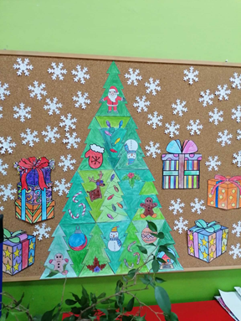
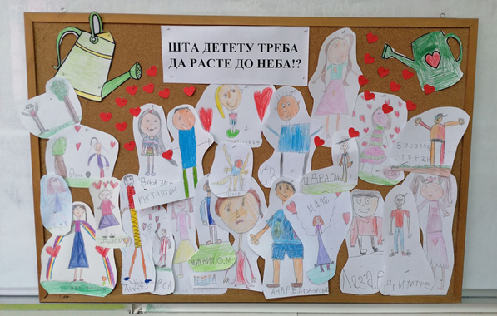

Извештај припремила:
Соња Анђелковић Радосављевић, учитељица

ИЗВЕШТАЈ О РАДУ СА - ДРАМСКА СЕКЦИЈА ОДЕЉЕЊА I/2

Драмска СА у I/2 одељењу формирана је у месецу септембру школске 2023/2024. године. Часови су се одржавали сваког уторка за време петог часа. Секцију је похађало цело одељење. Доказано је да кроз емотивну ангажованост у драми, ученици касније показују боље успехе у учењу и памћењу стичући способност флексибилне и стваралачке личности.
Циљеви и задаци драмске секције:
- упознавање са основама драмског изражавања,
- развијање стваралачке способности,
- богаћење и развијање маште и креативног начина мишљења,
- развијање способности за концентрацију и јавне наступе
- емоционално сазревање (емотивни и сазнајни развој),
- развијање критичке способности,
- развијање самоконтроле, досетљивости,
- подстицање интересовања за истраживање.
За драмску СА ова школска година је била веома успешна. Ученици су са уживањем пратили рад секције и радо учествовали у изради сцене, костима, у избору комада за извођење, у избору музике итд. Опробали су се и у писању сценских дела, дијалога, драма ослобађање у простору, радили вежбе опуштања, вежбе чула, имитације, пантомиме. Такође, на часовима драмске секције обележавали смо значајне датуме.
Организовали смо приредбу за крај првог разреда, показали родитељима шта смо научили на драмској секцији. Родитeљи су били одушевљени.

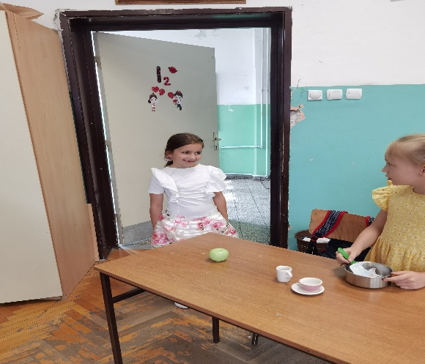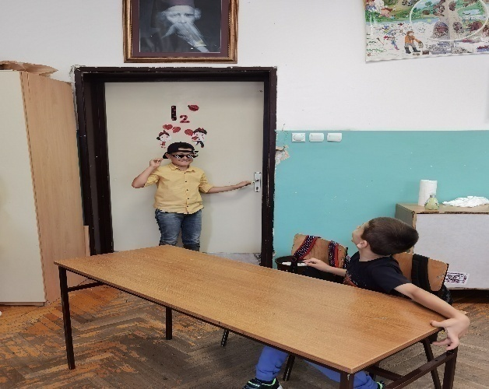
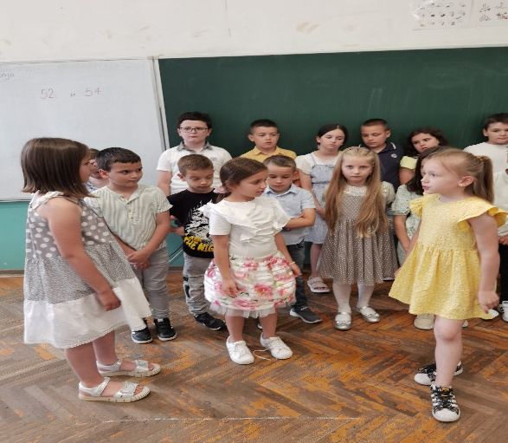

Извештај припремила:
Тијана Јемуовић,
професор разредне наставе

ИЗВЕШТАЈ О РАДУ СА – ЕКОЛОШКА СЕКЦИЈА УЧЕНИКА ПРВОГ РАЗРЕДА - 1/3

У току школске 2023/2024.године, одржавана је слободна активност - еколошка секција за ученике првог разреда. Часови су одржани уторком и секцију је похађало 20 ученика одељења 1/3.
Циљ eколошке секције:
Развијање еколошке културе ученика у најранијем узрасту кроз васпитавање за одговорно понашање и активно учешће у очувању природне равнотеже како своје непосредне околине тако и читаве планете.

Задаци:
- Проширивање стечених знања из области екологије.
- Примена стечених знања у свакодневном окружењу (шуми, ливади, парку, и свим осталим стаништима)
- Подстицање одговорног понашања према биљкама и животињама из окружења.
- Схватање значаја рационалне потрошње необновљивих извора енергије.
- Схватање значаја употребе обновљивих извора енергије за очување еколошке равнотеже.
- Увиђање загађености ваздуха, воде и земљишта и проучавање могућности за смањење и спречавање загађења.
- Обележавање еколошких датума.
- Уређивање школског простора.

Наставне теме:
1) Загађење ваздуха
2) Правилна (здрава) исхрана
3) Заштита воде од загађења
4) Значај штедње
5) Рециклажа

Циљ секције је да се пробуди интерес ученика према еколошким темама. Они размишљају како као појединци остављамо утицај на природу, упознају се са основним концептом екологије као науке и разумевање разликике између екологије и заштите животне средине.
Кроз разне креативне задатке у природи, постају “мали еколози” који се боре за град са мање смећа, више зеленила, чисту воду и ваздух.

Сваког месеца обележавани су датуми значајни за екологију и заштиту животне средине:
- Светски дан заштите животиња (4.10.),
- Дан чистих руку (15.10.),
- Дан здраве исхране (16.10.),
- Светски дан чистог ваздуха (3.11.),
- Дан детета (20.11.),
- Дан планина (11.12.),
- Међународни дан река (14.3.),
- Светски дан шума (21.3.),
- Светски дан воде (22.3.),
- Дан планете Земље (22.4.),
- Светски дан заштите животне средине (5.6.)
Украшавали смо паное на различите теме у учионици, радили изложбу ликовних радова, правили кућице за птице и гледали кратке филмове из екологије и значају штедње. Ученици су научили да воле природу, животиње, своју околину и да дају свој допринос њеном очувању.
Сакупљањем ПЕТ и папирне амбалаже код ученика је подигнута свест о користима рециклаже. Од рециклираних материјала ученици су стварали неке нове производе.
Сви чланови еколошке секције положили су Еко заклетву и обећали да ће они бити „ мали чувари велике Земље“.
На завршном часу ученицима су уручене Еко дипломе.
Извештај припремила
Даница Ђуровић, учитељица

ИЗВЕШТАЈ О РАДУ СА - СПОРТСКА СЕКЦИЈА I/5
Спортска секција у одељењу 1/5 формирана је у септембру 2023.године. Секцију је похађало 5 дечака и 6 девојчица. Одржано је 35 од планираних 36 часова. Часови су се одржавали сваког понедељка у преподневној смени за време петог часа.
Спортска секција окупља ученике заинтересоване за спортске активности и елементарне игре са лоптом и за развој снаге, брзине и спретности.
Ученици су приликом ове активности пре свега растерећују, опуштају, а то доприноси бољем учењу.
Ученик ће бити у стању да:
- баца и хвата лопту на различите начине;
- правилно диже и носи лопте на различите начине;
- правилно изводи састав на греди и скок увис
- поштује правила игре;
- навија фер и бодри учеснике у игри;
- игра на два гола;
- трчи, лежи и седи према задатој активности;
- баца и хвата лопту на различите начине;
- правилно диже и носи лопте на различите начине;
- правилно изводи издржај у згибу на вратилу;
- учествује у елементарним и спортским играма
- навија фер и бодри учеснике у игри;
07.04, 2024. учешће на Општинском првенству у организацији Спортског атлетског савеза. У оквиру часова СА - спорт организовано је школско такмичење и одабрана екипа: Ученици и ученице 1-4. разреда такмичили су се у три дисциплине: скок удаљ, вортекс, трка на 60м. Ученици наше школе су били веома успешни. Освојене су две златне медаље и пласман на Градско такмичење у дисциплинама скок удаљ - девојчице и вортекс - дечаци. Сребрне медаље су освојене у трци на 60м и бацању вортекса, као и бронзана медаља у трци на 60м. На Градском такмичењу у дисциплини скок удаљ освојено је 4. место, а у бацању вортекса 3. место.
14.10.2023.г. учешће на традиционалној рекреативно-хуманитарној акцији ЦК Чукарице под називом “Трка за срећније детињство” на Атлетском стадиону Републичког завода за спорт на Кошутњаку. Ученици млађих разреда су се одазвали у великом броју (око 50 ученика). У трци на 150м је освојено 5 медаља: 1 златна, 2 сребрне и 2 бронзане. С обзиром на сам циљ активности, сви учесници су победници јер је новац дониран социјално угроженој и болесној деци Чукарице.
27.05.2023.г. крос на Кошутњаку - Општинско такмичење ученика 1-4. разреда- 3.и 4. разр. на 300м девојчице, 400м дечаци; 1-2 разр.150м девојчице, 200м- дечаци. У укупном пласману за школу девојчице су освојиле 1. место а дечаци 2. место на Чукарици.
Организована су и међуодељенска такмичења са циљем да ученици такмичење схвате као игру, да се играју поштујући правила и да такмичења протекну у фер и спортској атмосфери.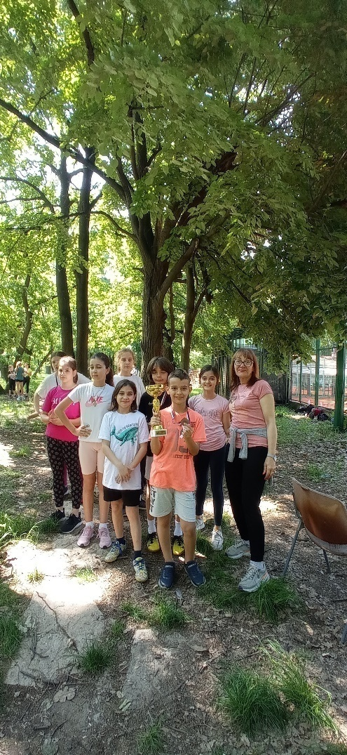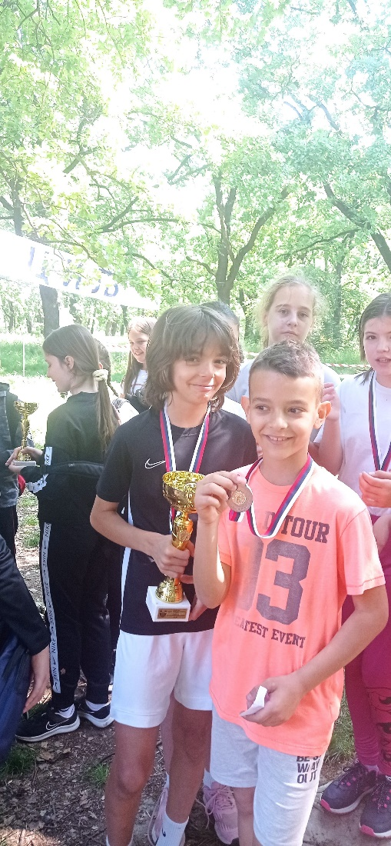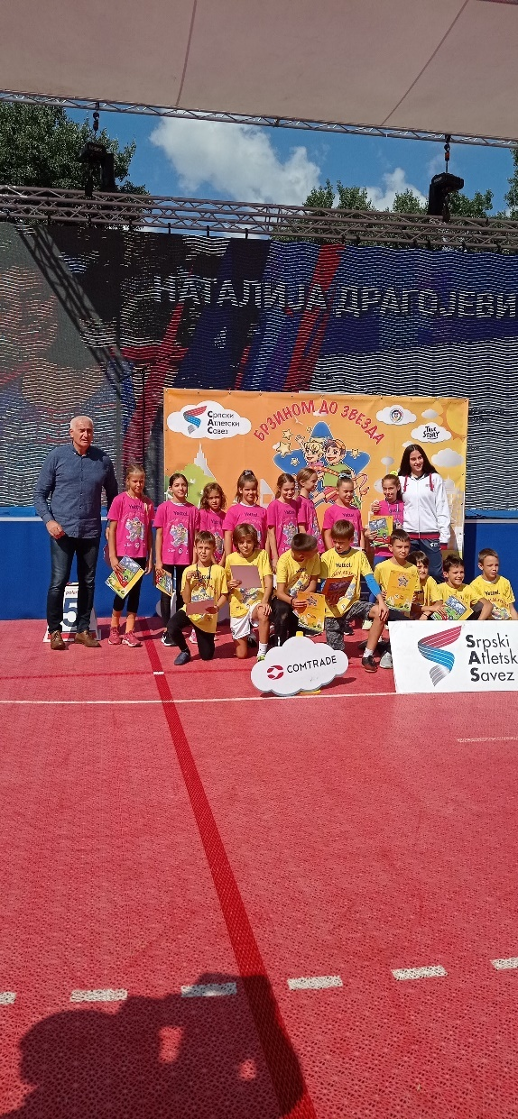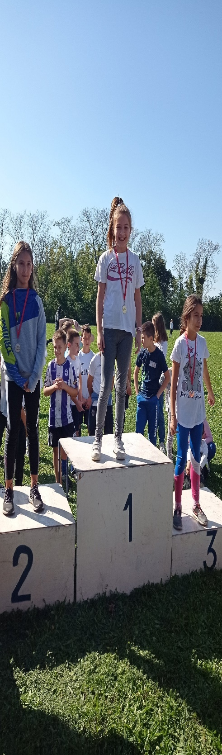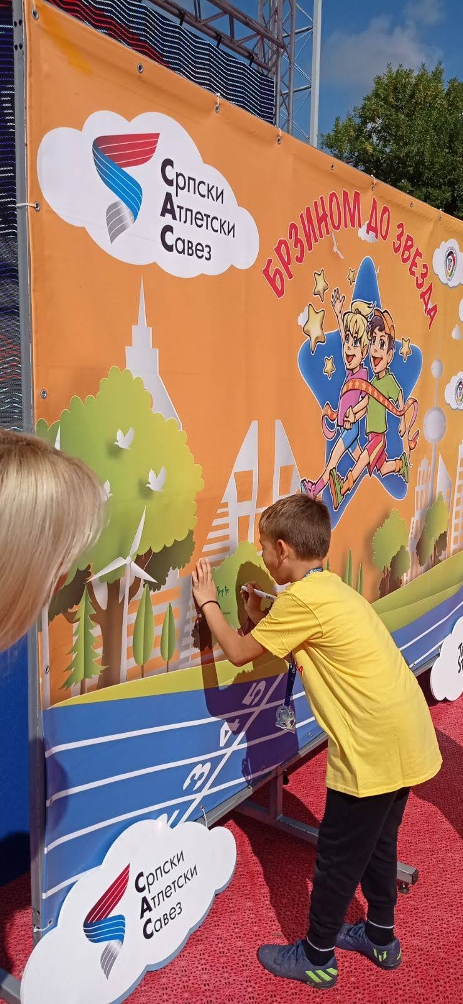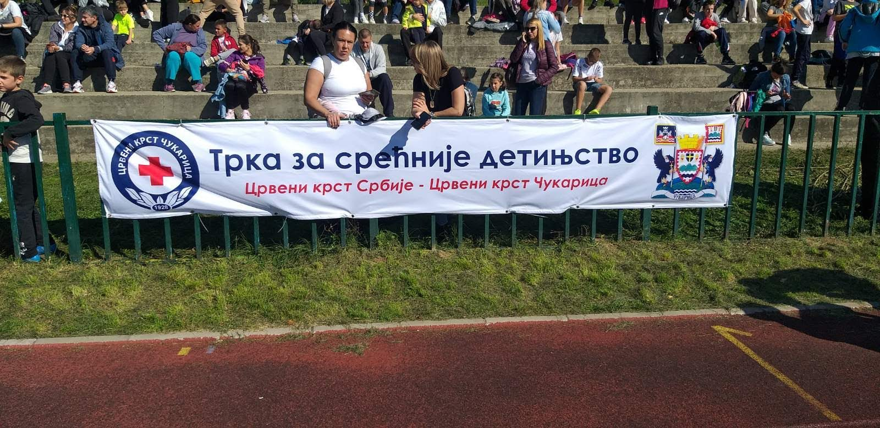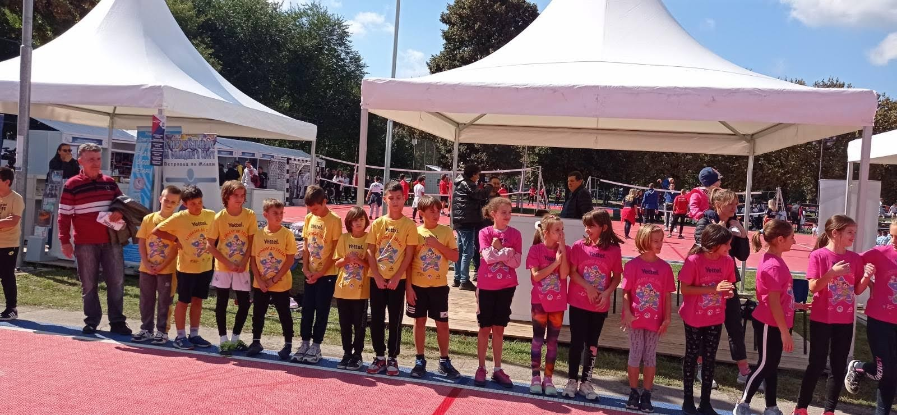
Извештај припремила:
Зорица Жарковић,
проф.разредне наставе

ИЗВЕШТАЈ О РАДУ СА – УМЕТНИЧКА СЕКЦИЈА УЧЕНИКА 2/1 РАЗРЕДА

На почетку школске 2023/2024. године ученици су упознати са активностима и начином рада секције у овој школској години. Часови уметничке секције одржавали су се петком, за време петог часа. Секцију је похађало цело одељење. Од планираних 36 часова, одржано је 35 часова.

Уметничка секција је прилично атрактивна секција јер обухвата све оно у чему ученици уживају, а то су цртање и сликање, глума, песма, игра и занимљиве радионице за ученике. Кроз ову секцију сваки ученик је могао да искаже своју креативност и таленат.

Ученици су радо и редовно присуствовали часовима. Ангажовање ученика на секцији огледало се у практичном, креативном и конструктивном раду.

У оквиру секције постојала је добра унутрашња организација, озбиљност у раду и такмичарски дух. Креативност и стваралаштво ученика били су на високом нивоу.

Кроз ликовне активности неговали смо ликовно стваралаштво, припремали изложбе у част школских и државних празника, пратили савремена ликовна кретања и украшавали одељењске и школске паное.
Кроз музичке активности развијали смо осећај за ритам и кретање уз задату музику. Учили смо кратке, једноставне кораке дечјих народних игара и плесова и свирали на ритмичким инструментима.
Кроз драмске активности вежбали смо и усавршавали дикцију, акценат, глуму, пантомиму, импровизацију, елементе правилног рецитовања, фонeтске игре...
Поводом новогодишњих и божићних празника, припремили смо новогодишњу изложбу за родитеље. Ученици су своје вештине приказали кроз две музичке тачке, као и кроз своје рукотворине. Правили су новогодишње честитке и поклончиће, украсе, новогодишњу књигу жеља, еколошки пано …. На изложби су учествовали сви ученици.
Ученици су радо учествовали на школским и ваншколским конкурсима, креативним радионицама, такмичењима, обележавању значајнијих празника …

Успешно смо сарађивали и са другим секцијама у школи.

У прилогу овог извештаја су фотографије које представљају један део нашег уметничког, креативног и стваралачког рада.

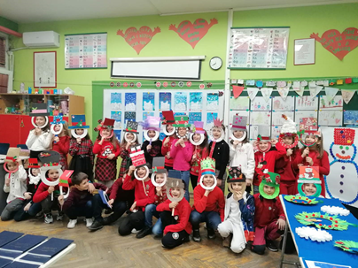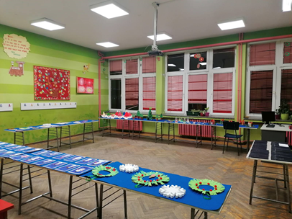

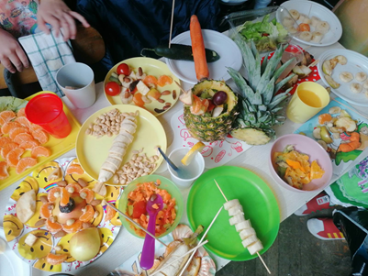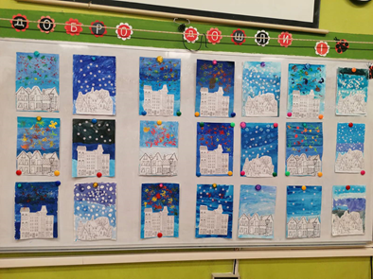

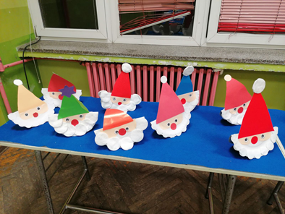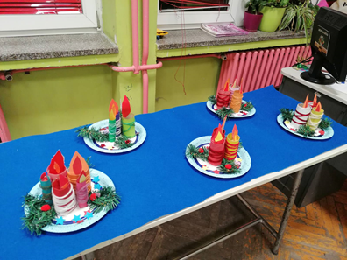

Извештај припремила:
Гордана Стаматовић, учитељица

ИЗВЕШТАЈ О РАДУ СПОРТСКЕ СА ДРУГОГ РАЗРЕДА
Часови слободних активности спортске секције су реализовани у активу другог разреда. Одржано је 36 часова. Укупан број ученика који је похађао спортску секцију је 20.
Циљеви спортске СА:
Ученик/ца ће бити у стању да:
- баца и хвата лопту на различите начине;
- правилно диже и носи лопте на различите начине;
- правилно изводи састав на греди и скок увис
- поштује правила игре;
- навија фер и бодри учеснике у игри;
- игра на два гола
- трчи, лежи и седи према задатој активности;
- баца и хвата лопту на различите начине;
- правилно диже и носи лопте на различите начине;
- правилно изводи издржај у згибу на вратилу;
- учествује у елементарним и спортским играма;
- навија фер и бодри учеснике у игри.
Часови су заснивани на развоју моторичких способности, брзине, спретности и подстицања сарадње и спортског духа. То смо реализовали кроз штафетне игре, полигоне и разне елементарне игре. Најзаступљенија је била игра “Између две ватре”. Организована су међуодељењска такмичења са основним циљем да ученици такмичење схвате као игру и да се играју поштујући правила, као и да такмичења протекну у фер и спортској атмосфери.
У сарадњи са СЦ Жарково организована је Мала олимпијада - полигони. Из сваког одељења су учестововала по два ученика. Ученици су били задовољни организацијом и освојеним пласманом.
Извештај припремила:
Мирјана Крстић, наставник разредне наставе

ИЗВЕШТАЈ О РАДУ ДРАМСКЕ СЕКЦИЈЕ ОДЕЉЕЊА 2/3

Драмска секција у одељењу 2/3 почела је са радом у септембру месецу школске 2023/2024. године. Часови су се одржавали сваке среде за време петог часа и ове школске године су одржана укупно 34 часа драмске секције. Секцију је похађало цело одељење.
Драмска секција окупља ученике заинтересоване за књижевну уметност, која показују интересовања и таленат за глуму и сценско изражавање. Доказано је да дете кроз емотивну ангажованост у драми касније показује боље успехе у учењу и памћењу стичући способност флексибилне и стваралачке личности.
Циљеви и задаци драмске секције:
*упознавање са основама драмског изражавања,
*развијање стваралачке способности,
*богаћење и развијање маште и креативног начина мишљења,
*развијање способности за концентрацију и способности за јавне наступе,
*стицање способности лепог, течног и креативног импровизованог изражавања,
*стицање искуства и навика за колективни живот и рад,
*развој опажања, размишљања и слободног изражавања,
*емоционално сазревање (емотивни и сазнајни развој),
*развијање критичке способности,
*развијање самоконтроле, досетљивости...,
*подстицање интересовања за истраживање.
За драмску секцију ова школска година је била веома успешна. Ученици су са уживањем пратили рад секције и радо учествовали у изради сцене, костима, у избору комада за извођење, у избору музике итд. Опробали су се и у писању сценских дела, дијалога, драматизације. На часовима смо играли игре за развијање концентрације, игре за ослобађање у простору, радили вежбе опуштања, вежбе чула, имитације, пантомиме. Такође, на часовима драмске секције обележавали смо значајне датуме.
Организовали смо приредбу за крај првог полугодишта, а то је уједно била и новогодишња приредба под називом “Новогодишња бајка”. На тај начин смо показали родитељима шта смо научили на драмској секцији. Родитељи су били одушевљени и отишли са приредбе пуни утисака.
У прилогу овог извештаја су фотографије које представљају један део нашег креативног рада.
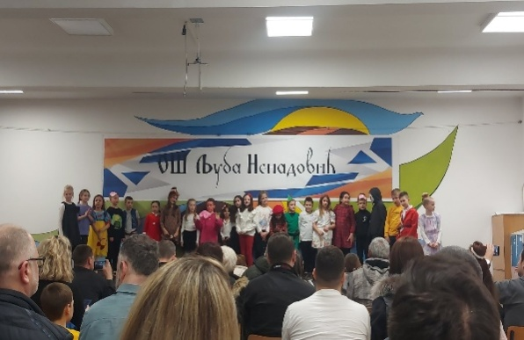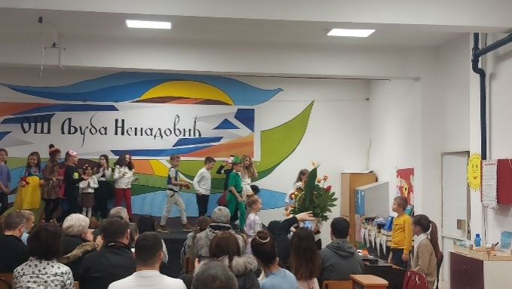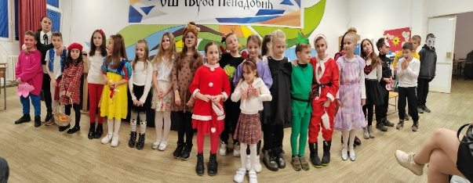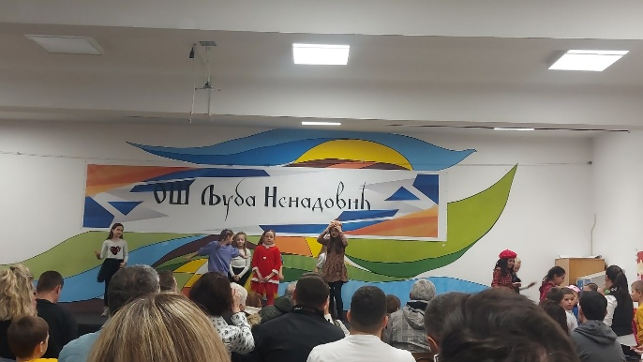
Извештај припремила:
Снежана Ђорђевић, учитељица

ИЗВЕШТАЈ О РАДУ РЕЦИТАТОРСКЕ СЕКЦИЈЕ ОДЕЉЕЊА 2/4

Часови слободних активности (Рецитаторска секција) редовно су одржавани (35 часова). Рецитаторска секција је по распореду реализована четвртком, за време 5. часа. Након евидентирања и упознавања ученика са радом секције, у септембру месецу, формирана је група од 12 ученика.
Наставне јединице пратиле су одређене датуме, годишња доба, празнике (Дан школе, Дечја недеља, Нова година и Божић, Дан жена, Ускрс и слично). Током тих часова, ученици су анализирали и изражајно рецитовали песме о другарству, деци, јесени, зими, Светом Сави и другим празницима.
Часови рецитаторске секције буде и покрећу креативност ученика, дају слободу у изражавању и подстичу ученике за лепо и изражајно рецитовање, развијају љубав према поезији и проширују знање о књижевном стваралаштву. Ученици су усвојили знања о животу и делу појединих песника, али су имали могућност да и сами постану песници. На часовима са наставним јединицама „Како се постаје песник“, „Пишемо стихове“, „Мали песници“ и „Ђаци песници“ писали смо песме о пролећу, пријатељству и другим блиским темама, па су ученици имали прилику за доживљавање, разумевање и анализу радова и упоређивање сопствених дела са делима других ученика. Рад једне ученице послали смо у часопис „Јежурко“.
Школско такмичење рецитатора одржано је 30.11.2023. године, а ученик Страхиња Бојовић је освојио 3.место у категорији од 1. до 4. разреда са рецитацијом „Лепо је све што је мало“, Душана Радовића.
Циљеви и задаци Рецитаторске секције су у потпуности реализовани. Ученици су били мотивисани за рад, радо су учествовали у свим активностима, нестрпљиво чекали наредни час. Дат је допринос неговању културе читања, културе лепог изражавања и позитивног односа према књижевности.
Извештај припремила:
Тамара Илић, професор разредне наставе

ИЗВЕШТАЈ О РАДУ МАТЕМАТИЧКЕ СЕКЦИЈЕ ОДЕЉЕЊА 2/5

На почетку школске 2023/2024. године ученици су упознати са активностима и начином рада секције у овој школској години. Часови математичке секције редовно су реализовани током ове школске године.
Математичка секција одржавана је, према утврђеном распореду часова, четвртком за време петог часа (укупно 33 часа). Након представљања програма математичке секције и евидентирања ученика, у септембру месецу, формирана је група од 10 ученика који су редовно похађали ове часове. Часови математичке секције су пратили Оперативни план рада наставника, тако да су ученици у оквиру ових часова продубљивали и проширивали стечена знања из математике.
Овим путем је вршена популаризација математике као науке, а ученици су подстакнути да се математиком баве и самостално. Поред редовних активности на реализацији планираних садржаја, математичка секција је по први пут организовала учешће ученика друогог разреда на такмичењу “Мислиша”, које је било организовано у марту 2024.године.
Математичка секција је имала за циљ да ученицима који воле математику и успешно усвајају математичке садржаје у редовној настави омогући напредовање, продубљивање и проширивање тих садржаја.
Циљ је испуњен. Ученици су заволели математику на прави начин. Развијали су пажњу, концентрацију и логичко расуђивање. Похваљени су сви за упорност, жељу и рад.
Циљеви и задаци секције су у потпуности реализовани.

Извештај припремила:
Марија Пешић, професор разредне наставе

ИЗВЕШТАЈ О РАДУ СА – ЛИКОВНА СЕКЦИЈА УЧЕНИКА ДРУГОГ РАЗРЕДА - 2/6
Часови слободних активности (Ликовна секција) редовно су одржавани.
Ликовна секција је по распореду реализована уторком за време 5. часа. Након евидентирања и упознавања ученика са радом секције, у септембру месецу, формирана је група од 26 ученика.
На часовима, који су по програму одвојени на 3 наставне теме, подељене према ликовним областима (цртање, сликање и вајање) рађене су различите ликовне радионице. Наставне јединице пратиле су одређене датуме, годишња доба, празнике (Дан школе, Дечја недеља, Нова година и Божић, Дан жена, Ускрс и слично). У сусрет празницима, ученици су у оквиру радионица правили честитке и различите украсе користећи најразличитије материјале.
Часови цртања обухватали су теме које су блиске искуствима ученика (пејзажи, омиљена животиња и сл.) а ученици су радили оловкама, угљеном, пастелама, воштаним и дрвеним бојама и фломастерима.
Кроз часове сликања ученици су усвојили технике сликања воденим бојама, рађени су витражи и колажи.
Израда практичних радова у оквиру области вајање подразумевала је коришћење различитих материјала (тесто, пластелин, глинамол) помоћу којих су ученици правили различите предмете - луткице и украсе.
Радови појединих ученика објављени су у часопису „Јежурко“.
Све три области једнако су значајне за подстицање интелектуалне и емоционалне равнотеже која је важан фактор у развоју детета.
Часови ликовне секције буде и покрећу креативност ученика, дају слободу у изражавању и на тај начин ученици исказују своје емоције, мисли и осећања, које се лакше исказују цртежом него речима.
Поред тога, задаци ових часова су и подстицати прецизност, педантност и фину моторику, а једнако важно је и исказивање критичког мишљења кроз коментаре својих и туђих радова.
Ученици су били мотивисани за рад, радо су учествовали у свим активностима, нестрпљиво чекали наредни час, што поткрепљује и бројност групе.
Извештај припремила:
Марија В. Лакетић, мастер учитељ

ИЗВЕШТАЈ О РАДУ НОВИНАРСКО-ТЕЛЕВИЗИЈСКЕ СЕКЦИЈЕ УЧЕНИКА 2/1
У току школске 2023/2024. године у окиру рада секције реализоване су следеће активности:
-упознавање ученика са програмом рада секције
-формирање група за рад секције
-писање кратког сценарија на задату тему
-анализа написаних сценарија
-припрема одабраних сценарија за снимање
-анализа снимљеног материјала
-монтажа
-интервју као вид новинарско телевизијског жанра
-писање синопсиса за интервју са одабиром теме
-снимање интервјуа
-анализа снимљеног материјала
-монтажа
-репортажа
-одабир теме и писање сценарија
-анализа написаних сценарија
-одабир сценарија за снимање
-снимање репортаже
-монтажа
-анализа снимљеног материјала
-документарни филм
-писање кратког сценарија
-одабир сценарија за снимање
Извештај припремила: Биљана Перајковић, проф. разредне наставе
ГОДИШЊИ ИЗВЕШТАЈ О РАДУ УМЕТНИЧКЕ СЕКЦИЈЕ ОДЕЉЕЊА 3/2 и 3/5

У школској 2023/2024. години реализовани су сви планирани часови уметничке секције.

Посебан нагласак је био на остваривању следећих циљева и задатака:

- развијање ученичких стваралачких способности, развијање маште, стицање и неговање способности лепог, течног и креативног изражавања, развијање способности за концентрацију, сценски покрет и јавне наступе;
- стицање искустава и навика за колективни живот и рад, развијање самоконтроле и толеранције, узајамно уважавање и давање подршке;
- развијање критичке способности, радозналости и интересовања за истраживање ученика, као и њихово емоционално сазревање;
- подстицање стваралачког ангажовања у свим музичким активностима;
- развијање способности за препознавање основних својстава традиционалне, модерне и савремене уметности;
- подстицање интересовања и стварање потребе код ученика за посећивањем музеја, изложби, концерата као и за чување културних добара и естетског изгледа средине у којој ученици живе и раде;
- развијање ликовних стваралачких способности ученика, љубави према ликовној уметности и стицање знања из ове области;

Уметничка секција је једна од омиљених секција у школи јер обухвата све оно у чему ученици уживају, а то су глума, песма и игра. Кроз ову секцију сваки ученик је могао да искаже своју креативност и таленат. Ученици су радо и редовно присуствовали часовима. Ангажовање ученика на секцији огледало се у практичном и креативном раду.
Рад уметничке секције садржао је следеће активности: глуму, народне игре и плесове, сликарство, певање и рецитовање одабраних песама, свирање на музичким и ритмичким инструментима…
Наш рад се заснивао на неговању и развијању уметничких склоности и естетског укуса кроз све наведене садржаје уз максималну слободу изражавања и истицања посебности сваког детета.
Све наведене активности ученици су радо прихватали и трудили се да дају свој максимум. Ученици су уживали јер их рад у оквиру секције није ограничавао, већ им је пружао слободу и креативност у уметничком раду и изражавању.
Посебно су уживали када им се указала прилика да искажу свој таленат, кроз рецитовање, глуму, имитацију, песму, игру ...
Ученички радови и панои са часова слободних активности током школске године украшавали су нашу учионицу и хол школе. Ученици су радо учествовали на школским и ваншколским конкурсима, креативним радионицама, такмичењима, обележавању значајнијих празника, школским приредбама…

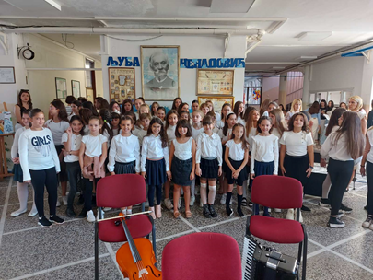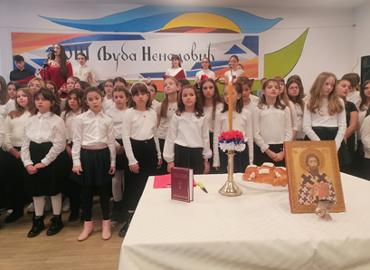

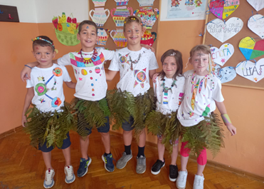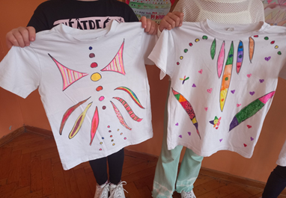

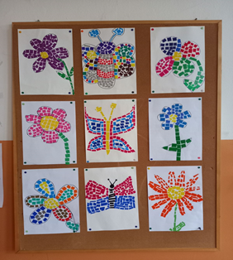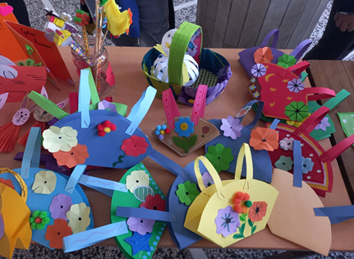

Извештај припремиле учитељице
Мирјана Ивковић- Вукић и Јасмина Трифуновић

ИЗВЕШТАЈ О РАДУ СА-УМЕТНИЧКА СЕКЦИЈА 4/1 РАЗРЕДА
Почетком школске 2023/24. године, током септембра месеца, формирана је уметничка секција. Одржано је 19 од 18 планираних часова.
Часови уметничке секције су се oржавали пeтком, шестог часа, а укључивали су све ученике одељења. Часови су обухватали различите активности у којима су ученици уживали: драмске, рецитаторске, музичке, ликовне и литерарне. На овим часовима сваки ученик је могао да искаже своју креативност. Током реализације ових часова дошла је до изражаја њихова савршена организација, јединство и озбиљност у раду. Машта и креативност су биле на високом нивоу. Поводом Школске славе Светог Саве, 27.01.2024. год. ученици су урадили мозаик са ликом нашег просветитеља, а поводом Дана жена направили смо 3 Д честитке...
Такође, прављени су и различити украси поводом Новогодишњег и Ускршњег хуманитарног базара, на којем су се ученици представили разноврсним креацијама од папира. Сав прикупљен прилог од продаје на базарима ишао је у хуманитарне сврхе, а које су родитељи предложили и реализовали. Наравно, украшавали смо и паное поводом различитих тема, везаних за годишња доба, празнике, обрађене текстове, а било је и радова на слободну тему.
Ученици су глумили, певали и рецитовали садржаје које смо обрађивали на часовима српског језика и музичке културе, а увежбавали на секцији. Вежбали смо и усавршавали дикцију и акцентацију, развијали осећај за ритам и кретање уз одабрану музику, неговали ликовно стваралаштво...
Планирана приредба за родитеље, а поводом завршетка школске године и завршетка једног циклуса образовања, реализована је 14.06. 2024.год., на којој су се ученици представили у најбољем светлу. Показали су све што су научили током четири године заједничког дружења.
Извештај припремила:
Биљана Милић, проф. разредне наставе

ИЗВЕШТАЈ О РАДУ СА - МУЗИЧКА СЕКЦИЈА УЧЕНИКА 4. РАЗРЕДА
У току школске 2023/2024.године, реализовано је 36 часова слободне активности- музичке секције за ученике четвртог разреда.
На почетку школске године евидентирани су ученици који су вокално способни да похађају часове музичке секције, као и ученици који имају мање вокалних способности, а желе да буду чланови. Музичкој секцији придружили су се и ученици који похађају Музичку школу “Ватрослав Лисински”.
Музичка секција окупила је 29 ученика четвртог разреда. Ученици који су редовно похађали часове музичке секције су у току школске године имали низ активности којима су презентовали своје музичке способности и свој рад.
У месецу септембру ученици су учествовали на приредби поводом обележавања Дана школе.
У октобру ученици су имали свој програм за обележавање Дечије недеље. Учествовали су на манифестацији са песмама које смо учили од почетка школске године
У јануару су ученици учествовали на приредби поводом школске славе - Свети Сава за ученике млађих разреда. Наступали су у свечаној сали школе и припремили пригодан програм за ученике од 1. до 4. разреда. Том приликом су извели песме посвећене Светом Сави и кратки рецитал. Наступом ученика су били задовољни сви присутни.
Садржаји који су се обрађивали обухватили су широку лепезу музичких активност: хорско певање, соло певање, свирање на дечијим музичким инструментима, свирање на инструментима које ученици свирају у музичким школама, презентовање рада ученицима другог разреда, учествовање на приредбама.
Похађање музичке секције допринело је упознавању ученика са различитим композиторима и извођачима. Певане су песме различитог карактера.
Извештај припремила:
Драгана Јанићијевић,
проф. разредне наставе

ИЗВЕШТАЈ О РАДУ СА -- РЕЦИТАТОРСКА СЕКЦИЈА 4/ 4 РАЗРЕДА
У школској 2023/24. години Рецитаторска секција броји 10 ученика из одељења IV/4.
План и програм рада секције је донет на почетку школске године и ученици су упознати са истим. Укупно је одржано 17 часова секције. Часове рецитаторске секције красила је висока мотивисаност ученика и љубав према лепој поезији за децу. Имали смо прилике да гледамо позоришне преставе онлајн и уживо у позоришту, да слушамо како познати глумци рецитују.
На часовима секције, активности ученика су биле следеће: вежбање изражајности у рецитовању, вежбање мимике и гестикулације, вежбе дикције и артикулације; слушање познатих глумаца како рецитују, гледање позоришних представа преко Интернета.
На овим часовима ученици су показали свој таленат у казивању поезије.
Манифестације на којима су чланови секције учествовали су: прослава Дана школе, Нова година - прослава у одељењу; Осми март - прослава у одељењу.
У нашој школи је у новембру одржано школско такмичење у рецитовању и два представника млађих и старијих разреда су учествовали на општинском такмичењу у рецитовању које је одржано у ОШ “Милош Црњански”.
План и програм рада секције је у потпуности реализован.
Извештај припремила:
Данијела Радосављевић,
професор разредне наставe

ИВЕШТАЈ О РАДУ СА – ЛИКОВНА СЕКЦИЈА УЧЕНИКА 4. РАЗРЕДА ( 4/5)
Ликовна СА у IV/5 одељењу формирана је у месецу септембру школске 2023/2024. године. Одржани су сви планирани часови ликовне секције, а било их је 18.
Часови су базирани на развоју моторичких способности, као и развоју креативности и подстицању маште код ученика. Секцију су похађали сви ученици 4/5 одељења. Ученици су се радо одазивали овим часовима. У радионице су били укључени сви ученици који су желели у њој да раде, без обзира на таленат. Рад ликовне радионице млађих разреда заснивао се на неговању и развијању уметничких склоности и естетског укуса кроз све ликовне технике, уз максималну слободу изражавања и истицања посебности сваког детета током читаве школске године.
Цињеви и задаци ликовног стваралаштва:
- развијање способности ученика за опажање квалитета свих ликовних елемената: линија, облика, боја;
- стварање услова да ученици на часовима у процесу реализације садржаја користе различите технике и средства и да упознају њихова визуелна и ликовна својства;
- развој способности ученика за визуелно памћење и повезивање опажених информација као основе за увођење у визуелно мишљење;
- развијање осетљивости за ликовне и визуелне вредности, које се стичу у настави, апримењују у раду и животу;
- развијање моторичких способности ученика и навике за лепо писање;
- подстицање интересовања и стварање потребе код ученика за посећивањем музеја, изложби, као и за чување културних добара и естетског изгледа средине у којој ученици живе и раде;
- стварање услова да се упознавањем ликовних уметности боље разумеју природне законитости и друштвене појаве;
- омогућавање разумевања и позитивног емоционалног става према вредностима израженим и у делима различитих подручја уметности;
- развијање способности за препознавање основних својстава традиционалне, модерне и савремене уметности;
- коришћење различитих техника и средстава за креативно изражавање;
- развијање способности ученика за визуелно памћење;
- покажу интересовања и способности за самостално откривање визуелних појава и законитости света, облика: светло- тамно, облик- боја, простор, композиција;
- посматрају и естетски доживљавају дела ликовне уметности;
На часовима смо, поред реализовања плана предвиђеног за СА, уређивали пано и учионицу разним темама: Јесен, Дечија недеља (“Велико срце деце Србије”), Свети Сава, Зима, Дан жена, Пролеће...
Ученички радови су током године улепшавали паное наше школе, а поводом Дана школе ученици су на креативан и маштовит начин од колаж папира правили лик Љубе Ненадовића и улепшали “Чика Љубину улицу”. Ове године ученици су учествовали на Новогодишњем и Ускршњем базару.
Посебано бих истакла учешће ученика на хуманитарном Новогодишњем базару у холу ОШ “Љуба Ненадовић”, а прикупљен новац уручен је родитељима детета које болује од церебралне парализе.
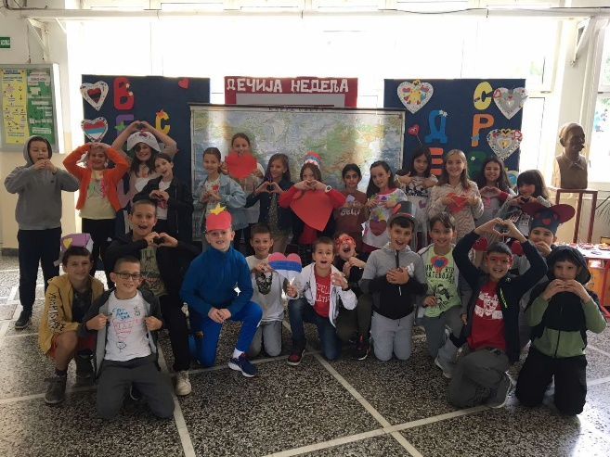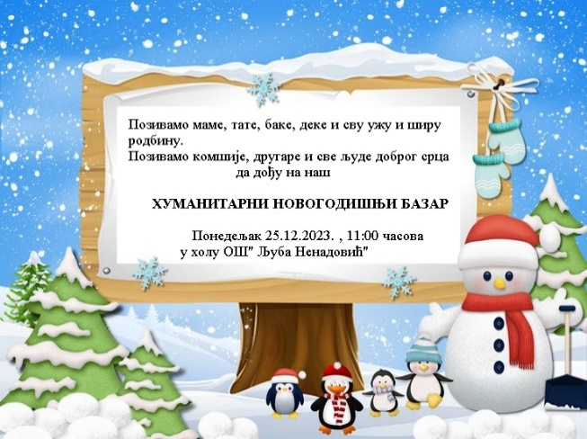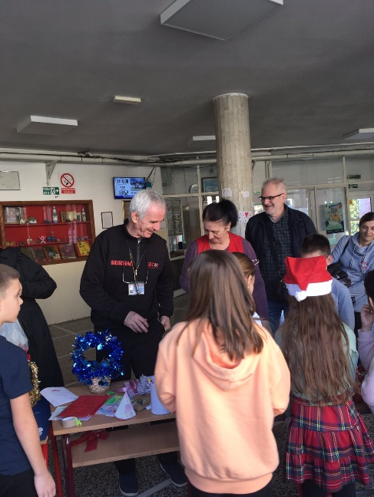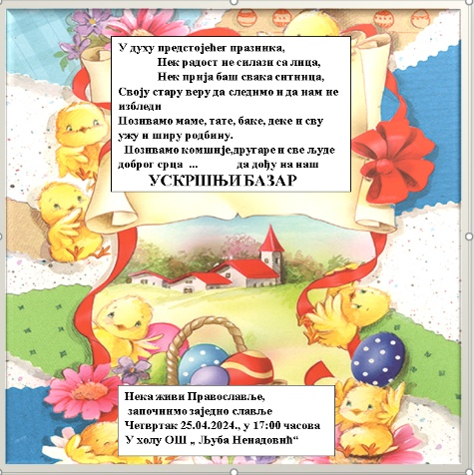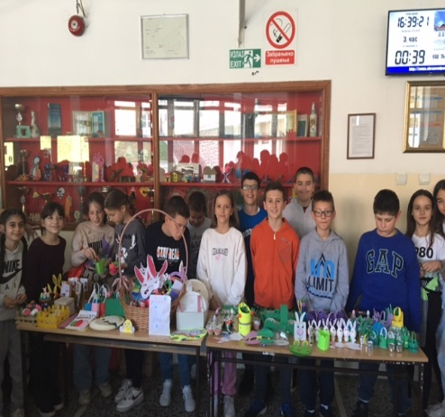
Извештај припремила:
Јелена Матовић,
професор разредне наставе

ИЗВЕШТАЈ О РАДУ ДРАМСКЕ СЕКЦИЈЕ ОДЕЉЕЊА IV6
У школској 2023/2024. години, Драмска секција се у IV/6 одељењу одржавала сваког уторка.
Драмска секција окупила је ученике различитих способности и афинитета, али довољно смеле и разигране да сценски поставе књижевне садржаје, скечеве и рецитације прилагођене датом узрасту.
Циљеви и задаци драмског стваралаштва:
- упознавање са културом драмског стваралаштва,
- упознавање са основама драмског изражавања,
- развијање стваралаштва,
- богаћење и развијање маште и креативног начина мишљења,
- развијање способности за концентрацију и способности за јавне наступе,
- стицање самопоуздања од јавног наступа
- стицање способности лепог, течног и креативног, као и импровизованог изражавања,
- развој опажања, размишљања и слободног изражавања,
- неговање социјализације и сарадње,
- емоционално сазревање (емотивни и сазнајни развој),
- развијање критичке способности,
- развијање самоконтроле, досетљивости...,
- подстицање интересовања за истраживање.
Ученици су уживали у часовима, вежбали извођење краћих драмских текстова, изражајно рецитовање, читање, дикцију, правилну артикулацију. Разговарали о сцени и сценографији, костимима, музици, режији, историји позоришта и драме.
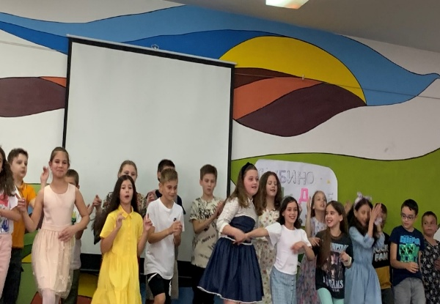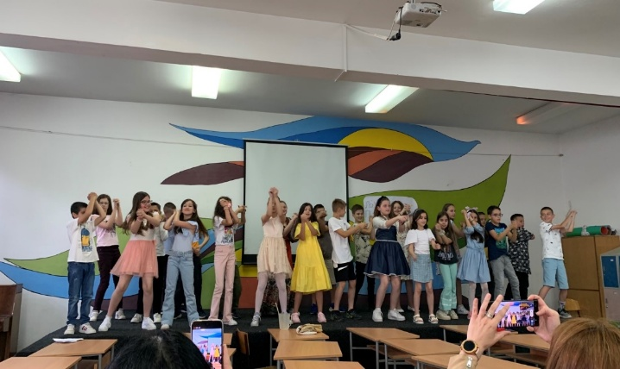
Извештај припремила:

Габријела Риђић- Павловић,
професор разредне наставе

ИЗВЕШТАЈ О РАДУ СА – УМЕТНИЧКА СЕКЦИЈА УЧЕНИКА 4/2 РАЗРЕДА
У току школске 2023/24. године одржано је свих 18 планираних часова слободних активности.
Часови су одржавани четвртком и секцију су похађали ученици 4/2. Часови су обухватали различите врсте активности - ликовне, литерарне и драмске, али смо се бавили и народним и уметничким плесовима. Поводом Дана школе 27.09.2023. ученици су од колаж папира радили портрет чика Љубе.
Украшавали смо паное на различите теме у учионици - од новогодишњих, светосавских, пролећних па до радова са наставе у природи одржане крајем маја на Копаонику.
Спремили смо и новогодишњу приредбу за родитеље која је одржана у четвртак 25.01.2024.у Свечаној сали.
Ученици су певали, рецитовали и глумили садржаје које смо углавном учили на часовима српског језика, а увежбавали на Уметничкој секцији.
У априлу су ученици четвртог разреда учествовали на Ускршњем базару. И наше одељење је узело учешће.

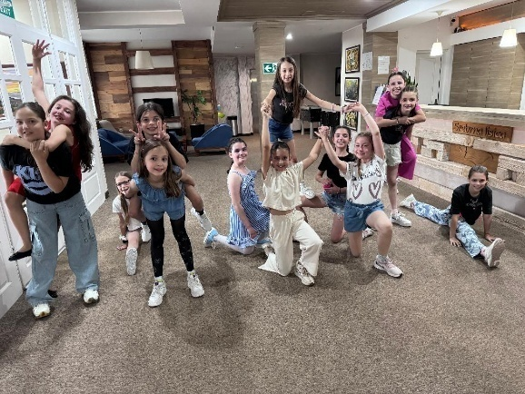

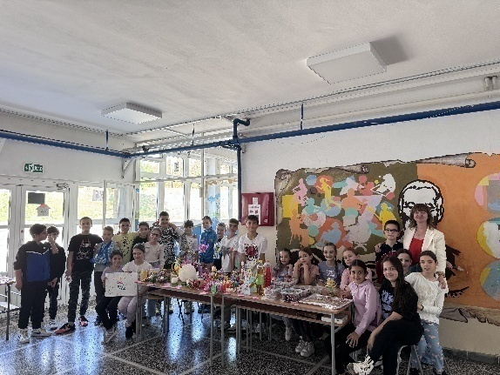
Извештај припремила:
Драгана Меденица,
професор разредне наставе

ПРЕДМЕТНА НАСТАВА

ИЗВЕШТАЈ О РАДУ ЛИТЕРАРНЕ СА

У току школске 2023/2024. одржана су 34 часа литерарне ваннаставне активности. Евиденција о томе је вођена у есдневнику. Планом рада су били обухваћени ученици од 5. до 8. разреда, али су часовима литерарне секције присуствовали ученици 5. и 6. разреда.
Часови су били врло посећени и ученици су се упознавали са креативним писањем, као и са свим елементима књижевних дела свих жанрова. У време трајања Београдског сајма књига ученици су посетили штандове највећих издавачких кућа и узели учешће у радионицама креативног писања и читања коју је организовала Издавачка кућа '' Креативни центар'' и издавачке куће Клет и Нови Логос.
У жељи да се промовише култура читања, организоване су посете школској и градској библиотеци и реализоване радионице на којима су ученици тумачили прочитана књижевна дела по избору и препоручивали својим друговима књиге за читање. Завршне радионице у мају и јуну су организоване тако да је сваки ученик у шешир знања убацио назив омиљеног романа, а сви чланови секције из тог шешира извукли наслов који ће читати током лета и презентовати га на првом часу секције у наредној школској години.
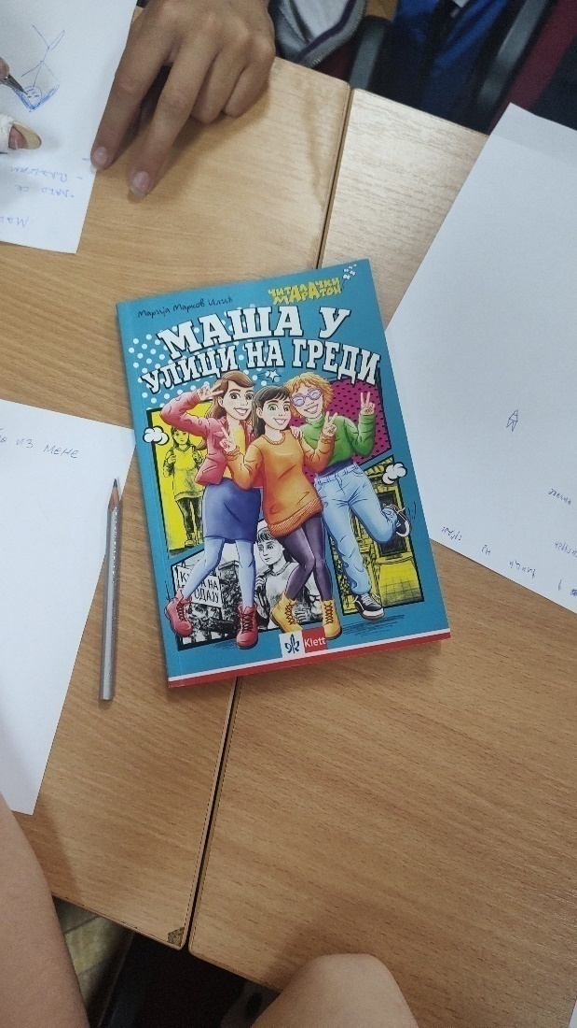

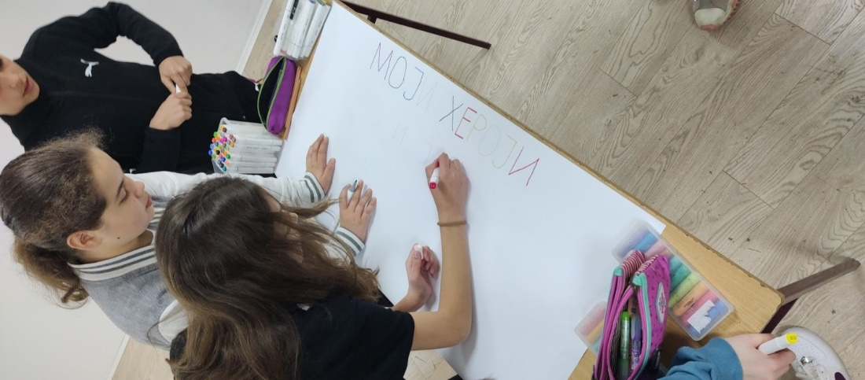

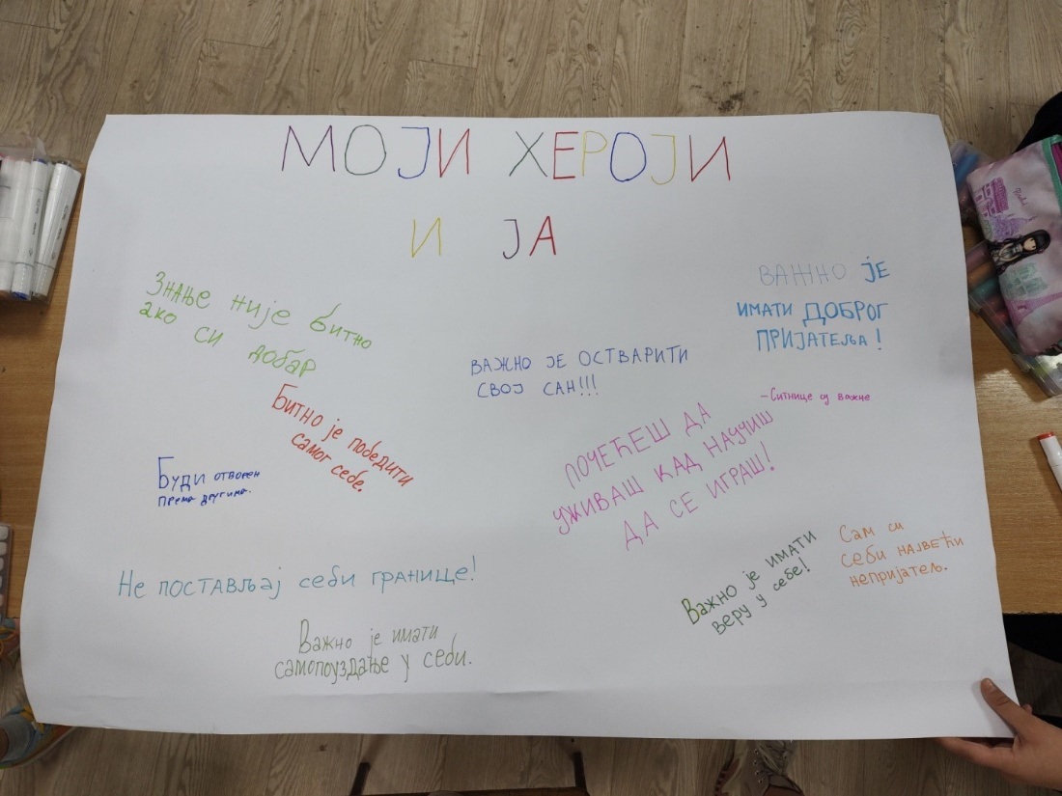

Извештај припремила:
Гордана Опалић,
проф. српског језика и књижевности

ИЗВЕШТАЈ О РАДУ ДРАМСКЕ СЕКЦИЈЕ
У току ове школске године, било је предвиђено девет часова драмске секције.
Сви часови су реализовани.
Рад драмске секције се заснивао на теоријском усвајању вештина, мање на практичном. Међутим, неки од часова посвећени су раду на драмским текстовима који су обрађивани на настави српског језика и књижевности. Ученици у показали жељу да се и на часовима секције баве тим делима. Посебно су били заинтересовани ученици петог разреда, па смо за потребе драмске секције поставили радну верзију радио-драме ''Капетан Џон Пиплфокс'' Душка Радовића, ''Биберче'', Љубише Ђокића и ''Кирију'' Бранислава Нушића и то је већ неколико година пракса. Научено на часовима драмске секције најбоље се могло видети на часу редовне наставе који је одржан у одељењу 5/4, а који је обухватио већину обрађених дела из књижевности у виду игроказа.
Посебно су сеи ове године истакли ученици седмог разреда који су сами осмислили сцене из комада ''Покондирена тиква'' Јована Стерије Поповића. Те сцене су јавно изводили гостујући у другим одељењима на часовима српског језика и књижевности. Такође, ученици осмог разреда су уз помоћ наставника радили адаптацију сцена из драмског дела ''Сумњиво лице'' које су изводили на часовима.
Извештај припремила:
Марија Сарић Ђорђевић,
проф. српског језика и књижевности

ИЗВЕШТАЈ О РАДУ РЕЦИТАТОРСКЕ СЕКЦИЈЕ
Рецитаторска секција наше школе је и овој школској години била на висини задатка – остварени су сви планирани садржаји, а учествовало се и на актуелним дешавањима која нису била обухваћени планом.
Поред нових чланова из петог разреда, секција је добила и још једног руководиоца, наставницу Славицу Алимпић, која је била подршка дугогодишњем руководиоцу Зорици Огњановић.
Сви часови су реализовани, о чему постоји евиденција у ес-дневнику, а најинтензивније се радило пред школске приредбе и такмичења.
Захуктавање је почело већ на самом почетку школске године увежбавањем сценарија „Италија у животу Љубе Ненадовићаˮ осмишљеном за Дан школе. Наши рецитатори потрудили су се да врло изражајно пренесу публици одломке из путописа „Писма из Италијеˮ нашег драгог књижевника.
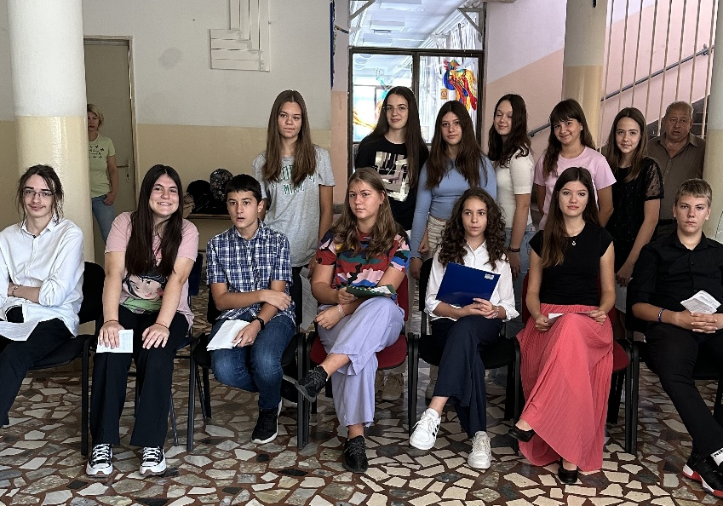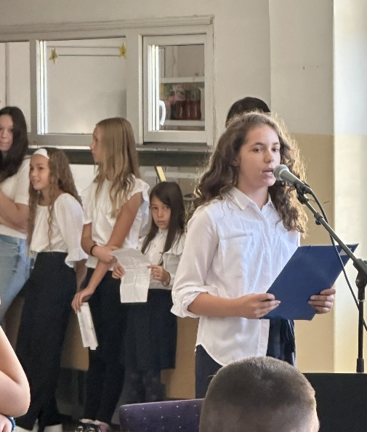

У октобру се обележавају Слободарски дани Београда, па су као и сваке године, чланови рецитаторске секције имали низ јавних наступа, на којима су пригодним рециталом одали почаст погинулим прецима у Првом и Другом светском рату. Приликом обележавања 105-годишњице сећања на погинуле суграђане у Првом светском рату, нашим рецитаторима придружили су се и учесници из других школа са територије Чукарице. Пред челницима и представницима локалне заједнице ученици наше школе су заблистали, а поготово Вук Матеја Вељковић, ученик 8/5, који се међу многобројним учесницима истакао хероичним извођењем родољубивих песама.
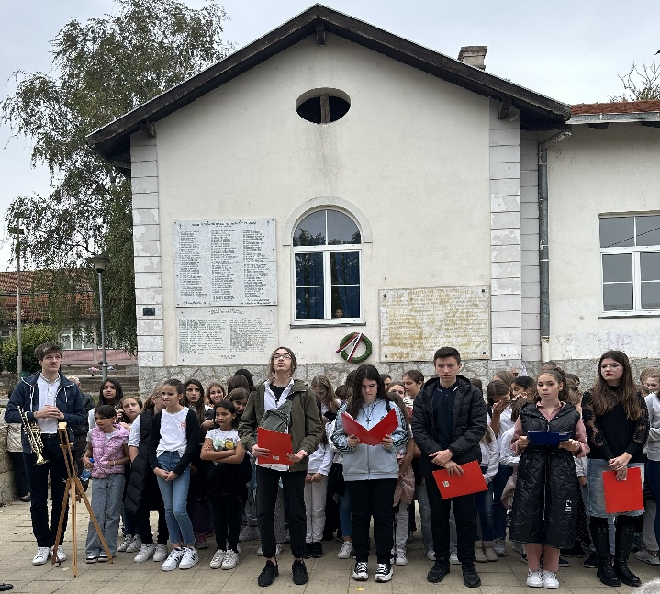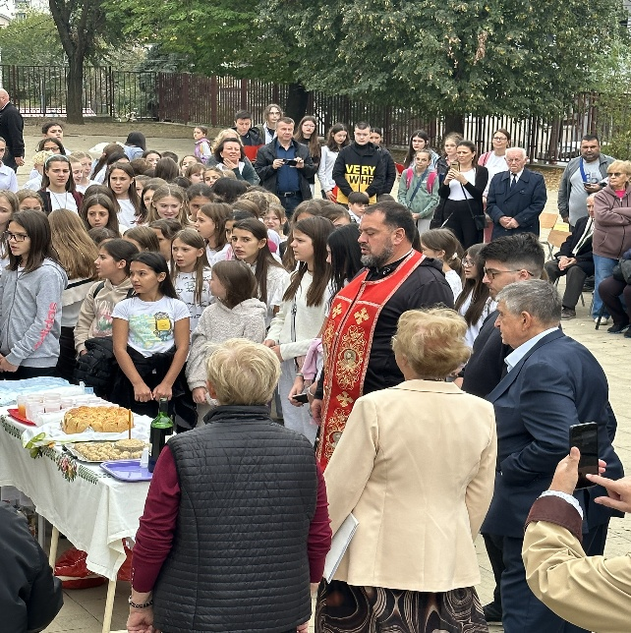
7.11.2023. у 13.15 у холу школе изведен је рецитал поводом Дана примирја у Другом светском рату по сценарију руководиоца секције Зорице Огњановић, а у сарадњи са наставницом историје Јеленом Шапић. Јавном часу присуствовали су наставници и ученици и млађих и старијих разреда. Циљ часа био је да се кроз причу, песму и документарни материјал ода почаст нашим прецима.
Школско такмичење рецитатора у текућој 2023/2024. школској години одржано је 30.11.2023. у кабинету број 13 са почетком у 12.00 часова. Учествовало је 11 ученика млађих и 15 ученика старијих разреда. Стручни жири сачињавали су професори разредне наставе Данијела Радосављевић и Марија Лакетић и професори српског језика и књижевности Зорица Огњановић и Славица Алимпић.
Ученици су свој наступ увежбавали у оквиру рецитаторске секције, а за ученике старијих разреда су уочи такмичења организоване финалне консултације, где су од руководиоца секције добили јасне смернице везане за дикцију, темпо говора, изражајност, као и савете везане за понашање током извођења рецитације.
Победници школског такмичења Богдан Ђорђевић 1/3 и Вук Матеја Вељковић 8/5 су заједно са руководиоцима секције ишли у ОШ „Милош Црњанскиˮ, где су присуствовали консултацијама глумице Теодоре Гачић, која је саслушала такмичаре и дала им корисне савете за предстојеће Општинско такмичење рецитатора, које је и одржано 16.12.2023. у овој школи.
Поједини чланови рецитаторске секције су заједно са наставницом Славицом Алимпић 22.12.2023. у КЦ „Чукарицаˮ гледали финално Такмичење у беседништву и рецитовању, где су имали прилику да уживају у сјајним наступима својих вршњака, али и да се ставе у улогу стручног жирија.
Припреме за прославу школске славе Светог Саве почеле су већ половином децембра, да би врхунац доживеле у недељи пред празник, када су пробе биле свакодневне и вишечасовне. Но, наши рецитатори и руководиоци секције нису одустајали док свој наступ нису довели до савршенства.
Сценарио је, као и низ година уназад, осмислила Зорица Огњановић, наставник српског језика и књижевности и руководилац рецитаторске секције, а насловљен је „Ка путу светлостиˮ. Циљ је био да се ученици и присутна публика упознају са духовним путем Светог Саве, који је, пре свега, био везан за наша светилишта, цркве и манастире. Учесници рецитала казивали су текстове из народне и ауторске књижевности о Светом Сави, али и ауторске песме о нашим духовним светињама. Наступ наших беседника и рецитатора био је усклађен са хором школе, предвођеним Аном Родић, наставником музичке културе.
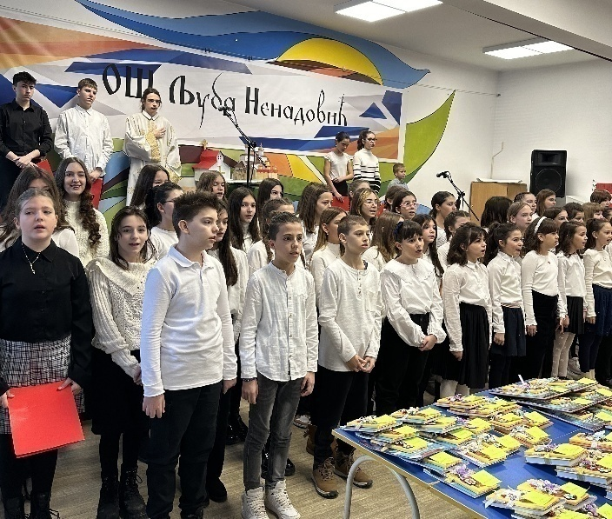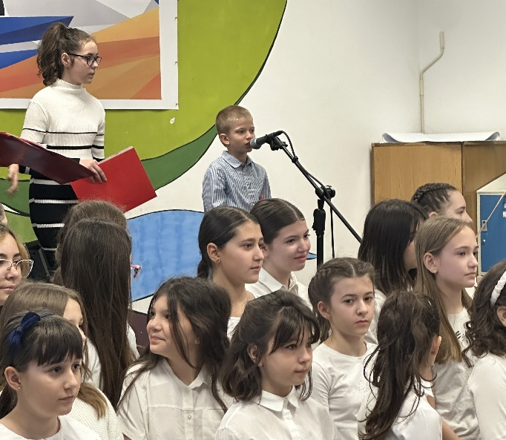

Једно од дешавања, које није било предвиђено планом секције, јесте учешће наших представника на такмичењу у рецитовању „Лепота казане речиˮ, одржаном у Средњој школи „Ушћеˮ. Када је Театар комедије и драме упутио позив, руководиоци су заједно са члановима секције одлучили да нашу школу представе два сјајна, сензибилна рецитатора: Ирина Милованчевић 8/1 и Вук Матеја Вељковић 8/5. Било је то корисно и лепо искуство и за ово двоје ученика и за наставнике, али и част наћи се у друштву са доајенима српског глумишта и чути њихове непроцењиве савете.
Крај другог полугодишта наши рецитатори су провели у сумирању утисака, читању добре поезије и смишљању идеја за нову школску годину.
Извештај припремиле:
Зорица Огњановић и Славица Алимпић,
руководиоци рецитаторске секције

ИЗВЕШТАЈ О РАДУ ДОДАТНЕ, ДОПУНСКЕ И ПРИПРЕМНЕ НАСТАВЕ ХЕМИЈЕ
У току школске године наставница хемије је реализовала наставу у 10 одељења, а у 5-5 је била одељењски старешина.
Осим редовне наставе, тј. два часа у сваком одељењу недељно, наставница је по годишњем плану рада имала и часове додатне и допунске наставе за ученике седмих и осмих разреда, као и припремну наставу за jеданаест ученика осмог разреда који су се пријавили да полажу хемију на завршном испиту.
Што се тиче реализације, укратко се може рећи да су ове године сви планирани часови у седмом и осмом разреду реализовани готово у потпуности. У три одељења осмог разреда није реализован само по један час.
Часови додатне и допунске наставе су такође реализовани по плану и у потпуности. Сви реализовани часови су уписани у дневницима рада.
Ове школске године реализовано је школско, општинско, градско и републичко такмичење из хемије. Најбоље резултате су постигли следећи ученици:
1.Софија Мехмедовић 8-3, треће место на Општинском такмичењу и учешће на Градском такмичењу;
2.Лука Јоксимовић 7-5, друго место на Општинском такмичењу и учешће на Градском такмичењу;
3.Лена Јовановић 7-4, треће место на Општинском такмичењу.
Поводом Дана школе хемичари су учествовали у Свечаној академији која је 28. септембра 2023. године одржана у 10:00 часова у холу школе. Ученица 8-3 Софија Мехмедовић је том приликом промишљала наглас о томе шта би један другом казали Љуба Ненадовић и велики италијански хемичар Амадео Авогадро, уједно и италијански гроф, да су се некада давно срели у Италији.
Овде треба напоменути да је 22.02.2024. једна група наших ученика (а то је баш ових 11, који су се определили за полагање хемије на крају 8. разреда) било у Галерији САНУ у 12 часова, где су посетили изложбу о животу и раду нашег најпознатијег хемичара Симе Лозанића. Поводом 175 година од рођења Симе Лозанића САНУ 2023. годину посвећује Сими Лозанићу. Ово обележавање обухвата научни скуп са зборником радова и изложбу у великој галерији САНУ са каталогом изложбе. Изложба о Сими Лозанићу обухвата његово школовање, педагошки и научни рад, стручни рад и политички рад. Деци, нашим ученицима, који су посетили изложбу ово је био један добар час хемије, не у школи већ на неком другом, јавном, месту. Такође, они су тада са наставницом хемије прошетали Кнез Михајловом улицом и освежили се у оближњој посластичарници са кнедлама различитих укуса.
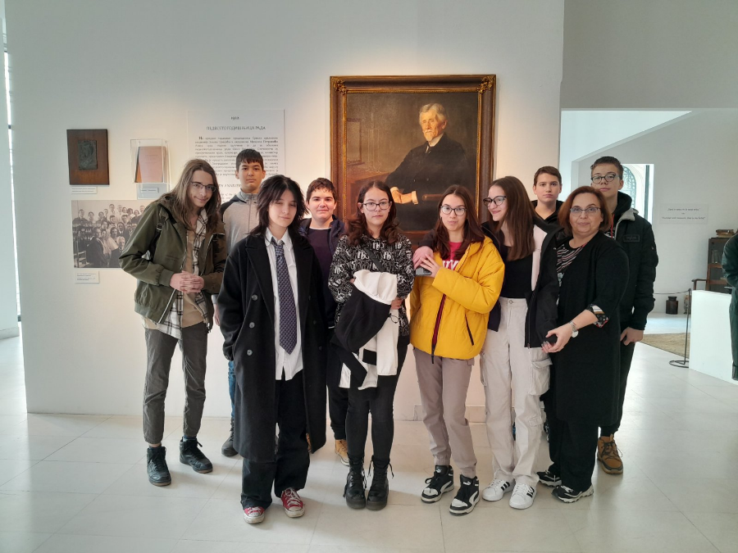

Наши ученици, млади хемичари, присуствовали су још једној интересантној изложби.
Укупно 25 ученика 7. и 8. разреда, који су заинтересовани за хемију, 21. априла 2024. од 12 до 14 часова посетили су изложбу Хемијска тврђава, ауторки др Јасминке Королије и др Љубе Мандић (Хемијски факултет универзитета у Београду) у Музеју науке и технике – Београд, поводом обележавања 190 година од рођења Дмитрија Ивановича Мендељејева и 155 година од открића и објављивања Периодног система хемијских елемената. Изложба прати настајање и раст периодног система елемената и приказује животне и неживотне улоге хемијских елемената путем кратких прича: Јони метала и стисак руку; Спасилац Земље; Треће место у Универзуму, Гас благе хистерије али и анестезије, Мали Луцифер, Сребро из глине, Шта повезује сунђер и коприву, Запис у коси; Једињења опасна, а стварају се у организму; Одбрана заснована на мирисним супстанцама елемената; Молекули такси кисеоника; Луд као шеширџија; Због њега нас ум напушта… На изложби су приказани и различити предмети, материјали као и интересантни експонати.
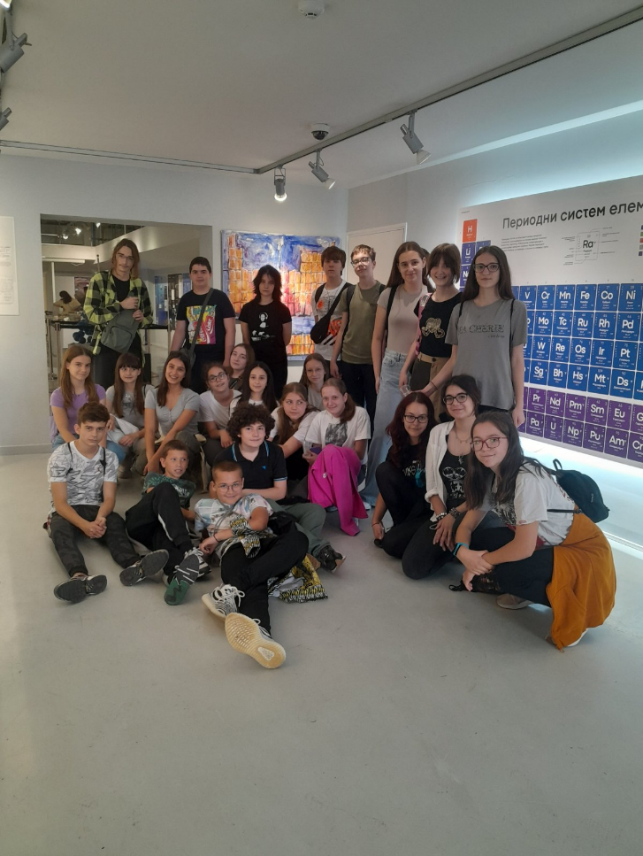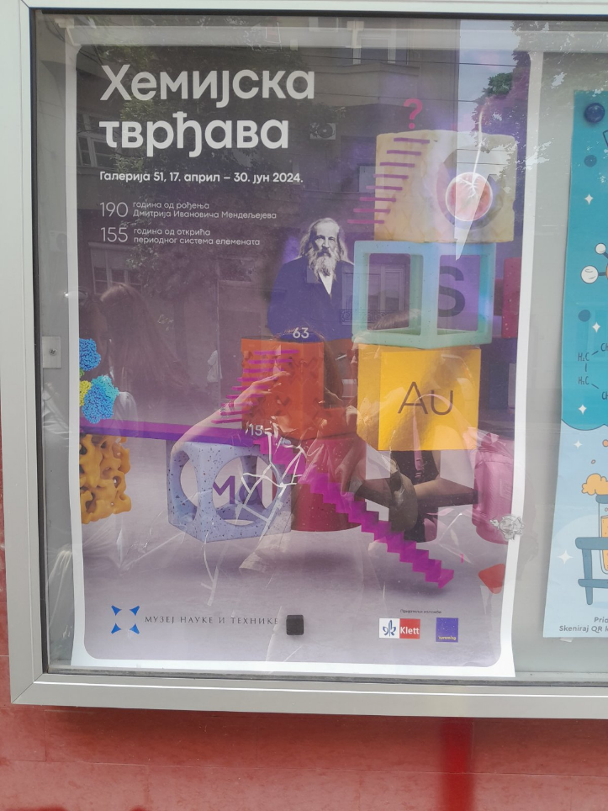

Извештај припремила наставница хемије
Весна Васовић

ИЗВЕШТАЈ О РАДУ ЛИНГВИСТИЧКЕ СЕКЦИЈЕ

У овој школској години часови лингвистичке секције били су организовани за ученике 5. и 8. разреда.
На часовима лингвистичке секције бавили смо се разноврсним темама: жаргонски систем у језику, бирократски језик и његове особине, позајмљенице и застареле речи, жаргони, али и појавама у језику које су типично граматичке природе: конгруенцијом, системом зависних реченица.
Ученици су у оквиру истраживачких пројеката сагледали своје и туђе грешке у говору и писању. Показали су велику посвећеност и залагање, као и способност за учење и рад у групи. Своје резултате су приказали на часовима предвиђеним за презентацију пројектних активности.
Ученици лингвистичке секције учествовали су и у припремама за општинско такмичење из српског језика и језичке културе.
Евиденција о часовима вођена је у дневнику 5/3.
Извештај припремила:
Ивана Јовичић
проф.српског језика и књижевности

ИЗВЕШТАЈ О РАДУ РУСКЕ СА –
САРАДЊА СА РУСКИМ ДОМОМ И РУСКОМ ШКОЛОМ
Структуром и распоредом радних обавеза у оквиру радне недеље за школску 2023/24. наставнику руског језика М. Новаковић (ове године је била стручна замена Невена Петровић) утврђено је задужење од 36 часова слободних активности на годишњем нивоу, наставнику руског језика А. Мишић такође 36 часова слободних активности на годишњем нивоу, у оквиру сарадње са Руским домом и Руском шкколом, а кроз рад секције руског језика.
Овим часовима су обухваћени ученици петог, шестог, седмог и осмог разреда, евиденција је вођена у eс-дневницима 5/4, 7/5, рад руске секције је био петком, седми час.
Од планираних 36 часова толико је и реализовано.
Руска секција је и ове године наставила сарадњу са Руским домом, Руском школом при Амбасади Руске Федерације на Новом Београду, Међународним фондом јединства православних народа, Катедром за славистику Филолошког факултета.
На часовима се разговарало о носиоцима руске културе у Србији, прављене презентације на тему руских писаца, композитора, сликара и спортиста.
Као и сваке године и ове је наша секција приступила изради, одабиру, анализи радова за ЛИК Русије, одношењу радова, ишчекивању резултата.
Овогодишњи радови – снимљени записи рецитатора, презентације, састави, макете, истраживачки радови, албуми, рукотворине, ликовни радови предати су 6. 3. 2024. Руској школи на оцену жирија.
Ове године успех су постигли следећи ученици:
1. Доротеја Алексић, 5/4, 1. место
2. Лана Павловић, 8/2, 2. место
3. Бобан Аврамовић, 7/4, 2. место
4. Лазар Васић, 8/2, 3. место
5. Елена Милић, 5/4, 3. место
6. Катја Бига, 8/1, 3. место
7. Марко Ђурица, 8/6, 1. место
Ученици су за рангирана места награђени дипломама, а још око 30 ученика добило је захвалнице за активно учешће.
Свечана додела награда је уприличена 19.04.2024. у 13:00 часова у Руској школи на Новом Београду.

ИЗВЕШТАЈ О ДОДАТНОЈ НАСТАВИ ИЗ РУСКОГ ЈЕЗИКА ЗА ШКОЛСКУ 2023/24.
Структуром и распоредом радних обавеза у оквиру радне недеље за школску 2023/24. наставнику руског језика А. Мишић је утврђено задужење од 36 часова додатне наставе на годишњем нивоу, а управо толико је и реализовано.
С обзиром на то да други ученици осмог разреда услед обавеза око припремне наставе за завршни испит нису показали жељу за такмичењем, додатном наставом је била обухваћена неколицина ученика 8/2 и 8/4. Часови су одржавани средом, седми или осми час, а неретко и другим данима услед обавеза ученика.
Школско такмичење је одржано 25.1. 2024.
Општинско такмичење је одржано 10. 2. 2024. у ОШ „М. Црњански“, где је Весна Милић 8/2, освојила 3.место.

Извештај припремила:
Александра Мишић, проф.руског језика

ИЗВЕШТАЈ О ДОПУНСКОЈ НАСТАВИ ИЗ РУСКОГ ЈЕЗИКА
Структуром и распоредом радних обавеза у оквиру радне недеље за школску 2023/24. наставнику руског језика М. Новаковић (стручна замена ове школске године је била Невена Петровић) је утврђено задужење од 54 часа допунске наставе на годишњем нивоу.
Наставник је часове организовао поделивши их на разреде у којима предаје: шести - 18 часова на годишњем нивоу и исто толико у седмом и осмом разреду.
Томе се приступило на овај начин с обзиром на то да је допунска настава као врста рада у настави страних језика потребна и даје значајне резултате.
Часови допунске наставе за 6. разред су одржавани четвртком нулти час, планирано је 18 часова, а одржано је 27 часова. Ученици су редовно долазили и савладали уз помоћ наставника градиво.
У седмом разреду (одељење 7/3) планирано је 18 часова, одржано је 24 часа. Часови су одржавани средом 7. час. Ученици су били редовни у доласцима и на време су поправљали постигнућа.
Часови допунске наставе за 8. разред су одржавани уторком нулти час, од планираних 18 часова, одржано је 30 часова. Мањи број ученика осмог разреда је редовно похађао часове допунске наставе.
Сви часови допунске наставе су евидентирани у дневницима 6/4, 7/3 и 8/5.

Извештај припремила:
Невена Петровић, проф.руског језика

ИЗВЕШТАЈ О ДОПУНСКОЈ НАСТАВИ ИЗ РУСКОГ ЈЕЗИКА
Структуром и распоредом радних обавеза у оквиру радне недеље за школску 2023/24. наставнику руског језика А. Мишић је утврђено задужење од 36 часова допунске наставе на годишњем нивоу.
Наставник је часове организовао поделивши их на разреде у којима предаје: пети - 18 часова на годишњем нивоу и исто толико у седмом разреду.
Томе се приступило на овај начин с обзиром на то да је допунска настава као врста рада у настави страних језика потребна и даје значајне резултате.
Часови допунске наставе за 5. разред су одржавани уторком 7. час, планирано је 18 часова, толико је и одржано. Ученици су редовно долазили и савладали уз помоћ наставника градиво.
У седмом разреду (одељења 7/1 и 7/4) планирано је 18 часова, исто толико је одржано. Часови су одржавани уторком нулти час (7/1) и четвртком нулти час (7/4). Ученици су били редовни у доласцима и на време су поправљали постигнућа.
Сви часови допунске наставе су евидентирани у дневницима 5/5,4 и 7/4.

Извештај припремила:
Александра Мишић,
проф. руског језика

ИЗВЕШТАЈ О РАДУ ЕКОЛОШКЕ СА

Основни задатак и циљ еколошке СА је развијање еколошке свести, еколошке културе и еколошког понашања кроз различите активности које за ученике и све остале треба да постану свакодневне и уобичајене.
Због тога су у рад еколошке секције укључени сви ученици наше школе, уз појединачна ангажовања у акцијама које су на тај начин осмишљене.
И ове школске године је посебна пажња посвећена свакодневном коришћењу мера за превенцију заразних болести које су одлика великих колектива.
Почетком првог полугодишта, крајем септембра, реализована је Горанска радионица у Засавици, у оквиру Пројекта “Заштита, очување, вишенаменско коришћење и подизање свести о вредностима шума код младих”. Средином новембра је реализована Завршна горанска радионица у ОШ "Радојка Лакић", Београд.
У децембру смо школско двориште улепшали садњом Панчићеве оморике, дивљег кестена, бреза, црвенолисне шљиве, обичне смрче и ликвидамбара.
У мају смо посетили Научни пикник под слоганом МИСЛИ ЗЕЛЕНО који је организован у Арборетуму Шумарског факултета на Бановом брду. Уз акценат на биологију, екологију и одрживи развој сазнали смо како да очувамо, поправимо и уживамо што дуже у нашем природном окружењу.
Учествовали смо на наградном конкурсу који је расписао Покрет горана Србије, 43. пут заредом, поводом обележавања 5. јуна, Светског дана заштите животне средине и интензивирања акција и активности у нашим организацијама и шире.
Обележавање еколошки важних датума је као и претходних година реализовано на нивоу одељења кроз израду паноа, презентација и разговора са ученицима о значају активности које се на овај начин обележавају.
Извештај припремиле:
Надежда Миленковић и Зорица Златић,
наставнице биологије

ИЗВЕШТАЈ О РАДУ МАТЕМАТИЧКЕ СА

Математичка секција се одржавала током школске 2023/2024 године за ученике V-VIII разреда, реализовано је 36 часова: 16 часова у првом полугодишту и 20 часова у другом полугодишту. Часови су одржавани четвртком, а по потреби и у другим терминима. Укупно је било 23 ученика, били су заинтересовани за различите активности.
На часовима секције ученици су добијали обавештења и материјал за такмичења у организацији Математичког друштва Архимедес, која су распоређена током целе школске године. На часовима СА ученици су добијали упутства како да се припремају за такмичења и правили паное са формулама као подсетник при решавању задатака. Такође су уређивали такмичарски кутак. Математичку секцију су држале наставнице Јеленa Ивковић и Ивана Јанковић.
На Архимедесовој Дописној олимпијади септембар-октобар 2023. учествовало је мање ученика него прошле године, нису освојили награде, и није било пласираних на републички ниво. Са обзиром да то такмичење почиње 1. септембра потребно је више подстаћи ученике.
Списак учесника другог кола дат је у табели такмичења.

На Архимедесовом такмичењу МИСЛИША 2024., које је организовано у школи, ученици су освојили 2 треће награде и 10 похвала
Списак награђених ученика дат је у табели такмичења.

Републичка олимпијада - Математички турнир у организацији друштва “Архимедес“, после пандемије поново се организује традиционално у Средњој хемијско-прехрамбеној школи. Наша екипа у саставу: Дамјан Вељковић (4. разред), Вук Савић (5.разред), Никола Ерић (6. разред), Ирина Крга (7. разред) и Софија Мехмедовић (8. разред) је на републичком математичком турниру у организацији друштва „Архимедес“ освојила похвалу за постигнути успех. За појединачан пласман трећу награду освојила је Ирина Крга 7/3 и похвалу Вук Савић 5/5. Посебно признање за постигнути појединачни успех ученика добила је наставница Јелена Грујић.
. 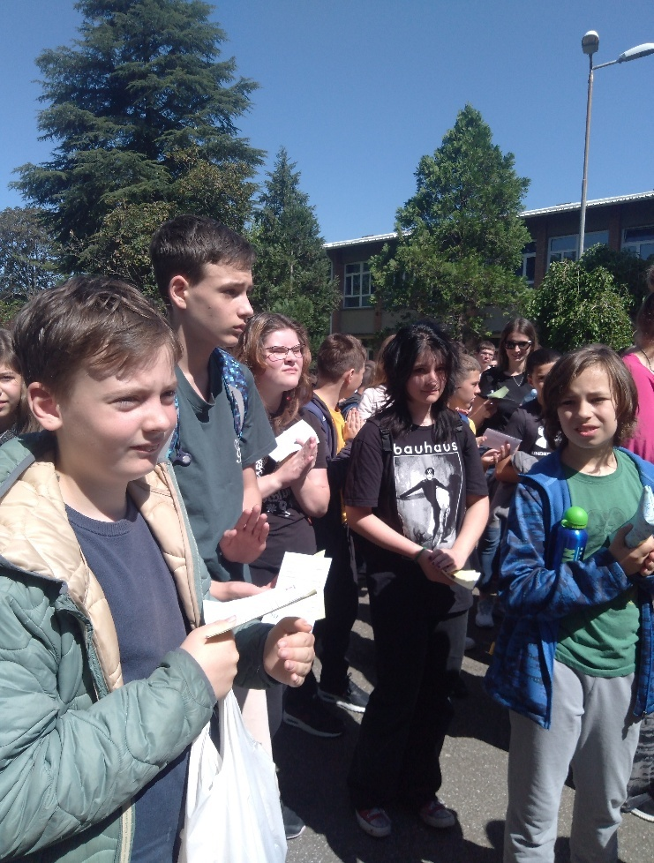

Са обзиром на то да такмичења почињу већ од 1. септембра потребно је више подстаћи ученике и упутити од почетка школске године на сајтове математичких друштава да би се на време пријавили на такмичења за која су заинтересовани.
Посебно похваљујемо ученике нижих разреда који су у великом броју узели учешће у такмичењу МИСЛИША 2024 у марту месецу, а такође и на такмичењу ДАБАР ЈУНИОР 2023 у новембру месецу, иако се за њих организују само школски нивои ових такмичења.

Извештај припремилe:
Јелена Ивковић, наст. информатике и рачунарства
Ивана Јанковић, наставник математике

ИЗВЕШТАЈ О РАДУ СЕКЦИЈЕ ЗА ПРОГРАМИРАЊЕ
– ПРИМЕНА МИКРОБИТ УРЕЂАЈА

Рад секције за програмирање је почео у другој половини септембра 2023. године, један час сваке друге недеље (укупно 18 часова). Креирана је на платформи за програмирање (Code Club), тако да се у каснијем раду с ове платформе могу преузимати примери пројеката на енглеском језику.
Секцију похађа пет ученика петог разреда и ради уз подршку наставнице информатике Маје Лукић. Пријављени ученици се први пут срећу са микробит уређајем па се примењује план из приручника Водич за рад секције за програмирање у оквиру програма школе за 21. век.
Сви ученици су у првом полугодишту решавали задатке слагањем блокова на MakeCode платформи. Ученици петог разреда су у другом полугодишту наставили с блоковским програмирањем.
Исходи рада секције: Микробит уређај подстиче креативност и радозналост код ученика, захтева тимски рад, унапређује вештине решавање проблема уз рад на рачунару и развија критичко мишљење. Уређај је изазвао одушевљење код ученика и повећао заинтересованост за програмирање.
Од 13. маја секцију је преузела наставница Јована Димитријевић.

Извештај припремиле:
Маја Лукић
Јована Димитријевић,
наставнице Информатике и рачунарства

ИЗВЕШТАЈ О ДОДАТНОЈ НАСТАВИ ИНФОРМАТИКЕ И РАЧУНАРСТВА
И ове школске године смо имали успешну сарадњу са Рачунарском гимназијом и Друштвом математичара Србије. Било је више бесплатних активности него прошле године. Није било велико интересовање међу ученицима због њихових редовних обавеза. Резултати се налазе у табели такмичења.
- Курс „Лепши свет“ обраде фотографије у Фотошопу
- Курс „Програмирање мБот робота“ у програму mBlock 5.0 у сарадњи са школом рачунара ЦЕТ
- Бесплатан курс програмирања „Суботом волимо информатику“ у Рачунарској гимназији
- Екипно такмичење у области информатике Програмер јуниор 2024. у организацији Рачунарске гимназије и Друштва математичара Србије
- Такмичења ДМС из рачунарства (школски, општински, градски и републички ниво)
- На Међународном такмичењу из информатичког и рачунарског начина размишљања ДАБАР 2023, 13.-17.11-2023. учествовало је 38 ученика (наставник ментор за 5. и 6. разред Маја Лукић, за 7.и 8. разред Јелена Ивковић)
- На такмичењу ДАБАР ЈУНИОР, за које постоји само школски ниво такмичења, 23.11.2023. је учествовало 42 ученика (наставник ментор Драгана Меденица).

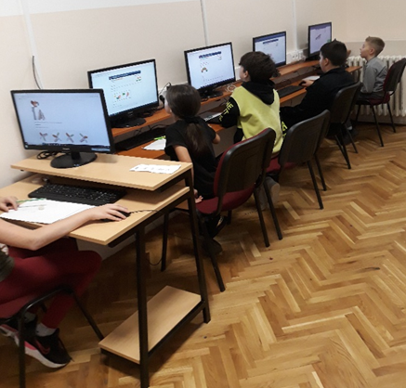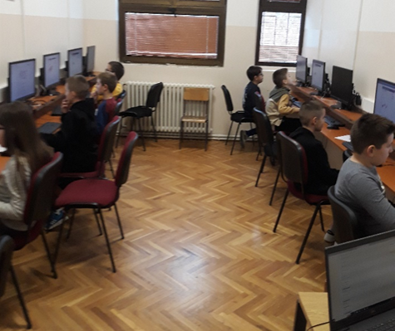

Извештај припремиле:
Јелена Ивковић и Маја Лукић,
наставнице информатике

ИЗВЕШТАЈ О РАДУ СА "ШТА ЗНАШ О САОБРАЋАЈУ”
"Саобраћајна" екипа се ове године због других, спортских обавеза, као и такмичења из других предмета није такмичила на општинској манифестацији “Шта знаш о саобраћају”.
Извештај припремила:
Радослава Лазић, проф. TиT

ИЗВЕШТАЈ О РАДУ СЕКЦИЈЕ НАШЕ РУКОТВОРИНЕ
Током школске 2023/24. године у раду секције су учествовали ученици 6. разреда. Ученици су правили разноврсне предмете, према сопственим интересовањима. Током првог полугодишта су поједини ученици желели да праве макете кућа и манастирских цркава. Неке од тих макета су биле изложене, као део ентеријера, током приредбе на прослави школске славе Свети Сава:
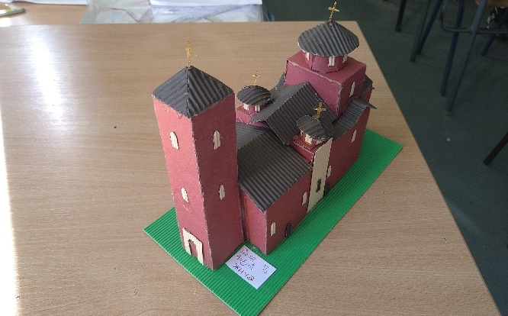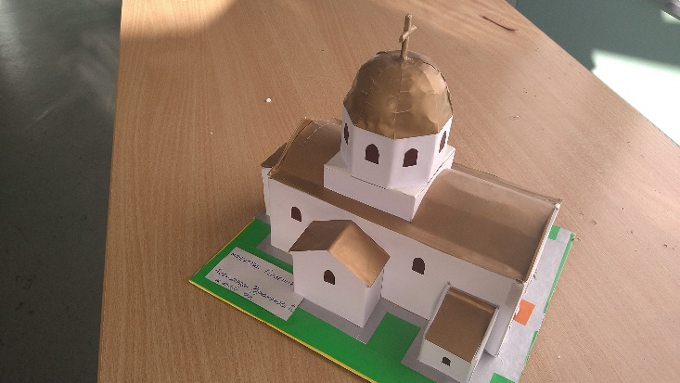
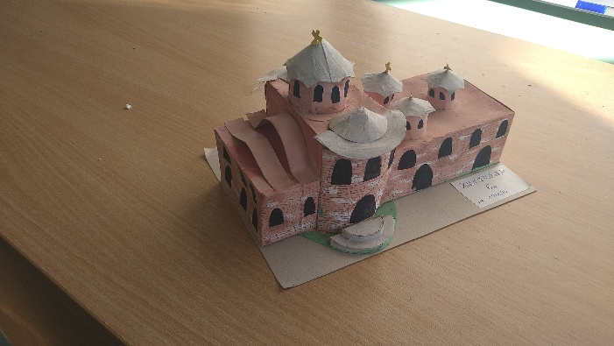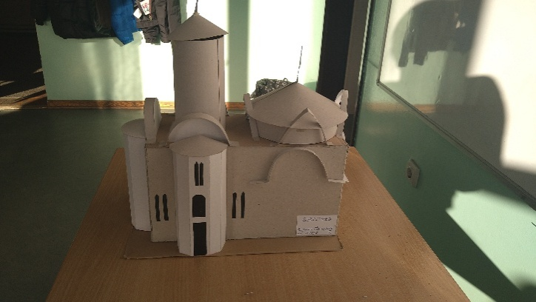
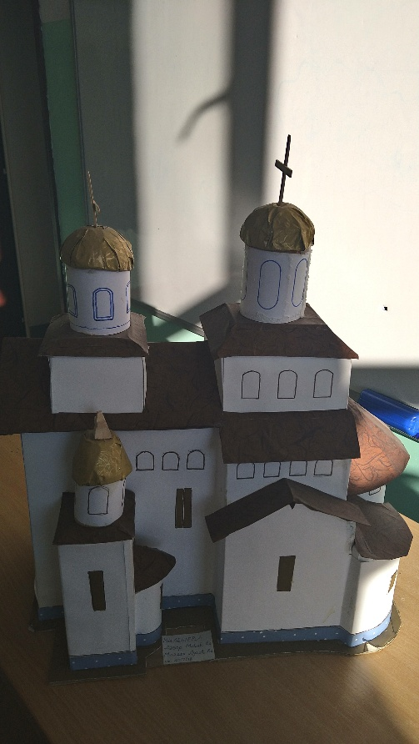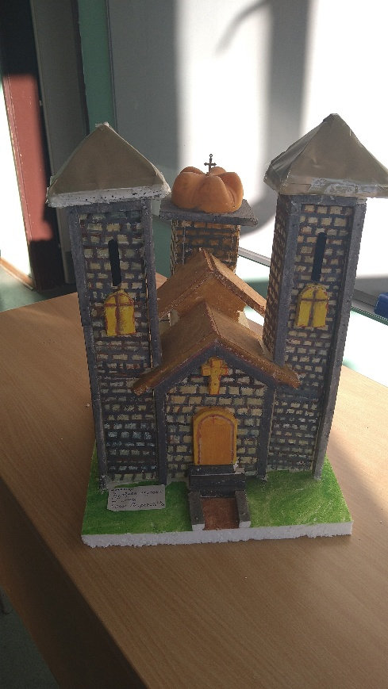

Планирано је да ученици, развијајући своје психомоторичке способности, реализују сопствене идеје према плану рада афирмишући притом креативност и оригиналност кроз израду и компоновање елемената у функционалну целину.
Израда различитих макета је настављена и током другог полугодишта. Ученици су радили, према сопственом избору, самостално, у пару или у групи.
Надамо се да ће и наредне школске године бити прилика за представљање ученичких радова, на изложби или приредби.
Извештај припремила:
Душанка Божић, проф. TT

ИЗВЕШТАЈ О РАДУ СА - НАШЕ РУКОТВОРИНЕ
Током школске 2023/2024. године у раду СА су учествовали ученици 6. разреда, највише њих из одељења 6-3 и понеко из 6-4. Секција се одржавала понедељком у термину 7. часа. Током првог полугодишта ученици су правили радове према плану наставника у складу са сезоном: новогодишње украсе и новогодишњу лампу. Материјал - картон, канап и сл. набавила је наставница. Током другог полугодишта ученици су желели да праве заједнички рад у складу са својим интересовањим - макету мини скејт парка, што сам одобрила јер подстиче креативност. Ученици се стављају пред изазове конструкторског моделовања, избора материјала, дефинисање поступка рада и самосталне израду макете. Ученици су набавили материјал, заједно смо направили техничку документацију и, уз минималну помоћ наставника, успешно су реализовали своју идеју. За крај године оставили смо упознавање са програмом 7. разреда – машинама и механизмима где су ученици показали велику мотивисаност да већ сад почну да састављају функционалну машину на основу идеје из конструкторског комплета за 7. и помоћу идеја са Youtubе. Направљен је прототип возила са погоном на батерије. Закључак је да су ученици мотивисани да истражују, комбинују материјале, развијају моторичке вештине, савладавају различите алате и технике у складу са својим узрастом.
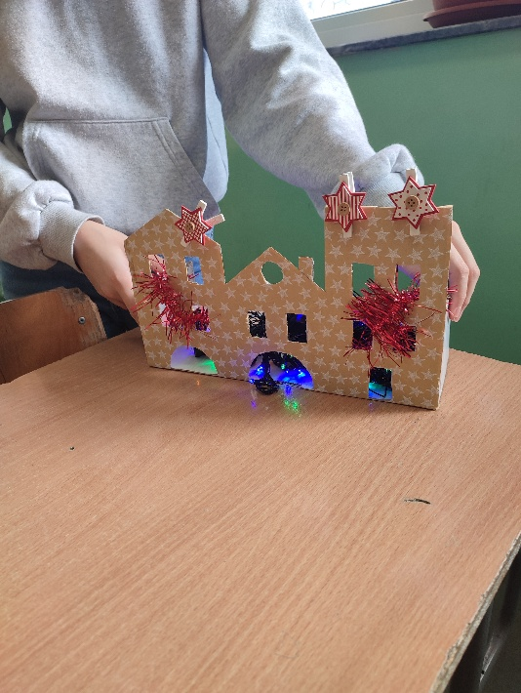 | 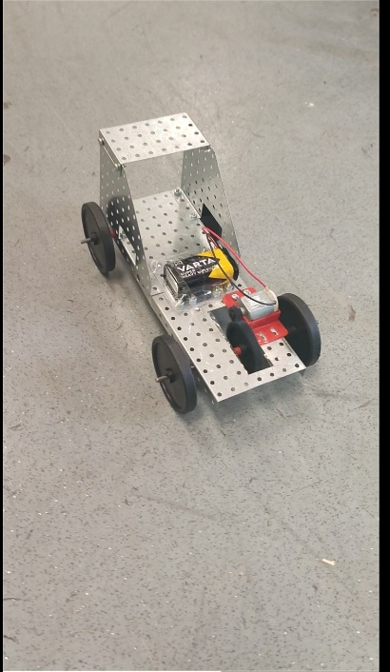
Извештај припремила:
Маријана Стојиљковић,
наставник ТиТ

ИЗВЕШТАЈ О РАДУ СА - ЛИКОВНА СЕКЦИЈА

Током школске 2023/2024. године, ликовна секција је успешно реализовала све планиране активности. Ученици су радили на својим креативним пројектима, а резултати њиховог рада били су видљиви током целе године у холу школе. Сваког месеца су постављани нови радови.

Све активности и радови ученика могу се видети на личном блогу наставника, на адреси likovno.home.blog, где се може видети комплетан преглед радова и детаљи о сваком пројекту. Овај блог служи као платформа за приказивање дечијих достигнућа, али и као инспирација за будуће генерације ученика.

Сарадња са свим тимовима у школи била је одлична. Овај приступ је значајан и омогућио им да виде како се ликовна уметност може повезати са другим аспектима живота и учења.
Ове године смо остварили велику сарадњу са Завичајним музејом Жаркова и велики број наших ученика је посетио све поставке у музеју.
Велики број радова послат је на ликовна такмичења и конкурсе, извештај је у овом документу.
Извештај прирпемили:
Миодраг Пантовић
Марија Терзић

ИЗВЕШТАЈ О РАДУ ПРОДУЖЕНОГ БОРАВКА

Продужени боравак похађају ученици првог, другог, трећег и четвртог разреда који су подељени у пет група, а предводи их 5 учитеља. Прву групу првог разреда води учитељица Бојана Грчак, другу групу првог разреда учитељица Вања Вуковић. Трећу групу ученика другог разреда води учитељица Љиљана Трајковић, четврту групу ученика другог разреда учитељица Славица Требјешанин, а пету, мешовиту групу ученика трећег и четвртог разреда води Милош Трмчић.
Радно време боравка одвија се у две смене – преподневној и послеподневној. Распоред активности када боравак ради пре подне приказан је у табели 1, а када боравак ради после подне у табели 2.

Табела 1. | Табела 2.
ПРЕ ПОДНЕ | ПОСЛЕ ПОДНЕ
07,00 - 08,00 Окупљање ученика  08,00 - 08,30 Доручак  08,30 - 09,45 Слободне активности  09,45 - 10,45 Израда домаћих задатака  10,45 - 11,30 Часови учења – вежбање  11,30 - 12,00 Слободно време  12,00 - 12,45 Ручак  12,45 - 13,30 Слободне активности | 11,30-12,00 Окупљање ученика  12,00 - 12,30 Ручак  12,30 - 13,00 Слободне активности  13,00 - 14,30 Израда домаћих задатака  14,30 - 15,00 Часови учења – вежбање  15,00 - 15, 15 Ужина  15,15 - 16,00 Креативни рад  16,00 - 17,30 Слободне активности
Окупљање ученика у преподневној смени није уско везано за предвиђено време јер поједини ученици долазе касније (у зависности од слободног времена родитеља).
Слободне активности ученика огледају се у разним друштвеним играма (Човече не љути се, слагалица, шах, домине, карте, игра меморије, монопол и др.), телевизијским образовним програмима, цртаним филмовима, слушању музике, цртању на слободну тему, играма у учионици (квиз, ребуси, укрштенице, асоцијације, музичке столице и др.), осмишљеним играма у школском дворишту, одмарању у природи и играма у школској сали када услови за њено коришћење то дозвољавају. У договору са управом школе купљен је прибор за рад: маказе, хамер папири, друштвене игре, бојице, темпере, колаж папир и др. С обзиром да је бројност ученика велика и да се материјал брзо потроши, у наредном периоду разматра се могућност куповине истих у већем броју од досадашњег, као и реквизита (лопте, обручеви, вијаче и др.) који су неопходни за рад.
Време за израду домаћих задатака у послеподневној смени је дуже него у преподневној. Ученици су тада уморнији и имају мању концентрацију за рад. Помоћ у изради домаћих задатака ученицима је неминовна, поготово у првом разреду, иако велики број ученика домаће задатке ради самостално. Одређени број ученика је несамосталан у изради домаћих задатака, што захтева већу посвећеност и индивидуални рад са њима.
Вежбање наученог градива подразумева најпре самосталан рад ученика кроз задате писмене и усмене вежбе, али обухвата и остале облике рада (групни, тимски и рад у пару). Ученици у овом временском периоду уживају у раду на наставним листићима, у решавању њима нејасних задатака и проблема, у читању и усменом излагању. У поподневним часовима време предвиђено за вежбање краће је него у преподневним часовима јер су ученици до тада већ провели 8 сати у школи и уморни су.
Ручак је пријатан део дана ученицима. У случају да дође до промене бројног стања ученика пријављених за ручак, куварице су обавештене, а родитељима се укупан износ повећава или смањује за одређену суму за наредни месец. Родитељи путем телефона обавештавају учитељице о одсуству или непланираном доласку ученика на ручак. Ручак се уплаћују путем уплатнице на жиро рачун школе. Уплатнице попуњавају и обрачунавају учитељи.
Слободно време ученика подразумева реализацију плана рада продуженог боравка и остварује се кроз различите радионице и креативан рад, у складу са способностима и интересовањима ученика. Једном или два пута недељно спроводе се и радионице на тему осећања, емпатије, контроле понашања. Ове радионице пријају деци у оквиру слободног времена, што показују кроз своју активност.
Кроз слободно време у боравку се провлаче наставни садржаји и активности из свих обавезних и изборних наставних предмета. Били су заступљени сви облици рада. Све празнике смо обележили креативним радом од различитих материјала, различитим техникама са много љубави и задовољства.
У свим учионицама имамо пројекторе и рачунаре па ученици могу да погледају едукативне емисије у вези са природом, животињама и наставним садржајима, као и анимиране и игране филмове.
За потребе боравка је неопходно набавити копир апарат о чему је је већ постојао договор са директором школе у претходној школској години.
Потребно је набавити и простирке на којима би деца седела у природи током лепог времена. Неопходно је купити још реквизита за игру, првенствено лопте, рекете, тј. оно што ученици највише и траже. За двориште боравка потребно је направити две клупе.
Сарадња између учитеља у боравку и родитеља је на веома високом нивоу. Огледа се у свакодневним разговорима када родитељи долазе по своју децу или када их у преподневним часовима доводе, као и у честим индивидуалним разговорима. Родитељи немају никакве примедбе на рад продуженог боравка. Редовно плаћају оброке у продуженом боравку у већини случајева, осим појединаца над којима ће бити спроведене одређене мере.
Сарадња између учитеља у продуженом боравку је на завидном нивоу. Само добром организацијом и сарадњом између учитеља у продуженом боравку могуће је остварити и реализовати све наведене активности и план рада продуженог боравка, за који се надамо да ће исто функционисати и наредне школске године.
Општи закључак је да учитељи у боравку показују добру вољу и сталну спремност за рад и напредовање, али неке замисли нису могле бити спроведене у дело услед недостатка наставних и материјалних средстава.
Ученици су били мотивисани да учествују у организованим активностима, остваривали су добре резултате, али су услови у боравку понекад ометали њихову концентрацију и вољу. Желели смо да деци пружимо забаву и разноврсна знања. Боравак деци може да обезбеди свестрано надограђивање личности. Потребна је само подршка родитеља и помоћ школе.
Извештај припремила:
Љиљана Трајковић,
учитељица продуженог боравка

ИЗВЕШТАЈ О РАДУ УЧЕНИЧКОГ ПАРЛАМЕНТА
Ове школске године Ученички парламент је конституисан 11. септембра 2023. године и чини га укупно 22 ученика – по два представника ученика свих одељења седмог и осмог разреда. За председника Парламента изабрана је ученица 8-3 Гала Мишчевић. Најзначајније активности у првом полугодишту су биле следеће:

- Овог октобра је одржан 54. Mеђународни сусрет деце Европе – манифестација Радост Европе. Наша школа је шести пут заредом била подршка овој манифестацији. Ове године смо пратили групу из Јерменије. Манифестација је трајала од 1. до 5. октобра 2023. Првог дана карневала, 2.октобра, наши ученици су традиционално прошетали од споменика кнезу Михаилу до Калемегдана и уживали у отварању манифестације. На завршној вечери манифестације 5.октобра 2023. ученици Парламента су присуствовали концерту у Комбанк арени и уживали у програму и наступу свих овогодишњих учесника манифестације. Наша школа је била ове године у својству подршке Дечијем културном центру.
- Све фотографије налазе се на сајту наше школе, на нашој ФБ страници, као и инстаграм страници Парламента.
- У оквиру Дечије недеље у холу школе биле су истакнуте поруке наших ученика на тему ЈА У СВОЈОЈ ЗАЈЕДНИЦИ (права и обавезе детета) - култура понашања - БУДИМО ПРИМЕР ДРУГИМА. Поруке су биле излепљене у холу школе на стубовима и ту су остале да и даље подсећају на важност позитивних мисли и понашања.
- 3. октобра у нашој фискултурној сали имали смо госте Астрономског друштва "Планетаријум". Ученици су уживали у предавању Петра Вукомановића о небеском сазвежђу и сунчевом систему. На основу свега наведеног можемо констатовати да је Дечија недеља била врло садржајна и да ученици уживали у свим догађајима.
- Ученици су истакли да би предложили директору школе да се из ходника уклоне ормарићи који су углавном оштећени и који ничему не служе већ постоји ризик од повређивања ученика.
Дан ТОЛЕРАНЦИЈЕ, 16. новембар, обележен је у оквиру школе тако што су представници Парламента присуствовали јавном часу наставнице ликовне културе Марије Терзић, на коме су гледали презентацију и о томе дискутовали - шта подразумевају људска права, шта представља толеранција.
Остали представници Парламента су током првог часа читали текст који су сами писали о важности толеранције у свакодневном животу у свим сегментима а не само када се обележава овај дан. Закључак је научити прихватати различитости.
23.новембра 2023. догодио се сусрет два Парламента - посета гимназији Патријарх Павле, сусрет са четвртом годином, посета часовима матеметике, српског језика, историје и на крају дебата са професорком социологије на тему толеранције. Дивно искуство за наше основце и срдачан пријем гимназијалаца и професора гимназије Патријарх Павле. Једва чекамо да им узвратимо сусрет.
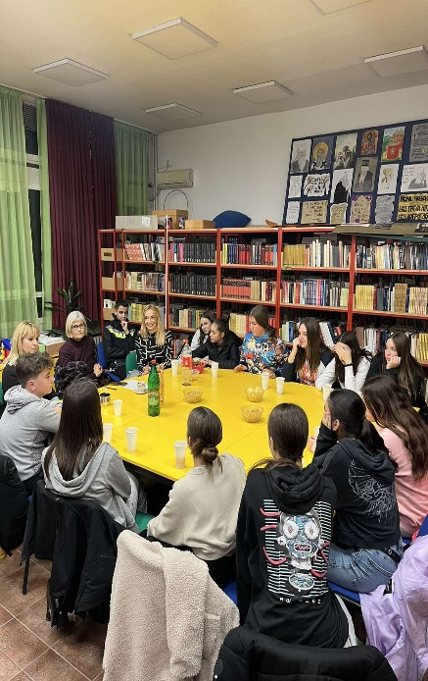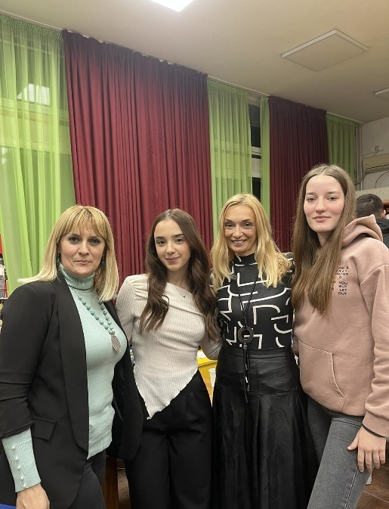
сусрет два Парламента (гимназијалци са основцима, одлично искуство)

Представник Парламента у Школском одбору је истакао одлуку Школског одбора да се телефони обавезно одлажу и не користе на часовима. Директор је обећао да ће се у свим учионицама ускоро наћи кутије за одлагање телефона и да је и Наставничко веће сагласно са том одлуком.
Представници нашег Парламента су 6.12.2023. били на трибини у општини Чукарица на тему "Борба против секти". О овој занимљивој теми говорили су представници Центра за безбедност истрагу и одбрану ДБА. Истакнуто је да секте манипулишу свешћу и имовином појединца. Указано је да су деца из породица у којима су нарушени односи најподложнији њиховом утицају. Свакако је корисна тема за рамишљање.
Од 11. до 20. 12. 2023. прикупљени су новогодишњи пакетићи у оквиру акције "ПАКЕТИЋ ПУН ЉУБАВИ" у организацији ЦРВЕНОГ КРСТА за наше мале хероје који живе у не тако срећном окружењу. И овога пута наши ученици 1-8. разреда су подржали ову акцију и показали да је важно помоћи свакоме у невољи.
Парламент је такође, у сарадњи са Вршњачким тимом, учествовао у декорацији јелке на првом спрату школе, као и кутка за ученике са новогодишњим украсима.
У фебруару месецу, на предлог Спортске гиманзије, организована је хуманитарна акција за повређену професорку историје 3. маја 2023. у ОШ "Владислав Рибникар". Наиме, гимназијалци су донели беџеве које су сами осмислили, на којима је исписан наслов песме Душка Радовића "ЗАМИСЛИТЕ". Беџеви су продавани по цени од 200 динара, а сав новац који је сакупљен је предат на рачун за опоравак професорке. Наши ученици 1.-8. разреда купили су 300 беџева и сакупили 100.000 динара. Акција је била реализована у четири дана (2-6. фебруара). Наши ученици и родитељи су показали велику солидарност и овога пута, поносни смо на овакав одзив.

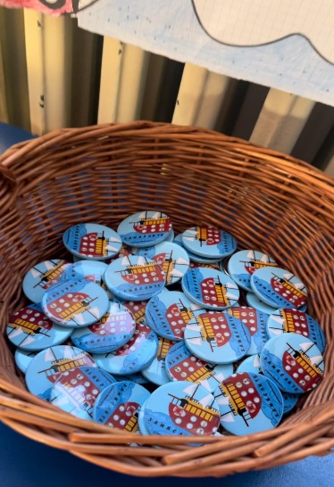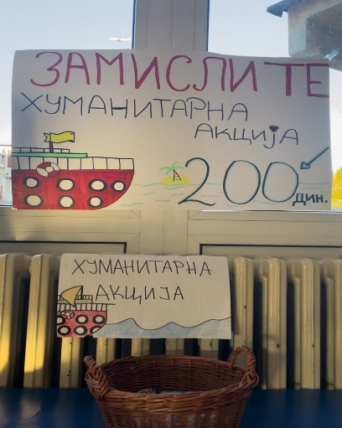
Хуманитарна акција која је оплеменила цео колектив
20. фебруара 2024. одржана је промоција књиге БИО ЈЕДНОМ ЈЕДАН БЕНД. У Галерији наше школе уживали смо у причи о стварању једног бенда и о томе како су некада настајали бендови, о свирању у домовима културе и месним заједницама. Била је то прича о лепим временима када се слушала добра музика и када је дружење било изнад свега. Модератор разговора била је нставница историје Јелена Шапић а самом догађају је посредовала наставница српског језика Марија Сарић Ђорђевић. Гости вечери били су, поред аутора, и велики музички критичар Бане Локнер, као и неки од чланова бенда Вампири. Сам аутор књиге, Драган Боле Новаковић, био је ученик наше школе, па је цео овај сусрет имао посебну емоцију.
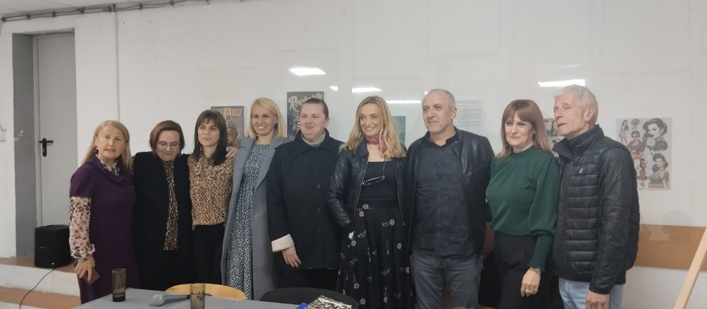
најлепши догађај у овој школској години - бивши ученик Боле Новаковић, члан групе Вампири
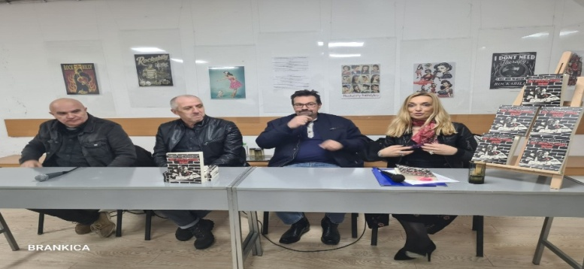
промоција у нашој Галерији
Галеријски простор су фотографијама 70-тих и 80-тих година украсили наставници ликовне културе Марија Терзић и Миодраг Пантовић.
Цео прилог са сликама налази се на нашој инстаграм и ФБ страници.
Ученички Парламент једногласно је донео одлуку да се 8. марта у просторијама школе одржи журка (која је првобитно требало да буде за Дан заљубљених, али није реализована због државног празника).
29. маја 2024. у свечаној сали наше школе одржанa је традиционална манифестација ЈА ИМАМ ТАЛЕНАТ по једанаести пут. Укупно је било 20 тачака у којима су учествовали ученици 1.-8. разреда. Водитељке програма биле су ученице Катја Бига 8/1 и Хелена Буцало 7/5. Чланице жирија биле су наставница музичке културе Ана Родић, наставница физичког васпитања Данијела Ђукић, наставница физике Ана Панић, као и представница Парламента Јана Ђорђевић 7/4. Помоћ око технике и израде диплома дугујемо наставницима ликовне културе Миодрагу Пантовићу и Марији Терзић. Приметно је било велико интересовање ученика, али се свакако нешто посебно издвојило ове школске године а то је понашање ученика у публици. Иако је више пута било истакнуто да се поштују мир и ред док такмичари изводе своје тачке, неки ученици (нарочито петог и шестог разреда) су се владали непристојно, добацивали су и неконтролисано се понашали. Стиче се утисак да ћемо морати убудуће, приликом оваквих манифестација, да организујемо неку врсту улазница и да ће програм пратити само ученици који знају да се понашају пристојно, уз појачан број редара и од стране наставника и од стране ученика. Без обзира на овакво не баш похвално понашање публике, на такмичењу су наступили заиста талентовани ученици. Жири је заслужено доделио прве три награде: 1. место - Луна Стојановић 4/2 (балетска тачка) 2. место - Ленка Милићевић 6/1 (певала изворну песму "Кићено небо звездама") и 3. место - Леа Пргин 5/5 (певала песму Санд Саба, са песме Евровизије). Посебну награду добио је ученик Коста Радајац 1/1 за први наступ. Освојио је срца публике својим лепим певањем песме о мајци. Такође, награду за најшармантнији наступ добиле су ученице 5/2 за песму "Бежи кишо с прозора". У уводном делу такмичења право изненађење био је наступ наставника уз плесну тачку групе ABBA "Dancing Queen". Иако је то била ревијална тачка, изазвала је много позитивних реакција публике. Слике и видео материјал налазе се на нашој ФБ и инстаграм старници. Без обзира на потешкоће у организовању оваквих манифестација, свакако треба мотивисати ученике да негују своје таленте; ово је одличан начин да се укаже на праве вредности и на квалитетан избор музике.
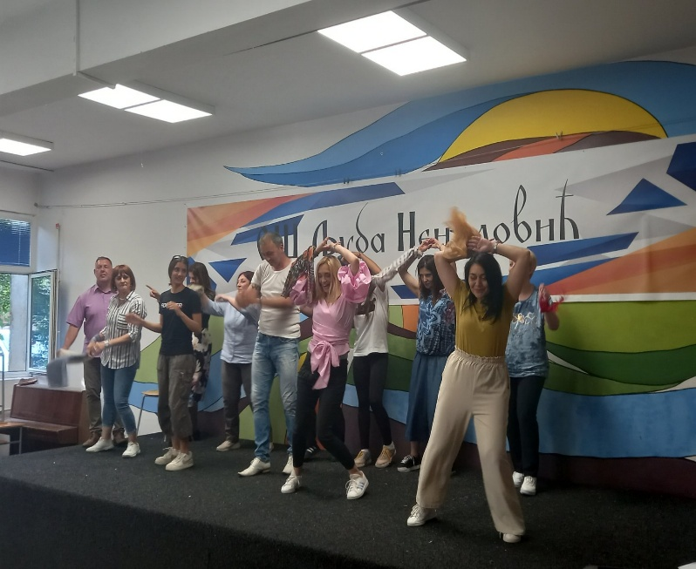
наставници и особље у акцији - радост дружења
Ове године, последњи наставни дан ученика 8. разреда био је 31. мај 2024. године. Ученици су поштовали претходни договор о забрани употребе пиротехничких средстава, као и о избегавању било каквих инцидената. Ученици су се примерено понашали. Након шпалира који су им ученици 5-7. разреда направили, остали су у школском дворишту где су плесали и певали уз музику коју је пуштао ди-џеј. Након тога су се упутили кућама да се припреме за прославу матурске вечери коју је организовао Савет родитеља.
Ученици 8. разреда су до 15. јуна 2024. долазили на припремну наставу за полагање завршног испитс.
Реализацију појединих активности које нисмо успели да спроведемо (због превише обавеза који ученици имају, нарочито на крају школске године) пребацићемо за наредну школску годину. На крају, сви чланови Парламента су сагласни да смо имали врло занимљиве садржаје у овој школској години!
Извештај припремила:
Јелена Шапић,
координатоp Ученичког парламента

ИЗВЕШТАЈИ О РАДУ ТИМОВА
ИЗВЕШТАЈ ТИМА ЗА УНАПРЕЂЕЊЕ КВАЛИТЕТА РАДА ШКОЛЕ

Чланови тима: Љиљана Младеновић руководилац, Данијела Васиљевић, Душанка Гачић Брадић, Виолета Васиљевић.
30.08.2023. одржан је састанак Тима где је извршена анализа смерница које је школа добила од МП, па су у складу са смерницама, први наставни дани од 04.09. до 08.09.2023. били организовани као тематски дани, за ученике од 5. до 8. разреда. За сваки дан су предложене теме: „Подељена срећа је два пута већа“, „Богатство различитости“, „У туђим ципелама“, „Кад се многе руке сложе“ и „Шта ти осећаш, желим да знам“. Тематски дани су подразумевали да се више наставника повеже и сарађује на планирању и реализацији.
Друга недеља у септембру од 11. до 15. 09. је предвиђена за иницијалне провере знања. Анализу постигнућа ученика на иницијалним тестовима дали су руководиоци већа.
03.10.2023. школу су посетили представници Астрономског друштва „Планетаријум“, предавање за ученике одржао Петар Вукомановић, о небеском сазвежђу и сунчевом систему.
25.10.2023. Емпатија у школи и заједници, предавање у 8/6.
У новембру, током недељу дана, у школи су одржана предавања представника МУП-а, као реализација пројекта „Заједно и безбедно кроз детињство“. Обухваћена су сва одељења 1. и 2. разреда и 5. и 7. разреда. Ученици су погледали презентацију о насиљу и дискриминацији. Радионица је од ученика захтевала активно учествовање кроз апликацију „Kahoot.it“. Ученици су показали коректно познавање теме. За друго полугодиште су предвиђена предавања за 3. и 4. и за 6. и 8. разред.
Наша школа је укључена у систем школских спортских такмичења. Ученици су подељени у две категорије, дечаци и девојчице и категорија 5-6 и 7-8 разред. Такмичења се спроводе у свим спортовима. Актив наставника физичког децу припрема и води на такмичења, током целе школске године.
16.11.2023. Међународни дан толеранције, угледни час; Емпатија и другарство.
17.11. на састанку Тима било је речи о анализи успеха на класификационом периоду, број недовољних оцена 178 за 115 ученика, највише из математике, о владању ученика и предузетим мерама поводом тога.
20.11.2023. ученици 4/1, њих 23, су учествовали у онлајн испитивању „Сналажење у дигиталном свету“. Координатори су били Драган Мандушић, Јелена Ивковић и Биљана Милић.
23.11.2023. Сусрет два Ученичка парламента - посета гимназији „Патријарх Павле“, посета парламентараца, у пратњи координатора Јелене Шапић, часовима српског, математике, историје и на крају дебата о толеранцији са професорком социологије. Срдачан пријем гимназијалаца и њихових професора.
23. и 24.11.2023. семинар „Вештине за адолесценцију“. Школа је била домаћин за Школску управу Београд. Представници десет школа су учествовали. Испред наше школе присуствовали су педагог, психолог и Наташа Ђачић. Примена је на часовима одељењског старешине.
04.12.2023. Предавање о здравом начину живота и исхрани, за ученике осмог разреда, у организацији „Доктор Филгуд“, доктор Саша Плећевић.
06.12.2023. Градска општина Чукарица и локални Савет за родну равноправност, одржали су трибину за представнике средњих и основних школа са опшине на тему „Борба против секти“. Говорили су представници Центра за безбедност, истрагу и одбрану ДБА. Школу су представљали ученици - чланови Ученичког парламента, руководилац Парламента, педагог и дефектолог.
У сарадњи са Тимом за заштиту, дата је препорука члановима Наставничког већа да се прођу обуке са Националне платформе „Чувам те“, и то две обуке по избору наставника, за ову школску годину, а да их укупно има, до сада, шест.
30.01.2024. реализована је и овогодишња прослава школске славе Свети Сава. Сценарио је, као и низ година уназад, осмислила Зорица Огњановић, наставник српског језика и књижевности и руководилац рецитаторске секције.
01.02.2024. Хуманитарна акција у сарадњи са Спортском гимназијом; продаја беџева за повређену професорку у Рибникару.
23.01.2024. Емпатија и различитост-угледни час
20.02.2024. У Галерији школе је одржана промоција романа „Био једном један бенд” Драгана Болета Новаковића. Идеја да се представљање књиге, о музици 80-тих, одржи баш у школи потекла је од чињенице да је аутор романа бивши ђак наше школе.
22.02.2024. године у Галерији наше школе имали смо посету пољског амбасадора и војног аташеа. Разговор су водиле наставница историје Јелена Шапић и наставница српског језика Гордана Опалић.
22.02.2024. група наших ученика, њих 11, и наставница хемије Весна Васовић одлазе до галерије САНУ где обилазе изложбу о животу и раду нашег највећег хемичара Симе Лозанића.
*Укључивање у пројекат “Заједно и безбедно кроз детињство” у сарадњи са Министарством унутрашњих послова. У другом полугодишту одржана су предавања представника МУП-а за 3. и 4. и за 6. и 8. разред.
Тим за заштиту од насиља редовно евидентира и пријављује вршњачко насиље на платформи „Чувам те“. За трећи ниво насиља се обавештава, путем платформе, спољашња заштитна мрежа.
13.04.2024. „У школи се насиље не воли“, обука за запослене. Процедуре у одговору на насиље у школи; превенција и интервенција.
14. маја 2024. 25 ученика седмог и осмог разреда иде у обилазак изложбе ХЕМИЈСКА ТВРЂАВА у оквиру Музеја науке и технике, а поводом 190 година од рођења Дмитрија Ивановича Мендељејева и 155 година од открића Периодног система елемената. И овог пута организатор је наставница хемије Весна Васовић.
Секције у оквиру пројекта “Обогаћени једносменски рад у школи” држе наставници и то у оквиру ликовних секција, математичке секције, географске „Пут око света“, за српски језик „Читалачки клуб“, педагог „Учити је лако кад знаш како“ и „Превенција насиља“.
„Читалачки клуб“ - циљ читалачког клуба је, у сарадњи са библиотекаром школе, развијање љубави према читању, јачање читалачких компетенција и популаризација читања код ученика основношколског узраста.
11. октобар 2023. радионица ''Кажи ми шта читаш - рећи ћу ти ко си''.
25. октобар 2023. посета Сајму књига, чланови Читалачког клуба, њихова наставница и библиотекар школе, посетили су 66. Међународни сајам књига у Београду и упознали песника Љубивоја Ршумовића.
30. јануар 2024. књижевно вече, дружење са писцем Љиљаном Шарац.
23.4.2024. организовано је књижевно вече са писцем за децу, Оливером Јанковићем.
04.2024. на Републичком такмичењу из историје, друго и треће место.
05.2024. на републичком такмичењу из географије прво место, а на окружном, два ученика су освојила друго и треће место на граду.
У сарадњи са радионицама Пројекта обогаћеног једносменског рада, ликовна секција школе је активно учествовала у различитим наставним и ваннаставним активностима, промовишући креативност и таленте ученика наше школе:
- Општинско такмичење у дечијој карикатури „Мали Пјер“,
- Ликовни конкурс „Крв живот значи“,
- Међународни дан књиге за децу 2024,
- Међународни конкурс Лик Русије 2024,
- Ликовни конкурс „За сунчану јесен живота“,
- "Награда Паја Јовановић", радионица са гостом – карикатуристом,
- мурал на улазу у Галерију школе.
Наши ученици показали су изузетну креативност и таленте, а неколико их је освојило награде.
29.05.2024. традиционални „Ја имам таленат“, даровити ученици су се такмичили и показали најбољи део себе.
19.3.2024. у Гимнастичком клубу “Победник“ одржано је градско такмичење и екипа 1-4. разреда је освојила 3. место.
29.3.2024. Општинско такмичење - АТЛЕТИКА- 3.место у трци на 800м.
28.5. 2024. Републичко такмичење - СПОРТСКА ГИМНАСТИКА - освојено је 1. место и ученица Јана Стевановић је спортиста генерације.
22.11.2023. Општинско такмичење ФУДБАЛ (ученице 7-8. разреда)-освојено 2.место.
22.11.2023. Општинско такмичење КОШАРКА(ученици 5-6. разреда)- освојено 2.место.
22.11.2023. Општинско такмичење ФУДСАЛ (ученици 7-8. разреда)-освојено 1.место.
Резултати са такмичења из физике
24.02.2024. Општинско такмичење из физике-1. место за ученика 7.разреда;
10. марта 2024. Градско такмичење-једно 2. место и три 3. места
20 - 21.04.2024. Републичко такмичење -2. место за ученицу 6. разреда.
22.05.2024. угледни час-Емпатија и друштво.
11. маја 2024. Екипно такмичење у области информатике Програмер јуниор 2024 (организатори Рачунарска гимназија и Друштво математичара Србије). Екипа наше школе је учествовала на републичком нивоу у саставу два ученика седмог разреда, освојила је одлично 4. место од 16 екипа финалиста из Србије. Наставница ментор Јелена Ивковић.
13. 4. 2024. на Државном такмичењу из рачунарства у Рачунарској гимназији учествовао је један ученик осмог разреда.
13.-17.11-2023. на Међународном такмичењу из информатичког и рачунарског начина размишљања ДАБАР 2023, учествовало је 38 ученика.
07.06.2024. У оквиру географске секције, Арапски културни центар представља „Уводно предавање о арапском свету“, гости предавачи су Миљана, професор арапског језика, и Бојан Вићентић, историчар, са гостом из Египта, професор и предавач Мухамед „Шика“. Присуствовали су ученици шестог разреда, наставнице Данка Радић као организатор, Ј.Шапић, Г.Опалић, М.Терзић и Љ.Младеновић. Ученицима је на заниљив начин представљен језик и култура арапског света, такође су сви имали прилику да напишу своје име арапским писмом, уз неке основне фразе на арапском.

Љиљана Младеновић, руководилац Тима

ИЗВЕШТАЈ О РАДУ ТИМА ЗА ШКОЛСКО РАЗВОЈНО ПЛАНИРАЊЕ

Тим за школско развојно планирање одржао је све планиране састанке у току школске 2023/2024.године. Састанцима су присуствовали сви чланови изузев представника из Савета родитеља.
Као и претходних година на почетку школске године обезбеђени су дигитални уџбеници свим наставницима како би се исти користили у процесу наставе и учења.
Распоред одржавања редовне, допунске, додатне наставе, слободних активности, распоред одржавања индивидуалних контакта свих наставника, стручних сарадника и директора истакнут је на огласној тбли и на улазу у школу.
На седницама стручних већа су у септембру и октобру детаљно анализирани извештаји о постигнућима ученика на завршном испиту који је доставио ЗУОВ. Општи извештај о постигнућима ученика на завршном испиту је представљен Педагошком колегијуму, Наставничком већу и Школском одбору.
Извршена су иницијална тестирања ученика из предмета који се полажу на завршном испиту и анализа тих постигнућа разматрана је на седницама стручних већа. Утврђено је да је неопходно појачати рад са ученицима осмог разреда, јер их је неопходно што боље припремити за завршни испит. План за пробно тестирање ученика осмог разреда је направљен.
Тиму за инклузивно образовање пријављени су сви ученици којима је потребна додатна помоћ у учењу. Урађени су индивидуални планови учења за све ученике за које је утврђено да је такав облик образовања неопходан. Тим за инклузивно образовање редовно прати, анализира и пружа сву подршку у реализацији индивидуалних планова учења (ИОП-1/2, као и планова индивидуализације за ученике којима је неопходно прилагођавање градива). Састанци овог тима се одржавају према плану утврђеном ГПРШ-ом.
Направљен је и план усавршавања наставника и стручних сарадника, који су присуствовали семинарима за које су се определили.
У току школске године посветила се пажња извештавању о напредовању и постигнућима даровитих ученика. Пратили су се резултати утврђених мера индивидуализације и ИОП-1/2. Констатовано је да су се родитељски састанци редовно одржавали како би се родитељи упознали са успехом и дисциплином ученика, мерама за побољшање успеха ученика.
Као и сваке године одељенске старешине ученика осмих разреда су на часовима одељенске заједнице разговарали са ученицима о занимањима њихових родитеља, о будућим занимањима ученика, о школама које желе да упишу. У холу школе су постављени плакати са садржајем везаним за занимања и плакати неких средњих школа.
Током године одржаване су радионице како у школи, тако и ван ње, организоване су изложбе наших ученика и угледни часови.
По завршетку школске године организовала се припремна настава.
Предлог Тима за школско развојно планирање је да се промовишу постигнућа даровитих ученика који похађају Музичку школу, а у овиру традиционалне манифестације Чика Љубина улица, којом се прославља Дан школе. У дворишту наше школе налази се Музичка школа „Ватрослав Лисински“ коју похађају многи наши ученици. Сваке године и они постижу значајне резултате. Њихово учешће на прослави поводом Дана школе допринеће њиховом бољем личном развоју, а на тај начин промовисаће се и музичка школа, заинтересовати и други ученици који имају склоности да је упишу.
Ове школске године као и свих претходних водило се рачуна о садржају летописа наше школе. Задужена за то је библиотекарка школе Сузана Илић. Летопис је доступан у папирном и електронском облику на сајту школе.
На састанку се разговарало о професионалном развоју наставника, о семинарима које су наставници похађали у нашој установи или ван ње. Наставиће се традиција усавршавања наставника кроз разне активности.
Извештај припремила:
Драгана Јанићијевић,
руководилац Тима

ИЗВЕШТАЈ ТИМА ЗА САМОВРЕДНОВАЊЕ РАДА ШКОЛЕ
Тим за самовредновање рада школе састао се четири пута у току школске 2023/2024. године. Област квалитета која се вредновала у овој школској години била је Подршка ученицима. После немилих догађаја у претходној школској години, ово је био логичан избор.
Како би се дошло до релевантних података, требало је спровести анкете међу запосленима у школи, а посебно су важни подаци које су дали резултати анкета ученика и њихових родитеља. Најпре је требало формирати анкете, што су чланови Тима урадили на основу старог приручника.
Мали број (свега 16) запослених се одазвао на позив за попуњавање анкете. Далеко више ученика и родитеља се одазвало позиву да попуне анкету, па су ти резултати тих анкета објективнији. Док су одговори запослених уједначени, међу ученицима и родитељима има различитијих ставова, али је општи закључак да се и ученици и родитељи осећају безбедно тј. да школу доживљавају као безбедно место за боравак деце. Већина испитаника зна коме треба да се обрати ако има проблем и већина је задовољна начином на који запослени у школи реагују када им се неко обрати тј. имају поверење да проблеми о којима у школи говоре и информације које износе неће бити злоупотребљени. Родитељи су се изјаснили негативно само у случају тврдње 'као родитељ учествујем у анализи примене Правилника о сигурности и безбедности деце'. Они сматрају да је њихово мишљење поводом овог Правилника недовољно заступљено у пракси. Самим тим, с обзиром на целокупан резултат анкете, можемо бити задовољни, а у прилог нам иде и чињеница да све више ученика долази из других школа због позитивне климе и вршњачког насиља које је у нашој школи сведено на минимум.
У прилогу записника са другог састанка Тима, налазе се графички приказ за све три анкете где се налазе прецизни резултати.
Током анализе педагошке документације установе везане за област пружања подршке деци и породици, велику помоћ смо имали од колегинице Наташе Ђачић која је руководилац Тима за заштиту од дискриминације, насиља, злостављања и занемаривања, као и од ПП службе. Траг о документима може се наћи у ГПРШ-у, али и на сајту школе.
Што се тиче безбедности и сигурности ученика у школи, постоји Правилник о безбедности ученика, али и Процедуре за заштиту и безбедност ученика на основу којих се поступа увек када постоји разлог или наговештај проблема. Школа, такође, поседује Процедуре за спречавање и реаговање на случајеве вршњачког малтретирања/насилништва, верске и расне нетрпељивости, употребе дроге и сл.
У холу школе, у ходницима и неким учионицама, налазе се панои и едукативни постери, али се и евидентира свака акција која има за циљ промовисање стила здравог живота. Такође, школа редовно води евиденцију о сарадњи са здравственом службом, сарадњи школе са установама за бригу о деци, о организованим акцијама за помоћ ученицима, о контакту са ученицима и родитељима. Школа има и систем који обезбеђује доступност информација које се тичу добробити ученика. У Правилнику о безбедности ученика јасне су процедуре за заштиту ученика. Ученици и родитељи се упућују на родитељским састанцима на тај акт који се може наћи на сајту школе тако да су сви упознати са садржајем Правилника.
Правовремено се реагује на приговоре ученика/родитеља који се тичу њихове безбедности и безбедности ученика у школи. Ученици и родитељи се информишу о мерама предузетим поводом њихових приговора и о томе постоје писани трагови. Постоје добро осмишљене процедуре за реаговање на случајеве насилног понашања, злоупотребе дрога и алкохола.
Школа редовно организује систематске прегледе ученика, али би се могло више порадити на едукацији ученика и наставног особља у виду посета и предавања од стране здравствених радника.
Као што је већ речено, школа има сарадњу са установама за бригу о деци, али и организује акције за помоћ ученицима слабог материјалног стања.
Одељењске старешине и стручни сарадници посвећују време разговору са ученицима и родитељима. Све добијене релевантне информације се прослеђују уз поштовање поверљивости информација и права на приватност.
Када се говори о подршци учењу, постоје програми за подршку ученицима у процесу учења, као и планови рада наставника. Наставници редовно воде белешке о напредовању и постигнућима ученика, а руководиоци већа редовно воде записнике са састанака стручних, одељењских и наставничких већа. Такође, постоје планови рада са ученицима код којих је идентификована и дијагностикована сметња у развоју, као и евиденција о праћењу њиховог рада. Постоји евиденција о похваљивању напредовања, односно промовисању изузетних постигнућа ученика.
Редовно се евидентирају активности ПП службе која пружа подршку у процесу учења, али и подршку наставницима у раду са ученицима.
Школа има разрађене програме за подршку ученицима у процесу учења (увођење у технику учења, помоћ у превазилажењу неуспеха, развијање мотивације, помоћ бољих ученика слабијима, упућивање у начин процене сопственог напредовања...). Планови рада су добро конципирани и на одговарајући начин диференцирани тако да омогућавају свим ученицима (различитих способности и стилова учења) потпуно учешће у раду и максимално напредовање (у складу са њиховим могућностима и способностима). Постигнућа и успех ученика се систематски прате и на основу тога се утврђују посебне потребе појединих ученика. Редовно се прати и разматра напредовање и успех ученика посебно на одељењским већима. На основу утврђених посебних потреба појединих ученика планирају се и припремају посебне активности у оквиру индивидуализације, ИОП-а 1 или ИОП-а 2 у зависности од тога о каквом је ученику реч.
Свако напредовање и успех ученика се похваљује, а изузетна постигнућа се промовишу.
Када је реч о личном и социјалном развоју, редовно се прати социјални развој ученика. Евиденција о реализованим акцијама за подстицање позитивне климе постоји, али и евиденција о подстицању одговорности ученика, евиденција о начину реаговања и мерама за сузбијање неприхватљивог понашања ученика. О томе се посебно брине Ученички парламет и Вршњачки тим. Највећи број акција организују они, али и воде уредну документацију о свим акцијама.
На часовима грађанског васпитања, ученици се упознају са Декларацијом УН о правима детета (Повеља дечјих права). Прате се и евидентирају активности које иницирају сами ученици. Постоји у школи програм школских приредби и манифестација, а води се и летопис у коме се бележе све школске активности.
У школи се ради на сузбијању неприхватљивог понашања, агресивности и нетолеранције. Код ученика се развија самопоштовање и поверење у сопствено знање и способности, одговорност за сопствене поступке, слобода мишљења и сараднички односи. Негује се и подстиче демократски дух тако што су ученици укључени у процес доношења одлука у школи преко организација као што су Ученички парламент и Вршњачки тим. Предлози и сугестије ученика се разматрају, а квалитетни прихватају. Школа подстиче ученике да учествују у понуђеним ваннаставним активностима. У току ове школске године омогућено им је учешће у радионицама у оквиру обогаћеног једносменског рада. Могу да стекну знања и вештине из различитих области, науке и уметности. У понуди је девет радионица где су ученици распоређени у групама према својим афинитетима и жељама: Студијско цртање по моделу, Основне технике вајања, Сликарска радионица У свету боја, Вајарска радионица Свет облика, Читалачки клуб, Текстуални задаци без муке, Пут око света (забавна географија), Радионица Превенција против насиља, Радионица Учити је лако кад знаш како.
У школи постоји и програм професионалне оријентације и спроводи се сваке године са генерацијом осмака, а за то је задужена психолог школе, Душанка Брадић Гачић. Све реализоване активности (саветовање, тестирање...) уредно се евидентирају. Садржаји програма професионалне оријентације су конципирани тако да се могу реализовати кроз различите облике васпитно-образовног рада у школи. Циљеви и задаци професионалне оријентације се реализују према утврђеном плану. Ученицима се пружа организована помоћ при доношењу одлука у избору средње школе где се користи индивидуална помоћ у самопроцењивању сопствених способности пружање информација и саветовање око избора школе. Информације које ученици добијају су јасне, прецизне, релевантне и актуелне. Саветодавне активности су добро прихваћене од стране ученика тј. ученици су добро припремљени за даље изборе/доношење одлука у вези професионалног развоја.
По ставкама:
4.1. У школи функционише систем пружања подршке свим ученицима
4.1.1. Школа предузима разноврсне мере за пружање подршке ученицима у учењу.
4.1.2. Школа предузима разноврсне мере за пружање васпитне подршке ученицима. ✔
4.1.3. На основу анализе успеха и владања подразумевају се мере подршке ученицима.✔
4.1.4. У пружању подршке ученицима школа укључује породицу односно законске заступнике. ✔
4.1.5. У пружању подршке ученицима школа предузима различите активности у сарадњи са релевантним институцијама и појединцима. ✔
4.1.6. Школа пружа подршку ученицима при преласку из једног у други циклус образовања. ✔
4.2. У школи се подстиче лични, професионални и социјални развој ученика.
4.2.1. У школи се организују програми/активности за развијање социјалних вештина (конструктивно решавање проблема, ненасилна комуникација). ✔
4.2.2. На основу праћења укључености ученика у ваннаставне активности и интересовање ученика, школа утврђује понуду ваннаставних активности. ✔
4.2.3. У школи се промовишу здрави стилови живота, права детета, заштита човекове околине и одрживи развој. ✔
4.2.4. Кроз настави рад и ваннаставне активности подстиче се професионални развој ученика, односно каријејрно вођење и саветовање. ✔
4.3. У школи функционише систем подршке ученицима из осетљивих група и ученицима са изузетним способностима.
4.3.1. Школа ствара услове за ученике осетљивих група. ✔
4.3.2. Школа предузима мере за редовно похађање наставе ученика из осетљивих група. ✔
4.3.3. У школи се примењује индивидуализовани приступ/индивидуални образовни поланови за ученике из осетљивих група и ученике са изузетним способностима. ✔
4.3.4. У школи се организују компезаторни програми/активности за подршку учењу за ученике осетљивих група. ✔
4.3.5. Школа има успостављене механизме за идентификацију ученика са изузњтним способностима и ствара услове за њихово напредовање (акцелирација, обогаћивање програма). ✔
4.3.6. Школа сарађује са релевантним институцијама и појединцима у подршци ученицима из осетљивих група. ✔
Једногласно је одлучено да се у идућој школској години Тим бави вредновањем Образовних постигнућа ученика. Разлог више при одабиру ове области јесу резултати са завршног испита ученика наше школе који већ неколико година уназад нису на задовољавајућем нивоу. На општини Чукарица, ОШ „Љуба Ненадовић” заузима 12. место од укупно 17 школа. Такви резултати су забрињавајући, па је циљ да се дође до узрока проблема како би резултати у наредном периоду били бољи.
Руководилац Тима
Марија Сарић Ђорђевић,
проф. српског језика и кљижевности
Чланови Тима
Данијела Радосављевић, проф. разредне наставе Јелена Грујић, проф. математике
Тамара Илић, проф. разредне наставе Данијела Пантић, проф. енглеског јез.
Биљана Јевтић, проф. разредне наставе Представник Савета родитеља
ИЗВЕШТАЈ О РАДУ ШКОЛСКОГ ТИМА ЗА ЗАШТИТУ ОД ДИСКРИМИНАЦИЈЕ, НАСИЉА, ЗЛОСТАВЉАЊА И ЗАНЕМАРИВАЊА
У ОБРАЗОВНО-ВАСПИТНИМ УСТАНОВАМА

На почетку школске 2023/2024. године је урађен детаљан план заштите ученика од дискриминације, насиља, злостављања и занемаривања који је и саставни део Годишњег плана рада школе. План се састоји од превентивних и интервентних мера са динамиком извођења активности и носиоцима укљученим у планиране активности.
У току првог полугодишта одржанo je шест састанака Тима – четири редовна састанка (један састанак месечно), а два су одржана због пријављених ситуација насиља које су захтевале хитно реаговање. У току другог полугодишта одржано је 10 састанака тима. Укупно у шк. 2023/24. години је одржано 16 састанака. Већина чланова је редовно присуствовала састанцима.
На првом састанку чланови су упознати са програмом рада и задужењима у оквиру Тима. Чланови Тима су упознати и са чињеницом да је национална платформа „ Чувам те“ значајан ресурс у превенцији насиља и ове школске године као и са чињеницом да је од маја 2023. године омогућена пријава насиља путем платформе. Због тога је неопходно свакоднавно проверавати да ли постоји пријава случајева насиља на платформи. За сваки дан у току недеље је одређен члан тима који ће проверавати. Именовани чланови тима су добили посебно одобрење од директора школе. Наглашена је и одговорност дежурних наставника као и одговоран однос према обавези дежурства. Наглашено је и да се наставља употреба образаца који ће документовати кораке у интервенцији и поступање установе у ситуацијама насиља, лакших или тежих повреда обавеза, као и уколико дође до повреде ученика. У току ове школске године путем платформе “Чувам те” пријављено је 5 случајева вршњачког насиља Школској управи, Полицијској станици Чукарица и Центру за социјални рад Чукарица.
На почетку школске године сваки одељењски старешина је био у обавези да са ученицима утврди правила понашања у школи и да их подсети на последице уколико исте крше.
Дечија недеља, традиционална манифестација која се одржава сваког октобра, представља најзначајнији национални догађај посвећен деци. Ове године Дечија недеља је била посвећена развоју емпатије и солидарности међу децом, под слоганом „Велико срце деце Србије“. Ученици првог разреда, као најмлађи учесници, обележили су Дечију недељу осликавањем школског дворишта кредама у боји пратећи овогодишњи слоган. Пет одељења првог разреда, заједно са својим учитељицама, шареноликим осликавањем изразили су на свој начин своја осећања емпатије и солидарности. Ученици другог разреда су заједно са својим учитељицама осмислили креативан начин промовисања значаја пријатељства, емпатије, солидарности и сарадње. Направљене су тракице које су деца носила на глави и на којима је био написан слоган. Деца су носила штапиће са залепљеним срцима на којима је писало „Волим те“ као симболом ширења љубави. Ученици 2/3, 2/4 и 2/5 одељења су од срца црвене, плаве и беле боје на бетону школског дворишта направили заставу Републике Србије. Учитељице ова три одељења су носиле костиме прилагођене овој манифестацији (срце са раширеним рукама на којима пише „Волим те оволико“). Ученици трећег разреда су овај догађај обележили на различите начине. Одељење 3/2 је уз припремљене костиме и кореографију презентовало осмишљену игру и песму на веома леп начин. Ученици одељења 3/3 су креативним уређивањем паноа обележили ову манифестацију. Ученици одељења 3/5 су направили тракице са срцем које су носили око врата ширећи поруку љубави. Ученици четвртог разреда су направили шешире са порукама ширења љубави, пријатељства, сарадње, солидарности, емпатије... На веома креативан начин су презентовали своје радове. Такође, своју креативност су показали и израдом лицидерских срца од гипса која су изложили у холу школе. Обележавање Дечије недеље прошло је успешно, деца су се лепо забавила и уједно схватила поруку која је пратила ову манифестацију под слоганом „Велико срце деце Србије.“
Представници Ученичког парламента су учествовали у манифестацији „Радост Европе“ и заједно су са координатором Ученичког парламента Јеленом Шапић учествовали у свим организованим активностима. Ове године су пратили групу из Јерменије. Наша школа је била ове године у својству подршке Дечијем културном центру.
Организована је изложба ученичких радова у галерији школе под називом „Цвећем испричано“, а отварање изложбе је увеличао ученик Вук Влајић изведбом музичких композиција. Радови постављени на изложби могу да се виде и на блогу likovno.home.blog
На часовима грађанског васпитања, ученици су разговарали на тему права детета и истакли су значај поштовања свачијег права на различитост.
У току првог и другог полугодишта, у оквиру пројекта „Заједно кроз безбедно детињство“ и сарадње Министарства просвете и Министарства унутрашњих послова, реализована је по једна радионица у сваком одељењу од првог до осмог разреда непосредним радом у учионици, а тема је била борба против вршњачког насиља. Ученици су били веома заинтересовани да сазнају нешто ново и корисно за своју безбедност.
Крајем новембра је три члана Тима за заштиту (психолог, педагог и координатор тима) успешно завршило обуку “Вештине адолесценције” у организацији Министрства просвете. Педагог школе Данијела Васиљевић и руководилац Тима за заштиту Наташа Ђачић су 13.10.2023. присуствовале стручном скупу под називом: Стручна конференција о безбедности деце „Безбедност и одговорност 2023“ у организацији Фондације Тијана Јурић.
Дана 16.11.2023. обележен је Међународни дан толеранције различитим активностима у којима су учествовали Ученички парламент и Вршњачки тим. Представници парламента су тог дана прочитали обавештење о овој важној теми у свим одељењима. Представници Парламента су и присуствовали јавном часу код наставнице ликовне културе Марије Терзић на коме су гледали презентацију и о томе дискутовали - шта подразумевају људска права, шта представља толеранција. Дана 23. новембра 2023. организован је сусрет два Парламента-посета гимназији Патријарх Павле - сусрет са четвртом годином, посета часовима матеметике, српског језика, историје и на крају дебата са професорком социологије на тему толеранције. По речима координатора Ученичког парламента ово је било дивно искуство за наше основце. У децембру представници Ученичког парламента су заједно са педагогом и координатором Парламента присуствовали у Општини Чукарица предавању “Борба са сектама”.
У току месеца децембра, ученици су поново обавештени о раду платформе „Чувам те“ и информацијама и обукама које могу тамо да пронађу. У децембру Вршњачки тим је хол школе украсио новогодишњим порукама. Традиционална новогодишња дискотека није одржана по препоруци Министарства просвете због трагичног догађаја у месецу мају у ОШ “Владислав Рибникар”.
Педагог Данијела Васиљевић, дефектолог Љиљана Младеновић, представник наставника и координатор Тима Наташа Ђачић, као и представник учитеља Габријела Риђић, присуствовале су у априлу обуци одржаној у ОШ „Филип Кљајић“ под називом „Васпитни рад у школи у функцији развоја пожељног понашања код ученика” у организацији Педагошког друштва Србије, где је истакнут значај васпитног рада са децом у промени неприхватљивих облика понашања.
Дана 13.04.2024. године у нашој школи је одржана обука под називом „У школи се насиље не воли“ на којој су присуствовали сви запослени. У току обуке присутне колеге су се упознале са процедурама у случају насиља у школи кроз интервентне и превентивне активности.
Дана 06.04.2024. године двадесетак наставника је присуствовало обуци Водич за васпитаче; породица у вртлогу зависности у организацији Центра за стручно усавршавање Шабац.
Наставница ликовне културе Марија Терзић која је и члан Тима за заштиту ДНЗЗ одржала је 4 угледна часа у току шк.2023/24 године: први час је одржан 25.10.2023. године у одељењу 8/6 на тему Емпатија у школи заједници. Дана 16.11.2023. Марија Терзић је одржала угледни час поводом Међународног дана толеранције на тему Емпатије и другарства у одељењу 5/2. Часу су присуствовали и Данка Радић, Миодраг Пантовић, Наташа Ђачић и четири представика Ученичког парламента. Циљ часа је био да се ученици упознају са значајем толеранције и емпатије, разумевањем и прихватањем различитости, како би се подстакао дијалог и поштовање међу људима различитих убеђења, култура и уверења. Дана 22.05.2024. године одржан је угледни час Емпатија и различитост у одељењу 8/6, а дана 07.06.2024. одржан је угледни час под називом "Арапски свет у Београду". Ученици 6/1 су на овом часу имали сјајну прилику да прошире видике када је у питању култура и обичаји арапског света. Марија Терзић је урадила и два промотивна филма која смо сви у школи користили када смо обележавали Дан розе мајица и Међународни дан толеранције.
У нашој школи се активно подстичу ученици да учествују у понуђеним ваннаставним активностима. У току ове школске године омогућено им је учешће у радионицама у оквиру обогаћеног једносменског рада. У оквиру понуђених радионица омогућено им је да стекну знања и вештине из различитих области науке и уметности. У понуди је било девет радионица: Студијско цртање по моделу, Основне технике вајања, Сликарска радионица У свету боја, Вајарска радионица Свет облика, Читалачки клуб, Текстуални задаци без муке, Пут око света (забавна географија), Радионица Превенција против насиља, Радионица Учити је лако кад знаш како.
Педагог школе Данијела Васиљевић је одржала 7 различитих радионица на тему превенције насиља и промовисања здравих стилова живота: Градимо самопоуздање и вештине комуникације, Унапређење односа са вршњацима, Правимо здраве изборе, Како алкохол утиче на младе, Како да се супроставимо притиску да не користимо супстанце; Како марихуана утиче на младу особу, Како да позитивно искористимо слободно време и како да поставимо циљеве здравог живота.

У току другог полугодишта је формиран подтим за кризне ситуације и урађен је план рада на основу новог Правилника о поступању у кризним ситуацијама који је анексом постао саставни део Школског програма.

ИНТЕРВЕНТНЕ МЕРЕ:
Када су у питању интервентне мере, редовно су се пратили и евидентирали случајеви насилног понашања уз поштовање поверљивости података. Сви пријављени случајеви вршњачког насиља су се анализирали на састанцима и предузимале су се одговарајуће мере прописане Правилником о протоколу поступања у установи у одговору на насиље, злостављање и занемаривање.
Сазнање о насиљу у нашој школи најчешће се одвијало кроз пријаву насиља од стране ученика својим учитељима, одељењским старешинама, психолошко-педагошкој служби, обезбеђењу и дежурном наставнику. Информације да се насиље дешава добијали смо најчешће од наставника, обезбеђења школе и родитеља. Након пријаве прикупљали смо информације, радили процену ризика и, уколико је ситуација захтевала, хитно интервенисали.
Пријављено је и анализирано 15 случајева вршњачког насиља. Седам случајева су били примери физичког насиља са елементима психичког насиља које је имало за циљ да се друга особа понизи и увреди. Електронско насиље је било заступљено у три случаја, а психичко насиље у виду застрашивања је било заступљено у четири случаја. Један ученик је због слабије адаптације на нову средину био изложен социјалном насиљу. У току првог полугодишта je израђенo 6 оперативних планова заштите у одељењима 4/2, 6/5, 8/1 и 8/4, а у другом полугодишту још 12 оперативних планова заштите. Активности које су планиране оперативним планом заштите, реализоване су по плану, што укључује појачан васпитни и саветодавни рад са ученицима, радионице у реализацији стручних сарадника, одељењских старешина и представника Ученичког парламента, као и свакодневно праћење понашања од стране одељењског старешине. Појачан васпитни рад се обављао у одељењима 1/5, 3/3, 4/1, 4/2, 5/2, 5/4, 6/1, 6/4, 6/5, 7/1, 7/2, 8/1, 8/4, 8/6. У неким ситуацијама је појачан васпитни рад био ефикасан и довео је до позитивних промена у понашању ученика. Код неких ученика, и поред спровођења појачаног васпитног рада, није дошло до побољшања понашања, па су изречене васпитне мере. Имали смо један случај сумње на породично насиље, и случај занемаривања детеа од стране родитеља када је у питању одговоран однос према школи и редовно похађање наставе.
Анализирајући место када су се ситуације насиља дешавале, дошли смо до закључка да је то најчешће било на одморима у учионици, после школе у школском дворишту и у свлачионици за физичко. На основу тога Тим је предложио појачано дежурство наставника физичког васпитања испред свлачионице као и појачано дежурство наставника за време малих одмора у ходницима и у дворишту за време великог одмора.
Оно што се издвојило ове школске године је повећан број ситуација вршњачког насиља ван простора школе, а које смо ми као школа кроз појачан васпитни рад са ученицима решавали како би се превазишао сукоб и како се проблем не би пренео у школу.
Приметили смо и да је највише васпитних проблема и непримерених облика понашања било међу ученицима шестог разреда. Претпостављамо да је због великог броја ученика у одељењима шестог разреда отежан васпитни рад са ученицима који заиста имају озбиљних проблема у прихватању позитивних облика понашања.
Одељењске старешине и психолошко-педагошка служба су свакодневно пратиле све учеснике пријављених случајева вршњачког насиља.

Извештај – анализа безбедносног стања у школи
Период извештавања - прво полугодиште школске 2023/24. године
УЧЕСТАЛОСТ ИНЦИДЕНТНИХ СИТУАЦИЈА
ПРВИ НИВО |  |  |  |  |  | ДРУГИ НИВО |  |  |  |  |  |  |  |  |  |  | ТРЕЋИ НИВО |  |  |  | Насиље над запосленим
 |  |  |  |  |  | 13 |  |  |  |  |  |  |  |  |  |  | 2 |  |  |  | -
ЗАСТУПЉЕНОСТ РАЗЛИЧИТИХ ОБЛИКА И НИВОА НАСИЉА, ЗЛОСТАВЉАЊА И ЗАНЕМАРИВАЊА
Физичко |  |  |  |  |  |  |  |  |  | Психичко |  |  |  |  |  |  |  | Социјално |  |  | Дигитално |  |  | Сексуално
7 |  |  |  |  |  |  |  |  |  | 4 |  |  |  |  |  |  |  | 1 |  |  | 3 |  |  | -
Трговина људима |  |  |  |  |  |  |  |  |  | Породично насиље |  |  |  |  |  |  |  | Насилни екстремизам |  |  | Родно засновано насиље
- |  |  |  |  |  |  |  |  |  | - |  |  |  |  |  |  |  | - |  |  | -
Број повреда
1. раз. |  |  | 2.раз. |  |  |  | 3.раз. |  |  |  |  | 4.раз. |  |  |  | 5.раз. |  |  | 6.раз. | 7.раз. |  | 8.раз. | 1. до 4. |  | 5.до 8.
- |  |  | - |  |  |  | - |  |  |  |  | - |  |  |  | - |  |  | - | - |  | - | - |  | -
Број васпитно-дисциплинских поступака против ученика и дисциплинских поступака против запослених
1.раз. |  |  | 2.раз. |  |  |  |  | 3.раз. |  |  |  | 4.раз. |  |  | 5.раз. |  |  |  | 6.раз. | 7.раз. |  | 8.раз. | запослени
- |  |  | - |  |  |  |  | - |  |  |  | - |  |  | - |  |  |  | - | - |  | - | -
ПЛАНОВИ ЗАШТИТЕ
1.до 8. разред
18
Број васпитно-дисциплинских поступака против ученика и дисциплинских поступака против запослених
1.раз. | 2.раз. | 3.раз. |  | 4.раз. | 5.раз. |  |  |  | 6.раз. |  | 7.раз. |  | 8.раз. | запослени
- | - | - |  | - | - |  |  |  | - |  | - |  | - | -

ПРЕПОРУКЕ И МЕРЕ ЗА ПОБОЉШАЊЕ РАДА ТИМА ЗА ЗАШТИТУ ОД ДИСКРИМИНАЦИЈЕ, НАСИЉА, ЗЛОСТАВЉАЊА И ЗАНЕМАРИВАЊА:
- Реализовати све активности које у току ове школске године нису реализоване због преоптерећености ученика;
- Међународни дан толеранције обележити новим и деци занимљивим активностима;
- На родитељским састанцима упознати све родитеље са Правилником о понашању ученика, родитеља и наставника;
- Апеловати на све наставнике да следеће школске године редовније попуњавају евиденционе листе о случајевима насилног понашања, јер је то веома важан материјал за праћење појава насиља у нашој школи;
- Појачати дежурство наставника и наставити са појачаним мерама безбедности;
- Јавно похвалити све ученике који су били ангажовани у активностима живота и рада школе, посебно оним које су усмерене ка превенцији насиља и подршку ученицима који су жртве насиља;
- Активно учествовати у новим пројектима;
- Подстицати дечије стваралаштво на теме посвећене позитивној атмосфери у школи и пласирати га у оквиру дечијих радова и учешћа на трибинама;
- Организовати стручно усавршавање чланова Тима и едукацију свих запослених;
- Обогаћивати васпитни рад на нивоу ЧОС-а применом превентивних радионица и правилним избором тема;
- Оснаживати одељењских старешина у изради оперативних планова заштите за ученике и оланова за појачан васпитни рад;
- Обогатити и проширити сарадњу са родитељима, локалном самоуправом и широм друштвеном средином.

Извештај припремила:
Наташа Ђачић,
руководилац Тима

ИЗВЕШТАЈ О РАДУ ВРШЊАЧКОГ ТИМА

Вршњачки тим је у току школске 2023/2024. одржао осам састанака и успео да реализује скоро све активности које су планиране. У октобру је одржан први састанак Тима. Изабрани су чланови из свих одељења 5-8. разреда, по 2 ученика из сваког одељења. Чланови Тима су упознати са кодексима понашања у школи и ван ње и са школским правилима којим се уређују међусобни односи ученика, запослених, родитеља и других лица запослених у школи. Ученици су ова правила пренели својим одељењима као подсећање на поштовање кодекса, чиме се негују односи разумевања, уважавања и развијања пријатне атмосфере. Чланови Тима су предложили да у мају обележимо Међународни дан породице, који се обележава 15. маја.
У новембру чланови Тима су се упознали са Конвенцијом о правима детета Уједињених нација, и обележавањем Међународног дана толеранције, како би се подстакла свест о важности поштовања људских права и разумевање међу ученицима. Чланови Тима су радили на презензацији која је обухватила кључне тачке Конвенције о правима детета, укључујући право на образовање, право на здравље, право на заштиту од насиља и злостављања, право на изражавање мишљења и право на игру. Чланови су били подељени у тимове и добили задатак да осмисле постер који приказује различита дечија права. Постери су постављени у школи како би се подигла свест међу свим ученицима. Такође, приказана је презентација која је обухватила различите облике (етничка, верска, културна, итд.) и значај толеранције. Приказани су и примери историјских личности и догађаја који су промовисали толеранцију. Ове активности су успешно постигле своје циљеве, повећавајући свест ученика о њиховим правима и и важности толеранције. Ученици су показали висок ниво ангажованости и креативности, што је резултирало продуктивним и едукативним дискусијама.
У циљу стварања свечане и пријатне атмосфере поводом предстојећих новогодишњих празника, чланови Тима су се ангажовали у активностима уређења школског простора. Вршњачки тим је одржао састанак на којем су договорени детаљи везани за новогодишње уређење. Чланови Тима су били подељени у тимове са задацима: декорација ходника, улазног хола и израда тематски новогодишњих украса. Родитељи ученице Теодоре Србиновић (7/2) су нам поконили лепу и велику јелку. Организована је акција прикупљања материјала за декорисање, папир, сијалице и друге украсе. Ученици су донели старе украсе од куће као и материјале које су користили за прављење нових украса. Одржане су креативне радионице на којима су ученици израђивали новогодишње украсе: папирне пахуље, венчиће, светлуцаве звезде и слично. Креиран је специјални кутак за фотографисање, са великим оквиром и тематским реквизитима, где ученици могу да се фотографишу и забележе успомене. Активности везане за новогодишње уређење школског простора биле су изузетно успешне и допринеле су стварању свечане и пријатне атмосфере у школи. Након завршетка новогодишњих празника, ученици су се изјашњавали да им је било јако лепо, пријатно и занимљиво током припрема за новогодишње уређење. Такође су навели да би волели да следеће школске године више и још лепше украсимо школски простор.
У јануару и фебруару одржане су радионице „Шта вреднујем, шта ценим“, „Методе учења“, „Вршњачко насиље“ и обележили смо Дан розе мајице 23. фебруара. Циљ прве радионице је био да ученици препознају и изразе своје вредности, размотре шта им је важно у животу и како те вредности утичу на њихове одлуке и понашања. Ученици су дискутовали о о различитим врстама вредности (моралне, етичке, културне, личне). Објашњено је како вредности обликују наше понашање и доношење одлука. Циљ радионице „Методе учења“ био је да ученици науче различите технике и стратегије које им могу помоћи да ефикасније уче и организују своје време. Кроз разне активности и дискусије ученици су имали прилику да истраже различите методе учења. Координатор Тима је показао презентацију која је обухватила различите методе учења укључујући: визуелне методе (мапе ума, дијаграми, графике), кинестетичке методе (практични рад, симулације), аудитивне (слушање предавања, аудио белешке), методе писања (прављење белешки, читање књига). Објашњене су предности и мане сваке методе. Циљ радионице „Вршњачко насиље“ био је да ученици препознају облике вршњачког насиља, разумеју последице које оно носи и науче како да реагују у ситуацијама насиља. Обележили смо „Дан розе мајице“ познат као Дан борбе против вршњачког насиља. Кроз интерактивне активности, дискусије и креативне задатке, ученици су развијали свест о овом глобалном проблему. Хол школе је био облепљен паноима борбе против вршњачког насиља и израђених розе мајица од папира, где је на свакој писала порука другарства, толеранције и подршке. Координатор тима је приказао презентацију која је обухватила: историју Дана розе мајице, разлоге зашто се обележава и како се овај дан обележава широм света.
У марту смо обележили Дан особа са Дауновим синдромом. Координатор тима је приказао кратки филм „Подршка особама са Дауновим синдромом“. Ученици су показали висок степен креативности и емпатије и креирали на папирима шарене чарапе и сунцокрете који су заштитни знак особа са Дауновим синдромом.
У априлу смо имали радионицу „Вербална и невербална комуникација“. Циљ је био да ученици схвате важност и разлике између вербалне и невербалне комуникације, као и да обе врсте комуникација утичу на међуљудске односе. Координатор Тима је дефинисао вербалну и невербалну комуникацију и навео примере обе врсте. Чланови тима су добили сценарио у којем су морали да користе комбинацију вербалне и невербалне комуникације како би пренели поруку. Након вежбе ученици су анализирали како су вербални и невербални елементи утицали на разумевање порука. Чланови Тима су осмислили плакате који приказују кључне елементе вербалне и невербалне комуникације.
У мају су чланови Тима обележили Међународни дан породице. Још на почетку школске године чланови Тима су дали предлог за обележавање једног важног датума у години и одабрали су 15. мај (Међународни дан породице). Координатор тима је упознао ученике са начином на који се овај дан обележава широм света. Ученици су дискутовали о различитим улогама које породица има у друштву, као што су подршка, образовање, васпитање и социјализација. Анализиране су ситуације у којима породица пружа подршку. Ученици су радили на паноима где су креативно приказали Међународни дан породице. Нажалост, нисмо успели у мају да организјемо дан „Игре без граница“.
У јуну се Вршњачки тим састајао да би разговарао о активностима и иницијативама спроведеним током школске године. Циљ ових активности био је јачање међусобне подршке међу ученицима, превенције вршњачког насиља и промоција позитивних вредности у школској заједници. Заједничком анализом рада Вршњачког тима са члановима тима закључили смо да је препорука за даљи рад наставити са организовањем радионица и програмом који јачају међусобну подршку међу ученицима и редовно прилагођавати активности на основу повратних информација ученика.
Све активности Вршњачког тима су подржали чланови Ученичког парламента и такође учествовали у радионицама.
Александра Петровић, координатор Вршњачког тима
ИЗВЕШТАЈ О РАДУ ТИМА ЗА ИНКЛУЗИВНО ОБРАЗОВАЊЕ

Тим за инклузивно образовање је, као и увек, радио према Годишњем плану рада школе за текућу школску годину.
Уочено је да у генерацији ученика првог разреда који у нашу школу полазе школске 2023/24. године, има неколико ученика са сметњама у развоју (деце са первазивним развојним поремећајем, са поремећајем у развоју говора и са церебралном парализом). Неки од ових ученика имају личног пратиоца, а неки немају, што ће бити посебан изазов за учитељице у чијим су одељењима ти ученици. Договорено је да, као и обично, прво тромесечје буде посвећено праћењу адаптације ученика на школску средину, а да се после тога донесе одлука за које ће прваке бити израђене мере индивидуализације.
Од ученика који су се до сада образовали по ИОП-у, два ученика су прошле школске године завршила осми разред.
Остали ученици који су већ образовали по ИОП-у настављају своје школовање на исти начин, укупно њих 10-оро (8-оро по ИОП-у 2 и два ученика по ИОП-у1). Школске 2023/24. године придружио им се један ученик 4. разреда, за којег је израђен ИОП1. Укупно, дакле, у школи има 11 ученика који се образују по ИОП-у, 8 ученика по ИОП-у 2 и 3 ученика по ИОП-у 1. За више ученика нижих разреда урађене су мере индивидуализације - за 2 ученика првог разреда, 1 ученицу другог разреда и 2 ученика трећег разреда.
Запажа се да се и ове школске године у нашу школу уписало неколико ученика руске националности који не знају српски језик, као и један ученик кинеске националности. Њима се пружа додатна подршка у адаптацији и усвајању наставних садржаја.
Кад је реч о стручном кадру за пружање додатне подршке ученицима, ослањамо се на стручне сараднике школе (психолога, педагога и дефектолога-логопеда), као и на значајан број наших учитеља и наставника који су већ стекли значајно искуство у раду са ученицима који имају сметње у развоју или припадају другим осетљивим групама. Они су вољни да своја искуства пренесу мање искусним колегама и да помогну саветима и ресурсима које су развили (персонализовани програми наставе и учења, припреме за час, посебно израђивани и прилагођени материјали...). Родитељи ученика са сметњама у развоју такође су драгоцен извор подршке другим родитељима и наставницима.
Извештај припремила:
Душанка Гачић Брадић, психолог

ИЗВЕШТАЈ O РАДУ СТРУЧНОГ АКТИВА ЗА РАЗВОЈ ШКОЛСКОГ ПРОГРАМА

Стручни актив за развој школског програма у складу са својим задужењима је разматрао стручна питања образовно-васпитног рада, а нарочито се бавио праћењем реализације програма од 1. до 8. разреда.
На основу извештаја тимова, стручних и одељењских већа, Стручни актив за развој школског програма је закључио да је школски план и програм од 1. до 8. разреда реализован у складу са Школским календаром рада за 2023/2024. школску годину.
У септембру 2023. године је израђен Анекс 1 са садржајем: Обогаћени једносменски рад (додатна образовно-васпитна подршка развоју ученика у ОШ “Љуба Ненадовић“), План наставе и учења за први циклус основног образовања и васпитања, План наставе и учења за пети и шести разред основног образовања и васпитања, План наставе и учења за седми и осми разред основног образовања и васпитања. У октобру 2023. године је израђен Анекс 2 са садржајем: План наставе и учења за први циклус основног образовања и васпитања, Облик образовно васпитног рада, Програми слободних наставних активности. У јуну 2024. године је израђен Анекс 3 са садржајем: Поступање установе у одговору на кризни догађај (План и програм подтима за реаговање у кризним ситуацијама, програм поступања установе у кризним ситуацијама, Поступање установе након кризног догађаја).
Часови редовне, додатне, допунске наставе и часови слободних активности, реализовани су по плану и програму у складу са Правилником о календару образовно-васпитног рада основне школе за школску 2023/2024. годину и задужењима предметних наставника.
Остваривање образовно-васпитног рада обављало се током читаве школске године непосредним радом са ученицима у просторијама школе.
Настава у природи и екскурзије су реализоване у складу са ГПРШ-ом, спортска и остала такмичења одржана су такође према плану.
Деца и њихови родитељи учествовали су у неколико хуманитарних акција у организацији школе.
Реализована је прослава матурске вечери у организацији родитеља ученика осмог разреда.
Школа је и ове године имала сарадњу са локалном самоуправом и породицама ученика, у виду подршке спровођења програма заштите од насиља, злостављања и занемаривања, затим здравствене и социјалне заштите, професионалне оријентације и заштите животне средине.

Извештај припремила:
Зорица Златић, руководилац Тима

ИЗВЕШТАЈ ТИМА ЗА ПРОФЕСИОНАЛНУ ОРИЈЕНТАЦИЈУ

Тим за професионалну оријентацију (ПО) у нашој школи чине:
1. Данијела Васиљевић - мастер педагог, координатор
2. Душанка Гачић Брадић - психолог, члан
3. Даница Ранкић – члан
4. Надежда Миленковић – члан

На првом састанку Тима за професионалну оријентацију усвојен је план тима за текућу школску годину. Том приликом усвојили смо предлог за допуну података о психофизичком развоју ученика, Запажања о здравственом стању, емоционалним и социјалним карактеристикама ученика. Евидентиране су СА ученика 7. и 8. разреда. Подршка ученицима у реалном сагледавању способности и особинама личности - самоспознаја.

У току првог полугодишта Тим се састајао према устаљеном плану активности. Највише пажње посветили смо ученицима осмог разреда и опредељењу ученика за један од понуђених предмета на трећем тесту завршног испита. Покушали смо да помогнемо ученицима да лакше изаберу дати предмет, тако што смо са њима разговарали на ЧОС-у о њиховим склоностима, жељама и реалним способностима и постигнућима. У децембру месецу смо анкетирали ученике. Резултати анкете су показали да се највише ученика определило за географију као предмет који ће полагати на трећем тесту.

Важна активност у оквиру професионалне оријентације за ученике осмог разреда била је и израда Теста професионалних опредељења (ТПО). У организацији психолога наше школе, у периоду 24.04-10.05.2024. године, тест је попунило 38 ученика од укупно 155-оро који чине ову генерацију матураната наше школе (24,5%). Ученици су претходно изразили интересовање за попуњавање теста уписивањем свог имена на списак те је, у складу са тим, подељено 57 тестова, од којих је враћено 38, тј. 66,6%. Структура ових ученика по одељењима и полу представљена је табелом:
 | Дечаци | 2
VIII1 | Девојчице | 2
 |  | 4
 | Дечаци | 8
VIII2 | Девојчице | 8
 | ТОТАЛ | 16
 | Дечаци | 2
VIII3 | Девојчице | 2
 | ТОТАЛ | 4
VIII4 | Дечаци | 0
 | Девојчице | 2
 | ТОТАЛ | 2
VIII5 | Дечаци | 6
 | Девојчице | 5
 | ТОТАЛ | 11
VIII6 | Дечаци | 1
 | Девојчице | 0
 | ТОТАЛ | 1
Укупно дечака |  | 19
Укупно девојчица |  | 19
Укупно уч. VIII разреда који су радили тест |  | 38

На основу обрађених података издвојила су се занимања која највише привлаче анкетиране ученике. То су занимања из групе технике и спорта. Наше мале матуранте најмање привлаче послови у области културе, музике и јавне сцене. Популарност технике и спорта је очекивана, а дух данашњице на прилично поражавајући начин изражава “неомиљеност” занимања у области културе и литературе.

Ученике смо упознали са различитим типовима средњих школа, начином рачунања укупног броја бодова, као и бодова на основу школског успеха и бодова које постигну на завршном испиту. Ученицима су предочене информације о додатним бодовима са такмичењима, о посебном пријемном испиту за уметничке школе и посебна одељења, као и корисним линковима који им могу помоћи да донесу праву одлуку о избору средње школе. Упознати су са Конкурсом и Информатором, као и са начином попуњавања листе жеља.

Извештај припремиле:
Данијела Васиљевић, руководилац Тима за ПО
Душанка Гачић Брадић, члан Тима за ПО

ИЗВЕШТАЈ О РАДУ ТИМА ЗА МЕЂУПРЕДМЕТНЕ КОМПЕТЕНЦИЈЕ И ПРЕДУЗЕТНИШТВО

У току школске 2023/24. године Тим се састао четири пута. На тим састанцима је предочено и усвојено све што се дешавало у току школске године.
У септембру је реализован пројекат: Прослава дана школе. Дан школе је прослављен 28. 9. 2023. године у пријатној атмосфери, уз присуство бројних гостију. Свечана академија под називом “Италија у животу Љубомира Ненадовића”, израз је дугогодишњег пројекта “Чика Љубином улицом”. У организацији ове свечаности су учествовали наставници српског језика и књижевности, руског језика, историје, географије, технике и технологије, музичке и ликовне културе, као и учитељи и ученици виших и нижих разреда наше школе.
Група ученика 6. разреда је марта месеца учествовала у пројекту Физика и хемија уживо, Молекул - научни центар намењен најмлађима. Група је названа Молекул сениор и намењена је ученицима 5. и 6. разреда. Циљ Молекула је да се наука доживи кроз интеракцију, експерименте и крајње емпиријски. Предавање је организовано у простору Музеја науке и технике у Београду. Ученици су пажљиво саслушали предавања и затим учествовали у доступним експериментима.
Пројекат: Здрава исхрана – праћење исхране у продуженом боравку.
Редовно се на основу резултата пројекта S2F, који је реализован у школи, о значају здравих и енергетски правилно избалансираних оброка, води рачуна о здравој исхрани ученика у школској кухињи. О свему брине, поред куварице, сервирке и наставница хемије Весна Васовић. Наставница хемије на недељном нивоу прави јеловнике за ученике чланове продуженог боравка.
Пројекат Земљиште је наше благо.
У току месеца новембра почео је са реализацијом пројекат Земљиште је наше благо. Предмети који су обухваћени са овим пројектом су: биологија, хемија, српски језтик и књижевност, техника и технологија, информатика и рачунарство. Број учесника је 130, тј. ученици осмог разреда и њихове одељењске старешине.
Евалуација се пратила преко радова ученика, паноа, књижевних састава и дељењем флајера. Закључак свих експеримената које су ученици радили је да живи свет веома зависи од квалитета земљишта. Све радионице и угледни часови из овог пројекта су реализовани у току ове школске године.
Драган Мандушић,
руководилац Тима МПКП

ИЗВЕШТАЈ ТИМА ЗА САРАДЊУ, ПОДРШКУ И КОНТРОЛУ ЕС ДНЕВНИКА

Тим за сарадњу, подршку и контролу ес-дневника је новоосновани тим чији је задатак да подстиче сарадњу међу наставницима, пружа неопходну помоћ у свакодневном раду и контролише ес-дневник.
У шк. 2023/24. години Тим је одржао 5 састанака на којима је било речи о подршци и помоћи наставницима, превасходно у откључавању дигиталних уџбеника, дистрибуцији кодова за електронске и дигиталне уџбенике, као и о обучавању наставника за коришћење платформе за учење Microsoft Office 365 и коришћење дигиталних уџбеника.
Преглед ес-дневника чланови тима се обавили у 4 наврата - на крају сваког класификационог периода, као и на крају школске године и сва запажања о евентуалним недостацима проследили наставницима у писаној форми. Закључак тима је да се педагошка документација ажурно и уредно води у већини случајева и да је мали број оних који своје административне обавезе не испуњавају на време.
Тим је усвојио план рада за наредну школску годину.
Извештај припремила:
Данијела Васиљевић, руководилац тима

ИЗВЕШТАЈИ О ЕКСКУРЗИЈАМА И НАСТАВИ У ПРИРОДИ

Школске 2023/24. године на екскурзију су ишли само ученици трећег, шестог и осмог разреда. Пети и седми разред нису реализовали екскурзију због недовољног броја пријављених ученика, док ученици првог, другог и четвртог разреда нису отишли на екскурзију јер је процес јавне набавке прилично касно окончан, када је већ наступило хладно време. Настава у природи изведена је за ученике нижих разреда.

ИЗВЕШТАЈ О ЕКСКУРЗИЈИ УЧЕНИКА ТРЕЋЕГ РАЗРЕДА

У уторак, 14. новембра 2023. године, реализована је једнодневна екскурзија ученика трећег разреда на релацији Београд – Бранковина – Ваљево – Бања Врујци – Београд у организацији туристичке агенције „Беосоник“ из Београда, изабране путем јавне набавке. Водитељи су биле учитељице Јасмина Трифуновић 3/2, Светлана Јоксимовић 3/3 И Мирјана Ивковић Вукић 3/5.
На дестинацију се кренуло по плану, у 08:00 часова. Аутобус је паркиран испред школе у 07:30 часова, када су га прегладали полицајци ПУ Чукарица.
На екскурзију је пошло 23 ученика III/2 одељења, 20 ученика III/3 одељења и 18 ученика III/5 одељења. Укупан број ученика био је 61. Ђацуи су се сместили у аутобус са својим одељењским старешинама. Путовање је предводио лиценцирани агенцијски водич.
Прво одредиште била је Бранковина. Обишли смо цркву Св. Архангела – задужбину Проте Матеје Ненадовића, Собрашицу – споменик народног градитељства, гроб наше истакнуте песникиње Десанке Максимовић, стару Протину школу, нову Десанкину школу и Вајат Ненадовића.
Наставили смо пут према Ваљеву, једном од најстаријих градских насеља у Србији. У центру Ваљева обишли смо Тешњар, чаршију која пружа аутентични амбијент српско-балканског стила, Трг војводе Мишића са спомеником војводи Мишићу, великом војсковођи из Првог св. рата, споменик песништву и лику Десанке Максимовић, Ваљевску гимназију, хотел Гранд, Муселимов конак. Посета Народном музеју са поставком „Трећа димензија прошлости“.
По завршеним обиласцима, пошли смо ка Бањи Врујци, која се налази у долини реке Топлице, а у подножју ваздушних бања Дивчибаре и Рајац. По доласку организован је ручак у ресторану хотела „Врујци“, у Бањи Врујци. Након ручка обишли смо термалне изворе, базене и реке Топлице. Шетња стазама здравља (Стаза љубави, Стаза наслеђа, Бањска шетња). Слободно време за игру и остале рекреативне активности до поласка за Београд.
У 16:30 часова смо кренули назад у Београд. Време повратка у Београд, испред наше школе био је у 18:15 часова, где су деца предата родитељима.
Eкскурзија је протекла у најбољем реду. Током путовања пратило нас је лепо време, уз веома добро расположење ученика и наставника. Ученици су се понашали примерено.
Планирани васпитно – образовни циљеви и задаци су реализовани у потпуности.

Извештај припремила:
Јасмина Трифуновић,
координатор Стручног актива трећег разреда

ИЗВЕШТАЈ О ЕКСКУРЗИЈИ УЧЕНИКА ШЕСТОГ РАЗРЕДА

Екскурзија за ученике 6. разреда ОШ "Љуба Ненадовић" изведена је у периоду 30 - 31. 3. 2024. године. Маршрута је била: Београд – Црква Лазарица (Крушевац) – манастир Љубостиња (Трстеник) – Врњачка Бања – манастир Студеница – Богутовачка Бања – манастир Жича – Београд. На екскурзију је кренуло укупно 83 ученика, 5 наставника, један водич, један лекар, 1 возач. Путовало се дабл-декер аутобусом. Полазак је био испред школе у 8.00, после прегледа аутобуса.
Први део пута посвећен је разгледању главних знаменитости уз стручно вођење водича. Прва пауза код Велике Плане је протекла у најбољем реду. Око 11 сати, по плану, стижемо у Крушевац где обилазимо цркву Лазарицу. Деца су била расположена и слушала су водича. Упознали смо се са историјом цркве Лазарице и упалили свеће. Црква Лазарица је један од најлепших споменика средњовековне културе изграђен у 14. веку, по наруџбини књегиње Милице, супруге Лазара Хребељановића. Манастир је посвећен светој Петки, заштитници породице Немањића.
Затим смо се упутили ка манастиру Љубостиња. Манастир Љубостиња зрачи топлином. Познат је по својој историји и лепоти. Основан је 1388. године по наруџбини књегиње Милице. У близини је града Трстеника. Манастир је познат по елегантној архитектури и фрескама.
По доласку у Врњачку Бању, сместили смо се у хотел Бреза. Затим смо отишли у разгледање бање и њених лепота. Вратили смо се у хотел и на вечеру око 19 часова. После вечере је планирана дискотека. Све се одвијало по плану, наизглед без проблема. Нажалост, једна ученица је понела бибер спреј, који су јој одузели ученици 6/4 одељења и испрскали га по хотелу. Код три ученице је дошло до алергијске реакције. Данка Радић, одељењски старешина 6/1, одузела је спреј. Обавештени су родитељи ученика који су учествовали у немилом догађају. Докторка која је ишла са нама у пратњи, одмах је притекла у помоћ ученицама и дала одговарајућу терапију. Све се смирило и остатак вечери су ученици провели у дискотеци уз музику и игру.
Следећег дана, после доручка, кренули смо пут Студенице. Прелепа Студеница је један од највећих и најбогатијих манастира Српске православне цркве. Деца су била опчињена њеном лепотом. Након обиласка Студенице, крећемо у Богутовачку Бању на ручак, а затим у манастир Жичу. Предивна млада монахиња нам је причала о манастиру Жича. Сви су је пажљиво слушали. Жича је српски манастир из 13. века. Подигао га је први краљ династије Немањић, Стефан Немања. Упознати смо са осликавањем цркве. Ученици су купили сувенире и кренули смо пут Београда.
План и програм екскурзије, као ициљеви и задаци, у потпуности су остварени. Одељењске старешине су задовољне туристичком агенцијом, стручним вођством пута као и возачем, који је био веома пажљив у вожњи. Захвални смо и докторки, која је све време била уз нас.
Извештај припремила:
Данка Радић,
од. стар. 6/1 и вођа пута

ИЗВЕШТАЈ О ЕКСКУРЗИЈИ УЧЕНИКА ОСМОГ РАЗРЕДА
Екскурзија за ученике 8. разреда ОШ "Љуба Ненадовић" изведена је у периоду 24.04 - 26.04.2024. године. Маршрута је била: Београд – Ђунис – Чегар – Ниш – Пирот – Ђавоља варош – Пролом бања – Београд. На пут је кренуло укупно 46 ученика из три одељења осмог разреда и троје одељењских старешина: Из 8/1 ишло је 12 ученика са одељењским старешином Маријом Радовановић, из 8/3 одељења 13 ученика са одељењским старешином Даницом Ранкић и из 8/5 одељења 21 ученик са разредном Наташом Ђачић. Екскурзију ученика осмог разреда је организовала агенција „Beosonic DOO” након законски спроведене процедуре.
Oко поднева смо стигли до прве планиране дестинације, а то је био манастир Ђунис, недалеко од Крушевца. Ту смо посетили манастирску цркву Покров Пресвете Богородице. Овај манастир је, према предању, подигнут по благослову саме Царице Небеске Ово је женски манастир у који већ годинама долазе бројни верници, надајући се исцељењу и спасењу.
Затим смо наставили пут ка брду Чегар, надомак Ниша. Споменик на Чегру је подигнут на месту где се одиграла чувена битка из Првог српског устанка у знак сећања на погинуле војнике и њиховог команданта Стевана Синђелића. Наши ученици су пажљиво слушали веома занимљиво и живописно казивање чувеног чувара споменика деда Селета. Похвљени су за пристојно и достојанствено понашање током предавања и разледања споменика. Након ове посете продужили смо до Ниша где су ученици имали организован ручак у хотелу Niš City View. Ученици су били веома задовољни послуженим ручком.
Одмах после ручка, аутобусом смо дошли до центра Ниша где смо у пријатној шетњи обишли културно-историјски центар овог града: Трг краља Милана, Градску кућу, Споменик ослободиоцима Ниша, Споменик фудбалеру и на крају смо посетили Археолошки музеј са изложеним експонатима који представљају део историјског развоја овог града. Након овог врло пријатног обиласка поново смо се аутобусом упутили до чувене Ћеле-куле, историјског споменикa од изузетног значаја. Изграђена 1809. године од лобања српских устаника након битке на Чегру, ова кула служи као моћан подсетник на жртве у борби за слободу. Посета Ћеле-кули пружила је нашим ученицима прилику да доживе делић трагичне историје Србије и да одају пошту храбрим борцима.
Око 18 часова сместили смо се у собе хотела Niš City View у мирном делу града који има веома лепе и комфорне апартмане и опремљен је по највишим стандардима. Ученици су били веома задовољни смештајем у хотелу. Затим је послужена вечера по принципу шведског стола. Након вечере почеле су припреме ученика за дискотеку која је била организована у трпезарији хотела. Дружење су после дискотеке наставили по собама. Ноћ је прошла мирно и сви ученици су били за похвалу.
На жалост, првог дана смо имали једну повреду када је ученица М. Ј. случајно излазећи из аутобуса изврнула зглоб. Указана јој је помоћ и прегледана је у болници у Нишу, а о овоме је одмах обавештена и мајка ученице.
Следећег дана доручак је послужен око 9 часова. По плану путовања, чекао нас је пут до Пирота и обилазак знаменитости ово града. На жалост, све време нас је пратила киша. Прво смо обишли чувену Млекарску школу по којој је Пирот надалеко познат. Ова школа има дугу традицију у производњи сира и других млечних производа. Наши ученици су имали прилику не само да науче више о процесу производње познатог пиротског качкаваља, него и да га пробају. Затим смо боравак у Пироту наставили обиласком Музеја Понишавља који је пружио нашим ђацима јединствену прилику да се упознају са богатом културном и историјском баштином овог краја. Музеј је смештен у старој, лепо очуваној згради и представља етнографске, археолошке и историјске збирке које приказују живот и обичаје становника Пирота и околине. Од традиционалне ношње до занатских алата, сваки експонат прича причу о прошлости овог региона.
Након завршеног обиласка Пирота, вратили смо се у Ниш у наш хотел на ручак који нас је чекао. Након краћег одмора, поново сме се окупили и кренули у поподневну шетњу центром Ниша и разгедању познате Нишке тврђаве. Обилазак Нишке тврђаве је право путовање кроз историју. Смештена у самом центру града, ова импозантна тврђава изграђена је од стране Османлија на темељима старијих римских и византијских утврђења. Нишка тврђава није само историјски споменик, већ и културни центар, где се током године одржавају разни фестивали, тако да смо обишли и тај амфитетар и уживали у шетњи. Уморни од шетње, вратили смо се у хотел на вечеру и почеле су припреме за још једну дискотеку. И друга ноћ је протекла мирно.
Трећег дана смо након доручка који је био око 8:00 часова кренули у нову авантуру пут Ђавоље вароши. На жалост, наш аутобус због лошег и уског пута није могао да приђе ближе самом заштићеном парку Ђавоља варош, него смо морали да неколико километара пешачимо до горе. Обилазак Ђавоље вароши представља јединствено искуство у истраживању природних чуда Србије. Овај геолошки феномен налази се на планини Радан и познат је по својим необичним земљаним формацијама, које подсећају на високе стубове са каменим капама. Током обиласка, наши ученици су могли да уживају у пешачким стазама које воде до најимпресивнијих формација и да уживају у панорамским погледима на пејзаж. Видно уморни, али и под утисцима овог природног феномена, вратили смо се до аутобуса и наставили наше путовање до Пролом бање где смо имали организован ручак у ресторану хотела „Радан“. Након краће шетње и разгледања Пролом бање, упутили смо се за Београд.
Вратили смо се око 21час, задовољни, срећни и пуни утисака. Пре свега деца су била пуна утисака због због обиласка предивних и инспиративних места која до сада нису имали прилике да посете. Уживали су у природним лепотама наше земље. Упознали су се са знаментим местима наше историје као и културним и природним богатсвима југоисточне Србије.
Похваљујемо власнике и запослене у хотелу NIš City View јер су заиста били врло предусретљиви и пуни разумевања за наше ученике и потрудили су се да им боравак у овом хотелу буде пријатан и удобан. Агенција Беосоник је такође професионално организовала ово путовање. Планирана дестинација екскурзије за осми разред је за сваку препоруку.
Марија Радовановић, Даница Ранкић и Наташа Ђачић,
одељењске старешине 8. разреда

ИЗВЕШТАЈ О РЕАЛИЗАЦИЈИ НАСТАВЕ У ПРИРОДИ
УЧЕНИКА ПРВОГ РАЗРЕДА

Време реализације: 01-07. јун 2024.године
Локалитет: Кушићи, Ивањица
Одљења: I/1, I/4, I/5
Број ученика: 56 ученика
Вођа пута: Соња Анђелковић Радосављевић
Агениција/организатор: „Либерти“, Београд
Време поласка: 01. јун 2024.године у 8h
Датум и време повратка: 07. јун 2024.године у 19 h

Годишњим планом рада за школску 2023/2024.годину, школа је планирала реализацију наставе у природи за ученике првог разреда. Наставничко веће и Савет родитеља усвојили су предлог Стручног већа наставника разредне наставе да се ове школске године настава у природи реализује на планини Јавор, Кушићи, у хотелу "Јавор" у периоду 01-07. јун 2024. године. Савет родитеља дао је саглaсност за расписивање тендера за избор извођача за наставу у природи и предложио чланове Савета родитеља који су учествовали у избору туристичке агенције. Тендерска комисија изабрала је Туристичку агенцију "Либерти" из Београда као најповољнијег понуђача за реализацију наставе у природи.

Циљ организовања наставе у природи је остваривање одговарајућих садржаја наставних и ваннаставних активности, из наставног програма у климатско погодном месту из васпитно педагошких, здравствених и других разлога. Настава у природи реализована је према Упуству о рeaлизацији наставе у природи за ученике основне школе које је донело Министарство просвете.

Наставу у природи је похађало је 56 ученика, три одељења. Пре поласка на наставу у природи, ученици су имали обавезан лекарски преглед у Дому здравља. Сваки ученик је имао попуњену здравствену листу од стране изабраног лекара, као одобрење за похађање наставе у природи.

Хотел „Јавор“ налази се у селу Кушићи, на 24 km од Ивањице у подножју планине Јавор. Располаже: спортским теренима (бетонски и травнати), играоницом (отворена и затворена), стазе за шетњу и др.

Исхрана ученика је била прилагођена потребама ученика, разноврсна и богата. Трпезарија је била увек спремна и чиста. Особље одмаралишта је било јако љубазно. Били су нам на располагању за све што нам је било потребно. Хигијеном објекта смо задовољни. Смештај је био у четворокреветним и петокреветним собама. Свака соба је имала засебно купатило и телевизор. Собе су се редовно чистиле и проветравале.

Ученици су упознали:

- најчешће представнике биљног света:бели слез, боквица, мајчина душица, матичњак, бреза, коприва, клека, сремуш, боровница, шипурак, глог, дивља трешња, малина ...

- фауну брдско-планинског подручјау коме доминирају сисари као што су: зец, лисица, веверица, срна, дивља свиња и др.

- ботаничка башта Маријанин завичај (153 врсте разног биља на 60а), где се налази секвоја, врста чемпреса, чије природно станиште није ово поднебље.

- Излет до Ивањице и Хаџи – Продабнове пећине

- Цркву Успење Пресвете Богородице

Ученици су имала свакодневне шетње пре подне и спортске активности у поподневним часовима. Оперативни планови редовне наставе, планови ваннаставних и слободних активности су у потпуности прилагођени времену и амбијенту у ком су реализовани.

Рекреативне активности организовао је рекреатор уз помоћ учитеља, а здравствену подршку пружао je лекар и медицинска сестра.

Сматрамо да је настава у природи испунила све циљеве и задатке из плана и програма.

Извештај припремила
Соња Анђелковић Радосављевић
Члан СА првог разреда

ИЗВЕШТАЈ О РЕАЛИЗАЦИЈИ НАСТАВЕ У ПРИРОДИ
УЧЕНИКА ДРУГОГ РАЗРЕДА
Време реализације: 9-15. јун 2024. године
Локалитет: Дивчибаре
Одељења: II/1, II/2, II/3, II/5 и II/6
Број ученика: 93 ученика
Вођа пута: Марија В. Лакетић
Агениција/организатор: „Либерти травел“, Београд
Време поласка: 9. јун 2024. године у 9h
Датум и време повратка: 15. јун 2024. године у 16:30h

Годишњим Планом рада за школску 2023/2024. годину школа је планирала реализацију наставе у природи за ученике другог разреда. Наставничко веће и Савет родитеља усвојили су предлог Стручног већа разредне наставе да се ове школске године настава у природи реализује на планини Маљен, насеље Дивчибаре, у хотелу „Дивчибаре“ у периоду од 9. до 15. јуна 2024. године. Савет родитеља дао је саглaсност за расписивање тендера за избор понуђача за наставу у природи и предложио чланове Савета родитеља који су учествовали у избору туристичке агенције. Поступком јавне набавке изабрана је туристичка агенција „Либерти травел“ из Београда као најповољнији понуђач за реализацију наставе у природи, а чији су Општи услови путовања усаглашени са стандардима ЈУТЕ.

Циљеви и задаци организовања наставе у природи су вишеструки: боравак у природи омогућава ученицима вишечасовни боравак на свежем ваздуху, као и задовољавање потребе за слободним кретањем; допринос осамостаљивању ученика у задовољавању личних и заједничких потреба и извршавању појединачних и заједничких задатака, као и комуницирање са вршњацима и одраслима ван места у којем живе у циљу процене властитог и туђег понашања; упознавање места оварајућих садржаја наставних и ваннаставних активности предвиђених Наставним програмом у боравка и околине (положај, клима, рељеф, воде, биљни и животињски свет, прошлост места, занимљивости…); прихваатање нових елемената еколошки пожељног понашања; примена правила понашања која доприносе очувању здравља (вођење личне хигијене); развијање еколошке свести и одговорног односа према себи и животној средини; развијање: радозналости, креативности, истраживачких способности, самокритичности и критичности, као и релаксација, забава и одмор.

Настава у природи реализована је према Упутству о рeaлизацији наставе у природи за ученике основне школе које је прописало Министарство просвете.
Наставу у природи уживало је укупно 93 ученика свих пет одељења. Пре поласка на пут, ученици су имали обавезан лекарски преглед у Дому здравља. Сваки ученик имао је здравствену листу попуњену од стране изабраног лекара као потврду о тренутном здравственом стању и спремности за похађање наставе у природи.

Хотел „Дивчибаре“ налази се у централниом делу планине Маљен и удаљен је 120 километара од Београда. Капацитет хотела је до 250 лежајева смештених у двокреветне, трокреветне, четворокреветне и петокреветне собе са купатилом. Хотел располаже: спортским затвореним базеном, травнатим теренима, столом за стони тенис, играоницом са ТВ салом, простором за анимацију деце- дискотеку, рестораном као и баштом на отвореном. Исхрана је била прилагођена дневним потребама ученика, разноврсна, богата нутрутивним састојцима и избалансирана. Трпезарија је била увек спремиа и чиста, конобари увек расположени и на услузи. Домаћин одмаралишта био је љубазан, а комплетно особље било нам је на располагању за све што нам је било потребно. Хигијеном објекта смо задовољни. Смештај је био у двокреветним, трокреветним и четворокреветним собама, а свака соба имала је засебно купатило и телевизор, као и терасу. Собе су редовно чишћене и проветраване.

Ученици су имали прилику да: сазнају географске податке подручја, као и легенду о историјату настанка имена подручја; да усвоје знања о највишим врховима планине Маљен, као и рекама које протичу у близини; да спознају врсте, као и одлике биљног и животињског света карактеристичне за тај предео; да развију позитиван однос према природи, да стекну еколошки прихватљиве навике; да развијају колективни, спортски и истраживачки дух кроз реализацију спортско-рекреативних активности. Ученици су имали организовану јутарњу гимнастику, свакодневне тематске шетње у подне и спортско-рекреативне активности у поподневним часовима у извођењу рекреатора уз помоћ учитеља, а двадесетчетворочасовну здравствену подршку пружао је лекарски тим - лекар и медицинска сестра.

Оперативни планови редовне наставе, планови ваннаставних и слободних активности су комплетно прилагођени времену и амбијенту у којем су реализовани, те сматрамо да су извођењем наставе у природи у потпуности испуњени циљеви и задаци предвиђени Планом и програмом рада.

Марија В. Лакетић
одељењски старешина 2/6, вођа пута

ИЗВЕШТАЈ О РЕАЛИЗАЦИЈИ НАСТАВЕ У ПРИРОДИ
УЧЕНИКА ТРЕЋЕГ РАЗРЕДА
Време реализације: 21– 27. април 2024. године
Локалитет: Планина Гоч
Одељења: 3/1, 3/3, 3/4, 3/5, 3/6
Број ученика: 104
Вођа путовања: Светлана Јоксимовић
Агенција: „Суперлино – травел“ из Београда
Време поласка: 21.04.2024. у 9 сати
Време повратка: 27.04.2024. у 18 сати
Годишњим планом рада школе за школску 2023/2024. годину планирана је реализација наставе у природи за ученике трећег разреда. Наставничко веће и Савет родитеља усвојили су предлог Стручног већа наставника разредне наставе да се школске 2023/2024. године настава у природи за ученике трећег разреда реализује на планини Гоч у априлу месецу 2024. године.

Савет родитеља дао је сагласност за расписивање тендера за избор извођача за наставу у природи. Тендерска комисија изабрала је Туристичку агенцију „Суперлино – травел“ из Београда као најповољнијег понуђача за реализацију наставе у природи.

Циљ организовања наставе у природи је остваривање одговарајућих садржаја наставних и ваннаставних активности (из наставних програма) у климатско погодном месту из васпитно-педагошких, здравствених и других разлога.
Настава у природи реализована је према Упутству о реализацији наставе у природи за ученике основне школе Министарства просвете.
Наставу у природи похађало је 104 ученика по следећем редоследу и бројном стању по одељењима:
3/1: 22 ученика, учитељица Бојана Грчак
3/3: 20 ученика, учитељица Светлана Јоксимовић
3/4: 20 ученика, учитељ Зоран Гамбирожа
3/5: 22 ученика, учитељица Мирјана Ивковић Вукић
3/6: 20 ученика, учитељица Биљана Јевтић
Цена аранжмана је: 40.535,00 динара.
Плаћање је у осам месечних рата, почев од новембра месеца 2023. године.
Цена аранжмана обухвата:
– аутобуски превоз аутобусима високе туристичке категорије;
– смештај у објекту „Гочко“ на бази шест пуних пансиона (доручак, ручак, ужина, вечера);
– трошкове организације путовања;
– програм анимације и рекреације;
– осигурање ученика;
– здравствену заштиту током 24 сата у објекту и изван њега од стране лекара педијатра;
– наставничку дневницу на име бриге о деци.
Пре поласка на наставу у природи ученици су имали обавезан лекарски преглед у Дому здравља. Сваки ученик је имао попуњену здравствену листу од стране изабраног лекара, а као лекарско одобрење за похађање наставе у природи.
Дечје одмаралиште „Гочко“ налази се на планини Гоч, на надморској висини од 922 метра.
Смештај је био у четворокреветним, петокреветним и шестокреветним собама.
Свака соба је имала припадајуће купатило.
У оквиру смештајног комплекса налазе се терени за реализацију спортских активности (за мали и велики фудбал, кошарку и тенис), спортска балон хала, учионице како на отвореном, тако и у затвореном простору, те комплетна инфраструктура за спровођење свих планираних садржаја.
Оперативни планови редовне наставе, планови ваннаставних и слободних активности су у потпуности прилагођени времену и амбијенту у ком су реализовани.
Активности ученика су подељене у четири основна сегмента:
1. Едукација – стицање знања и вештина на креативан начин.
2. Спорт, рекреација и авантура – јачање свести о потреби за физичком активношћу кроз коју се гради тимски дух и јачају лидерске особине.
Спортско-рекреативни садржај је спроведен на програму Факултета за спорт и физичко васпитање, област „Интегралност дечјег развоја кроз игру“ – активности које су позитивне за развој и здравље деце. Поред тога, део овог сегмента чинили су:
– колективни спортови (фудбал, кошарка, одбојка и др.);
– „Игре без граница“ (сет од више игара за развој моторичких способности код деце);
– рекреативне игре („Између две ватре“ и сл.);
– основи камповања и логоровања – подизање шатора;
– оријентација у природи – основу оријентиринга;
– Зип лајн;
– Вештачка стена;
– Бабл фудбал;
– Фризби голф;
– Мачевање;
– Кранови;
– традиционалне игре;
– вечерњи програм (плес, маскенбал, покажи шта знаш…).
3. Природа и здрав живот – боравак деце на планини и свежем ваздуху, конзумирање здраве хране и развијање еколошке свести.
Локалитет омогућава боравак деце у природи и свежем ваздуху са климатским условима који су идеални за одмор, здравље, развој и рекреацију. Циљ је да деца из урбаних средина која данас све више времена проводе у затвореном простору уз интернет и видео игрице промене окружење и што више времена проведу у природи.
Овај сегмент подразумевао је активности као што су:
– истицање важности здраве исхране, очување животне околине (програм „млади еколози“) и усвајање правила понашања за време боравка у природи;
– Програм „Млади извиђачи“;
– шетње и планинарење.
4. Забава, вечерња анимација – дискотека, тематске вечери, логорска ватра и слично.
Ова настава у природи у потпуности је остварила и следеће претходно постављене циљеве и задатке исте: допринос осамостаљивању деце у задовољавању личних и заједничких потреба и извршавању личних и заједничких задатака, комуницирању и сарадњи са вршњацима и одраслима ван места у коме живе са породицом, за процену властитог и туђег понашања (у аутобусу, на улици, у природи, у објекту у ком бораве…), упознавање места боравка и околине (положај, рељеф, клима, воде, биљни и животињски свет, прошлост места) кроз активности у истом, прихватање нових елемената еколошки пожељног понашања, примена правила понашања која доприносе очувању здравља, развијање одговорног односа према себи, другима и животној средини, развијање радозналости, креативности, истраживачких способности, самокритичности и критичности, еколошке свести, релаксација, дружење, забава, одмор.
Полазећи од чињенице да је интензивирање физичких активности и развијање функционалних способности један од основних задатака наставе у природи, посебан значај је дат наведеним физичко-рекреативним и спортским активностима.
Рекреативне активности организовало је четири рекреатора уз помоћ учитеља, а здравствену заштиту пружао је лекар педијатар.
Ученици су током боравка били здрави. Ученица 3/1 (М.Л.) је медицински збринута дана 26.04.2024. године уз сагласност родитеља.
Храна је била разноврсна и количински прилагођена деци.
Веома смо задовољни објектом и услугом истог.
Превоз је у одласку и повратку обављен аутобусима лиценцираног превозника туристичке агенције, а који су у складу са важећим прописима прегледани од стране саобраћајне полиције пре поласка.
Пут на релацијама Београд – Гоч и Гоч – Београд протекао је без икаквих проблема.
Утисци учитеља што се тиче анимација деце су фантастични. Деца су била презадовољна. Однос рекреатора/аниматора према ученицима је био више него коректан, а у смислу држања пажње, смене активности и одржавања позитивне атмосфере у активностима.
Посебно истичемо да све што је уговорено у потпуности је испуњено и за сваку препоруку.

Извештај припремила
Светлана Јоксимовић
Члан СА трећег разреда

ИЗВЕШТАЈ О РЕАЛИЗАЦИЈИ НАСТАВЕ У ПРИРОДИ
УЧЕНИКА ЧЕТВРТОГ РАЗРЕДА
Годишњим планом рада за школску 2023/2024. годину, школа је планирала реализацију наставе у природи за ученике четвртог разреда.
Наставничко веће и Савет родитеља усвојили су предлог Стручног већа наставника разредне наставе да се ове школске године настава у природи реализује на Копаонику, у хотелу "Сребрна лисица" у периоду од 31. маја до 06. јуна 2024. године. Тендерска комисија изабрала је Туристичку агенцију "Либерти травел" из Београда као најповољнијег понуђача за реализацију наставе у природи.
Настави у природи је присуствовало 136 ученика, по следећем редоследу и бројном стању по одељењима:
-IV/1: 25 ученика, учитељица Биљана Милић
-IV/2: 24 ученика, учитељица Драгана Меденица
-IV/3: 19 ученика, учитељица Драгана Јанићијевић
-IV/4: 18 ученика, учитељица Данијела Радосављевић
-IV/5: 27 ученика, учитељица Јелена Матовић
-IV/6: 23 ученика, учитељица Габријела Риђић Павловић
Настава у природи је облик образовно-васпитног рада којим се остварују обавезни и изборни наставни предмети и ваннаставне активности из наставног плана и програма у климатски погодном месту из здравствено-рекреативних, образовно-васпитних и социјалних разлога
Циљеви наставе у природи су:
- очување, подстицање и унапређивање укупног здравственог стања ученика, њиховог правилног психофизичког и социјалног развоја;
- стварање основа за усвајање активног, здравог и креативног начина живота и организовања и коришћења слободног времена;
- проширивање постојећих и стицање нових знања и искустава о непосредном природном и друштвеном окружењу;
- развијање еколошке свести и подстицање ученика на лични и колективни ангажман у заштити природе;
- социјализација ученика и стицање искустава у колективном животу, уз развијање толеранције и одговорног односа према себи, другима, окружењу и културном наслеђу;
- развијање позитивних односа према националним, културним и естетским вредностима.
Задаци и садржаји наставе у природи остварују се на основу наставног плана и програма образовно-васпитног рада и школског програма и саставни су део годишњег програма рада школе.

Задаци који се остварују реализацијом програма наставе у природи су:
- побољшање здравља и развијање физичких и моторичких способности ученика;
- задовољавање основних дечијих потреба за кретањем и игром;
- очување природне дечије радозналости за појаве у природи и подстицање интересовања и способности за њихово упознавање кроз одговарајуће активности;
- развијање способности запажања основних својстава објеката, појава и процеса у окружењу и уочавање њихове повезаности у конкретним природним и друштвеним условима;
- подстицање самосталности у процесу стицања знања кроз непосредне истраживачке задатке;
- развијање свести о потреби заштите, неговања, чувања и унапређивања природне и животне средине и изграђивање еколошких навика;
- упознавање природно-географских, културно-историјских знаменитости и лепоте места и околине;
- упознавање са начином живота и рада људи појединих крајева;
- упознавање разноврсности биљног и животињског света појединих крајева, уочавање њихове повезаности и променљивости;
- упознавање са карактеристикама годишњих доба у природи и смењивање временских прилика;
- разијање способности сналажења тј. оријентисања у простору и времену;
- оспособљавање ученика за безбедан и правилан боравак у природи;
- развијање правилних хигијенско-здравствених навика и подстицање самосталности у обављању личне хигијене и бриге о себи;
- подстицање и стварање навике за неговање редовне физичке активности и за што чешћи боравак у природи;
- формирање навика редовне и правилне исхране;
- навикавање на правилно смењивање рада, одмора и сна;
- разумевање и уважавање различитости међу појединцима;
- подстицање групног рада, договарања и сарадње са вршњацима и одраслима кроз одговарајуће активности.
На наставу у природи је пошло 136 ученика, шест учитеља и доктор.
Пре поласка на наставу у природи, ученици су имали обавезан лекарски преглед у Дому здравља. Сваки ученик је имао попуњену здравствену листу од стране изабраног лекара, као одобрење за похађање наставе у природи.
Смештај је био у четворокреветним, петокреветним и седмокревентим собама. Свака соба је имала засебно купатило и телевизор. Исхрана је била задовољавајућа.
Оперативни планови редовне наставе, планови ваннаставних и слободних активности су у потпуности прилагођени времену и амбијенту у ком су реализовани.
Поред редовне наставе успешно су реализовани и сви облици васпитно- образовног рада који се у школским условима не могу реализовати због ограничености времена и простора.
Полазећи од чињенице да је побољшање здравља, физичких активности и функционалних способности, један од основних задатака наставе у природи, посебан значај смо дали физичко – рекреативним и спортским активностима.
Приликом остваривања програма а у циљу задовољавања потребе за слободним кретањем и боравком на свежем ваздуху организовани су пешачки излети (рекреативно-сазнајног карактера ) :
1. Упознавање са климом и рељефом краја
- Упознавање са биљним и животињским светом
- Посете природним лепотама краја :
* Пајино пресло
* Марков камен
* Панчићев врх
* Посета планинарском дому Ртањ
Током боравка ученици су имали организоване различите образовне и спортско
- рекреативне активности, реализоване од стране рекреатора и присутних учитеља,
као и 24 - часовно присуство лекара.
Пут до Копаоника и натраг је протекао без проблема.
Ова настава у природи у потпуности је остварила претходно постављене циљеве и задатке.

Извештај припремила:
Драгана Меденица,
координатор ОВ 4. разреда

ИЗВЕШТАЈ О САРАДЊИ СА ДРУШТВЕНОМ СРЕДИНОМ
Наша школа је наставила са успешном сарадњом са друштвеном средином и реализовала неколико значајних активности.
Посета Завичајном музеју у Жаркову била је изузетно успешна. Ученици од 5. до 8. разреда су са великим интересовањем слушали кустоса музеја и уживали у историјским приказима. Ова посета им је пружила прилику да сазнају више о нашој богатој културној баштини и значају који има Жарково у историји нашег града.
Огледном часу "Арапски свет у Београду": У понедељак, 24. априла 2023. године, у Културном центру Чукарице се одржао огледни час на тему "Арапски свет у Београду". Ово предавање је било организовано у сарадњи са наставницом Данком Радић, ученицима 7/1 и 7/6 наше школе, ученицима Основне школе "Ђорђе Крстић" и Основне школе "Милош Црњански", као и са волонтерима из Арапског културног центра у Београду. Тема огледног часа била је фокусирана на представљање арапског света. Овај јавни час је имао за циљ да промовише међукултурни дијалог и разумевање, како би ученици стекли шири угао гледања на свет и развили поштовање и толеранције.
Oве године смо наставили са сарадњом са пензионерима Чукарице, који су посетили споменик Палим борцима из НОБ-а. Желимо да им пружимо прилику да поделе своја искуства и знање са нашим ученицима, што има позитиван утицај на обе генерације.
За следећу школску годину планирамо да проширимо нашу сарадњу са другим школама. У сарадњи са школама "Милош Црњански" и "Ђорђе Крстић" планирамо заједничке активности и пројекте који ће обогатити нашу наставу и промовисати међусобно разумевање и сарадњу међу ученицима.
На основу изложених активности и сарадње школе са локалном средином, можемо закључити да је наша сарадња била успешна и донела бројне користи свим учесницима. Евидентно је да смо омогућили ученицима да се поближе упознају са богатом културном и историјском баштином нашег града и да развију поштовање према њој.
Данка Радић,
координатор тима:

ИЗВЕШТАЈ О РАДУ ПРИЈАТЕЉА ДЕЦЕ
У току ове школске године пропратили смо нека дешавања у школи и ван ње која су ученицима била занимљива. Септембар месец пропраћен је свечаностима поводом пријема ученика у први разред. Од 2. до 8. октобра 2023. године, одговарајућим програмом у нашој школи, обележена је Дечија недеља под слоганом “Велико срце Србије”.Манифестација је посвећена унапређењу подстицајног и безбедног окружења у коме деца могу да развијају своје потенцијале. Том приликом у нашој школи организоване су различите активности које промовишу кративност деце у свим областима знања. Одржани су концерти, спортска дешавања на којима су се деца дружила и веселила, радионице цртања, маскенбали, изложбе и слично. Код ученика трећег и четвртог разреда организована је хуманитарна акција “ Друг - другу” прикупљањем школског прибора за друга из одељења.
Ученици виших разреда 3. октобра уживали су у предавању Петра Вукомановића који им је сликовито говорио о небеском сазвежђу и планетама у организацији Астрономсклог друштва “Планетаријум”.
У оквиру Дечије недеље у холу наше школе биле су истакнуте поруке наших ученика насловљене “Будимо пример другима”, а које су имале за циљ да подсећају на важност доброг понашања.
У организацији Ученичког парламента током ове школске године одржане су многе хуманитарне акције на којима је солидарност свих наших ученика дошла до изражаја. Од 11. до. 20 .12. 2023. године прикупљени су пакетићи за децу у организацији Црвеног крста Чукарице под називом “Пакетић пун љубави”. Реализован је Дан толеранције у сарадњи са наставницом ликовне културе Маријом Терзић под називом: Емпатија и другарство.
У организацији ОШ “Љуба Ненадовић”, наставника ликовне културе Миодрага Пантовића и Марије Терзић, у сарадњи са Пријатељима деце Чукарице, ове године успешно је реализовано општинско такмичење у дечијој карикатури “Мали Пјер”. Учествовало је девет основних школа са општине Чукарице, обухватајући ученике од 1. до 8. разреда. Најбоље оцењени ученици имали су прилику да представљају нашу школу и општину на градском такмичењу. Свечано отварање изложбе радова одржано је у галерији наше школе 20. марта 2024. године. Такмичење је било изузетно успешно и омогућило је ученицима да покажу своју креативност и таленте у области карикатуре.
Победници школског такмичења у казивању лепих речи Богдан Ђорђевић 1/3 и Вук Матеја Вељковић 8/5 су заједно са руководиоцима секције ишли у ОШ „Милош Црњанскиˮ, где су присуствовали консултацијама глумице Теодоре Гачић, која је саслушала такмичаре и дала им корисне савете за предстојеће Општинско такмичење рецитатора, које је и одржано 16.12.2023. у овој школи.
Поједини чланови рецитаторске секције су заједно са наставницом Славицом Алимпић 22.12.2023. у КЦ „Чукарицаˮ гледали финално Такмичење у беседништву и рецитовању, где су имали прилику да уживају у сјајним наступима својих вршњака, али и да се ставе у улогу стручног жирија.
У оквиру Ђачког парламента 24. 5. 2024. традиционално у нашој школи реализована је мнифестација под називом “Ја имам таленат” где су ученици моглли да искажу сва своја умећа из области музике, балета, рецитације, глуме и спорта.
Ученици наше школе и ове године дали су свој допринос у раду школе показавши своје несебично залагање у свим поменутим активностима.
Зорица Огњановић, координатор
ИЗВЕШТАЈ О РАДУ ЦРВЕНОГ КРСТА
Реализација активности школског Црвеног крста усклађивана је са организацијом и реализацијом образовно-васпитног рада ОШ „Љуба Ненадовић“, као и са планираним активностима Црвеног крста Чукарице.
Посебна пажња је поклоњена едукацији ученика на спровођењу мера заштите од инфекције заразним болестима и спровођење мера се свакодневно пратило.
„Безбедност деце у саобраћају“ је реализована свакодневно у одељењима млађих разреда, а код старијих ученика на часовима одељењске заједнице.
Обележен је Светски дан Прве помоћи (израда паноа и презентација)
Куповином картица за учешће у акцији „Трка за срећније детињство“ прикупљена је и предата Црвеном крсту Чукарице новчана помоћ за децу која се налазе у тешком материјалном положају. Ученици наше школе су се такмичили и остварили одличне резултате у “Трци за срећније детињство”
Учествовали смо на Сабору човекољубља Србије који је одржан крајем септембра.
На традиционалном конкурсу “Крв живот значи” наша ученица Нина Новаковић је освојила прво место за свој ликовни рад.
У акцији “Један пакетић пуно љубави” направљено је стотинак пакетића који су предати Црвеном крсту Чукарице, а они их проследили деци на Косову.
У априлу су наше екипе Прве помоћи имале једнодневну обуку, а у мају су на Општинском такмичењу у пружању прве помоћи освојили друго место. Група наших ученика је учествовала у оквиру тимова других школа и на Градском такмичењу из прве помоћи.

Извештај припремила:
Надежда Миленковић

ПРОЈЕКАТ ОБОГАЋЕНИ ЈЕДНОСМЕНСКИ РАД

https://osljubanenadovic.nasaskola.rs/strana/176/Radioniceobogaceni-jednosmenski-rad
АНАЛИЗА РАДА РАДИОНИЦА
У школској 2023/24. све радионице су реализоване по плану. Дневник рада је вођен за сваку радионицу. Одржана су четири састанка. Овим пројектом обухваћено је 212 ученика и 7 реализатора са 10 радионица:
- СТУДИЈСКО ЦРТАЊЕ ПО МОДЕЛУ
- ОСНОВНЕ ТЕХНИКЕ ВАЈАЊА
- СЛИКАРКА РАДИОНИЦА „У СВЕТУ БОЈА“ (ТЕМПЕРЕ, ВОШТАНЕ, АКРИЛНЕ БОЈЕ)
- ВАЈАРСКА РАДИОНИЦА „СВЕТ ОБЛИКА“( КЛЕЈ, ДАС МАСА, ГЛИНА, ПЛАСТЕЛИН)
- ЧИТАЛАЧКИ КЛУБ
- ТЕКСТУАЛНИ ЗАДАЦИ БЕЗ МУКЕ (како се чита математика)
- ПУТ ОКО СВЕТА (ЗАБАВНА ГЕОГРАФИЈА)
- ПАПИРНИ СВЕТ
- РАДИОНИЦА „ ПРЕВЕНЦИЈОМ ПРОТИВ НАСИЉА “
- РАДИОНИЦА ,,УЧИТИ ЈЕ ЛАКО, КАД ЗНАШ КАКО“

Реализатори радионица су доставили своје извештаје

ИЗВЕШТАЈ МАРИЈА ТЕРЗИЋ

https://likovno.home.blog/obogacen-jednosmenski-rad/

Примери добре праксе ОЈР “У свету облика “ и “ У свету боја”

У школској години 2023/2024, све радионице ОЈР “У свету облика “ и “ У свету боја” су реализоване у потпуности . Као примери добре праксе наводе се следеће активности:
- У холу школе сваког месеца су постављане изложбе на којима је приказиван рад радионица.
- У галерији школе организоване су следеће изложбе на којима је присуствовао велики број ученика, ученика школа са општине, родитеља, пријатеља и наставника наше школе чиме је унапређена сарадња између свих учесника у образовању.
  - 20.09.2023.Организација самосталне изложбе Теоне Нешић 6/2
  - 04.10.2023. Организација изложбе „Цвећем испричано“
  - 13.12.2023. Организација и менторство самосталне изложбе“Чаролија боја и укуса“ самостална изложба Миле Петровић 6/4
  - 20.03.2024.Организација општинског такмичења и изложбе Мали Пијер
https://youtu.be/rRrpWJe-POs

- Мурал на улазу у Галерију школе: Ученици су успешно реализовали пројекат украшавања улаза у галерију школе, стварајући ликовно дело које је оживело улаз у галерију.
- Радионица са гостом – карикатуристом. Радионица са гостом – карикатуристом (родитељем једне од наших ученица) НЕБОЈШОМ СЛАВКОВИЋЕМ. Организатор: Радионице обогаћеног једносменског рада/Марија Терзић и Миодраг Пантовић. Небојша Славковић је започео радионицу представљањем свог портфолија у области карикатуре и детаљно је објаснио принципе креирања карикатуре. Истакао је важност препознавања и истицања карактеристика особе која је предмет карикатуре. Поделио је савете о коришћењу линије и технике рада као и детаља да би се постигао хумор и уметнички израз.Ученици су добили задатак да самостално креирају карикатуре, примењујући упутства која су добили. Радионица са гостом показала се као успешна и инспиративна активност. Ученици су стекли нова знања и вештине у области карикатуре.
- Ентеријер кабинета ликовне културе: Кабинет је окречен, обновљен је мурал који се налази у централном делу учионице.
- Промотивни филм за упис будућих првака. Наставница ликовне културе у сарадњи са учитељима будућих првака урадила је промотивни филм о историјату и раду наше школе.
- Све активности ОЈР добро су примљене допринеле су културној и креативној атмосфери у нашој школи.Све активности рада ОЈР налазе се на :
- FB Likovno Ljuba Nenadovic
- # Likovno Ljuba Nenadovic
- https://likovno.home.blog
- као и на званичној страници наше школе/ликовна култура.

Освојене нараде за ликовне радове који су настајали на радионицама ОЈР

- Општинско такмичење у дечијој карикатури „Мали Пјер“: У сарадњи са Пријатељима деце Чукарице и радионице ОЈР организовала је и реализовала општинско такмичење у дечијој карикатури „Мали Пјер“. Учествовало је 141 ученик из девет основних школа са општине Чукарице. Наши ученици показали су изузетну креативност и таленте, а неколико их је освојило награде. Урош Здравковић 1.место, Виктор Левин- друго место, Вук Јелић-друго место, Катја Бига-треће место, Ивана Брадашевић-треће место, Михаило Џаковић-треће место.
- Ликовни конкурс „Крв живот значи“: Наши ученици су традиционално учествовали на ликовном конкурсу „Крв живот значи“, организованом од стране Црвеног крста Чукарице. Ученица Нина Новаковић освојила је прво место на овом конкурсу.Ово је изузетно важна тема која скреће пажњу на значај хуманост и солидарности у нашем друштву.
- Међународни дан књиге за децу 2024.: Ученица Мила Петровић 6/4 освојила је прво место на литерарно-ликовном конкурсу „Кад порастем, бићу…“, на којем су ученици изразили своје снове и жеље за будућност. На конкурсу су учестовали ученици из наше земље и дијаспоре.
- Међународни конкурс Лик Русије 2024.: Ученици наше школе постигли су значајне успехе на међународном конкурсу Лик Русије, показујући своје таленте и креативност у области ликовних радова. Катја Бига 3.место
- Ликовни конкурс „За сунчану јесен живота“: Ученице Елена Вуковић, Нора Шокота и Лара Марић освојиле су прво место на ликовном такмичењу организованом од стране Црвеног крста, изражавајући своје односе према старим људима .
- "Награда Паја Јовановић"Овогодишњи Конкурс Ликовне манифестације деце и омладине „Награда Паја Јовановић“ један је од највећих и најуспешнијих како по броју тако и по квалитету пристиглих радова. Осим досадашњих пет награда, у одређеним категоријама доделио и специјалне похвале.КАТЕГОРИЈА 11-14 година 2. Награда: Милица Крсмановић, 2011 год, ОШ „Љуба Ненадовић“, БеоградНаграда за креативност: Мила Петровић, 2011 год, ОШ „Љуба Ненадовић“, Београд Специјалне похвале: Теона Нешић, ОШ „Љуба Ненадовић“, Београд
- Друга награда на Међународном фестивалу хумора. Ученик Игњат Мијатовић је освојио друго место у категорији портрета.

ЈЕЛЕНА ГРУЈИЋ

Једносменски рад – текстуални задаци без муке
У току другог полугодишта радионицу је похађало 13 ученика, мада се овај број стално мењао у складу са потребама учесника.
Потешкоће - највећа потешкоћа у вођењу радионице била је да се сви ученици подједнако ангажују пошто је узраст ученика, а самим тим и познавање математике различито. То смо успели да превазиђемо радећи у два тима, а решавајући логичке задатке заједно. Тако да је радионица била веома захтевна за мене као наставника, а деца ову разлику у годинама и знању нису осетила.

Примери добре праксе
Учешће на радионици опушта децу и буди им машту и креативност. Математику почињу да доживљавају на другачији начин, кроз игру и забаву. Постигли су одличне резултате на математичким такмичењима и турнирима и бољи успех у школи из овог предмета.
У другом полугодишту остварена је идеја која је потекла од деце, и у галерији школе реализована је изложба „Математика“. Изложбу су у потпуности осмислили учесници радионице, поставивши себи циљ да буде и допадљива за око, и да има интерактивну природу, то јест да посетилац испред сваког експоната треба да реши неки задатак и прочита или види нешто корисно везано за математику. У помоћ су нам притекла деца која учествују на ликовним радионицама и многи други ђаци наше школе. На отварању је учествовала и ученица музичке школе. Све то организовала је група која чини „језгро“ радионице. Успели смо да направимо изложбу на којој може да се ужива у њеној ликовности, а да при том има јасну математичку структуру и прецизност. На два паноа су изложени и задаци које су саставили током године учесници радионице. Деца су била пресрећна, јер њихова постигнућа из математике и креативност у решавању задатака обично нису видљива.

ДАНКА РАДИЋ

Примери добре праксе/Најзанимљивије радионице су посете ученика предавањима о арапском свету. Толеранција је кључна компонента друштвене одговорности јер промовише поштовање различитости.
Дана 7. јуна 2024. године, у ОШ "Љуба Ненадовић", у одељењу 6/1, одржан је угледни час под називом "Арапски свет у Београду". Овај догађај је део низа јавних часова на тему толеранције, организованих у оквиру Већа друштвених наука. Угледни час је посетила група ученика седмог разреда из ОШ "Милош Црњански", што је додатно допринело сарадњи и размени искуства две школе.
Организатори овог догађаја био је Арапски културни центар. Предавачи су били Бојан Вићентић, Миљана Шурлан, Мухамед Yахиа - Схика и наставница географије Данка Радић. Овај едукативни час имао је за циљ да прошири видике ученицима о култури, обичајима и историји арапског света, Посебни гости на овом часу били су професор Арапског културног центра Мухамед и наша ученица из Судана, која је са нашим гостом причала на арапском језику. Ученици су имали прилику да кроз интерактивне презентације и дискусије сазнају више о арапском језику, музици, свакодневном животу а такође да науче неколико реченица арапског језика.Часу је присуствовало много колега наставника и стручних сарадника.
Наставница Данка Радић је успела да кроз овај час повеже теоријска знања из географије са практичним примерима из стварног живота, чиме је допринела бољем разумевању и прихватању различитости међу ученицима.
Овај угледни час је пример успешне међусобне сарадње школа и културних институција, и показатељ како се кроз образовне активности може промовисати толеранција и разумевање међу различитим културама.

Ученици су на радионицама правили мапу државе коју желе да посете. Цртали су контуру државе, затим уцртавали градове које желе у тој држави да посете. Правили су, заједно са наставником, квиз за одређену државу или доносили друштвене игре везане за појмове из те државе. Свака радионица је фотографисана. Деца су била задовољна и често желела да остану дуже од предвиђеног времена.

Традиционални обичаји у Србији и суседним државама
Ученици су покушали кроз игру и дружење да прикажу обичаје у нашој земљи, српску славу. Сви ученици су говорили о томе како се слава прославља у њиховој породици и онда то приказивали на радионицама. Кроз игру и машту ученици су покушали да отпутују на неку другу планету. За почетак увек прочитамо нешто занимљиво о некој планети, а онда правимо од хамера свемирски брод, којим ћемо стићи тамо. Ученици су веома радо учествовали у овој активности.

Радионица „Како би било да смо становници Месеца“
Из наше галерије кренусмо на пут до Месеца.
Свако је тражио себи друга или другарицу са којим бих отпутовао на Месец.
Сви ученици су са великим узбуђењем причали о том путу.
Затворимо очи и стигнемо на Месец.
Онда свако прича своју причу о томе како је тамо.
На крају нико није желео да остане на Месецу.
Закључак, много им је хладно и мрачно.

ГОРДАНА ОПАЛИЋ

Примери добре праксе
У овој години Читалачки клуб је реализовао више активности у циљу популаризације читања и развијања читалачких компетенција. Ученици су представљали своје омиљене писце путем видео-презентација и правили списак препорука за читање за своје ученике који ће објавити на паноу у централном холу школе на крају првог полугодишта. Посетили смо Сајам књига у Београду и учествовали у радионици очувања ћирилице и разговарали о читању и књигама са дечјим писцима - Љубивојем Ршумовићем и Урошем Петровићем.
Ученици су осмислили свој кутак у кабинету за српски језик и књижевност и ту редовно постављају обавештења и извештаје о свом раду. У току је израда постер-плаката у вези са књигом ''Љубав има укус еурокрема'', Радисава Милића која разбија све предрасуде о расним и културолошким разликама. У овом полугодишту Читалачки клуб је реализовао више активности у циљу популаризације читања и развијања читалачких компетенција. Ученици су представљали своје омиљене писце путем видео-презентација и правили списак препорука за читање за своје ученике који ће објавити на паноу у централном холу школе на крају првог полугодишта.
Посетили смо Сајам књига у Београду и учествовали у радионици очувања ћирилице и разговарали о читању и књигама са дечјим писцима - Љубивојем Ршумовићем и Урошем Петровићем. Ученици су осмислили свој кутак у кабинету за српски језик и књижевност и ту редовно постављају обавештења и извештаје о свом раду.
У току је израда постер-плаката у вези са књигом ''Љубав има укус еурокрема'', Радисава Милића која разбија све предрасуде о расним и културолошким разликама.У овом полугодишту Читалачки клуб је реализовао више активности у циљу популаризације читања и развијања читалачких компетенција. Ученици су представљали своје омиљене писце путем видео-презентација и правили списак препорука за читање за своје ученике који ће објавити на паноу у централном холу школе на крају првог полугодишта. Посетили смо Сајам књига у Београду и учествовали у радионици очувања ћирилице и разговарали о читању и књигама са дечјим писцима - Љубивојем Ршумовићем и Урошем Петровићем. Ученици су осмислили свој кутак у кабинету за српски језик и књижевност и ту редовно постављају обавештења и извештаје о свом раду. У току је израда постер-плаката у вези са књигом ''Љубав има укус еурокрема'', Радисава Милића која разбија све предрасуде о расним и културолошким разликама.

MИОДРАГ ПАНТОВИЋ

Примери добре праксе
У радионици, ученици су учествовали у стварању уметничких дела користећи различите мотиве као што су птице, житориња и портрети. Ови разноврсни мотиви су пренесени на картон великих димензија коришћењем технике акрилних боја. Циљ оваквог пројекта је подстичање тимског и групног рада међу ученицима, Овакав рад захтевао је сарадњу међу ученицима, што је подстицало размену идеја и спој различитих стилова и техника. Креирање уметничких дела на великим површинама омогућило је ученицима да уживају у процесу стварања и да истовремено развијају способности сарадње и комуникације у групи. Кроз рад на оваквим пројектима, ученици су имали прилику да уче, дајући приоритет тимском раду, увећавању креативности и унапређењу вештина изражавања кроз уметност.
ВАЈАЊЕ ГЛИНОМ Ученици су на часовима Основне технике вајања, користећи технику обраде глине, изражавали своју креативност кроз израду мотива рибе и паприке. Ова два различита мотива, који су на први поглед неповезани, спојени су у заједничку композицију, што представља интересантан начин да се обједине два различита елемента у уметничко дело. Глина је била бојана акрилним бојама.

ДАНИЈЕЛА ВАСИЉЕВИЋ

Примери добре праксе - ОЈР Радионица „ ПРЕВЕНЦИЈОМ ПРОТИВ НАСИЉА“

Током другог полугодишта планирано је 11 радионица, а због потребе да и други ученици седмог и осмог разреда више сазнају о темама везаним за комуникацију и унапређења односа са вршњацима и темама везаним за болести зависности, реализовано је 18 радионица.

У јануару смо обрадили тему Градимо самопоуздање и вештине комуникације.
Циљ радионице је да ученици науче нешто више о самопоуздању и начинима на које може да се повећа самопоуздање- вера у себе и сопствене способности.
Ученици су вођени кроз активности које су имале за циљ да покажу како поштују себе и друге, да покажу кроз примере како одговорно понашање сваког појединца утиче позитивно на нас и друге. Да демонстрирају понашање особе која има самопоуздање и особе која је уображена ( да направе јасну разлику).

У фебруару смо се бавили темом Унапређења односа са вршњацима, како одолети разним притисцима од вршњачких група као и решавањем сукоба међу пријатељима.
Циљ радионице је истражити пријатељство и препознати особине пријатеља. 1.Ученици су препознавали разлику између пријатеља и познаника
2. Ученици препознају начине на које се односи мењају.
3. Ученици „праве пријатеља са узорним особинама“.
4. Изводе закључке о пријатељству, зашто су нам свима потребни пријатељи, пријатељство које нас јача и пријатељство које нас слаби (рад по групама).
5.Освешћивање „унутрашњег притиска“ и вежбање употребе унутрашњих порука.
6. Конструктивне унутрашње поруке и деструктивне унутрашње поруке (рад по групама) ситуације.

У марту смо обрађивали тему Правимо здраве изборе.
Циљ радионице је испитивање утицаја и притисака који утичу на изборе и поступке младих. Разумевање погрешних схватања и чињеница о алкохолу.
- Ученици попуњавају анкету о сопственом схватању коришћења дувана,алкохола, других супстанци које изазивају зависност.
- Како дуван утиче на младе, Циљ је испитивање начина на које пушење може да утиче на живот младих.
- Алкохол –истине и заблуде (ефекти алкохола, злоупотребе алкохола на чланове породице).

У априлу смо обрадили тему Како алкохол утиче на младе (презентација)
Циљ радионице је да ученици разбију заблуде да је то пут да се уклопе у друштво и да се забаве.
Разговарали смо о начинима на које алкохол може да утиче на живот младе особе.
- Правили смо антирекламу цигаретама и алкохолу www.tobaccofreekids.org/ad_gallery.

У мају смо обрадили теме Како да се супроставимо притиску да не користимо супстанце; Како марихуана утиче на младу особу;
https://www.health.org.uk/
Циљ радионице је указати на штетност употребе марихуане по живот младе особе.
- Ученици се деле у две групе,на папиру добију задату ситуацију,поделе улоге и одглуме оно што би рекли другу који користи марихуану.
- Затим дискутују,износе своје ставове и износе закључке.

У јуну смоговорили о томе Како да позитивно искористимо слободно време и како да поставимо циљеве здравог живота.

БИЉАНА МИЛИЋ

Примери добре праксе ОЈР Радионица “ПАПИРНИ СВЕТ”

У школској 2023/2024.години, све радионице ОЈР “Папирни свет” су реализоване у потпуности.
У оквиру рада радионице ученици су стварали разне креације од папира, као што су морске животиње, разни инсекти, новогодишњи и ускршњи украси, разни колажи, оригами фигурице, а све у оквиру задатих тематских целина.
Циљ радионице је био развој маште, креативности, фине моторике, међусобне сарадње и неговања тимског и групног рада.
У галерији школе, као и у холу, организоване су изложбе на крају првог и на крају другог полугодишта, као и новогодишњи и ускршњи базар, са циљем упознавања родитеља са радом радионице, где су се ученици представили својим папирним креацијама.
Такође, ученици су у Завичајном музеју Жарково, у оквиру радионице “Дани пиротског ћилима”, направили плакат са шарама истог, где је свако од њих био задужен за бојење шаре по избору и коначно обликовање ћилима на плакату.
Ученици су уживали у стварању својих рукотворина, неговали вештину комуникације и сарадње у оквиру групе, учили кроз рад и развијали вештину изражавања папиром.

Извештај припремила:
Марија Терзић

ИЗВЕШТАЈ О РАДУ САВЕТА РОДИТЕЉА
На почетку школске 2023/2024. године, након што су сва одељења изабрала своје представнике, формиран је Савет родитеља школе, на конститутивној седници одржаној 14.09.2023. године, а у чији састав је ушло 44 родитеља.
За председника Савета родитеља изабрана је госпођа Јована Јеличић, представник одељења 5/2, за заменика председника изабрана је госпођа Слађана Марковић Стојановић, представник одељења 5/1, а за записничара СР представник одељења 3/3, Зорица Јанковић.
Рад Савета родитеља одвијао се на седницама које је сазивао председник Савета родитеља, госпођа Јована Јеличић. У школској 2023/2024. години одржано је, поред конститутивне, још седам седница Савета родитеља, али и две електронске седнице. О свакој седници, чланови Савета и остала лица која су присуствовала седницама, су благовремено обавештавани у писаној форми (електронски), уз наведени дневни ред и потребан материјал. Поред чланова Савета родитеља на седницама су неретко учествовали: директор школе Ђуро Косић, секретар школе Зорица Ћирковић, помоћник директора Виолета Васиљевић, психолог школе Душанка Гачић Брадић, педагог школе Данијела Васиљевић, а по потреби и друга лица која су била неопходна за рад Савета родитеља, као што су: председници Тимова школе, представници Стручних и Одељењских већа, шеф рачуноводства...
Записници са седница су уредно вођени и прослеђивани родитељима на имејл адресе у складу са Пословником о раду Савета родитеља. Записници се чувају у Архиви школе, са записницима осталих органа школе.
Прва седница Савета родитеља, одржана је 14.9.2023. године, са следећим дневним редом:
1. Предлози за допуну дневног реда седнице
2. Усвајање записника са претходне седнице
3. Именовање родитеља у Тимове школе;
4. Именовање представника родитеља у локални Савет родитеља
5. Разматрање Извештаја о раду школе на крају школске 2022/2023. године;
6. Разматрање Извештаја о раду директора школе на крају школске 2022/2023. године;
7. Разматрање Годишњег плана рада школе за школску 2024/2023. годину;
8. Разматрање извештаја о екскурзијама и настави у природи за претходну школску годину
9. Информације о излетима, екскурзијама и настави у природи за школску 2023/2024.
10. Организациона структура установе
11. Безбедност у установи
12. Информација о исхрани ученика у продуженом боравку
13. Избор осигуравајуће куће за осигурање ученика - комисија
14. Текућа питања

Друга седница Савета родитеља, одржана је 9.10.2023. године, са следећим дневним редом:
1. Предлози за допуну дневног реда
2. Усвајање дневног реда
3. Разматрање и усвајање записника са претходне седнице одржане 14.09.2023.
4. Доношење одлуке о покретању јавне набавке за екскурзије и настави у природи
5. Утврђивање износа дневница наставника за школску 2023/2024. годину
6. Доношење одлуке о цени доручка и ужине у продуженом боравку
7. Текућа питања

Трећа седница Савета родитеља, одржана је 17.11.2023. године, са следећим дневним редом:
1. Предлози за допуну дневног реда
2. Усвајање дневног реда
3. Разматрање и усвајање записника са претходне седнице одржане 9.10.2023.
4. Успех и владање ученика на крају првог класификационог периода
5. Извештај о здравственом стању ученика
6. Извештај о безбедности у установи
7. Доношење одлуке о расписивању јавне набавке за наставу у природи
8. Текућа питања

Четврта седница Савета родитеља, одржана је 31.01.2024. године, са следећим дневним редом:
1. Предлози за допуну дневног реда
2. Усвајање дневног реда
3. Усвајање записника са претходне седнице одржане 17.11.2023. године
4. Разматрање извештаја о дисциплини и успеху ученика на крају првог полугодишта у школској 2023/2024.
5. Услови рада у школи и како их побољшати
6. Давање мишљења по захтеву Гордане Опалић, проф. српског језика и књижевности, за стицање звања просветног саветника
7. Разматрање Извештаја о раду школе за прво полугодиште школске 2023/2024.
8. Разматрање Извештаја о раду директора за прво полугодиште школске 2023/2024.
9. Извештај са прославе школске славе Светог Саве
10.Текућа питања

Пета седница Савета родитеља, одржана је 4.04.2024. године, са следећим дневним редом:
1. Предлози за допуну дневног реда
2. Усвајање дневног реда
3. Усвајање записника са претходне седнице одржане 31.01.2024. године
4. Разматрање извештаја о успеху и дисциплини ученика на крају трећег класификационог периода школске 2023/2024. године
5. Мере за побољшање успеха и дисциплине на крају трећег класификационог периода
6. Разматрање изабраних уџбеника
7. Текућа питања

Шеста седница Савета родитеља, одржана је 27.006.20234 године, са следећим дневним редом:
1. Предлози за допуну дневног реда
2. Усвајање дневног реда
3. Усвајање записника са претходне седнице одржане 4.04.2024. године
4. Разматрање Извештаја о успеху и дисциплини ученика на крају школске 2023/2024. године
5. Разматрање и усвајање одлуке СР о продуженом боравку
6. Разматрање плаћања школског обезбеђења
7. Разматрање извештаја о екскурзијама и настави у природи за ученике млађих разреда
8. Разматрање ивештаја о завршном испиту за ученике 8. разреда
9. Текућа питања

Седма седницаСавета родитеља, одржана је 30.08.2024. године, са следећим дневним редом:
1. Предлози за допуну дневног реда
2. Усвајање дневног реда
3. Усвајање записника са претходне седнице одржане 27.06.2024. године
4. Извештај о реализацији ГПРШ-а и школских програма
5. Упознавање школског календара за школску 2023/2024. годину
6. Усвајање извештаја о обављеном завршном испиту и упису у средњу школу
7. Припрема за дневни боравак ученика млађих разреда
8. Припремљеност школе за почетак школске године; утврђивање распореда смена, звоњења, дежурства наставника и осталих задужења
9. Информације о прегледу педагошке документације
10. Разматрање измена Правилника о понашању ученика у установи
11. Саопштење о формирању шестог одељења ученика седмог разреда
12. Анализа рада Савета родитеља за протеклу школску годину
13. Текућа питања.

Ванредна електронска седница организована је због примедби појединих родитеља наше школе, који су сматрали да је износ дневнице за наставнике који воде децу на екскурзију висок, али су представници СР једногласно одлучили да се примедбе одбаце и да дневнице буду изгласаних 1200,00 динара.
Друга електронска седница одржана је на крају школске године, а због недостатка кворума на сазваној шестој седници СР. Тада је донета одлука о куповини кутија за одлагање мобилних телефона током часа.
Савет родитеља је и у овој школској години веома успешно разматрао и усвајао предлоге, доносио одлуке у складу са овлашћењима, али и пружао иницијативе када је то било потребно.

Координатор Савета родитеља
Славица Алимпић

ИЗВЕШТАЈ О РАДУ ШКОЛСКОГ ОДБОРА
Школски одбор је у периоду од септембра 2023. до краја августа 2024. године одржао 12 седницa у просторијама школе и 7 електронских седницa. На свакој седници је био обезбеђен кворум за законито доношење одлука.
Тачке дневног реда седница Школског одбора су углавном биле оне коју су предвиђене Годишњим планом рада Школског одбора за школску 2023/2024. годину. На дневном реду се нашло и усвајање Анекса Школског програма за период 2023-2027. год. Новитет у нашој школи је пројекат обогаћеног једносменског рада – радионице које су реализовали наставници ликовне културе, српског језика, математике, географије и педагог школе .
Одлуке донете на седницама углавном су биле једногласне или већином гласова ЗА.
Истичемо да је Школски одбор, поред разматрања Извештаја о остваривању Годишњег плана рада школе и Извештаја о раду директора школе на крају 2022/2023.год. донео Годишњи план рада школе за школску 2023/2024. год. На четири седнице Школског одбора разматрани су Извештаји о успеху и дисциплини ученика, као и на две седнице реализација Годишњег плана рада школе. Донете су измене и допуне Статута школе у складу са Изменама Закона о основама система образовања и васпитања.
На деветој седници разматран је и усвојен предлог финансијског плана за наредну календарску годину и усвојен Правилник о безбедности и заштити деце и ученика, разматран је и усвојен Извештај о успеху и дисциплини ученика на крају првог класификационог периода, као и мере за побољшање успеха и дисциплине ученика у наредном периоду.
Усвојен је извештај о реализацији Годишњег плана рада школе и Школских програма за протекли период, као и реализација рада тимова који делују у школи. Разматран је и усвојен Извештај о реализованим екскурзијама и настави у природи који су били изведени ове школске године. Ученици 5. и 7. разреда нису реализовали екскурзију због недовољног броја пријављених ученика, док ученици 1., 2. и 4. разреда нису отишли на екскурзију јер је процес јавне набавке прилично касно окончан, када је већ наступило хладно време.
На седници Школског одбора одржаној дана 30.01.2024. године разматран је и усвојен Извештај о успеху и дисциплини ученика на крају првог полугодишта школске 2023/2024. године, као и мере за побољшање успеха и дисциплине ученика. Донет је Финансијски план за 2024.годину, План јавних набавки за 2024. годину и усвојен Извештај комисија о попису основних средстава, благајне, обавеза и потраживања за 2024. год.
Донета је одлука о Јавном позиву ради прикупљања писмених понуда за коришћење школског простора за период 2024-2028. год.
На седници у мају 2024. донете су Измене и допуне Статута наше школе које се тичу владања ученика 2-8. разреда. На крају првог и другог полугодишта владање се оцењује бројчано и утиче на општи успех. Ученик се оцењује најмање два пута у току полугодишта.
Школски одбор усвојио је завршни рачун за 2023. Усвојени су извештаји о остваривању Плана стручног усавршавања и о остваривању Развојног плана установе на годишњем нивоу.
Школски одбор је такође обавештен о уплати 70% средстава од закупа у буџет Републике Србије.
На једанаестој седници, 8. априла 2024. године, усвојен је Извештај о успеху и дисциплини ученика на крају трећег класификационог периода
На седници која је била одржана 28. јуна 2024. Разматрао се и усвојио Извештај о успеху и дисциплини ученика на крају другог полугодишта школске 2023/2024. године. Истакнуто је да је повећан број ученика који су били у појачаном васпитном раду (укупно 46 ученика) и да има ученика који имају на крају године и врло добро и добро владање. Наставници истичу да ће можда те мере ипак утицати на појединце да поправе своје понашање.
Разматрани су и усвојени извештаји о реализованој настави у природи 1-4. разреда и извештаји о реализованим екскурзијама трећег, шестог и осмог разреда.
Школски одбор је информисан о похваљеним и награђеним ученицима. Осим ученика који су добитници Вукове и посебних диплома, похваљују се ученици и њихови наставници који су освојили републичке награде из математике, физике, историје и географије.
Донета је и одлука о формирању група за продужени боравак за први и други разред у школској 2024/2025.години.
Донет је Анекс 3 Школског програма основног образовања и васпитања о поступању установе у одговору на кризне ситуације где су, поред директора установе, изабрани и чланови овог тима који је продужена рука Тима за заштиту.
Истичем да је сарадња за свим члановима Школског одбора била коректна, да су се увек одазивали седницама и да су на њима владале конструктивна комуникација и сарадња.

Председник Школског одбора
Јелена Шапић

СТРУЧНО УСАВРШАВАЊЕ НАСТАВНИКА У ШК. 2023/24. ГОД.

ВРЕМЕ | МЕСТО | НАЗИВ СЕМИНАРА | ОРГАНИЗАТОР | НАСТАВНИК | РЕАЛИЗАТОР | БРОЈ САТИ | КОМПЕТЕНЦИЈА
09.01.2024. | Београд | Унапређивање система дигитализације у образовању | ЗУОВ | Марија Терзић | "Пасош за учење -ШКОЛЕ“ ЗУОВ | 8 | К2
15.01.2024. | Београд | Обука наставника у области заштите потрошача - основне школе на платформи | ЗУОВ | Марија Терзић | "Пасош за учење -ШКОЛЕ“ ЗУОВ | 8 | К2
10.04.2024. | Београд | Програм обуке наставника основних школа из области финансијске писмености | Министар просвете | Марија Терзић | Министар просвете | 16 | К1
19.04.2024. | Београд | Међународнa онлајн конференцијa „Дигитално образовање 2024“ | Центар за образовне технологије Западни Балкан у сарадњи са Министарством просвете, ЗУОВ | Марија Терзић | Завод за вредновање квалитета образовања и васпитања, Фондацијом Петља, Канцеларијом УНИЦЕФ у Србији, Ораkле академијом и компанијом Мицрософт | 2 | К2
13.04.2024. | Београд | У школи се насиље не воли - програм обуке за заштиту ученика од вршњачког насиља путем превентивних и интервентних активности, |  | Марија Терзић  Радослава Лазић  Марјана Драговић  Александра Петровић  Јасмина Трифуновић  М.Ивковић- Вукић  Јелена Матовић  Биљана Милић  Снежана Ђорђевић  Марија Пешић  Мирјана Крстић  Тамара Илић  Гордна Стаматовић  Александра Мишић  Маријана  Стојиљковић  Зорица Златић |  | 8 | К3; К17; К23;
10.04.2024. | Београд | Програм обуке наставника основних школа из области финансијске писмености | ЗУОВ | Марија Терзић | "Пасош за учење -ШКОЛЕ“ ЗУОВ | 16 | К1
09.06.2024. | Београд | Обука за дежурне наставнике на Завршном испиту школске 2023/2024. године | ЗУОВ | Марија Терзић  Радослава Лазић  Марјана Драговић  Александра Петровић  Јасмина Трифуновић  Марија Пешић  Тамара Илић  Гордана Стаматовић  М. Ивковић- Вукић  Јелена Матовић  Маријана  Стојиљковић  Душанка Гачић Брадић  Данијела Васиљевић | "Пасош за учење -ШКОЛЕ“ ЗУОВ | 8 | К2
26.03.2024. | Београд | ИОП: учим на свој начин | ЗУОВ | Радослава Лазић  Марија Терзић | Клетт, друштво за развој образовања | 1 | к2
18.01.2024. | Оnline | Maximising interaction in the online classroom | Учешће на стручном скупу British Council | Марија Терзић | British Council | 1 | К2
18.01.2024. | Оnline | Artificial Intelligence and ELT | Учешће на стручном скупу British Council | Марија Терзић | British Council | 1 | К2
13.03.2024. | Оnline | Жене у образовању: деловање, достигнућа и наслеђe | ЗУОВ | Марија Терзић | Клетт, друштво за развој образовања | 1 | К2
09.05.2024. | Оnline | Добробит деце и младих у дигиталном свету - изазови и механизми заштите | ЗУОВ | Марија Терзић | Клетт, друштво за развој образовања | 1 | К2
06.04.2024. | Београд | Водич за васпитаче-породица у вртлогу зависности | ЗУОВ, кат.бр.1107 | Марјана Драговић  Александра Петровић  Јелена Матовић  Биљана Милић  Марија Терзић  Александра Мишић  Наташа Ђачић  Данијела Васиљевић  Душанка Гачић Брадић |  | 8 | К3,4,5,12,20,23
6.11.2023. | Београд | Програм обуке наставника разредне наставе за предмет Дигитални свет 3 | ЗУОВ | Јасмина Трифуновић  М. Ивковић- Вукић | Завод за вредновање квалитета образовања и васпитања | 16 | За наставну област, предмет и методику наставе, поучавање и учење
6.11.2023. | Београд | Програм обуке наставника разредне наставе за предмет Дигитални свет 2 | ЗУОВ | Снежана Ђорђевић  Марија Пешић  Тамара Илић  Гордана Стаматовић  Мирјана Крстић | Завод за вредновање квалитета образовања и васпитања | 16 | За наставну област, предмет и методику наставе, поучавање и учење
08.05.2024. | Београд | Учење и настава страних језика кроз повезивање језичких и нејезичких предметних садржаја | Фондација Темпус | Александра Мишић | Завод за унапређивање образовања и васпитања | 8 | К2, К19
13.03.2024. | Београд | How to move your primary classroom manаgement into 21st century | Oxford University Press | Наташа Ђачић | Oxford University Press | 2
28.02.2024. | Београд | Економија кроз стем | Образовни центар Стем | Наташа Ђачић | Образовни центар Стем | 2
24-25.11. 2024. | Београд | Вештине за адолесценцију | ЗУОВ | Наташа Ђачић  Данијела Васиљевић  Душанка Гачић Брадић | ЗУОВ | 16
14.03.2024. | Београд | Васпитни рад у школи у функцији развоја пожељног понашања код ученика | ЗУОВ | Наташа Ђачић  Данијела Васиљевић  Габријела Риђић Павловић  Љиљана Младеновић | Друштво педагога Србије | 8

С А Д Р Ж А Ј
УВОД----------------------------------------------------------------------------------------------------- 1
АНАЛИЗА УСПЕХА НА КРАЈУ ШКОЛСКЕ ГОДИНЕ-------------------------------------- 2
УСПЕХ УЧЕНИКА ПО РАЗРЕДИМА------------------------------------------------------------ 4
ДИСЦИПЛИНА УЧЕНИКА------------------------------------------------------------------------- 7
РЕАЛИЗАЦИЈА НАСТАВНОГ ПЛАНА И ПРОГРАМА НА КРАЈУ
ДРУГОГ ПОЛУГОДИШТА ШК. 2018/19.-------------------------------------------------------- 8
ИЗВЕШТАЈ О ЗАВРШНОМ ИСПИТУ----------------------------------------------------------- 11
ИЗВЕШТАЈ О УПИСУ УЧЕНИКА У ПРВИ РАЗРЕД---------------------------------------- 14
ИЗВЕШТАЈ О ПОСТИГНУТИМ РЕЗУЛТАТИМА НА ОПШТИНСКИМ,
ГРАДСКИМ И РЕПУБЛИЧКИМ ТАКМИЧЕЊИМА----------------------------------------- 15
ИЗВЕШТАЈ О РАДУ ПЕДАГОШКОГ КОЛЕГИЈУМА--------------------------------------- 30
ИЗВЕШТАЈ О РАДУ НАСТАВНИЧКОГ ВЕЋА------------------------------------------------ 32
ИЗВЕШТАЈ О РАДУ ДИРЕКТОРА ШКОЛЕ---------------------------------------------------- 34
ИЗВЕШТАЈ О РАДУ ПОМОЋНИКА ДИРЕКТОРА-------------------------------------------45
ИЗВЕШТАЈ О РАДУ ПП СЛУЖБЕ---------------------------------------------------------------- 47
ИЗВЕШТАЈ О РАДУ ДЕФЕКТОЛОГА-ЛОГОПЕДА------------------------------------------ 53
ИЗВЕШТАЈ О РАДУ БИБЛИОТЕКE-------------------------------------------------------------- 56
ИЗВЕШТАЈ О РАДУ СТРУЧНОГ АКТИВА ПРВОГ РАЗРЕДА----------------------------- 58
ИЗВЕШТАЈ О РАДУ СТРУЧНОГ АКТИВА ДРУГОГ РАЗРЕДА---------------------------- 59
ИЗВЕШТАЈ О РАДУ СТРУЧНОГ АКТИВА ТРЕЋЕГ РАЗРЕДА---------------------------- 61
ИЗВЕШТАЈ О РАДУ СТРУЧНОГ АКТИВА ЧЕТВРТОГ РАЗРЕДА------------------------ 63
ИЗВЕШТАЈ О РАДУ ОДЕЉЕЊСКИХ ВЕЋА ПЕТОГ РАЗРЕДА---------------------------- 65
ИЗВЕШТАЈ О РАДУ ОДЕЉЕЊСКИХ ВЕЋА ШЕСТОГ РАЗРЕДА------------------------- 66
ИЗВЕШТАЈ О РАДУ ОДЕЉЕЊСКИХ ВЕЋА СЕДМОГ РАЗРЕДА------------------------- 67
ИЗВЕШТАЈ О РАДУ ОДЕЉЕЊСКИХ ВЕЋА ОСМОГ РАЗРЕДА--------------------------- 68
ИЗВЕШТАЈ О РАДУ СТРУЧНИХ ВЕЋА -------------------------------------------------------- 70
СТРУЧНО ВЕЋЕ СРПСКОГ ЈЕЗИКА---------------------------------------------------- 70
СТРУЧНО ВЕЋЕ МАТЕМАТИКЕ И ИНФОРМАТИКЕ------------------------------ 73
СТРУЧНО ВЕЋЕ ПРИРОДНИХ НАУКА------------------------------------------------ 76
СТРУЧНО ВЕЋЕ ДРУШТВЕНИХ НАУКА И УМЕТНОСТИ----------------------- 78
СТРУЧНО ВЕЋЕ СТРАНИХ ЈЕЗИКА---------------------------------------------------- 80
СТРУЧНО ВЕЋЕ ФИЗИЧКОГ ВАСПИТАЊА----------------------------------------- 82
СТРУЧНО ВЕЋЕ ЗА РАЗРЕДНУ НАСТАВУ------------------------------------------- 84

ИЗВЕШТАЈ О СЛОБОДНИМ АКТИВНОСТИМА--------------------------------------------- 85
ИЗВЕШТАЈ О РАДУ ПРОДУЖЕНОГ БОРАВКА--------------------------------------------- 105
ИЗВЕШТАЈ О РАДУ УЧЕНИЧКОГ ПАРЛАМЕНТА----------------------------------------- 108
ИЗВЕШТАЈ О РАДУ ТИМОВА------------------------------------------------------------------- 111
ШКОЛСКО РАЗВОЈНО ПЛАНИРАЊЕ------------------------------------------------ 111
ТИМ ЗА САМОВРЕДНОВАЊЕ РАДА ШКОЛЕ------------------------------------- 113
ТИМ ЗА ЗАШТИТУ ДЕЦЕ ОД ДИСКРИМИНАЦИЈЕ, НАСИЉА,
ЗЛОСТАВЉАЊА И ЗАНЕМАРИВАЊА----------------------------------------------- 115
ВРШЊАЧКИ ТИМ-------------------------------------------------------------------------- 120
ТИМ ЗА ИНКЛУЗИВНО ОБРАЗОВАЊЕ---------------------------------------------- 124
АКТИВ ЗА РАЗВОЈ ШКОЛСКОГ ПРОГРАМА-------------------------------------- 125
ТИМ ЗА ПРОФЕСИОНАЛНУ ОРИЈЕНТАЦИЈУ------------------------------------ 126
ТИМ ЗА МЕЂУПРЕДМЕТНЕ КОМПЕТЕНЦИЈЕ И ПРЕДУЗЕТНИШТВО----127
ИЗВЕШТАЈ О УЧЕНИЧКИМ ЕКСКУРЗИЈАМА
ОД ПРВОГ ДО ОСМОГ РАЗРЕДА--------------------------------------------------------------- 130
ИЗВШТАЈ О НАСТАВИ У ПРИРОДИ
ЗА УЧЕНИКЕ ОД ПРВОГ ДО ЧЕТВРТОГ РАЗРЕДА --------------------------------------- 133
ИЗВЕШТАЈ О САРАДЊИ СА ДРУШТВЕНОМ СРЕДИНОМ ----------------------------- 135
ИЗВЕШТАЈ О РАДУ ПРИЈАТЕЉА ДЕЦЕ------------------------------------------------------ 136
ИЗВЕШТАЈ О РАДУ ЦРВЕНОГ КРСТА-------------------------------------------------------- 137
ИЗВЕШТАЈ О РАДУ РАДИОНИЦА ОБОГАЋЕНОГ ЈЕДНОСМЕНСКОГ РАДА .......137
ИЗВЕШТАЈ О РАДУ САВЕТА РОДИТЕЉА--------------------------------------------------- 138
ИЗВЕШТАЈ О РАДУ ШКОЛСКОГ ОДБОРА--------------------------------------------------- 139
ИЗВЕШТАЈ О СТРУЧНОМ УСАВРШАВАЊУ
НАСТАВНИКА У ШК 2021/22. ГОД. ------------------------------------------------------------ 141

Према Закону о изменама и допунама Закона о основама система образовања и васпитања („Сл.гласник РС“ бр. 92/2023, објављен 27.10.2023.године), владање ученика 2-8. разреда оцењује се бројчано у току и на крају првог и другог полугодишта и утиче на општи успех.

